<!--
<Section>
<Description>
<Metadata name=”Title”> ცხელი შოკოლადი (მარტი, 2005 №3)
</Metadata>
</Description>
-->
<!--
</Section>
-->

<!--
<Section>
<Description>
<Metadata name=”Title”> წიგნები
</Metadata>
</Description>
-->
ავტორი: თამარ ბაბუაძე

აკაკი ბაქრაძე

თხზულებანი
II და III ტომები



ტომის რედაქტორი:
ლაშა ბაქრაძე
გამომცემლობა:
„ნეკერი“, „ლომისი“ 2004 წ.

როცა ამ მაღალი პოლიგრაფიული ხარისხით დასტამბულ ტომებს გადახედავთ, მაშინვე გაგიჩნდებათ ლოგიკური კითხვა: რატომ არ იზრუნეს ამ კრებულის შედგენაზე დღემდე? თუმცა, ამ ეტაპზე კითხვის დასმა უკვე არააქტუალურია (მით უფრო, რომ არშედგენასაც თავისი ლოგიკური მიზეზები ექნებოდა). ტომეულები არსებობს და ათასგან – პერიოდულ პრესაში თუ სხვადასხვა ალმახანებში – სხვადასხვა დროს მიმოფანტულ პუბლიცისტიკასაც გაუჩნდა ერთი კონკრეტული მისამართი: 700-800 გვერდზე გავრცობილი სამი ტომი.

გეგმაში რვატომეულის გამოცემაა. რამდენიმე ხნის წინ წიგნის მაღაზიების თაროებზე გამოჩენილ პირველ ტომს კი ახლახანს, ფეხდაფეხ მეორე და მესამეც მოჰყვა.

როგორც წინასიტყვაობაში განგვიმარტავენ, მეორე ტომი ბაქრაძის მონოგრაფიების ერთ რკალს ჰკრავს – ბიოგრაფიული რომანის სტილში შექმნილ ტექსტებს, რომლებიც ერთსაუკუნოვან ისტორიულ მონაკვეთს მოიცავს.

თუმცა, სანამ კითხვას შევუდგებოდეთ, საგზლად აუცილებლად უნდა გავიყოლოთ ზურაბ კიკნაძის შესავალი წერილი - „საგზლად – სულის ზრდა“, რომელიც ასე სრულდება: „ჩვენ ვფურცლავთ წიგნს... ჩვენ გვაქვს საგზალი, ჩვენ ხანგრძლივი, გონების სარგებელი მოგზაურობა გველის“.

საგზალი, რომლითაც გონება მეორე ტომში ვკვებეთ, მესამეშიც გადაგვყვება. მით უფრო, რომ ამ წიგნში აკაკი ბაქრაძის აქამდე გამოუქვეყნებელი ტექსტებიც „დაგვაპურებენ“.

„მწერლობის მოთვინიერება“ მხატვრულ-დოკუმენტური თხზულება, თავისებური რომანიაო – ნათქვამია წინასიტყვაობაში. ეს ნაწარმოები 1983 წელს დაიწერა და არალეგალურად ვრცელდებოდა. აქვეა ამავე ყაიდის თხზულება - „გადარჩენა“, რომლის დაბოლოებაც ავტორმა ვერ შეძლო, მაგრამ კრებულში ის მაინც შევიდა, როგორც „მწერლობის მოთვინიერების“ უშუალო გაგრძელება.

ასე რომ, კარგია, თუ ახლავე მიაკითხავთ წიგნის მაღაზიებს და თანდათან მაინც შეიძენთ აკაკი ბაქრაძის „საგზალს“ – სულის ზრდისთვის.

ანა კორძაია-სამადაშვილი

„მე მარგარიტა“
(მოთხრობათა კრებული)


„ბაკურ სულაკაურის გამომცემლობა“
2005 წ.

როცა 2003 წელს ლიტერატურული პრემია „საბას“ დებიუტი შედგა, მასთან ერთად კიდევ ერთი დებიუტი იყო – მკითხველმა ძალიან მოკლედ თმაშეჭრილი მწერალი ქალი – სოფიო კირვალიძე გაიცნო. დროთა განმავლობაში გაირკვა, რომ საუკეთესო ლიტერატურული დებიუტისთვის „საბათი“ აღნიშნული მოთხრობათა კრებულის, „ბერიკაობის“ ავტორი სოფიო კირვალიძის ფარს ამოფარებული ანა კორძაია-სამადაშვილი იყო. პირველი აჟიოტაჟი ჩაცხრა და ახალ ტექსტებს მკითხველი ავტორისგან უკვე სიამოვნებით იღებს.

ახალ კრებულში ბოლო წელიწადნახევრის განმავლობაში, პერიოდულ პრესაში გამოქვეყნებული მოთხრობებია შესული: „მარინას დაბადების დღე“, „იქ, ჩრდილოეთში“, „წვიმს“, „მე მარგარიტა“… კრებულში თითქმის მთლიანად არის გადმოტანილი „ბერიკაობაში“ გაერთიანებული ტექსტებიც.

მოკლედ, თხრობა არ წყდება. ისევ ვიწყებთ თავიდან – უძველესი წარმართული რიტუალით, ბერიკაობით და ვაგრძელებთ დღემდე - მარგარიტამდე. ახალ კრებულსაც ზუსტად იგივე განცდა მოაქვს: მიუხედავად იმისა, რომ ნამდვილად იცი, წიგნს კითხულობ, მაინც გგონია, რომ შენს წინ ანა ზის და, აღგზნებული გამომეტყველებით, ამ მთის და იმ ბარის ყოვლად დაუჯერებელ ამბებს გიამბობს. თითქოს ჩაგესმის კიდეც დაბალი ხმის ტემბრითა და საოცარი სისწრაფით ნაამბობი ისტორიები, რომლებშიც მარტოსული და სასაცილო ქალები, მეზღაპრე და „გადამგდები“ კაცები ცხოვრობენ და საოცრად სიურეალისტურ სიტუაციებს ქმნიან. მერე კი ამ სიტუაციებიდან ყოველთვის იუმორის დახმარებით გამოდიან. მოკლედ, ანას მხატვრული აზროვნების ბერიკაობა გრძელდება. იქ, ჩრდილოეთში კი ისევ ისე გულისგამაწვრილებლად წვიმს. რას არ ჩაადენინებს კაცს!.. დანარჩენი - კრებულში.

აუცილებლად უსმინეთ ანას. თან გაგართობთ, თან ბევრ რამეზე ჩაგაფიქრებთ.

ირაკლი სამსონაძე
„ყურთბალიში“
(მცირე რომანი)

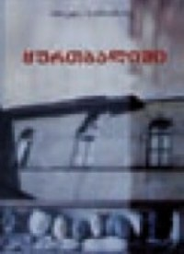

რედაქტორი:
მალხაზ ხარბედია
ფოტო: ლევან ხერხეულიძე
გამომცემლობა „არეტე“ 2004 წ.

ვინც რეგულარულად კითხულობს ჟურნალ „არილს“, ირაკლი სამსონაძის ტექსტებსაც აუცილებლად იცნობს – იმდენად რეალისტურს და იმდენად ჩვენი დროისას, რომ აშკარად გრძნობ, იქ ყველა განცდა და ფიქრი ფიზიკურად ხელშესახებია. მკითხველი, წესით, უკვე უნდა იცნობდეს „ყურთბალიშსაც“ - მცირე რომანს, რომელმაც ორიოდე წლის წინანდელ „კვალის“ ლიტერატურულ კონკურსში პირველი პრემია მიიღო.

„არეტემ“ „ყურთბალიში“ წიგნად სულ ახლახანს დაბეჭდა. რომანში თხრობა ძალიან ზუსტი, ძალიან გამომსახველი მონოლოგით მიმდინარეობს. ბატონი ანდრო ბუაჩიძე, რომელიც წიგნის წინასიტყვაობის ავტორი გახლავთ, აღნიშნავს: „ისეთი შთაბეჭდილება იქმნება, რომ მთხრობელი თავისი არსების სიღრმეში აფიქსირებს გარე და შიდა მოვლენებს. მთხრობელის ობიექტივში ექცევა შეგრძნებებიც, რეფლექსიაც, ემპირიულ პლანში მომხდარი ამბებიც“.

ზუსტად ასეთია ცოლ-ქმრის სასიყვარულო ღამე – „ადადღანებული დვიჟოკების“ ხმაურში რომ ილევა.

და ფრაზები? ძალიან მოქნილი და სავსე: „ზამთრის ცივ ღამეებში მე და ქეთინოს სიყვარულის ვალი გვაწუხებს. თუ იმ ღამეს არ გვიყვარს ერთმანეთი, უსიყვარულოდ ჩავლილი ღამე გვაწუხებს“.

და მეორეხარისხოვანი პერსონაჟები? ტელეეკრანზე გაცოცხლებული ავანტიურისტი პოლიტიკოსების დებატები? ისინიც კი აბსოლუტურად დაუვიწყარი გმირები არიან და საოცრად ჩვენეულ სიტუაციებს მოგვაგონებენ.

ალბათ, ჩვენივე რეალობისა და ჩვენივე ფასეულობების ასე ხელშესახებად გადმოცემის გამოა, რომ ბევრი კრიტიკოსი ასკვნის: ბოლო ათწლეულის განმავლობაში „ყურთბალიში“ ყველაზე მნიშვნელოვანი პროზაული ნაწარმოებია. წაიკითხეთ ის, თუ ყოველივეს გახსენება გინდათ. წაიკითხეთ იმიტომაც, რათა გაიგოთ, რას ნიშნავს ყურთბალიში და რატომ არის ის ასე ძვირფასი ჯიბეგამოფხეკილი, რწმენადაკარგული, მაგრამ მაინც პატიოსანი 90-იანელი ქართველი პერსონაჟისთვის.
<!--
</Section>
-->
<!--
<Section>
<Description>
<Metadata name=”Title”> ფილმები
</Metadata>
</Description>
-->

ავტორი: სალომე კიკალეიშვილი

სად: კინოთეატრი „ამირანი“
რა: „ავიატორი“
როდის: მარტი
რეჟისორი: მარტინ სკორსეზე

ამ ჩემი სტატიის გამოქვეყნებიდან სულ რამდენიმე დღეში, ამერიკის კინოაკადემია 77-ჯერ ჩაატარებს დაჯილდოების ცერემონიალს, სადაც ბევრი იტირებს, ბევრი იცინებს, და უფრო მეტი დედას მადლობას გადაუხდის გაჩენისათვის. აქედან გამომდინარე, ჯერ არ ვიცი, „ოსკარის“ 11 ნომინაციიდან, რამდენით დაიხუნძლება „ავიატორის“ შემოქმედებითი ჯგუფი; აღიარებენ თუ არა სკორსეზეს საუკეთესო რეჟისორად; „ავიატორს“ - საუკეთესო ფილმად; გადასცემენ თუ არა მოოქროვილ და ზოგიერთისთვის ზმანებადქცეულ ბიძია „ოსკარს“ ლეონარდო დი კაპრიოს და ა.შ და ა.შ... მოკლედ - არ ვიცი. ვიცი მხოლოდ ის, რომ მიუხედავად ამისა, ფილმზე წასვლა უდავოდ ღირს. რატომ? თუნდაც იმიტომ, რომ ეს ფილმი ამერიკული კინოს 70-იანელთა თაობის ერთ-ერთი ყველაზე გამოკვეთილი ფიგურის, „ტაქსისტის“, „ცოფიანი ხარის“ და „კაზინოს“ რეჟისორის - მარტინ სკორსეზეს გადაღებულია; იმიტომ, რომ მისი მხატვარი დანტე ფერეტი - ფელინის, ძეფირელის, პაზოლინის ფილმებს აფორმებდა, და საერთოდაც, ის ამერიკის ისტორიაში ერთ-ერთი ყველაზე ექსცენტრული, არაორდინარული, გავლენიანი და ავანტიურისტი ავიატორის, კინორეჟისორის, კინოკომპანიის მფლობელის და მილიარდერის, ჰოუარდ ჰიუზის მჩქეფარე, სიცოცხლით სავსე ცხოვრებასა და მის ტრაგიკულ აღსასრულზე, ლეგენდარულ ქეთრინ ჰეფბერნსა და ულამაზეს ავა გარდნერთან თავბრუდამხვევ რომანებზე, ჰოლივუდელთა ყველაზე პოპულარულ თავშესაქცევ ადგილზე - „ქოქოსის ხეივანზე“ მოგვითხრობს.

გახსოვთ ახალგაზრდა, შეშინებული ბიჭუნას თვალები უკვე მოძველებულ, ამერიკულ საშინელებათა ჟანრის ფილმში „Critters3“? არა? მაშინ უდავოდ გემახსოვრებათ იარაღმომარჯვებული „ბლატნოი“ რომეო ან ლეგენდარული „ტიტანიკის“ რომანტიკული გმირი. ასეც ვიცოდი, რომ მიხვდებოდით – ლეონარდო დი კაპრიო. სკორსეზეს ახალი კინო-სახე, რომელსაც მაყურებელი მთავარ როლში იხილავს, ამერიკელებისათვის ლამის გმირად შერაცხულ ჰიუზს განასახიერებს. „რჩეული“ ჰოლივუდელი ტიტანიკიდან ბედმა ამჯერად პირდაპირ ცაში ატყორცნა. ეს სრულებითაც არ აღმოჩნდა მტკივნეული - მამაკაცის როლის საუკეთესო შესრულებისთვის მსახიობი „ოქროს გლობუსით“ დაჯილდოვდა.

ქეით ბლანშეტი, ჯონ რეილი და გვენ სტეფანი კი მაყურებლის თვალწინ 20-40-იანი წლების ჰოლივუდელებს გააცოცხლებენ.

მანამდე კი, თუ მოვახერხე და ამ ფილმით თქვენც დაგაინტერესეთ, ერთი საიტის მისამართსაც გაგიმხელთ, რომელიც 3 მარტამდე თქვენს ცნობისმოყვარეობას დააკმაყოფილებს: www.aviator.com



სად: კინოთეატრი „რუსთაველი“
რა: „დამალობანა“ (თრილერი)
რეჟისორი: ჯონ პოლსონი
როდის: მარტი

როცა გეტყვი ე - არ გამოხვიდე,
როცა გეტყვი ი - მაშინ გამოდი...

დრო იყო და კინოს „პირველყოფილი“ მაყურებელი ეკრანზე მატარებლის დანახვისთანავე ფეხზე ხტებოდა - აქაოდა, გადმოვა და გადამივლისო... მერე ნელ-ნელა შეეჩვია მატარებელსაც, თვითმფრინავსაც, სისხლის გუბეებსაც და სტერეო კინოსაც. ამას კი, არც ისე ცოტა, მთელი ერთი საუკუნე დასჭირდა. დღეს კი, თანამედროვე მაყურებელს, დოლბის სისტემის წყალობით ნახევრად დაყრუებულ-ტვინშერყეულს, არამცთუ ერთი საწყალი ორთქლმავალი, ვერც ერთი კბილებგადმოყრილი მონსტრი და უხილავი ბოროტი ძალა ვერ აიძულებს დარბაზის დატოვებას.

ჰოდა, თუ თქვენ სიამოვნებას განიჭებეთ თვითგვემა, ბურუსში გახვეული ისტორიები, გაურკვეველი ხმები და სკამზე ნახევრად დაწოლილ მდგომარეობაში დიდი ეკრანის ყურება, მაშინ ჯონ პოლსონს ეს ფილმი პირადად თქვენთვის შეუქმნია.

იყო და არა იყო რა, ღვთის უკეთესი რა იქნებოდა. იყო ერთი კაცი, სახელად დეივიდი (რობერტ დე ნირო), რომელიც ბედმა კეთილშობილ ადამინს, ელისონს (ემი ირვინგი) შეახვედრა. ბედნიერ წყვილს ღმერთმა ქალიშვილი - ემილი (დაკოტა ფენინგი) უბოძა. ეს იყო ნიუ იორკში...

მე შემიძლია შევუყვე და გავაგრძელო ისტორიის ეს კეთილი დასაწყისი, მაგრამ ის ისეთი მაინც არ იქნება, როგორსაც ჯონ პოლსონი გვპირდება. კეთილად დაწყებული ამბავი საზარელ ფსიქოლოგიურ დრამად, საშინელებად გადაიქცევა: ელისონი თავს იკლავს, პატარა ემილი კი ახალ, უხილავ მეგობარს შეიძენს... ჩარლი... რომლის გამოჩენისთანავე სახლში საშინელებები იწყება...

რა? გაინტერესებთ, რა მოხდება შემდეგ? ისე, ცოტა შეშინებაზე ახლაც ხომ არ იტყოდით უარს? მაშინ ეწვიეთ: www.hideandseekthemovie.com

P.S. ოღონდ ხმას ცოტა ჩაუწიეთ.
<!--
</Section>
-->

<!--
<Section>
<Description>
<Metadata name=”Title”> მთაში
</Metadata>
</Description>
-->

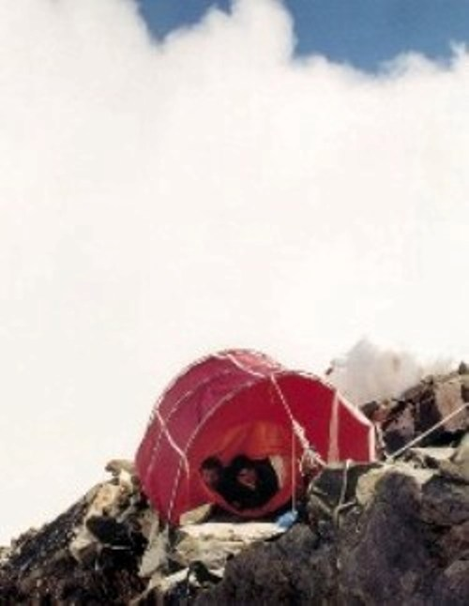

ავტორი: თამარ ბაბუაძე
ფოტო მთაში: ბენო ქაშაკაშვილი
ფოტო ბარში: დავით მესხი

„…24 მაისს, თბილისის დროით 12 საათსა და 25 წუთზე ჩემს მობილურ ტელეფონზე ნაცნობი ციფრები 818 აინთო. ჩანდა, სატელეფონო ხაზზე ნეპალი იყო:

- მოგილოცოთ? მოგილოცოთ? არ ისმის, რომელი ხარ?

- სოფო ვარ. მოგვილოცეთ, მოგვილოცეთ, ავედით! ამა დაბლამის წვერზე 22 მაისს ვიყავით. მწვერვალიდან დაბრუნებისას დაგვიღამდა და 22 მაისის ღამე 5875 მეტრზე მდებარე მეორე ბანაკში გავათენეთ. 23 მაისს საბაზოში დავეშვით და ახლაც აქ ვართ. ცა ცოტა ხნით გაიხსნა და ევერესტიც დავინახე“.

„ვერტიკალის სიახლენი“,
„დილის გაზეთის“ დამატება
№12. 2003 წლის 26 მაისი.
თამარ ჯიშკარიანი

კოდი

გაზის წნევა დაეცა თუ რაღაც. ოფისში ცივა. კარზე ზარია. გოგო დგას. იმასაც ცივა, მობუზულია. ჩუმად შემოდის, ჩუმად ამბობს გამარჯობას და შეუმჩნევლად დგება კუთხეში. წითელ ხელებს რადიატორს უშვერს, ტანითაც რადიატორს ეკვრის. მაგრამ რად გინდა, გაზის წნევა თუ რაღაც ხომ დაეცა და რადიატორი მაინც არ თბება. გოგო იბუზება…

მერე მეუბნებიან, რომ ეს სოფო თვარაძეა - გოგონა, რომელიც ჰიმალაის მწვერვალ ამა დაბლამზე ავიდა.

არადა, აქ, ბარის რეალობაში, გარდა იმისა, რომ სიცივეზე და გაზის დაცემულ წნევაზე მობუზვით რეაგირებს, სოფო პი. არ. აქციებსაც აწყობს, ანუ: ოფისში ზის, საქმიან ხალხს ხვდება, თათბირებს ესწრება. მაგრამ მე უკვე ვიცი და ახლა შევეცდები თქვენც დაგარწმუნოთ, რომ მას მეორე „მეც“ აქვს; „მე“, რომელიც ასეთ ჩვეულებრივ საოფისე დღეებში, უბრალოდ, თვლემს. მისი გაღვიძება-გააქტიურებისთვის დაშიფრული კოდის ცოდნაა საჭირო. საკრალური სიტყვაა „მთა“. სიტყვის წარმოთქმა და სოფოს გარდასახვა ერთია. სახეს მორიდებული სიმშვიდე შორდება, თვალები ისე ენთება, თითქოს გუგები უკვე წინ აღმართულ ცისფერ მწვერვალებს ირეკლავდნენ. რეალობას კი, რომელიც პრაგმატიზმით, ინგლისურ-რუსული ლექსიკონითა და კომპანიის ხარჯთაღრიცხვით არის გაჯერებული, იდეალიზმით, ვერტიკალური ყინულის სამსხვრევად მომარჯვებული წერაყინითა და მწვერვალის დალაშქვრის ჟინით სავსე სინამდვილე ცვლის.

და როცა შენც საკუთარი თვალით იხილავ ამ გარდასახვას, მიხვდები, რომ სოფოს საოფისე გარემოში საშინლად მოწყენილი მეორე „მე“ აქამდეც უნდა შეგემჩნია. როგორ ვერ შენიშნე თუნდაც ეს დეტალი? – თვალს ხომ აშკარად უხეშად ხვდება სოფოს „ბათინკი“, უდარდელად რომ მოაბიჯებენ „შპილკა“ ჩექმების, პლატფორმებისა და ძვირფასტყავიანი ფეხსაცმელების გვერდით? მერე ეს „ბათინკი“ მაგიდის ქვეშ იმალება – ალბათ სოფოს თხელ სვიტერს, მოდურ შარფს და შარვალს უწევს ანგარიშს და თვინიერად ელის, როდის დადგება დაშიფრული კოდის წარმოთქმის დრო; წუთი, როცა სოფო იტყვის: „მთა“ და მორიგ განსაცდელთან შეხვედრამდე, მორიგ იდეალთან, მორიგ მწვერვალთან შეჭიდებამდე, გემრიელად არ გაიზმორება მისი მეორე „მე“.

როგორ კარგავს ხიბლს უიმბლდონი

ასე რომ, იცნობდეთ, ეს არის სოფო თვარაძე, პირველი ქართველი ალპინისტი ქალი, რომელმაც ჰიმალაის მწვერვალი დალაშქრა.

არადა, თავიდან, სოფოს პროფესიული ასპარეზისთვის სულ სხვა მიწის საფარი შეურჩიეს: ხელოვნურად მოსწორებული, მაქსიმალურად გლუვი, თანაბრად შეკრეჭილი ბალახით დაფარული, ანდა ჰარდი – გრუნტის ფენით მოპრიალებული. ამ მიწის საფარს ახლაც კორტი ჰქვია და იქ კვლავაც ჩოგბურთელები თამაშობენ, იგებენ ავსტრალიის Open-ებსა და როლან გაროსებს, ოღონდ იმ მიწის საფარზე ადრენალინის გამოყოფა უკვე სოფოს გარეშე ხდება.

გოგონას ჩოგანი შვიდი წლის ასაკში დააჭერინეს. დედაც, მამაც და დაც მის ოცნებებს გულშემატკივრობდნენ: „დიდი ჩოგბურთელი გავხდები, უიმბლდონზე გამოვალ, გავიმარჯვებ, ტრიუმფი იქნება, რამხელა სიხარული“.

ყოველდღე ვარჯიშობდა, მაჯას იმაგრებდა, ჩაწოდებებს ხვეწდა, თან სულ ოცნებობდა. ათი წლის იყო, მამა რომ გარდაეცვალა. 13 წლის იყო, როცა, როგორც თვითონ ამბობს, „მიწაზე დაეშვა“, გააცნობიერა, რომ უიმბლდონზე ოცნება არ ღირს; სჯობს, კორტი დატოვოს და ისეთივე ჩვეულებრივ მიწაზე იაროს, როგორსაც დანარჩენი თბილისელები უკმაყოფილოდ, მაგრამ მაინც გულმოდგინედ ტკეპნიან – აბიტურიენტობა, გამოცდები, უნივერსიტეტი, სტუდენტობა, პროფესია, სამსახური, ოჯახი.…

„თანდათან ჩოგბურთი ჩემი ცხოვრებიდან ამოვაგდე. მერე დადგა რაღაც პერიოდი, როცა საერთოდ არაფერს არ ვაკეთებდი, აბსოლუტურად სტანდარტულად ვცხოვრობდი, ისე, როგორც ჩემი თანატოლების უმრავლესობა“.

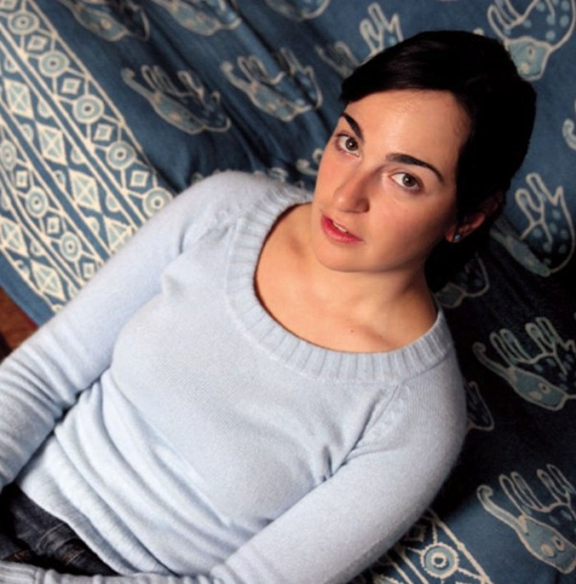

„იმ პერიოდში ჩემი და სტიუარდესად მუშაობდა.
საღამოს სახლში რომ მივედი და დედას ვუთხარი,
კლდეზე ავცოცდი, ძალიან მომეწონა და შეიძლება
დამირეკონ-მეთქი, გაგიჟდა, ერთი შვილი ცაში,
მეორე – მთაში, ეს რა დღეში ჩავვარდიო“.

ეს რიგითი თინეიჯერობის პერიოდი ორიოდე წელს გაგრძელდა. მაგრამ, როგორც ჩანს, ჩოგბურთმა თავისი საქმე მაინც გააკეთა – სოფოში მიზანდასახულობა და აქტიური ცხოვრების სურვილი ისე გამოაღვიძა, რომ სტანდარტებმა მის ენერგიას და ენთუზიაზმსვერაფერი დააკლეს. ვერც ასაკმა გაიტანა თავისი. 15 წლის გოგონების ფიქრები ხომ სულ სხვაგან ქრის ხოლმე. სოფო კი ერთხელ სკოლიდან ბოტანიკურ ბაღში წავიდა, შემთხვევით ნახა, როგორ ავარჯიშებდა მწვრთნელი მოზარდებს კლდეზე ცოცვაში და იქვე გადაწყვიტა, ბედი ეცადა. თითქოს, „ბათინკებმა“ კლდისკენ თავისით გაიწიეს...

სოფო აცოცდა. გაუჭირდა, მაგრამ მაინც აცოცდა. ძალიან მოეწონა. აქამდე განცდილ ვერც ერთ გრძნობას ვერ შეადარა ის, რაც იმ წუთებში მის თავს ხდებოდა. მწვრთნელსაც მოეწონა, შეაქო, ტელეფონი ჩაიწერა და მოზარდ მთამსვლელთა სპორტულ სკოლაში დაპატიჟა.

„მივხვდი, რომ გასართობი ვიპოვე. იმ პერიოდში ჩემი და სტიუარდესად მუშაობდა. საღამოს სახლში რომ მივედი და დედას ვუთხარი, კლდეზე ავცოცდი, ძალიან მომეწონა და შეიძლება დამირეკონ-მეთქი, გაგიჟდა, ერთი შვილი ცაში, მეორე – მთაში, ეს რა დღეში ჩავვარდიო. მაგრამ დედა მაინც ძალიან ლოიალური ქალია. როცა მიხვდა, რომ ეს სერიოზულად მინდოდა, ყველანაირად შემიწყო ხელი“.

მწვრთნელმა შალვა ავსაჯანიშვილმა მართლაც დარეკა, ერთ თვეში, ბათუმში შეჯიბრი ეწყობა და უნდა წამოხვიდეო.

ახლა რომ ვინმემ რაიმე მსგავსი შესთავაზოს, „ბათინკები“ ისევ თავისით გაიწევენ მთისკენ, მაგრამ მაშინ, პირველ ჯერზე, სოფოს ბიძგის მიცემა დასჭირდა. გასაკვირი არც არის, მთას და გოგონას შორის სიყვარული ჯერ გაღვივებული ხომ არ იყო.

თუმცა, ბევრი ყოყმანის შემდეგ მაინც წავიდა.

„4-5 გოგო დამხვდა. მალევე შეჯიბრზე მიკრეს თავი, ვერაფერი ვქენი, კლდეზე სულ რამდენჯერმე ვიყავი აცოცებული. ძალიან დამწყდა გული, მაგრამ ფარ-ხმალი არ დავყარე. პირიქით, ჟინითაღვივსე, მომინდა, კარგად მევარჯიშა, რადგან შემდეგ შეჯიბრზე თავი გამომეჩინა“.

მიზანს მიაღწია. შემდეგ შეჯიბრზე მესამე ადგილი დაიკავა. მერე თბილისის პირველობა ჩატარდა, იქაც შენიშნეს. დიდუბეში მანეჟია, ხელოვნური კლდეებით, ზამთარში იქ ვარჯიშობდნენ ხოლმე, ზაფხულში – წვრთნებზე დადიოდნენ: ბათუმი, ყაზბეგი, ჭიათურა...…

„ასე თანდათან ჩამითრია“.

და მართლაც: ასეც ხდება, ისეც ხდება და ისევ – ასეც ხდება: ცხოვრება ასეთ „პადაჩებსაც“ იძლევა. როცა მთა გელის (არაფერს არ აკეთებს – თავისთვის დგას, მაგრამ შენ მაინც გრძნობ, რომ ზუსტად შენ გელის), თურმე სამეფო სპორტიც და გაპრანჭული უიმბლდონიც ხიბლს კარგავს. ახსნად არც ღირს. „მთა ნარკოტიკივითაა. ერთხელ გასინჯავ და თავს ვერ დაანებებ“ – ამბობს სოფო.
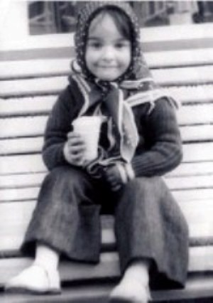

1984 წელი. ვაკის პარკი. ფოტო: გივი თვარაძე

პირველად იყო მყინვარწვერი

მყინვარწვერი – მწვერვალი კავკასიონის მთავარი ქედის გვერდით, მდ. თერგისა და საქართველოს სამხედრო გზის მარცხენა მხარეს, ყაზბეგის რაიონში. სიმაღლე – 5033 მ. თოვლითა და ყინულით დაფარული ჩამქრალი ვულკანური კონუსი. მყინვარწვერის კალთებზეა მყინვარები: მნა, დენკარა, გერგეტი, აბანო, დევდარაკი და ჩათა. მის სამხრეთ-აღმოსავლეთ კალთაზეა ბეთლემის გამოქვაბული, რომელიც პირველმა ქართველმა ალიპინისტმა ქალმა, ალექსანდრა ჯაფარიძემ აღმოაჩინა.

ქართული საბჭოთა ენციკლოპედია.

„მყინვარი დიდებულია, მყუდრო და მშვიდობიანი, მაგრამ ცივია და თეთრი. დანახვა მისი მაკვირვებს და არ მაღელვებს, მაციებს და არ მათბობს.“

„მგზავრის წერილები“

სოფო და ლიკა, ლიკა და სოფო. ეს ორი სახელი მალე განუყრელად იქცა. ისინი მთამ დააკავშირა.

სოფო თვარაძეს და ლიკა ნოზაძეს ერთად შეეყარათ ერთი უცნაურობა: პატარა გოგოები იყვნენ, მაგრამ დისკოტეკებზე სიარული, ბიჭების გაცნობა, ტელეფონით გაშაყირება, გაპრანჭვა, პირველი მაღალქუსლიანი ფეხსაცმელი, მინი – თითქმის არ აინტერესებდათ.

„ოღონდ, ვინმეს ეთქვა, წავედით, ჩალაგდით. ჩვენც მაშინვე ვალაგებდით ბარგს და მივდიოდით. ტყე-ღრეში, მთა-გორებზე ხეტიალი, მწვერვალიდან გადმოხედვა – ეს ჩვენი ცხოვრების მიზანი გახდა. ეს იყო ჩვენი გართობაც, საზრუნავიც და მისწრაფებაც.

მე და ლიკა სულ ვამბობდით ხოლმე, რომ ძალიან ერთნაირები ვართ. ვიცინოდით, ჩვენ ახლა ქალები ვართ? ჩვენგან რა გამოვა?“

მოკლედ, გრძნობა ორმხრივი გამოდგა. მთამ შეიყვარა გოგონები, გოგონებმა – მთა. და სრულიად მოულოდნელად, დიდუბის მანეჟზე ხელოვნურ კლდეებზე ცოცვა, ზამთრობით გორის მიდამოებში გაყინული ჩანჩქერის პირას ხეტიალი და კლდეების გარემოცვაში გატარებული დღეები, უსერიოზულესმა და ულამაზესმა მყინვარწვერმა შეცვლა.

იმ წელს სოფო 16 წლის იყო. სპორტსკოლამ საზაფხული ბანაკი ყაზბეგში დასცა. ვარჯიშობდნენ, კაჟდებოდნენ, კიდევ უფრო ეჩვეოდნენ მთას.

ერთ დილას ბანაკს ორი მოხევე მიუახლოვდა. დირექტორს, ლადო გურჩიანს გამოელაპარკნენ. გაირკვა, რომ მყინვარზე ორი გერმანელი სტუმარი უნდა აეყვანათ. გოგონებმა დიალოგს შორიდან მოჰკრეს ყური. დაშიფრული კოდი ამუშავდა. სადღაც, ქვეცნობიერში, საკრალური სიტყვა „მთა“ გაისმა, რომელიც მაშინვე ითარგმნა, როგორც მიზანი და გამოწვევა, რომელსაც ყოველ მიზეზგარეშე უნდამიაღწიო; ითარგმნა, როგორც განსაცდელი, რომელიც ყველაფრის ფასად უნდა დაძლიო; და ითარგმნა, როგორც სიცოცხლის სისავსის ბოლო წვეთამდე შეცნობა, რომელიც უნდა შეიცნო!

მოხევეებმა ერთი გამოიხედეს ქვეშქვეშად, ბრაზით, სქელი, დაფანჩული წარბებიდან, მაგრამ გოგონები უკვე ყიჟინით ალაგებდნენ ზურგჩანთებს.

„არაფერი განსაკუთრებული. რა უნდა. ფეხზე წრიაპები, ხელში წერაყინი და მიდი, წუკ-წუკ-წუკ“, - ახმოვანებს სოფო.

წავიდნენ. და ავიდნენ. ვინც ყოფილა, კარგად იცის, როგორც ხდება: ჩადიხარ „ყაზბეგჩი“, გამყოლად გოროზ მოხევეებს პოულობ, ზურგჩანთაში გამოსაცვლელ წინდებს, თბილ სვიტერს, საგზალს ილაგებ და ქვა-ღორღიან ბილიკს შეუყვები, მაღლა და მაღლა. დროდადრო თეთრი, ჩასუქებული და სათნო მოხუცი ნისლის ქულებს შორის გამოჰყოფს ხოლმე თავს, მზეზე აიბრჭყვიალებს თეთრ თმებს, 5033 მეტრიდან დინჯად გადმოგხედავს და პიკამდე ასასვლელად ჯადოსნური ენერგიით აგავსებს.

გზად პირველი გაჩერება მეტეოსადგურია – გერგეტის მყინვარზე, 3700 მეტრის სიმაღლეზე. იქ ათევ ღამეს, ხანდახან ერთი-ორი დღეც რჩები – აკლიმატიზაციისთვის. დათქმულ დილას სადგურს ტოვებ და იწყებ მოგზაურობის უმნიშვნელოვანეს ნაწილს – სვლას საბოლოო მიზნისკენ.

და რადგან, ტექნიკური თვალსაზრისით, მყინვარი რთული მარშრუტის მქონე მთა არ არის, 3-4 საათში, სვენებ-სვენებით უკვე მოხუცის თავზე ექცევი, სულ სხვა ჰაერს სუნთქავ, სულ სხვა ხმები გესმის, სულ სხვა ხედს გადაჰყურებ. მერე უკანა გზაზე ისევ მეტეო-სადგური და მეორე დღეს შეგიძლია დაბრუნდე კიდეც ყაზბეგში.

„მყინვარწვერი იყო პირველი დიდი შთაბეჭდილება. ავედი, გადმოვიხედე და მთა ჩემი ცხოვრების მიზანი გახდა. იმ მომენტში აღარც მახსოვს, ზუსტად რა ვიგრძენი. სამაგიეროდ, მახსოვს, პირველადროდის გავიაზრე იქ ასვლის სიხარული. ეს თბილისში მოხდა, ყაზბეგიდან შინ დაბრუნების შემდეგ. ქუჩაში მივდიოდი, ცა მოწმენდილი იყო, უცებ გავიხედე და მყინვარი დავინახე, მაშინ დამკრა – ნუთუ აქ ვიყავი, ნუთუ მე ვიყავი!..“

მას შემდეგ, სოფო მყინვარზე შვიდჯერ მაინც არის ნამყოფი. ის მისთვის ყველაზე ძვირფასია – თან სერიოზული ლაშქრობების ათვლის წერტილიც არის და თან შეჩვეული სიტკბოც. ბოლოს იქ შარშან, დეკემბერში იყო. „საშინლად ყინავდა. ასვლით ავედი, მაგრამ იქედან სულ ტირილით დავეშვი. მოვდიოდი და ლოყებზე დადენილი ცრემლების გამო, ტანში კიდევ უფრო მცრიდა.

მყინვარი ჩემთვის ძალიან ბევრს ნიშნავს. ხანდახან მგონია, რომ სუბიექტური ვარ, მაგრამ ის ჩემთვის მაინც ულამაზესი მთაა. მასზე ლამაზი არაფერი მგონია“.

„მახსოვს, პირველად როდის გავიაზრე ასვლის სიხარული.
ეს თბილისში მოხდა, ცა მოწმენდილი იყო, უცებ გავიხედე
და მყინვარი დავინახე, მაშინ დამკრა –
ნუთუ, აქ ვიყავი, ნუთუ მე ვიყავი!“
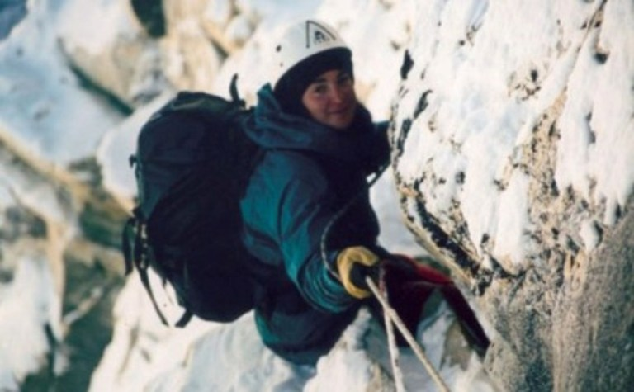
2003 წელი. ამა დაბლამი, 6100 მეტრზე.

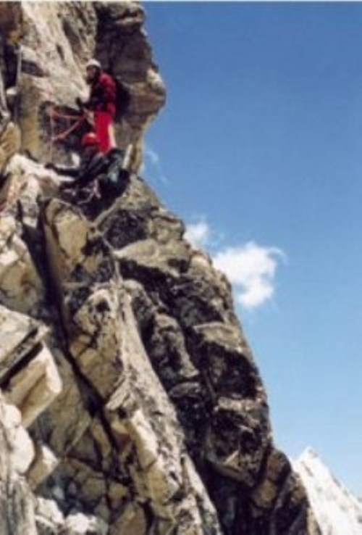

2003 წელი. ამა დაბლამი, 5600 მეტრზე.
„ორი მზარეული გვყავდა: 4600 მეტრზეც კი
სულ ჭურჭელს რეცხავდნენ. დილას ჩაის
მოადუღებდნენ და მაღვიძებდნენ: „Madam, tea, please. Tea, please“.
მართლა „მადამი“ მეგონა თავი“.

სამი მამაკაცი და ერთი გოგონა

„სულ ვიცოდი, რომ წინ რაღაც მელოდა, გაცილებით უფრო დიდი. უბრალოდ, არ ვიცოდი, რა და როდის. მაგრამ ისეთი ჟინიანი აღმოვჩნდი, რომ წინათგრძნობა გამართლდა. მართლაც შევძელი“.

მთამსვლელებმა: აფი გიგანმა, ბენო ქაშაკაშვილმა და გელა ოთარაშვილმა დაკვირვებული მზერა მოავლეს გარემოს და მერე არჩევანი სოფოზე შეაჩერეს – იმ პერიოდში სოფოს მეორე „მეს“ ისე ეღვიძა და ისე აქტიურობდა, რომ მისი არშემჩნევა, უბრალოდ, შეუძლებელი იყო.

მიზანდასახულობა, ჟინი, მთის სიყვარული, გაბედულება, პრაგმატიზმი, იდეალიზმი, სირთულის ბოლომდე გაცნობიერება – სოფოს ყველა სპორტული ღირსება ზედაპირზევე „ეწყო“. და რა გასაკვირია, რომ არც სოფო, არც მისი ოჯახი და, რაც მთავარია, არც გამოცდილი მთამსვლელები სოფოს ასაკმა არ შეაშინა. მერე რა, რომ 22 წლის გოგონები, თუნდაც ბავშვობიდან მთამსვლელები, ჰიმალაის მწვერვალებზე არ ადიან? რომ ჰიმალაის მთამსვლელებისთვის დიდება უფრო გვიან, 30 წლის შემდეგ მოდის?

მთა თავისუფლებაა, რისკია, საკუთარი თავის გამოცდაა. „კონსილიუმმაც“ თავისუფლად იაზროვნა და დაასკვნა, რომ ასაკისა და გამოუცდელობის მიუხედავად, სოფო შეძლებდა რისკთან შეხვედრას. ასე აირჩიეს ის მეოთხე კაცად (თუ ბავშვად, ანდა, სულაც, გოგონად) ექსპედიციაში, რომელსაც 2003 წლის მაისში გეზი ნეპალისკენ უნდა აეღო. მაისშივე აღინიშნებოდა ალპინიზმის ისტორიაში უმნიშვნელოვანესი თარიღი – ევერესტზე პირველად ასვლის 50 წლისთავი. საიუბილეოდ უამრავი ღონისძიება იგეგმებოდა. ალპინისტების მთელ ელიტას გეზი კატმანდუსკენ – მთამსვლელების მექისკენ ჰქონდა აღებული. სოფოს ორმაგი სიხარული უნდა რგებოდა: ჰიმალაის მწვერვალის დაპყრობა და სახელოვან მთამსვლელებთან შეხვედრა.

გამგზავრებამდე დარჩენილი ორი თვე ინტენსიურ ვარჯიშებს დასჭირდა. იმ ორ თვეში სოფომ სამჯერ მაინც დალაშქრა მყინვარწვერი, აკლიმატიზაციის უნარის გაუმჯობესებისთვის ღამეს იქვე, პლატოზე, კარავში ათევდა. გამუდმებით ვარჯიშობდა, ვიტამინებს სვამდა, დიდი რაოდენობით ხილს მიირთმევდა.

„სანამ ფეხი ნეპალში არ დავდგი, მომხდარის გააზრება ვერ შევძელი. ზღაპარი იყო. წაკითხულსაც გადააჭარბა, ფოტოებსა და ტელეეკრანზე ნანახსაც.

კატმანდუ. პატარა ქალაქი, ვიწრო ქუჩები, ტანდაბალი, თითქმის ჩია ნეპალელები, ჭუჭყიან და ვიწრო ქუჩებში ჭიანჭველებივით რომ ფუსფუსებენ ფეხშიშველები. სახლებიც პატარა, ქვის, თითქმის მინიატურული. კატმანდუს ღარიბული გარეუბნებიდან მთლიანად ამოვარდნილი ცენტრალური უბანი – ტამელი: სასტუმროებით, რესტორნებით, ქუჩაში გამოდგმული დახლებით, სადაც ათასი ჭრელა-ჭრულა სუვენირი იყიდება. ხმაურია, სიგნალი, ერთმანეთში ირევა ინგლისური, ჩინური, ინდური, ბუდისტური ტაძრები, მათ ფონზე – რიქშები. დახლებზე – მძივები. ძალიან მიყვარს მძივები. მივდივარ და უკან მომდევს გამყიდველი: „იყიდე, იყიდე, რა გქვია, მოდი“.

ჰიმა ლაია

ჰიმალაია. ჰიმა - თოვლი. ალაია - საცხოვრებელი.
მსოფლიოში 14 რვაათასიანი მწვერვალია, მათგან 11 - ნეპალში.

სოფო ამბობს: „იმდენად დიდი შთაბეჭდილება მივიღე ნეპალში, რომ ახლაც მყოფნის ენერგია და ხალისი, ისე მოვყვე, თითქოს, ყველაფერს პირველად ვიხსენებდე“.

და მართლაც, მისი თავგადასავლის დეტალები იმდენად საინტერესო და ეგზოტიკურია, რომ უბრალოდ, კარგად უნდა მოკალათდე და გულისყურით უსმინო:

ოთხდღიანი კატმანდუს შემდეგ, ლუკლა დაიწყო, - სოფელი მწვერვალების ძირში, მთებისკენ მიმავალთათვის ათვლის წერტილი.

„ვერტმფრენით გადავფრინდით. თავიდან ხეობაში მივფრინავდით, დაბლა. წინ კლდე იყო აღმართული. თანდათან ზევით ავიწიეთ, კლდის წვერს გავუტოლდით და უცებ დასაფრენი ბილიკიც გამოჩნდა – ამ კლდის თავზე გაყვანილი. საოცარი სანახავი იყო“.

ლუკლა გამყოფი პუნქტია. აქეთ ცივილიზაციის ნარჩენები, იქეთ - ხეობები, მწვერვალები, 5 ათასიანები, 7 ათასიანები. არანაირი ტრანსპორტი, არანაირი ცივილიზაცია. ფერდობებზე - ბრინჯის ტერასები. სასტუმროებად გადაკეთებული იმერული ოდების მსგავსი ხის სახლები, მთამსვლელების გამონაცვალ „ადიდასის“ სვიტერებში გამოწყობილი ადგილობრივები.

ყოველ ექსპედიციას თან ე.წ. მზარეულები, შერპები და კავშირის ოფიცერი მიჰყვებიან. ამ უკანასკნელს სიტუაციის გაკონტროლებაევალება. ის საბაზო ბანაკში რჩება და თუ მთამსვლელს რაიმე პრობლემა შეექმნა, ვალდებულია, დაეხმაროს.

„ჩვენს ოფიცერს რავი ერქვა. პირველი შეხვედრა კატმანდუში, რესტორანში დავუთქვით. კოსტიუმსა და კედებში გამოწყობილი მოვიდა. ბევრს ლაპარაკობდა. საბაზო ბანაკში კი საერთოდ გვაგიჟებდა ხოლმე. დილის ექვს საათზე იღვიძებდა და რადიოში საინფორმაციო გადაცემას უსმენდა. როგორია, იღვიძებ, ჯერაც გონს ვერ მოსულხარ, სად ხარ და მერე კიდევ ეს ნეპალური საინფორმაციო“...…

„საბაზო ბანაკამდე გზას ოთხი დღე დასჭირდა. გავიარეთ სოფლები, ხეობები, ნელ-ნელა სიმაღლეზე ავედით.

ყველას ჩვენ-ჩვენი ზურგჩანთა მიგვქონდა, დიდი ტვირთი - შერპებს. სასაცილო სანახავები არიან. მოდიან ამ ვიწრო ხეობებში ეს ჩია ბიჭები, ოთხად მოკეცილები და უზარმაზარი ტომრების ქვეშ აღარც კი ჩანან. მოდიან და შორიდან რომ გახედო, ტვირთმოკიდებულ ჭიანჭველებს ჰგვანან. თან, ასეთი ასოციაციებისთვის მასშტაბებიც გიწყობს ხელს – გარს უზარმაზარი მწვერვალები გაკრავს და ისედაც ყველაფერი პატარა გეჩვენება.

შესვენების დროს, ჩაიმუხლებდნენ, საგზლად თასით წამოღებულ ბრინჯს გადმოიღებდნენ და პირდაპირ მუჭებით ილუკმებოდნენ. მერე ისევ აგრძელებდნენ გზას. ძალიან მშრომელები არიან“.

„ორი მზარეული გვყავდა: ერთი ჩემი ასაკის ბიჭი, მეორე - ორმოციოდე წლის კაცი. 4600 მეტრზეც კი სულ ჭურჭელს რეცხავდნენ. დილას ადრე დგებოდნენ, ჩაის მოადუღებდნენ. ჩაცუცქდებოდნენ კარვის შესასვლელთან და მაღვიძებდნენ: „Madam, tea, please. Tea, please“. მართლა „მადამი“ მეგონა თავი“.

ამა დაბლამი – მედიდური ქალი

სოფოზე ვერ იტყვი, რომ რომანტიკოსია. არც ფილოსოფოსობა უყვარს. მაგრამ როცა ძალიან თხოვ, გააგებინო, რატომ დადის მთაში, რა იზიდავს მწვერვალებისკენ, მერე იძულებულია სიტყვებით გადმოსცეს ის, რაც, წესით, მხოლოდ საკუთარ თავზე უნდა იგრძნო. სოფოს ძალიან უნდა, ამიხსნას და ამიტომ ჰყვება:

„ყველა მთას თავისი ხასიათი აქვს, ყველას ისე უნდა მოექცე, როგორც სულიერს. მე ველაპარაკები კიდეც. ვეუბნები, „რა ცივი ხარ“, ან „რა ლამაზი ხარ“. თუ მწვერვალზე ღრუბლები შეიყარა და ასვლა გართულდა, დარწმუნებული ვარ ხოლმე, რომ ეს ცივი და თბილი ჰაერის მასების შეჯახების ბრალი კი არაა, არამედ იმის ბრალია, რომ მთა გაბრაზდა, ცუდ ხასიათზე დადგა და მორჩა, ე.ი. ახლოს აღარ მიგიშვებს.

მოკლედ, მთა ადამიანივითაა. დიდი ადამიანივით. თან სქესიც აქვს. ჩემთვის მყინვარი მოხუცი კაცია, უშბა –ქალი, ამაყი და მიუვალი. ამა დაბლამი? ეგეც ქალია, ძალიან ლამაზი ქალი, მაგრამ ისიც ძალიან მედიდური“.
„ყველა მთას თავისი ხასიათი აქვს,
ყველას ისე უნდა მოექცე, როგორც
სულიერს. მე ველაპარაკები კიდეც.
ვეუბნები, „რა ცივი ხარ», ან „რა ლამაზი ხარ“.

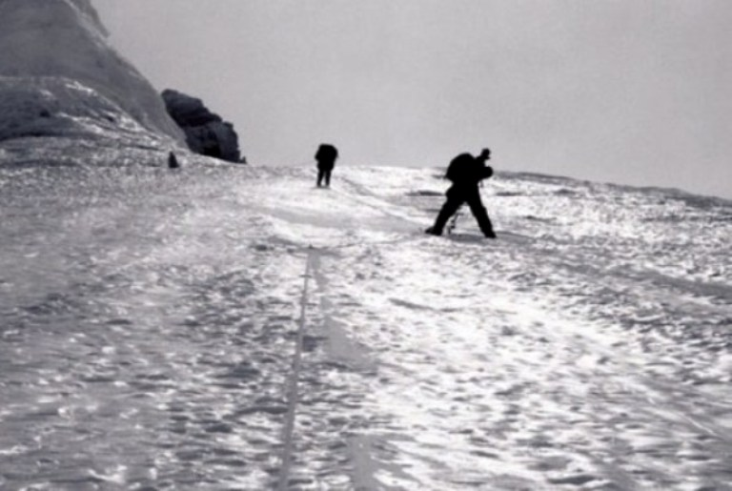
2003 წელი. ამა დაბლამი, 6600 მეტრზე. ბოლო მონაკვეთი.

ამ მწვერვალს ასეც იცნობენ:

6.848 მეტრიანი ქალბატონი, მსოფლიოს ერთ-ერთი ყველაზე შთამბეჭდავი მწვერვალი, არა იმდენად სიმაღლით, რამდენადაც სილამაზით, ესთეტურობით. პირველად 1961 წელს დალაშქრეს. ბოლო რვა წელია, დიდი პოპულარობით სარგებლობს. თუმცა ხშირად ისეც ხდება, რომ ევერესტმოვლილი ვეტერანებიც კი ამა დაბლამზე ტექნიკურ პრობლემებს აწყდებიან.

ეს მშვენიერი ქალბატონი მწვერვალამდე იოლად არავის უშვებს. ბოლო 500-700 მეტრი მთლიანად ყინულითაა დაფარული. მათ შორის, სასიარულოც. თუმცა, რა სასიარულო – გზას ვამბობთ, თორემ, რა გზაა – ყინულის ვერტიკალური კედელია.

მოკლედ, რთულია (ა და ბ-დ დაყოფილ ექვს კატეგორიაში, მას ხუთი ა სირთულის ხარისხი ენიჭება).

სოფო პატარა გოგონაა, ამა დაბლამი – დიდი ქალი.

სოფო გაბედულია, ამა დაბლამი – მიუვალი.

სოფო მოძრაობს, იღლება, ფიქრობს, განიცდის, ნერვიულობს, ამა დაბლამი – დგას თავისთვის, მდუმარედ, ძარღვიც არ უტოკავს, ხან ნისლებში იმალება, ხან ისევ გამოჩნდება. სოფოსკენ არც იყურება, პატარა გოგონასთან ურთიერთობის დაწყებას არ ჩქარობს. …

წინ აფი გიგანი მიდის, გამოცდილი, მთებს ნაჩვევი, დინჯი სვანი. მერე გელა ოთარაშვილი, მერე სოფო, ბოლოს - ბენო.

პირველი გაჩერება 5600 მეტრზე აქვთ. ღამეს ათევენ, ეჩვევიან, მერე ისევ ქვევით ჩადიან. მეორე დღეს ყველაფერი თავიდან იწყება. ისევ 5600-მდე და მერე ისევ ქვევით. პეიზაჟი არ იცვლება. გზა ხან ქვა-ღორღიანი, ხან ყინულიანი, გარშემო – მწვერვალები, გვერდზე ევერესტი. ხმებიც მონოტონური – ფეხქვეშ ახრაშუნებული თოვლი და ღორღი. ფიქრებიც ერთნაირი, ავტომატიკაში გადაზრდილი – წერაყინს ხელი არ გაუშვა, თოკს მაგრად ჩაეჭიდე, ჟუმარს კარგად მოქაჩე.

„ასე ნელ-ნელა ვეჩვევით, ვეპარებით მწვერვალს, მთის ავადმყოფობა რომ არ დაგვემართოს. ეს საშინელებაა, თავი გტკივა, აზრზე ვერ მოდიხარ, გული გერევა, კოორდინაციის უნარს კარგავ, ვერ მოძრაობ... ეს რომ არ დაგემართოს, თანდათან უნდა ახვიდე, შეეჩვიო“.

„ბოლო კარავი 5900 მეტრის სიმაღლეზე გავშალეთ. პატარა ადგილი იყო, მცირედი უხეში მოძრაობა და გადავარდნა ერთი იყო. მესამე ასვლაზე უკან აღარ დაგვიხევია. მწვერვალისკენ ავიღეთ გეზი. ამ დროისთვის უკვე ისე დაღლილი ვიყავი, რომ ვეღარც წარმომედგინა, ოდესმე თუ ავაღწევდი ბოლომდე. ალბათ, ისე დავიქანცე, რომ წინა ღამესაც მაგრად მეძინა, შიში და ნერვიულობა ვეღარ მოვასწარი.

გამთენიის ხანს გავედით. ჩვენამდე რუსების ჯგუფი ავიდა. ამიტომ თოკები უკვე დაკიდებული იყო. 30-მეტრიანი თოკებია. სანამ ერთი კაცი არ აივლის, მეორე ქვევით უნდა იდგეს და ელოდოს. მერე სხვა თოკზე გადადიხარ, წელზე მობმული სისტემა უნდა მოხსნა, გადაება. დასასვენებლად ყველანი ერთად ვიკრიბებით, სადმე კლდეში გამოკვეთილ თაროსავით ნიშს ნახავ და შეჯდები, შეჭამ, დალევ, მერე ისევ გზა, ისევ მაღლა და მაღლა...

„ბოლო კარავი 5900 მეტრის სიმაღლეზე
გავშალეთ. პატარა ადგილი იყო, მცირედი
უხეში მოძრაობა და გადავარდნა ერთი იყო.
მესამე ასვლაზე უკან აღარ დაგვიხევია“.

2003 წელი. კატმანდუ. მარცხნივ: პეტერ ჰაბელერი (პირველი, ვინც ევერესტზე უჟანგბადოდ ავიდა); მარჯვნივ: აპა შერპა (ევერესტის 13 გზის დამლაშქრავი)

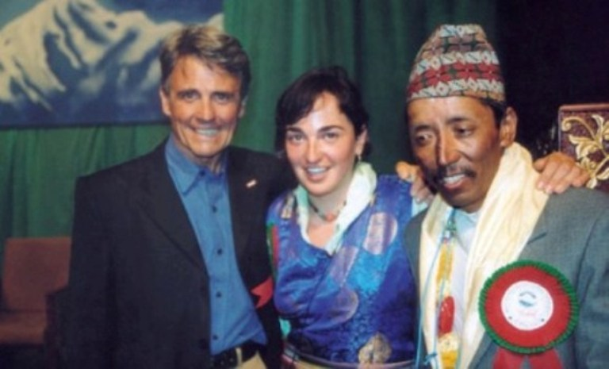

2003 წელი. გზად ამა დაბლამისაკენ.
– Hello Sofia, a piece of chocolate cake? –
მწვერვალიდან დაბრუნებულებს სიურპრიზი
დაახვედრეს, შოკოლადის ტორტი
გამოუცხვეს და სანთლებჩარჭობილი
მიართვეს.

ბოლო ბანაკიდან დახრამ იმატა. იყო მომენტები, კედელზეავდიოდით. მერე ამინდიც გაფუჭდა, დაინისლა გარემო. თოვლიც წამოვიდა. დავიღალე, შემცივდა. ერთი ფიქრი ისიც ვიფიქრე, რა მინდოდა, სად მოვდიოდი...

ბოლო 200 მეტრი სრული კოშმარი იყო. ვერტიკალური ყინული – მეტი არაფერი…

ჯერ აფი ავიდა. ერთი საათის მერე ჩვენც ავყევით. მახსოვს, რამდენიმე მეტრიღა მაშორებდა აფის, მივლასლასებდი, ვეცემოდი. აფი მეძახდა, ადექი, ადექი, არ ჩაჯდეო. მეც ვდგებოდი და მივდიოდი. ძალაგამოცლილმა მივაღწიე მწვერვალს. საოცარი სიცარიელის გრძნობა მქონდა. არავითარი განცდა. რაღაც გარინდება, მეტი არაფერი“.

„აღაც კი მახსოვს, იქ რა ვილაპარაკეთ. ვიდექით ნისლში, ხანდახან გაიფანტებოდა და რომელიღაც მწვერვალი ამოიწვერებოდა. კიდევ – გაიხსნებოდა ცა და ისევ მწვერვალი. ჰაერი იმდენად გამჭვირვალეა, რომ მასშტაბებს ცვლის, სხვანაირად აღიქვამ გარემოს, უახლოვდები შორეულ მთებს, ევერესტიც იქვე ჩანდა, სულ ახლოს…“

მთამსვლელების დაუწერელი კანონია – საბაზო ბანაკში დაბრუნებამდე, მწვერვალის დალაშქვრა ერთმანეთს არ უნდა მიულოცონ. ეს იმიტომ, რომ ტრაგიკული შემთხვევები ხშირად უკანა გზაზე ხდება ხოლმე. ყურადღებას ადუნებენ და შეცდომებიც იოლად მოსდით.

ამიტომ სოფოც და დანარჩენებიც ამა დაბლამის კეთილგანწყობას – მედიდურმა და მშვენიერმა ქალბატონმა ისინი, ბოლოს და ბოლოს, მიიღო – მშვიდად შეხვდნენ. ერთ საათში კი უკან დაშვება იწყეს. ყინულის კედელი დღის შუქზე ჩამოიარეს. მერე დააღამდათ. თავზე დამაგრებული ფარნებით მოიკვლევდნენ გზას. სიცივეს, დაღლას, გათიშვას ისიც დაემატა, რომ სოფოს ფარანი გადაეწვა. თოკიდან თოკზე გადაბმის დროს დანარჩენები უნათებდნენ ხოლმე. მერე უკვე აღარც მათ ელოდებოდა, სიბნელეში, გუმანით იმეორებდა გაზეპირებულ მოძრაობებს: მოხსენი, გადააბი, მოეჭიდე, იმოძრავე.

„ერთი არასწორი მოძრაობა და სად გადავფრინდებოდი, ღმერთმა უწყის. მოვდიოდი და თითოეული ნაბიჯის გადადგმა ტკივილს მაყენებდა, რაღაც ისეთი მდგომარეობა იყო, დაღლა ფიზიკურ ტკივილში რომ გადადის“.

5900 მეტრზე რომ ჩავიდნენ, ღამის პირველი საათი იქნებოდა.

„მომენტალურად გავითიშე. მახსოვს, ვიღაცამ წრიაპი გამაძრო, საძილე რომ არ დამეხია. არც ქუდი მომიხდია, არც ხელთათმანები, ეგრევე გავიშოტე და თვალები დავხუჭე.

არ დამეძინა. ეს სულ სხვა მდგომარეობა იყო. ალბათ, ამას ჰქვია თიში.

მგონი, იმ ღამეს მოვკვდი და მერე თავიდან გავცოცხლდი“.

მეორე დილას უკვე საბაზო ბანაკისკენ დაეშვნენ. ადგილი მოტიტვლებული დახვდათ. დანარჩენი ჯგუფები უკვე წასულიყვნენ. მზარეულები ჟრიამულით შეხვდნენ:

– Hello Sofia, a piece of chocolate cake? – მწვერვალიდან დაბრუნებულებს სიურპრიზი დაახვედრეს, შოკოლადის ტორტი გამოუცხვეს და სანთლებჩარჭობილი მიართვეს.

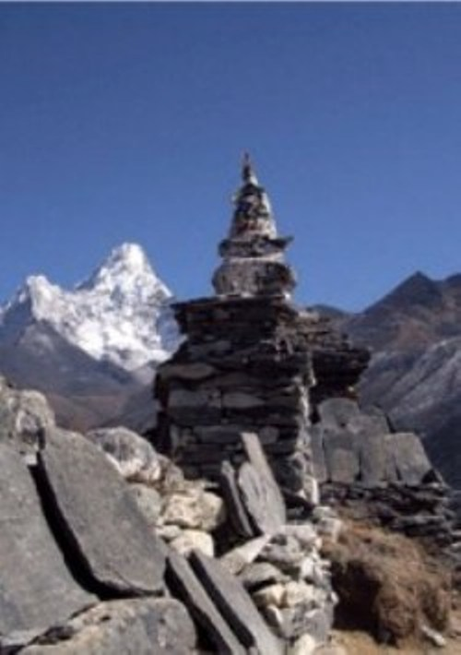
ამა დაბლამი. 6856 მეტრი
„მე ძალიან მინდა, მყავდეს შვილი,
ოჯახი, მაგრამ მე მთაც მინდა. არჩევანზე
არ უნდა მიდგეს საქმე. მაგრამ ისიც ვიცი,
რომ თუ არ იქნება ერთი, იქნება მეორე“.

ერთი ისტორია აქ დამთავრდა. მომხდარის გააზრების პროცესი კი დიდხანს გაიწელა იმიტომ, რომ სოფო ქვევით ჩამოსვლისთანავე მეორე ისტორიაში გადაეშვა ზეიმი უკვე დაწყებულიყო. ევერესტი საპატიო სტუმრებს მასპინძლობდა. 90 წელს გადაცილებული ედმუნდ ჰილარი – პირველი ადამიანი ევერესტზე – კატმანდუს ფეშენებელური სასტუმროს ვესტიბიულში უხსოვარი დროიდან შემორჩენილი რელიქვიასავით დადიოდა. სოფო მას შეეხო – ისე, როგორც სამუზეუმო ექსპონატს.

აფი, ბენო და გელა სოფოს ყველას აცნობდნენ. მთამსვლელები გაოცებას ვერ ფარავდნენ – 22 წლის და ასეთი შედეგი?

„ძალიან კარგი შეგრძნება იყო, ყველას სიამოვნებით ვუამბობდი ვოიაჟის შესახებ. მიხაროდა, რომ მიზანს მივაღწიე, რაღაც შინაგანი ამბიცია დავიკმაყოფილე. საკუთარ თავს დავუმტკიცე ის, რომ შესაძლებლობების ზღვარს მიღმაც შემიძლია ბევრის გაღება, ბევრის გაკეთება. თუმცა, არ მეგონა, თუ ჩემს ასვლას ასეთი გამოხმაურება მოჰყვებოდა. დიდი არაფერი გამიკეთებია. ეს ნამდვილი შინაგანი ბრძოლა იყო. ყველას თავისი საქმე აქვს. მე ჩემი საქმე გავაკეთე“.

მთა და ქალი

„გახსოვთ? ჯინჯერ როჯერსი ყველაფერს ისე აკეთებდა, როგორც ფრედ ასტერი. უბრალოდ, ის უკუსვლით მოძრაობდა და თან მაღალქუსლიანი ფეხსაცმელი ეცვა.“ – ფეით უითლსი, მთამსვლელი ქალი.

ხვდებით ალბათ, რატომ მოიტანა სიტყვამ ჯინჯერ როჯერსი და მაღალი ქუსლები. კაცებს ძალიან გაუჭირდათ იმ ფაქტთან შეგუება, რომ ქალიც მათთან ერთად მიდიოდა გიჟური, კაცურად მონათლული ვნების დასაკმაყოფილებლად. თუ ქალიც ახერხებდა სირთულის დაძლევას, მაშინ რაღა სირთულე იყო ის?

პირველი ქალი მთამსვლელი – მის პარმინტერი. წელი – 1799. მწვერვალი – ალპებში.

მერე – მარი პარადისი, 18 წლის ფრანგი გოგონა, რომელმაც 1808 წელს მონ ბლანი დალაშქრა.

შემდეგი დიდი თარიღი1880-იან წლებში უნდა ვეძიოთ, ქალს კი მის მეტა ბრევუ ჰქვია. სწორედ ამ ქალბატონმა გაიხადა კაბა მთაზე ასვლის წინ და შარვალში გამოეწყო. მანამდე ხომ ქალები კლდეებზე მძიმე და გრძელი კაბებით ცოცავდნენ.

1920-იან წლებში კი ქალების ემანსიპაციის დასტურად, ასეთი გამოთქმაც გაჩნდა: „ამ დროს ქალები უკვე თავისუფლად სვამდნენ ალკოჰოლს, ეწეოდნენ სიგარას და ცოცავდნენ კლდეზე“.

სოფოს კერპები არ ჰყავს. არც ქალი კერპები. მაგრამ ქალური ისტორიები მთებში – მაინც ხიბლავს. ქალს ქალის მაინც სხვანაირად ესმის და იმიტომ. ქალის გარდა, აბა, ვინ გაიგებს, რომ ჯინჯერ როჯერსიც ისეთივე დახვეწილი ილეთებით ცეკვავდა, როგორც ფრედ ასტერი, ოღონდ, თან მაღაქუსლიან ფეხსაცმელზე იდგა და თან, უკან-უკანაც მოძრაობდა…

„როცა ალექსანდრა ჯაფარიძეზე ვფიქრობ, აღფრთოვანება არასდროს მინელდება. რამდენი შეძლო ამ ქალმა მაშინ, როცა ქალი მთამსვლელის ფენომენს მამაკაცის მენტალიტეტი ჯერაც არ სცნობდა. ალბათ, რამდენი დაბრკოლება შეხვდა, რამდენს გაუძლო, მაგრამ მაინც მთას შერჩა. ვოცნებობ ხოლმე: ნეტავი ცოცხალი იყოს, რამდენს მომიყვებოდა. ვიცი, თუ ვინმე გამიგებდა ამ ქვეყანაზე, მხოლოდ ის“.

ასეა, ქალი მთამსვლელის ხმა, რაც არ უნდა ემანსიპირებულ რეალობაში გაისმოდეს ის, მაინც სევდიანია. კაცისგან განსხვავებით, ქალს ხომ უფრო მწვავედ აწევს ოჯახის ტვირთი. კაცისგან განსხვავებით, ქალის წინაშე ხომ უფრო მწვავედ და ცალსახად დგას არჩევანი – ოჯახი ან მთა.

„ხშირად მიფიქრია ხოლმე, რატომ არ გათხოვდა ალექსანდრა ჯაფარიძე. მაინც ვფიქრობ, რომ მაშინ მაინც არ მოიძებნა კაცი, რომელიც მას ბოლომდე გაუგებდა.

ადამიანი ყოველთვის ზრუნავს იმაზე, რომ ამქვეყნად რაღაც დატოვოს. ხშირ შემთხვევაში, ეს - შვილია. როცა შვილი არ გყავს, ტოვებ იმას, რაც შენთვის უძვირფასესია; იმას, რაც შენი ნაწილია. მთამსვლელი ქალისთვის ეს მთაა. ალექსანდრა ჯაფარიძემ სწორედ ეს დატოვა – ბიოგრაფია და გაუცვეთელი იდეალები.

მე ძალიან მინდა, მყავდეს შვილი, ოჯახი, მაგრამ მე მთაც მინდა. არჩევანზე არ უნდა მიდგეს საქმე. მაგრამ ისიც ვიცი, რომ თუ არ იქნება ერთი, იქნება მეორე. რას ვიზამთ... ზოგი შვილებს ტოვებს, ზოგი ალექსანდრა ჯაფარიძისნაირად ცხოვრობს“.

თუმცა, ხომ არსებობს იდეალური ვარიანტები. მაგალითად, იანკო ტაბეი - იაპონელი ქალი, რომელმაც ევერესტი პირველმა დალაშქრა და კაცურად თქვა: „რა აჟიოტაჟი შექმნეს მამაკაცებმა ევერესტისგან. ის, უბრალოდ, მთაა“.

მაშინ ტაბეი 35 წლის იყო, სამი წლის შვილი ჰყავდა. ევერესტზე ასვლამდე, სამი წლის განმავლობაში ვარჯიშობდა, ფულის შესაგროვებლად კი ფორტეპიანოს გაკვეთილებს აძლევდა.

სოფო ტაბეის კატმანდუში შეხვდა. დღეს ეს ქალბატონი 60 წელსაა გადაცილებული, მაგრამ ალპინიზმიდან მაინც არ წასულა. წელიწადი ისე არ გადის, 3-4 მწვერვალი არ მოინახულოს.

გამოდის, ის შთამომავლობასაც ტოვებს და გაუცვეთელ იდეალებსაც, – როგორც სოფო ამბობს. იდეალური ვარიანტი სწორედ ეს არის.

ორმაგი სიყვარული

როცა ამა დაბლამზე ავიდა, სოფო შეყვარებული არ ყოფილა. მაგრამ ხვდება, როცა მწვერვალისკენ შეყვარებული მიიწევ, გზა გეიოლება, ზურგჩანთა გემსუბუქება. მიდიხარ პიკისკენ და თითქოს, ამით საყვარელ კაცს ეპრანჭები, თავს აწონებ, საკუთარ თავსაც რაღაცეებს უმტკიცებ და მასაც.

„მაგრამ მხოლოდ მისი სიყვარული ზევით ვერ აგიყვანს. პირველ რიგში, მთა უნდა შეიყვარო,“ - ამბობს სოფო და ჯერ სწორედ მთა უყვარს. უკვე გითხარით, რომ პრაგმატულია, ყველაფერს გონების თვალით უყურებს. ამიტომ არც ოცნებობს. უბრალოდ, ძალიან კარგად ესმის, რა კარგი იქნებოდა საყვარელ მამაკაცთან ერთად მწვერვალების დალაშქვრა, ორივე – პირდაპირი და ირიბი გაგებითაც.

ასეთი მაგალითებიც უამრავია. თავის დამშვიდებად და იმედის გაღვივებად ნამდვილად კმარა. იგივე ჯინეთ ჰარისონი – ერთადერთი ქალი, რომელიც კანჩენჯანგას მწვერვალზე მოექცა. მან მეუღლესთან ერთად თითქმის ბოლომდე იარა. ცხადია, ამას არაფერი შეედრება. „ამ დროს, ალბათ, ორმაგად ძლიერი ხარ. ორმაგი ჟინით სავსე. ორმაგად განიცდი სიხარულსაც და ტკივილსაც. რაც მთავარია, ერთად ხართ და ერთად მიიწევთ იდეალისკენ,“ – ამბობს სოფო.

კანჩენჯანგას ხსენებაზე თემა კიდევ უფრო ღრმავდება. კანჩენჯანგაც ხომ ქალია, მაგრამ გაცილებით უფრო ავი, ვიდრე მედიდური და უკარება ამა დაბლამი.

ის მრისხანეა, შურიანი და თან შურისმაძიებელიც. თავი უძლიერესი ჰგონია და სადაც ხელი მიუწვდება, სხვა ძლიერ ქალებს მუდამ ანადგურებს. ამიტომ იყო, რომ 1998 წლამდე კანჩენჯანგაზე ასული ყველა ქალი დაიღუპა: ზოგი ასვლისას, ზოგი – უკანა გზაზე. ერთადერთი ჯინეტ ჰარისონი იყო, რომელიც უკან ცოცხალი დაბრუნდა.

სოფოს ვეკითხები – რამ უშველა ჯინეთს. იმან, რომ მეუღლის გვერდით ყოფნა ამხნევებდა, თუ, უბრალოდ, კანჩენჯანგაზე ძლიერი აღმოჩნდა?

სოფოც დაუფიქრებლად მპასუხობს, პათეტიკურ-რომანტიკული სიყალბისგან ახლაც მაქსიმალურად შორს მდგომი:

„მგონი, ქმარი ამ სიტუაციაში ზედმეტი იყო. დარწმუნებული ვარ, ჯინეთი მარტოც რომ ყოფილყო, მაინც ავიდოდა. ეს, უბრალოდ, ორი ქალის დუელი იყო. ორი ძლიერი ქალი შეება ერთმანეთს და იმ კონკრეტულ ბრძოლაში ჯინეთმა აჯობა. თუმცა, ის მალევე დაიღუპა, სხვა მწვერვალზე ასვლისას. და რატომღაც მგონია, რომ ეს მაინც კანჩენჯანგას შურისძიება იყო. ჯინეთს მწვერვალზე მოქცევა ვერ აპატია“.

ის მრისხანეა, შურიანი და თან შურისმაძიებელიც.
თავი უძლიერესი ჰგონია და სხვა ძლიერ ქალებს
მუდამ ანადგურებს. ამიტომ იყო, რომ 1998
წლამდე კანჩენჯანგაზე ასული ყველა ქალი დაიღუპა.

და მერე – ნუთუ, ღირს ამ გამოგონილ ბრძოლაში ჩაბმა? ნუთუ ბრძოლები – ყოველდღიურ ცხოვრებაშიც არ გვყოფნის? რა საჭიროა ადრენალინის ხელოვნურად გამოყოფა? რა საჭიროა თავის გაწირვა მაშინ, როცა შეგიძლია, განსაცდელს გვერდი აუარო? რა ესაქმება ქალს მთაში? განა მისი მთავარი ვნების საგანი მამაკაცი არ უნდა იყოს? და მთავარი სიხარული – შვილი?

ეს ყველაფერი ყველა მთამსვლელმა ქალმა იცის.

იცოდა ვანდა რუტკიევიჩმაც – ყველა დროის ყველაზე ცნობილმა ალპინისტმა. ულამაზესმა ქალმა, რომელმაც 1986 წელს 14-იდან 8 რვა ათას მეტრიანი მწვერვალი დალაშქრა, მათ შორის, ავბედითი K2-იც. იცოდა, მაგრამ მაინც მთაში გარდაიცვალა. ორ ქმარს გაეყარა, მესამე მოუკვდა. მამაკაცმა კოლეგებმა მას „შავი ქვრივიც“ კი შეარქვეს. 49 წლის იყო, როცა კანჩენჯანგაზე, ექსპედიციის წევრებმა თოვლის ქვაბულში მარტო დატოვეს. მაგრამ რამდენიმე წლის შემდეგ, მისი გვამი სულ სხვაგან, მწვერვალის მეორე მხარეს იპოვეს. გამოდის, რომ ის გამოქვაბულში კი არ გაიყინა, როგორც ფიქრობდნენ, არამედ გზაც გააგრძელა, წინ, ისევ მწვერვალისკენ.

ეს ყველაფერი სოფომაც იცის. იცის, რომ სიგიჟეა. მაგრამ მაინც – ამ „გიჟი“ ქალების უფრო ესმის, ვიდრე ადამიანების, რომლებიც მიწის ისედაც გლუვ და ერთფეროვან საფარს კიდევ უფრო გულმოდგინედ ტკეპნიან – თან ამის გამო წუწუნებენ.

თუ შენც გსურს ვანდასნაირი ქალების გაგება, პირველი, რაც უნდა გააკეთო, არის ის, რომ ალპინისტები სქესის მიხედვით არ დაჰყო. მეორე – არ უნდა დაასკვნა, რომ ისინი ასე სხვების დასანახად იქცევიან. არავითარ შემთხვევაში. „ეს მხოლოდ და მხოლოდ საკუთარი თავისთვის კეთდება“, - ამბობს სოფო. – „გაქვს იდეალები, რომელსაც ეწირები. მთა ამ ცხოვრებაში იდეალია. ამიტომ ფიქრობ, რომ გიღირს ყველა ის ტრაგედია, რაც შეიძლება თავს დაგატყდეს. პირადად მეც, ლოგინში სიკვდილს რომელიმე მწვერვალზე სიკვდილი მირჩევნია. შეიძლება გიჟურად ჟღერდეს, მაგრამ ასეა“.

„ბათინკები“ ისევ მაგიდის ქვეშ იმალებიან და
თვინიერად ელიან ჯადოსნური წამის დადგომას,
როცა წარმოითქმება დაშიფრული კოდი - „მთა“
და სოფო ევერესტისკენ გასწევს. ბოლოს და
ბოლოს, ის ხომ მთაა და მეტი არაფერი.
„მთა კი, უბრალოდ, უნდა დალაშქროს, თუნდაც
მარტო იმიტომ, რომ დგას“.
და მართლაც, მთები არსად წასულან. ისევ
დგანან და ელიან. და უსაზღვროა მათი მოლოდინი...

<!--
</Section>
-->
<!--
<Section>
<Description>
<Metadata name=”Title”> ამბავი სამ მოქმედებად
</Metadata>
</Description>
-->

მოქმედების ადგილი: თბილისი, ბერლინი, ჰამბურგი

მოქმედი პირნი და შემსრულებელნი:

ბიჭი: დავით იაშვილი
გოგო: თეა შურღაია
ხმა: ნესტან კვინიკაძე
ფოტო: დავით მესხი

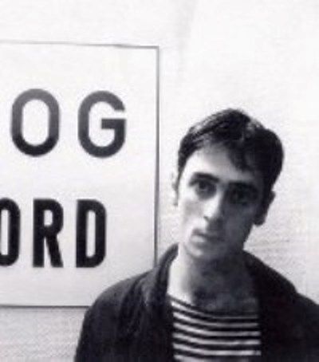
1997 წელი. ბერლინი. ფოტო: დიმა ჩიკვაიძე
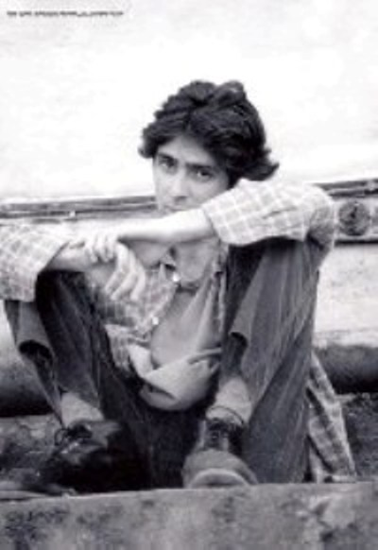
1995 წელი. ვილნიუსი. ფილმი „კავკასიური ღამე“

პროლოგი:
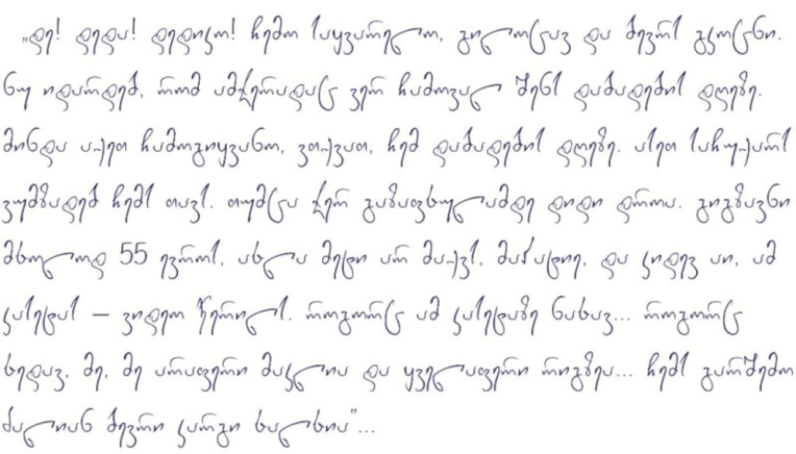

„საყვარელო დედა!“ ლელა ბერიძის ფილმი

ხმა:

სინამდვილეში, არავინ იცის, რატომ აქრობენ შუქს კინოდარბაზებში: გამოსახულების სიმკვეთრისთვის თუ ემოციის გასამძაფრებლად?! არც ის ვიცით, ადამიანზე ასეთი სიძლიერით რატომ მოქმედებს სცენაზე გათამაშებული ამბავი, რომლის მსვლელობისას რეჟისორი გამუდმებით გვინგრევს ილუზიას და შეგვახსენებს, რომ ეს თამაშია და მეორე დღეს იგივე განმეორდება! მაგრამ მიმიკა და დრამა მაყურებელზე ისე ზემოქმედებს, თითქოს ქოლერა შეეყარა, თითქოს ვნებამ შეიპყრო და ვეღარ თავისუფლდება იმისგან, რაც ნახა.

ვიცი, თხრობიდან გადავუხვიე, მაგრამ ფილმი, რომლის ფინალური მონოლოგი ტექსტის დასაწყისში ციტატად მოვიტანე, ასეთ მძაფრ შეგრძნებას უკავშირდება.

როცა ახალგაზრდული ტემპერამენტით ხარ დამუხტული, თანამედროვეობაში ეძებ სიტყვას, შენი დროის გმირის გულშემატკივარი ხარ და განცდაც თანამედროვეა. ომი რომ დაიწყო, თავის გადარჩენის სხვადასხვა ფორმა გამოჩნდა. ერთ-ერთი - ჩვენი ქვეყნიდან გაღწევა იყო. ერთ-ერთი და საუკეთესო. ყოველ შემთხვევაში, იმ დროს ასე გვეგონა. გავიდა ხანი და ემიგრანტებმა თავად აღიარეს: „ემიგრანტობა ყველაზე საშინელი სტატუსია, რაც კი შეიძლება ადამიანმა მოიპოვოს“.

„საყვარელო დედა“ ლელა ბერიძის ფილმია, რომელიც გერმანიაშია გადაღებული. მთელი ფილმის მანძილზე, მთავარი გმირის მიერ შექმნილ იდეალურ სამყაროში ვხვდებით, სადაც თითქოს ყველაფერი რიგზეა: ის სამსახურითაც უზრუნველყოფილია, შესანიშნავ ბინაში ცხოვრობს, წარმატებული ადამიანების გარემოცვაშია და უზრუნველად მიდის მისი ახალგაზრდობა. ამ ყველაფერს ვიდეო კამერით იღებს და დედას უგზავნის მხოლოდ იმისთვის, რომ გაახაროს, არ ანერვიულოს და ვინ იცის, მერამდენე დაპირებით დაამშვიდოს: წელს აუცილებლად ჩამოვალ.

ამ მთავარ გმირს დათო იაშვილი ასახიერებს, რომელმაც საკუთარ თავზე გამოსცადა უცხო ქვეყანაში ცხოვრების სირთულე და რომელიც ბოლოს დაბრუნდა. მაგრამ იქამდე...

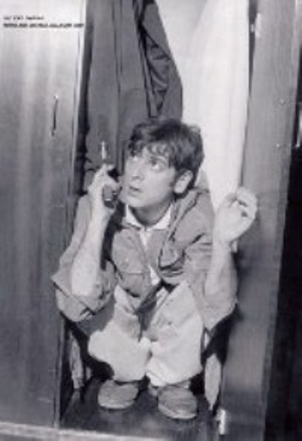
1997 წელი. თბილისი.
ფილმი „ჩემი ძვირფასი, სანატრელი ბაბუ“
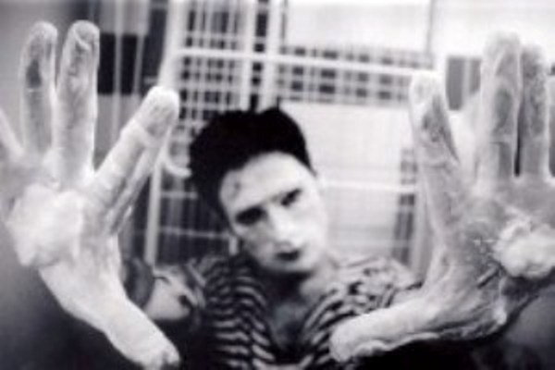
1997 წელი. ბერლინი. ფოტო: დიმა ჩიკვაიძე

მოქმედება პირველი

სულ რაღაც სამი წლის ასაკში, იაშკა (როგორც არა მხოლოდ ახლობლები მოიხსენიებენ) უკვე შეყვარებული იყო და ერთგული ძმაკაციც ჰყავდა. ერთხელაც ხედავს, რომ შეყვარებული ატირებულია. გაოგნებული მიუახლოვდა და ჰკითხა, ვინ გაწყენინაო. გაირკვა, რომ ერთგულ ძმაკაცს აუტირებია. „არ ვიცოდი, რა მექნა და რადგან უსუსურობის გამო ვერაფერი მოვიმოქმედე, ავტირდი, თანაც ისე, რომ საღამომდე ძლივს დამაწყნარეს“. კიდევ მამის მანქანა ახსენდება, სიჩქარეებს რომ ართვევინებდნენ, - ეს ფანტასტიური განცდა იყო. კიდევ ერთი რამ არ ავიწყდება: სამი წლის ასაკში „კავკასიური ცარცის წრე“ ნახა. გავიდა დრო. „მეფე ლირი“-ს ყურებისას, როცა სპექტაკლის ფინალში დეკორაცია ინგრევა, ახლა უკვე 13-14 წლის ბიჭის არსებაში დაუოკებელმა სურვილმა გაიღვიძა. ეს გამოცხადებას ჰგავდა.

მოვლენები თავისთავად განვითარდა: წინააღმდეგობების დაძლევა - იაშვილი და მსახიობი?! ლევან წულაძე ის ადამიანი იყო, ვინც იაშკა თეატრის „კულისებს“ აზიარა. შესანიშნავი პედაგოგებით განებივრებულს (ხელმძღვანელი დავით კობახიძე იყო) მეორე კურსისთვის მონაწილეობა უკვე რვა სპექტაკლში ჰქონდა მიღებული. ჯერ კიდევ დებიუტის, შალვა დადიანის „გუშინდელნი“-ს შემდეგ მიხვდა, რომ აქედან არსად წავიდოდა. წარმოდგენის დასასრულს, „ბავშვობაში ხელებით რომ ვაკეთებდით ტახტს, სწორედ ისეთ ტახტზე ვიჯექი. სცენაზე რომ გამომიყვანეს, დიდი ტაში ატყდა. მაშინ ყველაფერს მივხვდი“.

დათოს გადაწყვეტილი ჰქონდა, რომ სწავლის დასრულების შემდეგ, მოღვაწეობას მიხეილ თუმანიშვილის თეატრში გააგრძელებდა. თუმცა წინ კიდევ ერთი სპექტაკლი ელოდა. ეს „მადამ ბოვარი“ იყო, რომელიც თავის დროზე, 1993 წელს, როდესაც ერთი ომი დამთავრებული იყო და მეორე მიმდინარეობდა, - თეატრალურ სამყაროში უმნიშვნელოვანეს მოვლენად იქცა. სპექტაკლის დამდგმელრეჟისორს, დათო დოიაშვილს და ექვსი მსახიობისგან შემდგარ მის დასს იმ დროს ყველაფერი საერთო ჰქონდათ - წიგნიც და ღამის გასათევიც. „მეგობრების დიდი ნაწილი ომში იბრძოდა და დაიხოცა, ჩვენ კი „მადამ ბოვარის” ვდგამდით. საოცარია“!

ერთ-ერთ ჩვენებას რობერტ სტურუაც დაესწრო. დათო იაშვლის ბედი იმთავითვე გადაწყდა: ეს ბიჭი ჩემთან მოვიდესო, უთქვმს მაესტროს.

„ჩემთვის რუსთაველის თეატრი პირველი სიყვარულია, ქვეყნის სახეა და ჩემი პასპორტია მსოფლიოში. რობერტ უილსონის უორკშოპზე ყოფნისას, მივხვდი, რომ ჩემს მიმართ განსაკუთრებულ ყურადღებას იმიტომ იჩენდნენ, რომ სტურუას არტისტი ვარ. ეს სულაც არ არის თვითკმაყოფილება. ასეთ დროს პასუხისმგებლობა გიმძაფრდება“.

დამწვარი სასტუმრო „თბილისი“ ბევრისთვის ტრაგედია იყო, უფრო მეტისთვის - სირცხვილი. მათთვის კი, ვინც შემოქმედების სენმა შეიპყრო, ეს ეპოქალური ექსტერიერი იყო და მერწმუნეთ, სხვა არც ერთ დამწვარ სასტუმროს არ ღირსებია ამდენი სტუმარი ფოტოაპარატითა და ვიდეოკამერით. ასე იყო მაშინაც, როცა თავად გახლდით თეატრალური ინსტიტუტის სტუდენტი (1998 წელი) და საუკეთესო წლები სწორედ დამწვარი „თბილისის“ ორპირებში გავატარე. ჩვენზე მეტად, ალბათ, არავის დასწყვეტია გული, როდესაც მის ადგილას ფეშენებელური სასტუმრო ააშენეს.

ბერლინიდან არდადეგებზე ჩამოსულმა მეგობარმა დიმა ჩიკვაიძემ იაშკას ვიდეო სინჯები სწორედ სასტუმროს იმდროინდელ ინტერიერში გააკეთა. ეს ერთი ჩვეულებრივი დღე იყო. მალე იაშკა, თეატრის დასთან ერთად, პეტერბურგს გაემგზავრა, სადაც „მაკბეტს“ უჩვენებდა. მოულოდნელად ერთი გერმანელი რეჟისორი გამოეცხადა, თანმხლებ პირებთან ერთად, და აუწყა, რომ მის ფილმში როლზეა დამტკიცებული. ყველაფერი შეიცვალა.

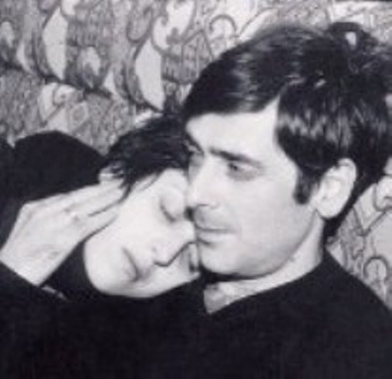
2003 წელი. წვერი. ფოტო: დიმა ჩიკვაიძე

მოქმედება მეორე

„რატომ ვცხოვრობ ხუთვარსკვლავიან სასტუმროში, რატომ მემსახურება მანქანა, რატომ მექცევიან ასე, რას მომთხოვენ სამაგიეროდ?“

აქ გაჩნდა პირველი შიში. 22 წლის თბილისელმა არტისტმა იგრძნო, რომ სრულიად განსხვავებულ სამყაროში აღმოჩნდა, სადაც ყველაფერი წამებშია გათვლილი. ფილმს „კავკასიური ღამე“ ერქვა, მოქმედება პოსტსაბჭოთა სივრცეში ვითარდებოდა. ეს იმ სინჯების გამოძახილი იყო, დამწვარი სასტუმრო „თბილისის“ ინტერიერში რომ გაკეთდა.

დასავლური წესების შესაბამისად, იაშკას დასაქმებისთვის ახლა უკვე აგენტი მუშაობდა. ეს ის დროა, იაშკას თაყვანისმცემლები ტელეფონის საშუალებით რომ უტყდებიან სიყვარულში.

ერთ დღესაც გაისმა ასეთი ზარი. ერთი კვირის აქტიური საუბრების შემდეგ კი, იაშკას ის გოგონა შერჩა, რომელიც კინოს სახლში რამდენჯერმე ჰყავდა ნანახი და მოსწონდა: „ადამიანებს ისეთი ჰგონიხარ, როგორსაც სცენაზე გხედავენ. არადა, ის კონკრეტული როლი ერთი ადამიანის ძალიან პატარა ნაწილია. ამის მიღმა ხომ, მილიონნაირი ვარ, რასაც ცხოვრების ბოლომდე კიდევ ბევრჯერ აღმოვაჩენ. თეაში ყველაზე მეტად იმან მომხიბლა, რომ ჩემი მსახიობობის შესახებ არაფერი იცოდა,- ქუჩაში დაგინახე და მომეწონეო“.

თეა: „ჩემთვის ყველაზე საინტერესო ის პერიოდია, სანამ იაშკას გავიცნობდი. ფაქტობრივად, ვცხოვრობდი ადამიანით, რომელსაც საერთოდ არ ვიცნობდი. ერთხელ თეატრალური ინსტიტუტის წინ ჩავიარე და დავინახე ბიჭი, რომელმაც მის პირისპირ მდგომ გოგონას ისე გადაუსვა თავზე ხელი, რომ იმწამსვე შემიყვარდა. ამისშემდეგ მისი ძებნა დავიწყე. არც ვიცოდი, რომ უკვე რუსთაველის თეატრის მსახიობი იყო. რადგან თეატრალურთან დავინახე, ყოველდღე, ლექციების შემდეგ, ჩემს მეგობართან ერთად, უნივერსიტეტიდან თეატრალურამდე ფეხით მივდიოდი, იქნებ სადმე შემხვდეს-მეთქი. თვალს თუ მოვკრავდი, ბედნიერი ვიყავი. ჩემს მეგობრებს ვუთხარი, რომ შეყვარებული ვიყავი, მაგრამ მისი ვინაობა არავინ იცოდა. ასე გაგრძელდა რვა თვე. ამასობაში, თანდათან ინფორმაციაც მოვიპოვე. უკვე ვიცოდი, რომ დათო იაშვილი იყო და მისი ტელეფონის ნომერიც მქონდა.

- დათოს სთხოვეთ?

- დათო ვარ.

- დათო, რამდენი წლის ხარ?

- ოცდაოთხის.

- გმადლობთ, - და დავკიდე. ალბათ გიჟი ვეგონე.

ასე გრძელდებოდა დიდხანს. ბოლოს, დადგა დრო, როცა საბოლოოდ გადავწყვიტე, რომ შევხვედროდი!

როგორც კი შევხვდი, მაშინვე გაწითლდა. ეს იყო პირველი და უკანასკნელი გაწითლება. უკვე რვა წელია, რაც ერთად ვართ“.

იაშკა: „შევხვდი თუ არა, იმწუთას გავიფიქრე, რომ ჩვენ ერთმანეთს ვიცნობდით!“

თეა დღემდე ვერ ხვდება, თუ რატომ წავიდა იმ პერიოდში ჰამბურგში. ალბათ იმიტომ, რომ დიდი ემოციებით დამუხტულ იაშკას დრო ესაჭიროებოდა, საკუთარ გრძნობებში გასარკვევად. თეას ხშირად ეუბნებოდა: „შენგან იმხელა ენერგია მოდის, გასაცნობიერებლად დისტანცია დაგვეხმარებაო“.

თეა ყოველდღე ურეკავდა და წერილებს წერდა. არც ქალაქში სეირნობა უნდოდა, არც კინო და თეატრი. არც ახალი ადამიანების გაცნობა აინტერესებდა. იჯდა და ტიროდა, - იაშკა ენატრებოდა. პატარა ოთახი სავსე იყო დათოს ფოტოებით.

ამასობაში, იაშკა სტურუას „ქალი-გველში“ თამაშობდა. „ზუსტად ერთ თვეში მივხვდი, რომ უზომოდ მიყვარს. ყოველ დილით ეიფორიაში ვიღვიძებდი, მასთან შეხვედრას მოუთმენლად ველოდი“.

იაშკას ჩასვლის დროისთვის, თეამ ის ოთახი, რომელიც მისი ფოტოებით იყო სავსე, ფერადი და სურნელოვანი სანთლებით მორთო. ოთახში შემოსულმა იაშკამ სანთლების ანთების იდეა არ მოიწონა. თბილისური უშუქობიდან გაქცეულს რომანტიკის არაფერი ენიშნა.

თითქმის ერთმანეთს შეეზარდნენ, რვა წლის მანძილზე ყველაფერი ერთად გადაიტანეს: ჰამბურგი-ბერლინის გზაზე გამუდმებული მოგზაურობა; იმის გარკვევა, თუ სად უკეთესია ყოფნა: უცხოეთში თუ შინ? „თუ კარგად ხარ, ყველგან კარგად იქნები, აქ ქალაქები არაფერ შუაშია“. ერთხანს თეა ყველაფერს საკუთარ თავზე იღებდა. მერე იაშკა შეენაცვლებოდა ხოლმე და ასე გრძელდებოდა.

თეა: „მახსოვს, ახალი ჩამოსული იყო. მე ვმუშაობდი და სასეირნოდ ვერ გავყევი. მარტო წავიდა. შუადღე ისე მიიწურა, რომ იაშკა არ გამოჩენილა. ძალიან განვიცადე. ბოლოს დავინახე, ვეებერთელა მზესუმზირის ყვავილით ხელში. სიხარულისგან კინაღამ გადავირიე. მაინც ახალი დაწყებული გვქონდა ერთად ცხოვრება, ჯერ ისევ ვიპრანჭებოდით. ამ ყვავილის ტოტი დღემდე შენახული მაქვს.

გახსნილობისთვის და ჩარჩოებისგან გასათავისუფლებლად ძალიან დაგვეხმარა უცხო ქალაქი. ვჩხუბობდით კიდეც, მაგრამ როცა ურთიერთობის საფუძველი სიყვარულია, საშიში აღარაფერია“.

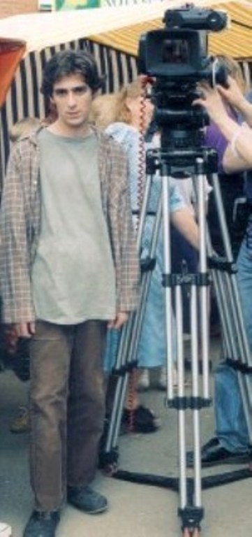
1995 წელი. მინსკი. ფილმი „კავკასიური ღამე“

ვნებაც ჩნდებოდა სხვისდამი, მაგრამ თუ შენი თავის ერთგული ხარ, სხვაგან აღარ წახვალ.

ერთი ასეთი შემთხვევა მაშინ მოხდა, როცა თეას სწავლის გაგრძელება სხვა ქალაქში მოუწია. „ჩვენს ცხოვრებაში ერთი გოგონა გაჩნდა. როგორც ასეთ დროს ხდება ხოლმე, სისხლში ფორმულა შეიცვალა. მაშინვე თეას დავურეკე და ვუთხარი, შეყვარებული ვარ-მეთქი. ვიცოდი, ტკივილს ვაყენებდი, მაგრამ ისიც ვიცოდი, რომ თეასნაირად ვერავინ გამიგებდა“.

ახალი წელი ახლოვდებოდა. ერთ-ერთ წვეულებაზე თეა და იაშკაც მივიდნენ. ის გოგონა თეას მიესალმა, სახე შეაბრუნა დაგაწითლდა. მოგვიანებით კი გვერდზე გაიყვანა და უთხრა: ასეთი რაღაცეები არ მემართება ხოლმე. რა მომივიდა, თვითონ არ ვიცი. გთხოვ, მაპატიეო.

ასეთი გახსნილობა ალბათ იმ დროს არსებობს, როცა გულია სავსე. იმ ღამით საახალწლო წვეულებამ კლუბში გადაინაცვლა: „მთელი საღამო ჩემს მხარზე ედო თავი“.

მათი ინტერესები თითქმის ყველა საკითხთან მიმართებაში საერთოა. „მე იაშკას ბოლომდე ვენდობი. ეს სულაც არ არის კომპრომისი. მომწონს, რასაც აკეთებს. მე პატარა ვიყავი, როცა გავიცანი და მას შემდეგ, თითქმის ყველაფერზე მიქმნის წარმოდგენას“.

უკვე ორი წელია, რაც გერმანიიდან დაბრუნდნენ. თბილისში ცხოვრობენ. ისევ ერთად არიან, ისეთივე შეყვარებულები.

მოქმედება მესამე

გავიდა დრო. თითქოს ყველაფერმა დაკარგა აზრი. საკუთარმა შემოქმედებამაც. იაშკა უკვე დიდი იყო. რომ გადახედა, დარწმუნდა: მინდოდა მსახიობობა - გავხდი, რუსთაველის თეატრზე ვოცნებობდი და ესეც ამისრულდა. ის წარმატებული მსახიობი იყო, მაგრამ 28 წლის ასაკში, როცა ვალდებულებები საგრძნობლად გაიზარდა, მსახიობი ვერ ახერხებდა თვითრეალიზაციას. წარსულში ორმოცამდე როლი იყო, თეატრისაც და კინოსიც, მაგრამ სასოწარკვეთილს არაფერი აჩერებდა.

- ბატონო რობერტ, წავედი.

- წადი.

- წავედი!

„ალბათ ფიქრობდა, შენ იკითხე, თორემ მე ას იაშკას ვიპოვიო.“

ადგილს, რომელიც დიდი ხნის წინ შენთვის მონიშნეს და რომელზეც თვითონვე ამბობ უარს, სხვები დაიკავებენ.

დათომ იცოდა, სადაც მიდიოდა, მაგრამ აღარ ნანობდა. მიეჩვია იმას, რომ სხვაგან არავინ ხარ; რომ საკუთარი არჩევანის შედეგად კარგავ, რაც მოიპოვე. იწყება დღეები, როცა სამუშაოს ეძებ, გადასახადები რომ გადაიხადო. პირისპირ დგები მარტოობასთან.

ბერლინში ორი უკიდურესობა ყოფილა: მარტოობა და რეალიზებული ყოფა. გეტირება, როცა მეგობრები რეკავენ, ჩამოსული ახლობელი სხვანაირი გეჩვენება. „სამაგიეროდ უმნიშვნელოვანეს დეტალებს სწორედ იქ მივხვდი. დღევანდელობასთან რომ გავაკეთო შედარება, ასეთ სურათს მივიღებთ: იღებ კრედიტს და მერე პროცენტს იხდი. მთავარია, ისეთი კრედიტი არ აიღო, რომ მინუსიდან ვეღარ ამოხვიდე. ჩვენი პლანეტა ამ პრინციპით ცხოვრობს.“

არსებობს ისეთი რამ, რის გარეშეც წარმოუდგენელია დღე. მაგალითად, აღტაცება, რომელიც გამუდმებით გახლავს. მაშინაც კი, როცა დღეები გადის და ლოგინიდან ვერ დგები. ალბათ სწორედ ასეთი აღტაცების შედეგად, ერთ დღესაც ადგა და თქვა: „მე ხომ ფრენა და მსოფლიოს ნახვა არ მინატრია, მინდა ვიღვიძებდე თბილისში და რუსთაველის თეატრში მივდიოდე რეპეტიციაზე“. მას თეატრში დაბრუნება სჭირდებოდა.

იაშკას სათქმელი საუკეთესოდ გამოიხატა იმ პატარა ფილმში, რომელიც არავის უნახავს. ეს არის სუბიექტური კამერით გადაღებული, ბერლინის მეტროს ხუთი გაჩერება. ამ ფილმით იაშკამ საკუთარ თავს უთხრა რაღაც; ან იქნებ, უცხო ქვეყანაში ცხოვრების პერიოდი დაგმო.

ხმა:

ამომხედა და მითხრა: ცხოვრება პოზებისგან შედგება. აი, ახლაც, შენს წინ ვზივარ, ვცდილობ, რაიმე ჭკვიანური ვთქვა, თავი მოგაწონო.

მახსოვს, პირველად 1999 წლის მაისში ვნახე. ჩაქვში ახალგაზრდა შემოქმედთა სემინარი ტარდებოდა. თვალებში უცნაური სხივი ჰქონდა. ემოციური ადამიანი ჩანდა და უჩვეულოდ ეცვა. მერე, კარგა ხნის შემდეგ, ქუჩაში შემხვდა, ჩემთვის უცხო გოგონას ეხუტებოდა. ეს თეა იყო. მის შესახებ ახალ ამბებს გამუდმებით მიამბობდნენ. ხან თეატრში ვხედავდი, ხან ეკრანზე. მაგრამ მხოლოდ გუშინ შევიტყვე, თუ რა ეტიუდი შეხვდა თეატრალური ინსტიტუტის მისაღებ გამოცდაზე: „საფრთხობელა ვიყავი, რომელსაც ჩიტი შეუყვარდა“. ხო, ასე ხდება ხოლმე, „საფრთხობელას“ მოულოდნელად სული აღმოაჩნდება... დგას შუაგულ მინდორში, არ იცვლის ფეხს. თურმე სიყვარული შეუძლია და ამით არის საინტერესო. რთულია.

„ადრე ყველაფერი რთული მეგონა. ერთ დღესაც მივხდი, რომ სულაც არ არის ასე. ყველა შემდგარი ურთიერთობა მარტივია. ყოველივე გენიალურიც ხომ მარტივია. ის, რაც ჩვენს ირგვლივ ხდება, ბუნებრივია. ეს ენერგია შენგან დამოუკიდებლად არსებობს. უბრალოდ, კოდს უნდა მიაგნო. მხოლოდ ასეთ დროს მშვიდდები, გასაღები ხელში გაქვს და მიბრძანდი“!

ფარდა

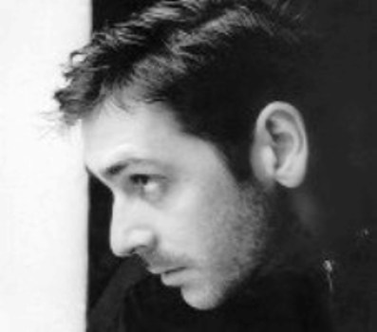
2001 წელი. ბერლინი. ფოტო: სალომე მაჩაიძე

<!--
</Section>
-->
<!--
<Section>
<Description>
<Metadata name=”Title”> ჰობი
</Metadata>
</Description>
-->

სპეც-პროექტი

ავტორი: ნესტან კვინიკაძე
ფოტო: დავით მესხი

დავალება ასეთი იყო: წარმატებული ადამიანების
ჰობი

საქმეს გულით თუ მოეკიდები, ჩაუღრმავდები და ამაში რესპონდენტებიც შეგიწყობენ ხელს, მერწმუნეთ, მოულოდნელ შედეგს მიიღებთ. სხვისი არ ვიცი, მაგრამ ჩემს შემთხვევაში ასე მოხდა. ამ იდეას ისე ჩავეძიეთ, რომ ჰობის არსის შესახებ გავრცელებული აზრი, საბოლოოდ დავანგრიეთ. თუმცა იყო გამონაკლისი შემთხვევებიც. ჰობი სულაც არ არის ის, რაც გვგონია. და თუ რა არის, ამას ჩემი რესპონდენტები უკეთ ახსნიან. ამიტომ წერტილი და აბზაცი.
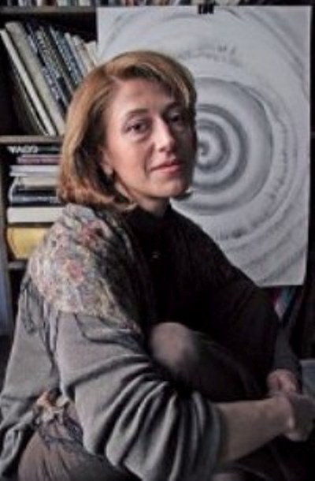
ორიგინალური ყდები

თეა თელია, მხატვარი

როცა ჰობის შესახებ პირველად დამისვეს კითხვა, მივხვდი, რომ ჰობი არ მაქვს. ყველაფერს, რასაც ვაკეთებ - ნებისმიერი წიგნი, რომელსაც ვკითხულობ, აუცილებლად ჩემი საქმიანობის ინსპირაციის წყაროა ხოლმე. ასევეა ნებისმიერი კინო და სპექტაკლი, რომელსაც ვუყურებ. ნებისმიერ ადამიანთან ურთიერთობა შეიძლება ახალი ნამუშევრის შთაგონების წყაროდ იქცეს. რასაც ვაკეთებ, - ფოტო იქნება ეს თუ ნახატი, - აუდიტორიას ვუჩვენებ, რაც იმას ნიშნავს, რომ ჰობისთან აღარ გვაქვს საქმე. წიგნების და დღიურების ყდები კი არის ის, რასაც არავის ვაჩვენებ და მხოლოდ ჩემთვისაა.

მაქვს დღიურები, ქუდები და ჩანთები, რასაც ვქარგავ. ვქარგავ სამი წლიდან. ამას ჩემთვის ვაკეთებ, მაგრამ ახლა ამას თქვენ დაბეჭდავთ და დღეიდან აღარც ეს იქნება პირადული.

ერთხელ მეგობარმა მათხოვა წიგნი, რომელსაც ყდა არ ჰქონდა. მე შევუკერე ყდა და პატრონს ისე დავუბრუნე. როგორც ჩანს, გარეკანი ასოციაციურ კავშირში იყო იმასთან, რასაც ვკითხულობდი.

თავისუფალ დროს, ტრანსპორტში, ან ნებისმიერ სხვა ადგილას ბავშვობიდან ვაკვირდები ადამიანებს. ვფიქრობ და ვთხზავ: რა ჰქვიათ, როგორი სახლი აქვთ, რამდენი შვილი ჰყავთ. საბოლოოდ, ამასაც გამოყენებითი ფუნქცია აქვს და სადღაც გამომადგება, რადგან ეს ადამიანები უკვე პერსონაჟები არიან.

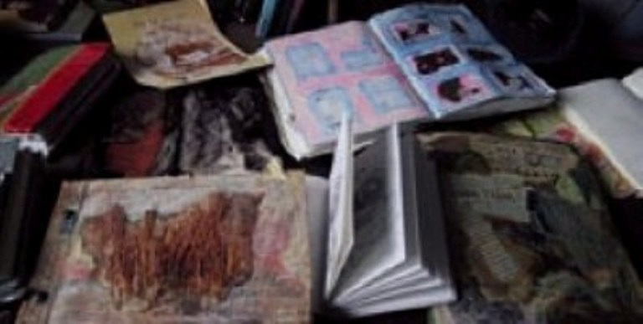

„GOOD აურა“
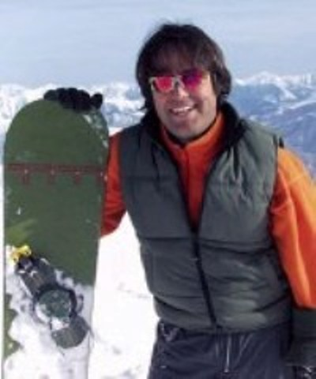
ბაკურ ბურდული, მუსიკოსი

მუსიკის შემდეგ, „Number one“ ჩემთვის არის სნოუბორდი. ეს სრულიად განსხვავებული გეომეტრიაა. აქვს სამი განზომილება. ჩემი ნარკოტიკი - ასე დავარქმევდი. კიდევ მომწონს შავგვრემანი გოგონები - ჩემზე ოდნავ დაბლები.

სტილი დაცულია ( ნ.კ.)

საინტერესო…
გიორგი ხაბურზანია, პროდიუსერი

კონკურსანტებისთვის ანკეტებს ვამზადებთ ხოლმე, სადაც ერთ-ერთი კითხვაა „თქვენი ჰობი“. იქ ძირითადად წერენ: კითხვა, ფილმების ყურება, მუსიკის მოსმენა. რეალურად, ეს ჰობი არ არის. ჰობის კლასიკური, ლექსიკონური განსაზღვრებაა Activity, რაც საქმიანობას ნიშნავს - აქტიურს და არა პასიურს. მუსიკის მოსმენა და ფილმის ყურება - ეს პასიურობაა. ჰობი მოქმედებას გულისხმობს - როცა მუსიკას წერ, თუნდაც არაპროფესიონალურს, ან ნივთებს აგროვებ.

სხვა ქვეყნებში ამას უფრო სტერეოტიპური გაგება აქვს: ჰობი ისაა, რასაც შაბათ-კვირას აკეთებენ. ჩვენთან ჰობი, როგორც ინსტიტუტი, არ არსებობს.

თავად გიორგის ჰობი არ აღმოაჩნდა. სამაგიეროდ, მეუღლის მიერ თავისუფალ დროს დამზადებული ნაკეთობა გვაჩვენა - ჩონჩხები... უცნაურია.

ART კაი და

ირაკლი კაკაბაძე, მწერალი
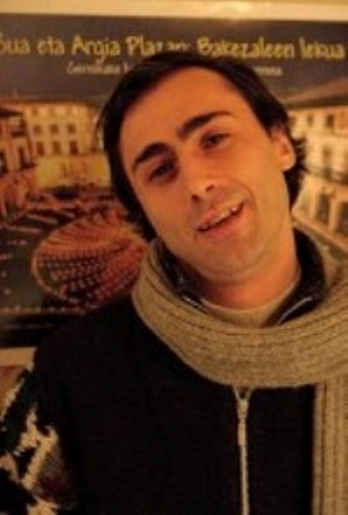
არ მჯერა მაგ გამოთქმის. რას ჰქვია ჰობი? ადამიანს უყვარს რაღაცეები. ვთქვათ, ხელოვანი კაცი ხარ, იღებ ფოტოებს; ლამაზ ქალს რომ ხედავ, ფოტოს უღებ და ამას მთელი გულით აკეთებ. ეს ჰობია?

სამსახური უფრო ჰობია, ვიდრე ის, რასაც მატერიალური დაინტერესების გარეშე აკეთებ. ათასი სისულელე მიკეთებია, რისი მოწოდებაც არანაირად არ მქონია; მაგალითად, ფეხსაცმელებსაც ვყიდდი, ტანსაცმელსაც, ავეჯს ვეზიდებოდი, უცხოელ დიპლომატებსაც ვასწავლიდი...

ბურჟუები გამოქლიავებული ხალხია. მათთან ურთიერთობა იმიტომ გიწევს, რომ ფული გჭირდება. მიდიხარ იმიტომ, რომ საჭიროა. ეგ უფროა ჰობი. როცა ბურჟუებსა და ჩინოვნიკებთან ურთიერთობის შემდეგ მეგობრებთან მიდიხარ და მღერი, ეგ არ არის ჰობი. ეს ნამდვილი საქმეა. ჰობი უფრო ბურჟუებთან ურთიერთობაა.

ქალი თუ შეგიყვარდა, როგორ შეიძლება ეს იყოს ჰობი?

სიმპათიური, ჯერ პატარა და უკვე არტისტი

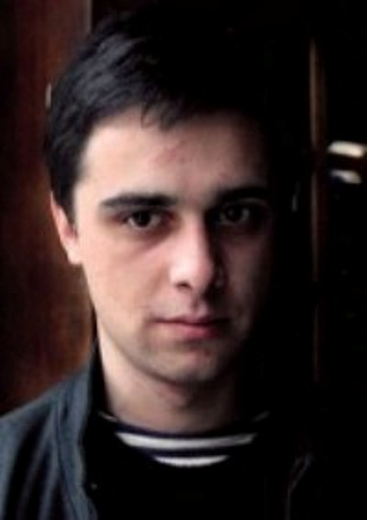
დათო გოცირიძე, მსახიობი

როცა ენერგიით ხარ დამუხტული და ამის გამოხატვის სურვილი გიჩნდება, - თან ჩვენ, მსახიობები თამაშში დახარჯვას ვართ მიჩვეული, - ეს ფანტასტიური საშუალებაა. ზუსტად იგივე პრინციპით, თავისუფალ დროს კოლაჟებს ვაწყობ, ფენა-ფენა, ნელ-ნელა. ეს ყველაფერი სამნახევარჯერ უნდა განმეორდეს ისევე, როგორც როლზე მუშაობისას ხდება. ჯერჯერობით როლიც და კოლაჟიც - ორივე დანგრეული გამომდის, მაგრამ...

ეს კოლაჟები მაშინ გავაკეთე, როცა ალკოჰოლს უნდა დავმშვიდობებოდი. აისახა კიდეც. როცა ფარაჯანოვის კოლაჟები ვნახე, ვთქვი, არასოდეს აღარ გავაკეთებ-მეთქი. მაგრამ მე ხომ არანაირი პრეტენზია არ მაქვს, მხატვარი არ ვარ. ჩემი საქმე სხვა რამეა.

ჩემი მასალა ის არის, რაც სხვებს აღარ სჭირდებათ. კოლაჟებისთვის მსხვრევად მასალას ვიყენებ. ჩინური წებო ძალიან მეხმარება. ეს ყველაფერი მეგობრებისთვის კეთდება. მათში ცხადად ჩანს ჩემი შინაგანი განწყობა. ძალიან ცუდად ყოფნის დროს მშველის.

ექსტრემალური სიტუაცია

ნათია ლაზაშვილი, ტელეჟურნალისტი

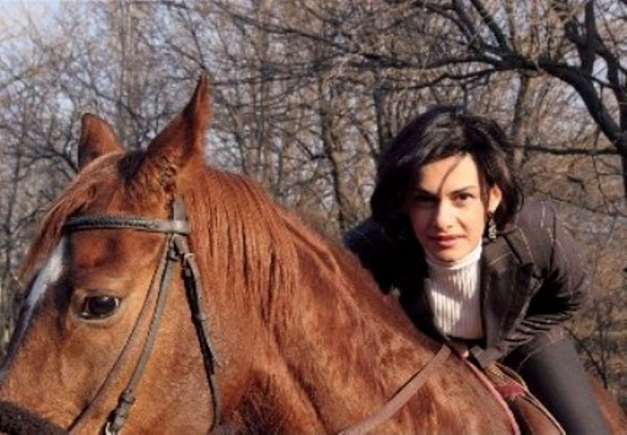

ჰობი, ზოგადად, ალბათ მაინც გატაცებაა, რაც სიამოვნებას განიჭებს. შეიძლება სიამოვნებას მუშაობიდანაც იღებდე, მაგრამ ჰობის შემთხვევაში დახარჯულ ენერგიას არ გინაზღაურებენ, რადგან ამაში მხოლოდ საკუთარი სიამოვნება მოიაზრება.

არ ვიცი, აღზრდის შედეგია თუ არა, მაგრამ გამუდმებით ექსტრემალური პირობები მიზიდავს. თუმცა ვერ ვიტყვი, რომ ცხენი ძალიან ექსტრემალურია.

არ მაქვს კონკრეტული მიზანი, რასაც სამსახურის დამთავრების შემდეგ ვაკეთებ. ზოგადად კი, ცხენით ჯირითი მიყვარს და საჭესთან ვისვენებ, ოღონდ თუ სწრაფად დავდივარ (99 პროცენტი კი ასეა). მიყვარს თხილამურები. მოკლედ, ყველაფერი ის, რაც სისწრაფესთან და ადრენალინთან არის დაკავშირებული.

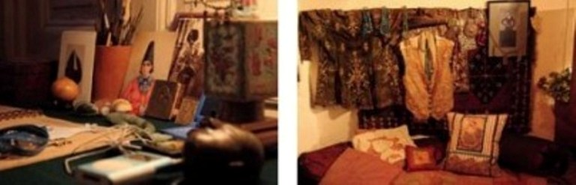

Sweet Home

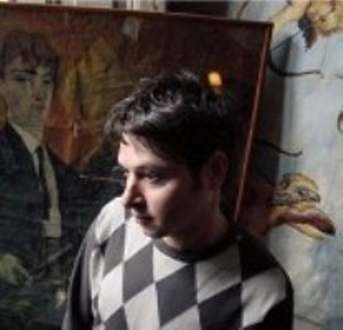
სიმონ მაჩაბელი, მხატვარი

ასე მგონია, ჰობი ძალიან პრიმიტიულ ადამიანებს აქვთ. თუ პროფესორი ხარ და ტყეში მიდიხარ, რკოს აგროვებ და იმ რკოსგან ჭიქას აკეთებ, ეს ცუდი კი არ არის, უბრალოდ, ჰობია. მსგავსი გატაცება მე არ მაქვს.

ალბათ, ჩემი ჰობი არის ის, რასაც ვაკეთებ, როგორც ვცხოვრობ.

ჰობია ის, რომ ცარიელ სივრცეში ვერ ვძლებ და აი, მაგალითად, სამი თვით ვარ ჩამოსული თბილისში და მიუხედავად იმისა, რომ ეს ყველაფერი წასვლისთვის ალაგდება, ჩალაგდება და მეგობრებს შორის დარიგდება, მაინც ვრთავ და ვაწყობ იმ სივრცეს, სადაც, თუნდაც დროებით ვჩერდები, მაგრამ არა ჰობის დონეზე.

ერთხელ გასტროლებზე ვიყავით, აღარ მახსოვს - საბერძნეთში თუ ბრიტანეთში. ისე იყო დაგეგმილი, რომ სამი დღე ერთ ქალაქში გავჩერდით, ორი დღე - მეორეში. გამუდმებით ნივთების შეძენით ვარ დაკავებული და რა თქმა უნდა, ამ მოგზაურობის დროსაც, ოთახები შეძენილი ნივთებით მოვრთე და ასე ვცხოვრობდი. მართალია, ცოტა ხნით, მაგრამ მაინც ვრთავდი და ვალამაზებდი.

აჩქარებულ დროში

დათო მაჭავარიანი (კაკადუ), ანიმატორი

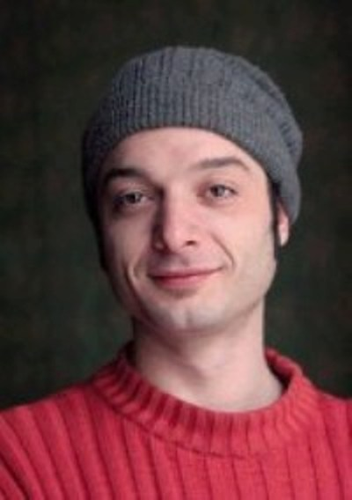

არ ვიცი, რამდენად შემიძლია აზრის ჩამოყალიბება, მაგრამ ჩემთვის ჰობი არის ის, რაც მიყვარს.

არსებობს სხვადასხვა ზომის, სხვადასხვა დროსა და ქვეყანაში დამზადებული ჭანჭიკები და ხრახნები, რომლებიც ერთმანეთს რატომღაც ერგებიან.

თუ ტამტამზე დაკვრისას გამოცემული ბგერა სხვის გულისცემას ეხმიანება, ე.ი. მან ადრესატამდე მიაღწია და გაამართლა.

ამიტომ ჰობი გამოგონილი სიტყვა მგონია იმისთვის, რომ აჩქარებულ დროში მცხოვრებმა ადამიანმა ერთმანეთისგან განასხვავოს საქმე და სხვა დანარჩენი. ყველაფერი უნდა აკეთო, რომ საკუთარი თავი და ის ადამიანები გადაარჩინო, ვინც გიყვარს. ნებისმიერი სამსახური გამართლებულია. მერე ბრუნდები შინ, თავს იმშვიდებ და აკეთებ, ვთქვათ, პლასტმასის თვითმფრინავს.

ჭავჭავაძის 22

გია დარსალია, გამომცემელი

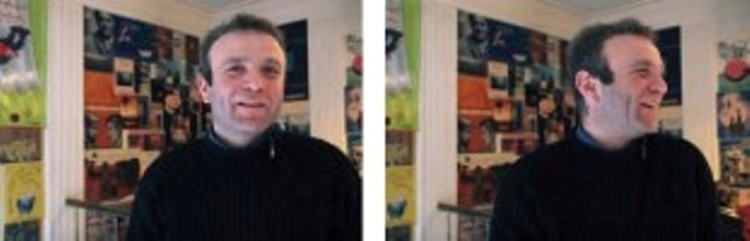
არ ვიცი, რა არის ჰობის ეტიმოლოგია. ზოგს წიგნის კითხვა ჰგონია ჰობი, ზოგს - მეგობრებთან ერთად სმა. ჰობი მე მაინც სხვა რამე მგონია, რაღაც განსაკუთრებულის სიყვარული: ფილატელია, კლდეზე ცოცვა და ბევრი სხვა. კინოში და ქალებში სიარული ყველას უყვარს, ამიტომ ეგ ჰობი აღარაა.

ჩემი წიგნების მაღაზია საქმეც არის და გართობაც, მაგრამ ჰობის მაინც ვერ დავარქმევ.

დესერტი

ნიკო ტარიელაშვილი, რეჟისორი
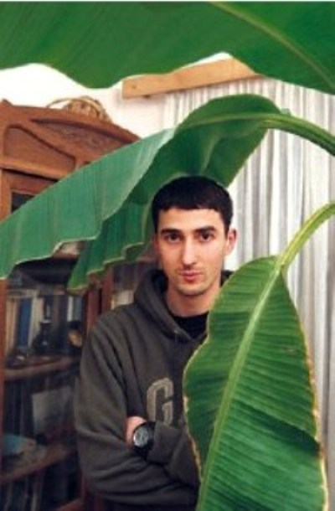

ქართულ ენაში ცოტა ზედსართავია. ამიტომ ძნელია, ერთი სიტყვით შეაფასო. მაინც შევეცდები: შესანიშნავი კინორეჟისორი, არაჩვეულებრივი ოპერატორი და ფანტასტიური ფოტოგრაფი.

ის გაწონასწორებული პიროვნებაა და საკუთარ თავზე არასდროს საუბრობს. თვლის, რომ ჰობი თავისუფალ დროს გართობაა. იმ დღეს კი, ეს გართობა დესერტის დამზადება იყო: ცხელი ბანანი შოკოლადით და ნაყინით. უგემრიელესი.

ჩემს ირგვლივ არსებულ ფოტოგრაფებს შორის, ნიკო ერთადერთია, რომელსაც ფოტოაპარატის ჭერის საუცხოო მანერა აქვს.

აუცილებლად დააკვირდით!
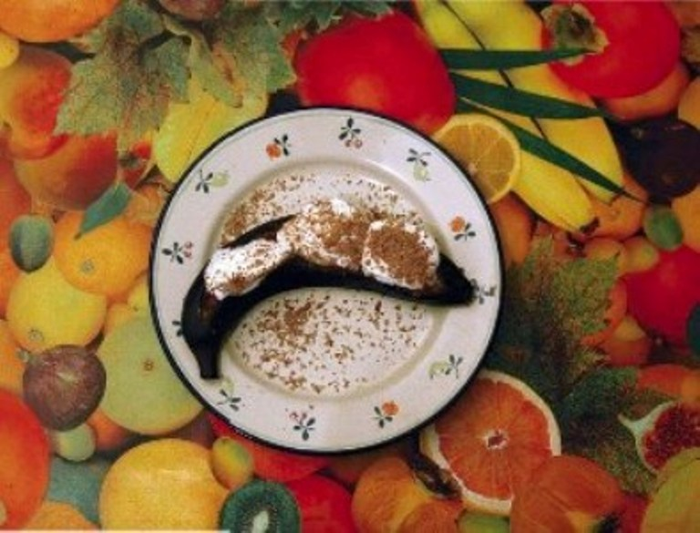

<!--
</Section>
-->
<!--
<Section>
<Description>
<Metadata name=”Title”> ისტორია 21⁰C -ზე
</Metadata>
</Description>
-->

ავტორი: თამარ ბაბუაძე
ფოტო: დავით მესხი

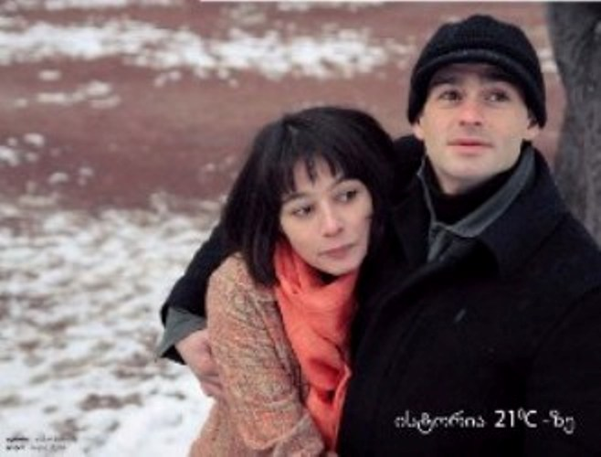

შეკვეცილი შესავალი პირველი შთაბეჭდილებისთვის

ანკა: არა მგონია, ჩვენი ცხოვრება საჟურნალედ გამოდგეს.

შუამავალი: კარგი რა, ყველა ცხოვრება ცხოვრებაა.

ანკა: კარგი, ხუთ წუთში დარეკე, გოგა ტელეფონზე ლაპარაკობს.

ხუთი წუთისა და არგუმენტთა და კონტრარგუმენტთა რამდენიმეწუთიანი შეჭიდების შემდეგ:

გოგა: ხვალ 12-ზე აწყობს?

შუამავალი: აწყობს.

გოგა: ჩაი უყვარს?

შუამავალი: უყვარს.

გოგა: ნატეხი შაქარი?

შუამავალი: კიო.

გოგა: კიდევ რამე სჭირდება?

შუამავალი: სალაპარაკოდ გახსნილები დახვდით.

ხვალ 12-ზე.

წინა ღამით თოვლი მოვიდა. მთაწმინდა რომ გადათეთრდა და ზემო ვერა ნახატს დაემსგავსა, ისე ავივსე თოვლის ენერგეტიკით, ისე, რომ მეგონა, ჩასუნთქვისას, ვეღარ ამოვისუნთქავდი. მეორე დილას ბარნოვის მეოთხე ჩიხამდე ფეხით ვიარე. არ ვიცი, იმ სისავსის ბრალი იყო, თოვლმა რომ განმაცდევინა, თუ რა, მაგრამ ასე მოხდა - კარი გამიღეს და ის, რასაც ანკასგან და გოგასგან ვითხოვდი, მე თვითონ გავაკეთე - გავიხსენი.

თვითონ გოგა ამბობს, რომ ყველასთან ვერ იხსნება და თუ რაიმე საინტერესო მიამბო, ეს იმის ბრალია, რომ იმ დღეს, 12 საათზე, გოგას, ანკას და ჩემს შორის კონტაქტი შედგა – ცხელი ჩაის, ძველი სამზარეულოს, ფანჯრის მიღმა მზეზე წყლად წასული თოვლისა და გემრიელი მურაბის ფონზე.

თუმცა, მე არ მჯერა. კინოოპერატორის თვალი სხვაა, მას ყველა ადამიანის დანახვა და ყველასთან იმ კუთხით კონტაქტი შეუძლია, თვითონაც რომ თავი კომფორტულად იგრძნოს. გოგაც ასეა – მას ყველა უსმენს. პირველ რიგში – ანკა. ეს ყველაზე მაგარია.

ჰო, მაგიდაზე თევზიც ცხოვრობს, ისეთ ქილაში, ძველი მულტფილმებიდან რომ გვახსოვს – გამჭვირვალე, ფართე, დიდი და ზემოთ, ტუჩისკენ გამოყვანილი.

„ეიი, თევზი, თევზი, რას შვრები მანდ?“ - გოგა ქილას თითებს უკაკუნებს.

თევზს თევზი ჰქვია. ბიჭია თუ გოგო, არ ვიცით. მაგრამ ერთი დრამატული love story ამ ცხოვრებაში ხომ ყველას აქვს, მათ შორის - თევზსაც. ქილაში მასთან ერთად, თურმე, ადრე მეორე თევზიც ცხოვრობდა. იყვნენ ერთად, ბედნიერად, ქილაში მათთვის ჩაშვებული ნუგბარით, წყლის სიმსუბუქით, ქილის სიმრგვალით ვერ ძღებოდნენ. მერე, ერთ დილას, გოგამ ერთი თევზი ვეღარ იპოვა, მეორე კი გამწარებული დარბოდა აღმა-დაღმა, დაკარგულს ეძებდა. გაირკვა, რომ უბედური თევზი ნიჟარაში გაჭედილა და საწყალს, ხერხემალი გადატეხია. თურმე, საოცარი სანახავი იყო, როგორ ევლებოდა თავს თევზი დაშავებულ საყვარელს, როგორ უვლიდა, როგორ ზრუნავდა, როგორ ნერვიულობდა. იმდენი ქნა, ორ დღეს აცოცხლა. მერე დაქვრივდა. თან აღარც სახელი დარჩა და აღარც სქესი. ვინც მისი ვინაობა იცოდა და ვისაც მისი სექსუალური ორიენტაცია ედარდებოდა, ის გვერდით აღარ ჰყავს და რაღა აზრი აქვს...

...ჰოდა, რას შვრები, მანდ, თევზი?

„უშენოდ“

ერთი ასეთი შაბლონია, ცხოვრებისეული – ქმნის პროცესი ერთნაირია სახლის შენების, კინოს გადაღების და წერილის წერის დროსაც: ყველაფერი ჩონჩხზეა აგებული. ჩვენს შემთხვევაში ჩონჩხი წერილის სავარაუდო სქემაა, რომელზეც მერე ამბები უნდა დააშენო, ადამიანები დაასახლო.

მაგრამ არსებობს მეორე ცხოვრებისეული შაბლონიც, რომელიც გვასწავლის: სქემები და გეგმები ხშირად არ ამართლებს ხოლმე, მით უმეტეს, როცა... მით უმეტეს ახლა – ანკასთან და გოგასთან. თუმცა, მაინც გეტყვით, სქემა ასეთი იყო: ცალკე ყოფილიყო ანკა, იმ ცხოვრებით, რომელიც გოგამდე გაიარა და ცალკე ყოფილყო გოგა, იმ ცხოვრებით, რომელიც ანკამდე იყო. და ბოლოს ყოფილიყო საერთო, აწმყო ცხოვრება; ანუ, გამოსვლოდათ რაღაც, მდინარის ორი ნაკადის შეერთების მსგავსი. ეს სქემა პირველსავე მცდელობაზე ჩაიფუშა. იცინეს და ერთმანეთს კითხვა შეუბრუნეს:

ანკა: როგორ ვცხოვრობდი ადრე?

გოგა: ჰო, როგორ ცხოვრობდი?

ანკა: რა ვიცი, ალბ...

გოგა: მე ვიცი. როგორ ცხოვრობდი და უჩემოდ!

აი, ასე!

ხო, რა, იყო ცხოვრება, რომელსაც სახელად ერქვა - „უშენოდ“;

ცხოვრება, რომელშიც შედიოდა ცალ-ცალკე ოჯახები და შვილები: ფოტოგრაფს, ანკა ნიჟარაძეს – სანდრო, კინოოპერატორს, გოგა დევდარიანს – მიხო.

მერე კი დაიწყო ამბავი, 21 გრადუსი ცელსიუსის ტემპერატურაზე – ერთი შეხედვით, სრულიად გრილ და უწყინარ ტემპერატურაზე, რომელმაც სინამდვილეში მთელი ცხოვრება შეცვალა – რა თქმა უნდა, სიკეთისკენ.

გოგონა ლონდონისებური მზერით

სანამ „სუფთა დაფას“ და „ზოგი ჭირი მარგებელია“-ს ვნახავდით, ანკა მამის, ზურაბ ნიჟარაძის ალბომში ვნახე, ზინგერის ტექსტით. 1985 წელს გამოსულ ალბომში შესულია 1981 წელს დახატული პორტრეტი. გოგო 12 წლისაა. ცისფერზე კიდევ უფრო ცისფერი კაბა აცვია, ოქროსფერი თმა აქვს, ძალიან დაკვირვებული, სერიოზული მზერა და სახის თხელი ნაკვთები. მერე ამ მზერას მაყურებელი კინოეკრანზე აკვირდება და იხიბლება. ყველა ხვდება, რომ კინომ სრულიად ახალი და განსხვავებული სახე იპოვა, რაღაც ამოუცნობი, განყენებული. ზოგ კინომსახიობს ღიმილი აქვს ასეთი - დაუვიწყარი, ზოგს – სიცილი, ანკას – მზერა, მზერა, რომელიც არასდროს არ არის მიმართული მაყურებლისკენ; მზერა, რომელიც უფრო ირიბია, იდუმალი და ამიტომ სხვანაირად მიმზიდველი.

„ეს პორტრეტი მამამ თითქმის ზეპირად დახატა. ბურთისთვის ამოვედი სახლში, ფეხბურთს ვეთამაშებოდი ბიჭებს, მეკარედ ვიდექი. ხატვისას მხოლოდ ხუთი წუთით გავუჩერდი და მერე ისევ ეზოში გავიქეცი.

მერე გადაღებებიც დაიწყო.

„პირველად რეზო ინანიშვილის მოთხრობის მიხედვით გადაღებულ ფილმზე („მგლის ლეკვები“) დამამტკიცეს. მერე „სუფთა დაფა“ იყო, ეპიზოდური როლი ფილმში „რამდენიმე ინტერვიუ პირად საკითხებზე“ და „ზოგი ჭირი მარგებელია“. გადაღებებზე თავს ჩვეულებრივად ვგრძნობდი, რასაც მეუბნებოდნენ, იმას ვაკეთებდი, მაგრამ მერე და მერე მივხვდი, რომ არ მსიამოვნებდა ის აჟიოტაჟი, ფილმის გამოსვლის შემდეგ რომ ატყდებოდა ხოლმე. არ მსიამოვნებდა, ამდენს რომ ლაპარაკობდნენ ჩემს შესახებ. და ერთხელაც, როცა მივხვდი, რომ უკვე შემეძლო მეთქვა - „ეს მე არ მინდა“, ვთქვი კიდეც, რომ არ მინდოდა; ანუ, გაჩნდა რაღაც შინაგანი პროტესტი, რომელმაც სიმორცხვეც მოიტანა“.

ასე გაემიჯნა ანკა გადასაღებ მოედანს. არ მინდა-ს თქმის შემდეგ, მალევე, ლონდონში წავიდა, სტუმრად. სწორედ იქ შედგა უმნიშვნელოვანესი ცხოვრებისეული აღმოჩენა – ანკამ ფოტო იპოვა, მის მზერას კი საზრისი მიეცა. „იმდენად ლამაზი იყო იქაურობა, რომ რაღაც უნდა მექნა. ფოტოების გადაღება დავიწყე“, - იხსნებს ანკა და ამ მარტივი წინადადებებით კომპლექსურ აზრს ავითარებს. გულისხმობს იმას, რომ წვიმიანმა, მაგრამ არა მელანქოლიურმა ლონდონმა გოგონას თავისი თავი აპოვნინა. აღმოჩნდა, რომ ანკას სულ სხვა თამაში უნდოდა, სულ სხვა გარდასახვა. თამაში არა გადასაღებ მოედანზე, არამედ თამაში გარემოსთან, საკუთარი თვალით აღმოჩენილ რეალობასთან, საკუთარ წარმოსახვაში კადრირებულ სიტუაციებთან, ადამიანებთან, ემოციებთან, ფერებთან.

„ფოტომ, კინოსგან განსხვავებით, მომცა ერთი და მთავარი - გარემოს აღქმა. ჩემთვის ვაკონკრეტებ, რასაც ვხედავ, რასაც ვამჩნევ, რაც მინდა, რომ იყოს. ცხადია, ესეც თამაშია, თან საკმაოდ ბავშვური იმიტომ, რომ თუ არ გაერთე, არაფერი გამოგივა. კამერით ხელში თავს ყველაზე კომფორტულად ვგრძნობ. ფოტოს ბოლოს და ბოლოს, სახლში წაიღებ, დაჭრი, არავის ანახებ, ან პირიქით - ანახებ. თანდათან კამერას ისე შევეჩვიე, რომ ლაპარაკიც აღარ მინდოდა. ვდუმდი და მარტო ვიყურებოდი, გონებაში კადრებს ვჭრიდი. სულ მეჩხუბებოდნენ“.

ანკას მოგვიანებით გადაღებული ფოტოებისგან განსხვავებით, ლონდონი მართლაც გართობა იყო. ქალაქის ყოვლად სერიოზული პეიზაჟები – გალერეა „ტეიტი“, ხიდები ტემზაზე, ტრაფალგარის სკვერი, სოჰო და ტელეფონის ჯიხურები ძალიან სასაცილო გამოდიოდა. ანკა ხომ თავისი სხეულის ახალ „დანამატთან“ ჯერ კიდევ შეგუების პროცესში იყო – პროფესიონალ „ოლიმპუსთან“, რომელიც მას იქვე, ლონდონში გაცნობილმა რუსმა ფოტოგრაფმა აყიდინა. ახალბედა კოლეგას რამდენიმე დაუწერელი კანონიც მანვე ასწავლა. პირველ რიგში კი ის, რომ გადაღების სწავლამდე, ჯერ კამერას უნდა შეეჩვიო, უნდა შეიგრძნო, შენი სხეულის ისეთივე ორგანულ ნაწილად უნდა შეიგუო, როგორიც ხელები და თვალებია...

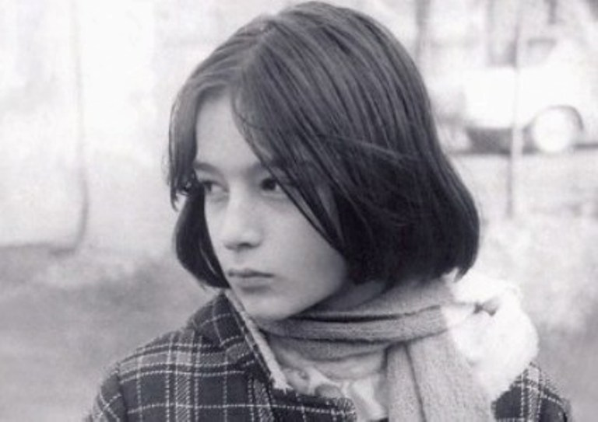
1980 წელი. სინჯები კინოსტუდიის ეზოში.

ფოტოფირზე ასე ნელ-ნელა გადადიოდა გადაღებაში, ნახატსა და აღქმაში ათასგზის გაცვეთილი ლონდონის პეიზაჟები;

და ასე ნელ-ნელა იძერწებოდა ერთი ყველაზე ლოგიკური ჭეშმარიტებაც: გოგონასგან, რომელსაც ასეთი სიღრმიდან ამომავალი მზერა აქვს, არ შეიძლება საბოლოოდ ჯულია რობერტსი დადგეს – უდარდელი, ცხენისკბილება ლამაზმანი, მსუბუქი და ეფემერული მშვენებით; დადგეს ვარსკვლავი, რომელიც მხოლოდ და მხოლოდ ვარსკვლავია და სინამდვილეში ისეთივე მოსაწყენი და ჩვეულებრივია, როგორც უფერული მასა.

მოკლედ, საბოლოო ჯამში, სულ პირიქით გამოვიდა – გოგონას, რომელსაც კინოვარსკვლავობას უქადდნენ, ისეთი ორბუნებოვანი გამოხედვა აღმოაჩნდა, როგორიც თვითონ ამ გამოხედვის „გამშალაშინებელი“ ლონდონია – თან წვიმიანი და ნისლიანი, ანუ მოსაწყენი, სევდიანი და თან ძალიან მოძრავი, ლამაზი სხეულისა და გახშირებული სუნთქვის მქონე ქალაქი, აზიურისა და ბრიტანულის ნაზავით. ამ გოგონამ ერთი გაბედული „არ მინდა“ თქვა და მერე ამ ორბუნებოვანი ქალაქის წყალობით, საკუთარი თავიც ფოტოგრაფიაში იპოვა და გოგაც.

წინ და უკან

გოგა დევდარიანი კინოოპერატორია. თამარ შავგულიძისა და თორნიკე ბზიავას ფილმებზე მუშაობდა, მონაწილეობდა ალტერნატიული ხელოვნების ფესტივალში, ხელოვნების მატარებლის აქციაში. მაშინ მთელი გზა ყველა ანკასა და გოგას კუპეზე ლაპარაკობდა. კუპე ფოტოლაბორატორიად გადააკეთეს, ესეც ერთად მოიფიქრეს.

თუ ანკა კინოდან ფოტოგრაფიაში გადავიდა, გოგა პირიქით – ფოტოდან კინოში მოვიდა, ოღონდ ისე, რომ საწყის წერტილში დარჩენაც მოახერხა:

„მამაჩემი ფოტოებს აი, ამ აბაზანაში ბეჭდავდა ხოლმე. ბაკურიანში წავედით. 3-4 წლის ვიყავი, შეიძლება სულაც 4-5-ის. გვიღებდა და მერე ბეჭდავდა. ერთხელ მეც შევედი აბაზანაში. ვხედავ, ოთახი წითელია. მამა დგას, რაღაცას ჩალიჩობს, თან, საერთოდ გაუგებარ ენაზე მელაპარაკება. ვხედავ, ქაღალდი დადო – სუფთა, მერე რაღაცაში ჩადო, ამოიღო, ვუყურებ და ბაახ! –ფოტო არ გაჩნდა. ეს არის სურათი, რომელიც დღემდე მახსოვს, როგორ გადაიღო, როგორ გაამჟღავნა, როგორ დაბეჭდა. დღემდე მაქვს და ყველაზე მაგრად მიყვარს, რა“.

შემდეგი საეტაპო მომენტის დროს, გოგა უკვე სხვა როლში იყო – ის თვითონ იყო მამა და თავის შვილს, ახალდაბადებულ მიხოს ფოტოებს უღებდა. პარკში იყვნენ, მეგობრებთან, ცოლთან და ბავშვთან ერთად. შემდეგ ფოტოები მაიკოს ბებიამ, ხელოვნებათმცოდნე ლია დოლაბერიძემ ნახა და გოგას ურჩია, იქნებ კინოოპერატორობა გეცადაო. „კინოში ლიას წყალობით მოვხვდი და ახლა, როცა დადგა დრო და რაღაცეები მართლა გამომივიდა, ლია შეუძლოდ არის, და ჩემს შესახებ არაფერი იცის. არადა, მაგრად მინდოდა, რომ სცოდნოდა. შეიძლება, გრძნობს კიდეც და მე ვერ ვხვდები... ის ჩემი შვილის დიდი ბებიაა“.

ფირი და ადამიანი

ანკა ისევ იმ „ოლიმპუსით“ იღებს, ლონდონში რომ იყიდა. უკვე ექსპონომეტრიც აღარ აქვს, გუმანით ხვდება, სად რა და როგორ უნდა. სულ კამერით ხელში მას ვერავინ ნახავს, პერიოდულად ჩავარდნები აქვს და იმიტომ. ასეთ დროს ხატავს ხოლმე. „ისე კი, ყველაზე კარგი კადრები თავშია, ის, რაც არ გადაღებულა“. ციფრულ ფოტოკამერას ვერ ეგუება, ფირიანში სწორედ მასალა მოსწონს და ამ დროს საუბარში გოგა ერთვება. ისედაც კარგად გაძლო ჩუმად; უფრო სწორად, ვერ გაძლო. ერთვება და ისე გვეკითხება, პასუხი უკვე წინასწარ იცის:

„ხომ შეიძლება, რომ ჩაგერთოთ ხოლმე? პარალელურად ვიბაზროთ, არა?“.

და „ვბაზრობთ“ ფოტოგრაფიაზე, რომელსაც თანდათან სიყვარულამდე მივყავართ.

ირკვევა, რომ გოგა ციფრული ფოტოსგან შორს დგას. ირკევა ისიც, რომ მისთვის, ზოგადად, ფოტო უფრო ახლობელია, ვიდრე კინო: „ჩემთვის ჯერ ფოტოა და მერე კინო. ფოტოსთან უფრო განმარტოებული ხარ. როგორც მუნკის „კივილში“, ეგრეა, რა, დადექი და იკივლე, რამდენიც გინდა. ფოტოგრაფია ადამიანივითაა. როგორც ადამიანს აქვს სხეულის ნორმალური ტემპერატურა, ფირიც ეგრეა, თავისი ტემპერატურა აქვს – 21 გრადუსი. ეს სულ უნდა გახსოვდეს.

ფირს კიდევ ერთი რამე აქვს მაგარი – მგრძნობიარობა. და ცხოვრებაში მთავარი ეგ არ არის, მგრძნობიარე რომ ხარ? რაღაც თუ რაღაცას გრძნობს, ესე იგი, ცოცხალ არსებას ჰგავს. ციფრი კი კადრია, პირდაპირ კადრი და მეტი არაფერი.

ფოტოქაღალდი, წამალი – ესეც მაგარია. მერე იქ ნივთიერებების ცვალებადობა მიმდინარეობს. იმას დააკლებ, კონტრასტი მოემატება, დატოვებ და – დაჟანგდება ქიმიკატები.“

„აცეტონში, წითელ შუქში, ხალათში“...

„ფოტოგრაფიამ ასე იცის – ადამიანებს თვითონ შეგახვედრებს. ჩვენც ერთმანეთი ფოტომ გაგვაცნო“ – ლაპარაკობს ისევ გოგა. ანკა უსმენს. ხელები გულზე აქვს დაჭდობილი, ნიკაპი - მხარზე ჩამოდებული, გოგას უყურებს და უსმენს ისე, თითქოს უცხო ადამიანების ძალიან საინტერესო ისტორიას პირველად უამბობდნენ.

ისტორიას სინამდვილეში პირველად მე ვისმენ. ამბავი მართლაც საინტერესოა – ბოლომდე გულისფანცქალით რომ უსმინო, ამისთვის სულ არ არის საჭირო, პირწავარდნილი რომანტიკოსი იყო.

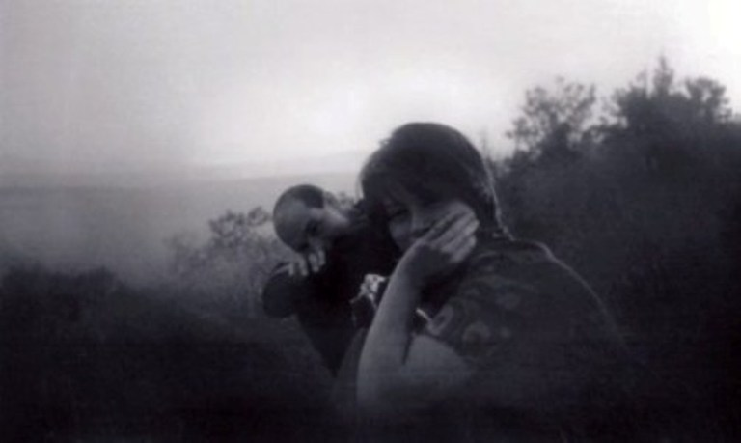
2003 წელი. მცხეთა. ფოტო: რატი გომართელი

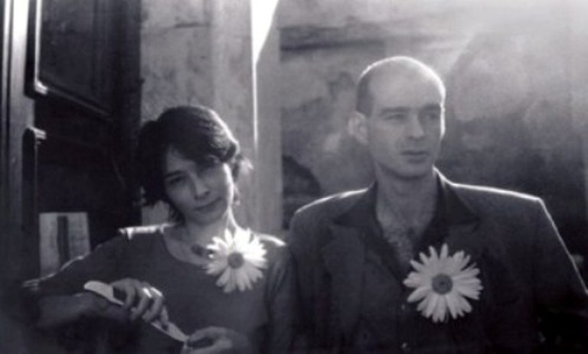
2003 წელი. თბილისი. ფოტო: რატი გომართელი

ანკაც და გოგაც იქვე, ექსპრომტად არკეევენ, რომ მათი ისტორია თავისუფლად შეიძლებოდა, გაცილებით უფრო დიდი ხნის წინ, ბავშვობაში დაწყებულიყო. თურმე ფილმ „მგლის ლეკვების“ სინჯებზე გოგაც მისულა, მაგრამ როლზე არ დაუმტკიცებიათ. ანკას კი როლი მისცეს და პირველად ერთმანეთს ასე აცდნენ. მაგრამ ის, რაც უნდა მომხდარიყო, მაინც მოხდა, თანაც ზუსტად მაშინ, როცა საჭირო იყო – ანკას ლონდონიდან დაბრუნების შემდეგ; და მოხდა იქ, სადაც ლოგიკურად უნდა დაწყებულიყო – ფოტოლაბორატორიაში.

მაშინ ექსპერიმენტების ხანა იდგა. გოგა დევდარიანს და მის მეგობრებს ცდებისკენ მასალის სიმცირეც უბიძგებდა. იდეები რომ განეხორციელებინათ, ათასგვარ ხერხს მიმართავდნენ. საჭირო ეფექტის მისაღწევად, სრულიად დაუჯერებელ რამეებს სჩადიოდნენ. ერთ-ერთი ასეთი, აუცილებლად განსახორციელებელი იდეა თეონა მამფორიას ეკუთვნოდა. მას სურდა, გიო მგელაძის მიერ ტიბეტიდან ჩამოტანილი ფოტოები ტილოზე გადაეტანა და შემდეგ ტილოსგან კოსტიუმები შეეკერა. მაგრამ ტილო ნემსს ვერ უძლებდა. იდეა ჩაფუშვის პირას იდგა. მაშინ გოგამ ვადაგასული, 70-იან წლებში გამოშვებული ფირების გამოყენება სცადა – ასე მასალა მართლაც ძალიან ემსგავსებოდა უხეშ ქსოვილს. გოგა გასამჟღავნებელ და დასაბეჭდ წამალსაც თვითონ ამზადებდა. ერთ-ერთი ექსპერიმენტის დროს მიხვდა, რომ აცეტონი რაღაც ქიმიურ პროცესებს აჩქარებდა:

„რა ჰქვიათ იმათ, ბენზინით რომ კაიფობენ? ტოქსიკომანები? ჰო, აი, ტოქსიკომანებივით ვიყავით, რა. გიო დაანათებდა, დაბეჭდავდა და მაწოდებდა. ვიდექით ამ აცეტონის სუნში და ვჩალიჩობდით. ერთი კვირა ვერაფერს ვხედავდი, კინაღამ გადამიყოლა, კინაღამ დავბრმავდი“.

ანკაც ზუსტად იმ პერიოდში ჩამოვიდა. გოგას გიომ უთხრა, გოგოა, ბეჭდვის სწავლა უნდა და ჩვენთან მოვიყვანოთო.

„მოწაფეები არ მყავდა, მაშინ მე თვითონ ვიყავი მოწაფე და ლამის ახლაც მოწაფე ვარ, მაგრამ გიოს მაინც ვუთხარი, კარგი, მოვიყვანოთ, მოგვეხმარება-მეთქი.

მოვიდა. ვმუშაობდით. მის ტანსაცმელს ვუფრთხილდებოდით და ლაბორატორიაში შემოსვლამდე ჩემს ხალათს ვაძლევდი ხოლმე. მერე მიდიოდა, მერე რაღაც პერიოდი არ მოდიოდა – იღებდა, ალბათ. მერე ისევ მოდიოდა. როცა არ ჩანდა, დიდად არ ვფიქრობდი ხოლმე ამაზე. ასე გრძელდებოდა მანამ, სანამ ერთ დღეს ხალათი თვითონ არ ჩავიცვი და რაღაც სუნი არ ვიგრძენი – ანკას სუნი. მაშინ მივხვდი, რომ როცა აქ არ იყო, ძალიან მაკლდა. მერე უკვე, ზუსტად ვიცოდი – როცა მოდიოდა, მაგრად მიხაროდა. ასე რა, ისედაც აცეტონით გაბრუებული, სულ გამაბრუა. ყველაფერი ფოტოლაბორატორიაში დაიწყო, შუქებში – წითელ შუქებში და აცეტონის მძაფრ სუნში“...

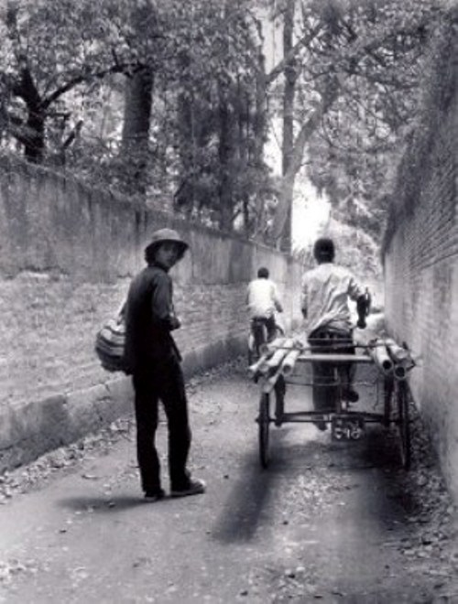
1998 წელი. ნეპალის დროით 2055 წელი. ფოტო: შოთა მილორავა

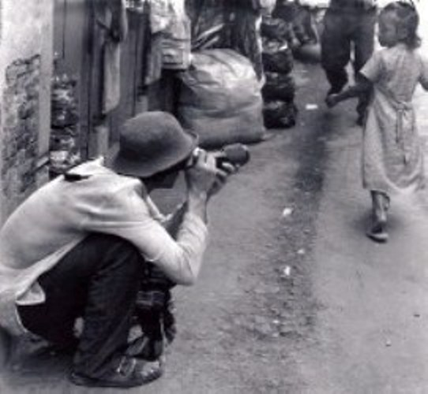
1998 წელი. კატმანდუ. ფოტო: შოთა მილორავა

ეს ამბის ის ნაწილია, გოგა რომ ჰყვება. ანკას ნაწილს კიდევ რამდენიმე შტრიხი ემატება:

„მერე თავისი ნეპალის ფოტოები მაჩვენა და ამბები მიამბო. თავიდან ვფიქრობდი, რაღაცეებს ამეტებს, ასეთი რამ არ ხდება-მეთქი. მაგრამ ერთხელაც დავიძინე და სიზმარში ყველაფერი ის ვნახე, რაც თვითონ ამიწერა და რაც ფოტოებზე მაჩვენა. შთაბეჭდილებიდან ვერაფრით გამოვედი. ასეა დღემდე – გოგა მიამბობს, მერე ვიძინებ და მესიზმრება ხოლმე“...

ანკა და გოგა – ეს ის შემთხვევაა, როცა კონტაქტი ქვეცნობიერშიც გრძელდება; როცა ემოცია იმდენად დიდია, ერთმანეთის გაგებისა და მოსმენის სურვილი - იმდენად ძლიერი, რომ სიზმრების სამყაროს მიღმაც ერთად რჩებიან.

ის, რაც ანკას ესიზმრება

ერთი დაძახება, ერთი მონდომება, ერთი ანთება და გოგას წამის მეათედებში შეუძლია ნებისმიერი მძაფრი შთაბეჭდილების აღდგენა, მოგონებებიდან მისი ცოცხალივით გამოხმობა. მერე თვალებანთებული, ძალიან გადამდებად ჰყვება და იმასაც აღწევს, რაზეც თავიდან, ალბათ, ვერც იოცნებებდა: სიზმრებში, ანკას საკუთარ თავზე განაცდევინებს იმას, რაც თვითონ განიცადა და რისი ანკასთან გაზიარებაც ყველაზე მეტად უნდოდა. და აი, რა ესიზმრება ანკას:

ბაღდაპური – აგურის ქალაქი, სადაც მიწაც ეგეთია, აგურის, სახლებიც და ეზოებიც, ყველგან ოქროს ჭიშკრებია, აქა-იქ ხე – როგორც სიბრძნის, ფესვების სიმბოლო.

მერე გოგა კატმანდუშია, მაიმუნებისა და პაგოდების, მისტიკის ქალაქში. ფული ცოტა აქვს, სადღაც უღამდება და იქვე რჩება დილამდე, ერთი ბანანის იმედად. დილას კი მაიმუნი მოიპარება, კუდის ქიცინით, ქურდულად, შეთქმულის გამომეტყველებით და გოგას საუზმედ გათვალისწინებულ ბანანს ჰპარავს – „მომპარა და დამეთესა, ტო, დამტოვა ეგრე“.

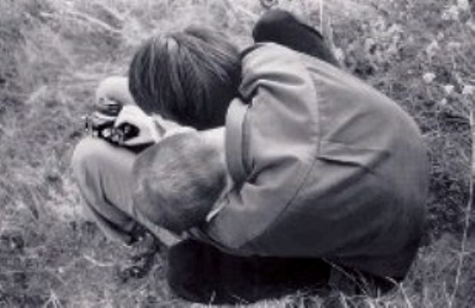
2003 წელი. მცხეთა. ფოტო: რატი გომართელი

ისევ კატმანდუ. ქორწილია. ქუჩაში სარებიანი ქალებისა და მამაკაცების ჯგუფი მოდის. დღე მზიანია, ქუჩა ვიწრო და ჭრელი, გამვლელითაც და ჭუჭყითაც. რამდენიმეს მზითევად ლოგინი მიაქვს. ლოგინს ზარები და ჯაჭვები ჰკიდია. მექორწილეები ქუჩას მიუყვებიან, ლოგინი უჭირავთ, მიაჟღარუნებენ და თან, რაღაცას რიტმულად მღერიან. გოგა ფოტოს იღებს.

მერე ნავარების ოჯახი, ნეპალიდან. უხსოვარი დროიდან დამკვიდრებული ტრადიციის თანახმად, ხის მთლელები არიან - ხეში შეზრდილები, თითოეული ჯიშის მცოდნენი. ასე ზრდიან შვილებსაც. გოგა დგას და ნამდვილ სასწაულს უყურებს: ერთ პატარა ნავარას გამოცდას უწყობენ. თვალს აუკრავენ, ძირს დასვამენ და ხის სხვადასხვა ნაჭრებს დაუყრიან. ბავშვმა ხელის შეხებით, ხის ფაქტურის შეგრძნებით უნდა გამოიცნოს, რომელ ჯიშთან აქვს საქმე. ზის ასე, თვალებშეხვეული. თავი უკან გადაუგდია, ციდან შთაგონების მისაღებად და საოცრად აღელვებული, ერთგვარი ვნებითაც კი, თითებში ხის ნაჭერს სრესს. გრძნობ, როგორი დაჭიმული აქვს მთელი სხეული.

გოგა სლაიდებს იღებს. ამ ფერებს შემდეგ კინოში გამოიყენებს. „კატმანდუში ფანტასტიკური ფერებია, საკაიფო პიგმენტები. ბუდებს ხომ ათასგვარ ტონში ღებავენ. მერე წვიმა მოდის, ფერებს წარეცხავს და ქალაქი უკვე ფერებში იჩითება. ქუჩებზე შეფერადებული წვიმის წყალი ჩამოდის. ყველას ვიღებდი – ვინც ხატავდა, ვინც ხეში თლიდა, ვინც ღებავდა, მერე ეს ფერები მზეზე ბრჭყვიალებდა. მსხვილი პლანი მქონდა აღებული – მარტო ფერის გამოყენება მინდოდა და იმიტომ“.

ისევ კატმანდუში. გოგას ჯინსი აცვია, ზევით სარი აქვს შემოხვეული. გაოგნებულია მისტიკით. ქუჩა ვიწრო და დამრეცია. გოგა მოდის, რეალობისგან განზე მდგომი, ისე, როგორც უკომპასო ადამიანი და უცებ ზევიდან ესმის: „გოგაა, გოგაა“. თავიდან ჰგონია, რომ ეჩვენება. მერე იყურება და სამს ხედავს: გიო მგელაძეს, თეონა მამფორიას და ლუკას. ჩამოსულან, ნამდვილად აქ არიან, მაგრამ მაინც არარეალური სურათია.

გოგა „პადოშას“ და რეზო თაბუკაშვილს მწვერვალების დასალაშქრად არ წაჰყოლია. „ზღვაც ასე მიყვარს, შორიდან, ყურება მირჩევნია. მთაც. კავკასიის მთები არ დამილაშქრავს და იქ ხო არ ავტეხავდი წერაყინებით სიარულს? მაგრამ რა, იქაც წავალ, მთაზეც ავალ. უფრო სწორად, ავალთ, არა, ანკა? აუ, ეს „თ“, რა – სულ შენიშვნებში ვარ. ვამბობ, მივდივარ და ანკა მისწორებს: „მივდივართ“. მე კიდე მგონია, ისე ერთნი ვართ, ისე, რომ „თ“-ები საჭირო აღარ არის“.

ქვემოთ იხილეთ ორიოდე ამბავი იმის დასტურად, თუ რატომ აღარ არის საჭირო ურთიერთობაში „თ“.

„შენ ანკამ მოგაჯადოვა“

ქართველებთან დაახლოებული უცხოელი „კინოშნიკების“ რიცხვი სულ უფრო იზრდება. შარშან ჩამოსულ ნილ ჯორდანს და ნიკ ნოლტს წარმოშობით ბერძენი კინოოპერატორი ფედონ პაპამაიკლიც შეუერთდა. ფედონმა გოგას ნამუშევარი ნახა და მერე თან წაიყვანა, ჰოლივუდში. გოგა ამერიკიდან ახალი დაბრუნებულია, მაგრამ იქაური პროექტების შესახებ ლაპარაკი არ უნდა. „არ მიყვარს ეს ზედმეტი რაღაცეები, რა. ცოტა მიტყდება ხოლმე ამაზე ლაპარაკი. ეს კარიერაა, ისტორიები კიდე ცხოვრებაა და სხვაა. ჯერ ისედაც არ ვარ კინოოპერატორი. შეიძლება ჰგონიათ, რომ როცა ბევრ ფილმზე უმუშავიათ, უკვე ოპერატორები არიან. არადა, ასე არ არის. მე მინდა, რომ კინოოპერატორი გავხდე და დანარჩენი უკვე ჩემს შრომაზეა დამოკიდებული. ფედონმა თან წამიყვანა იმიტომ, რომ დაინახა, მე მართლა მინდოდა სწავლა.

მაღიზიანებს, როცა ჰოლივუდს აძაგებენ. ის ცეხია, სადაც თავდაუზოგავად უნდა იმუშაო. მიდი აბა, და გაძელი იმ ცეხში, თუ მაგარი ხარ. იქ გრძნობ, რომ შენი შრომა ვიღაცას სჭირდება. თუ არ ხარ მშრომელი, გარემო შეგჭამს, შენისთანა იქ მილიონია და იმიტომ. მესმის, რომ ჯარმუში ფილმების გადასაღებად ფულს ეძებს, ვიღაცა კი, რომელმაც კინოსკოლა მასთან ერთად დაამთავრა და ჰოლივუდში ჩავიდა, ფილმებს უპრობლემოდ იღებს. რა უნდა ქნა, ის არტია, ეს ბიზნესი, მაგრამ მაინც პატივსაცემია იმიტომ, რომ შრომაზეა დაფუძნებული“.

თუმცა, რადგან ჰოლივუდზე ლაპარაკი არ გვინდა, ცოტა ხანში კი ყველაფერი ისედაც თავისით გამოვლინდება – შრომის შედეგს ხომ ვეღარავის დავუმალავთ, სჯობს ისევ „თ“-ებს და ანკას დავუბრუნდეთ.

შემთხვევა №1:

„მემფისში ვართ. მუშაობის შემდეგ, შაბათობით ფართი ეწყობოდა. ვცეკვავდით, ვერთობოდით. შესვლა მოსაწვევებით იყო, ყველას არ უშვებდნენ. უცებ, ვხედავ, ერთი ქალი ჩემსკენ მოდის, ვიღაცა ნაშა მოჰყავს. გამაცნო და მეუბნება, ამას მიხედეო. ალბათ, ჩათვალა, რომ მე „მოშნი“ ტიპი ვარ, რომ არიქა და კარიერას გავუკეთებ, ცხოვრებას ავუწყობ. ნუ, ვიცეკვეთ, გავიცანი და ამ გოგოს ისე გაუსწორდა, რომ აღარაფერი აღარ აინტერესებს - აღარც კინო, აღარც კარიერა. დამთავრდა საღამო და ვეუბნები, აბა, კარგად იყავი-მეთქი. ამან ჩემი მეგობრების გაოცება გამოიწვია, მითხრეს კიდეც, შენ ანკამ აშკარად მოგაჯადოვაო. ახლა რაღას იტყვი, კიდევ არ ვართ ერთი?“

შემთხვევა №2:

ისევ ამერიკა. გოგა გადაღებებზეა. ბამბის პლანტაციებში არიან. ასეთი რამე არასდროს უნახავს: „გამოვშტერდი. შესვენებაზე ლანჩზე არ წავედი და დავიწყე ამ ყვავილების კრეფა, ბამბებს რომ ისხამს. თან ვფიქრობ, ამაზე უკეთესს აქედან ანკას რას ჩავუტან-მეთქი. საერთოდ, რთულად დავფრინავ ხოლმე, სულ რაღაცეები მემართება. მაშინაც, ატლანტაში უნდა გადავფრენილიყავი, „დელტას“ კიდევ აერია რაღაცეები და ცინცინატიში არ გამიშვეს? ვზივარ და ვგიჟდები, თბილისში როდის ჩავალ, თან ეს ბამბა მომაქვს, ზოგს ყვავილები ცვივა და მაგრად მიტყდება, ვნერვიულობ. მერე სტიუარდესამ ბამბის ტოტებით ხელში მნახა. გამოშტერდა, რად გინდაო. მეთქი, ეს ანკასთვის არის. გაგიჟდა. პაკეტი მომცა, ჩამიდო, ანკასთან მოკითხვა დამაბარა. საზღვარზეც ასე გამოვატარე, რა. გზაში ყველა მეკითხებოდა, ვისთვის მიგაქვს, ვისთვის. ანკასთვის, ანკასთვის, ანკასთვის. აჰა, კიდევ იტყვი, რომ არ დავფრინავ შენთან ერთად?“

ანკა: მერე ამ ყველაფერს ასე კარგად ჰყვება. მეც ვიძინებ და სიზმრებში ვხედავ, ეგრეა, რა.

გოგა: და ეგრე ვართ, რა.

მერე ასეთ სურათს ვხედავ: ორივე ხომ, ხშირ შემთხვევაში, ობიექტივით უყურებს ცხოვრებას. ჰოდა, მეც წარმოვიდგენ, როგორ დგანან ანკა და გოგა ერთმანეთის პირისპირ, კამერებით და ერთმანეთს ფოტოს უღებენ. რას ხედავენ?

გოგა: აუ, ისე მე არ გადამიღია შენი ფოტო.

ანკა: რატომ? მე კი.

გოგა: კიი? როდის, ე?

ანკა: ძალიან სასაცილოდ ვიღებდი. ვითომ რაღაცა სხვას ვუღებდი, მაგრამ სინამდვილეში გოგას: ფოტოზე ან მის ჩრდილს მოვახვედრებდი ხოლმე, ან რამე დეტალს, ვთქვათ ფეხს. მარტო მე ვიცოდი, რომ ეს ფოტო გოგასია. რაღაც დაფარული გამოსახულების მსგავსი იყო. ისე კი, გინდა, წარმოვიდგინო, რომ ახლა ვითომ ვდგავარ და გოგას ფოტოს ვუღებ და რას ვხედავ? ანუ, როგორია გოგა? რა ვიცი, ახლა უკვე ისეთია, რომ ვეღარ დავახასიათებ.

გოგა: ისე, როგორც საკუთარ თავს ვერ დაახასიათებ, არა?

ანკა: ხო, ზუსტად.

გოგა: ასეა, რა. ერთად ვცხოვრობთ, თან რაღაც იდეები გვაქვს. იდეა ერთად ვითარდება, შრომაში. ყველას ჩვენ-ჩვენი პახოდკა გვაქვს, მე - ჩემი, ანკას - თავისი და რაღაცნაირად ვავსებთ ერთმანეთს.

„არ შეგვაწუხოთ, ლაბორატორია დაკავებულია. ისევ“

...ვისმენდით ამბავს, რომელიც 21-გრადუსიანი ფირის ზედაპირზე დაიწყო, მერე კი წითელ შუქში, აცეტონის სუნში, ქიმიკატებით დალაქავებულ ხალათში, მისტიკურ იგავებსა და სიზმრებში განვითარდა. ვისმენდით ამბავს, რომლის დედააზრიც ასეთია: ეძებე კომფორტი. კომფორტში გოგა და ანკა არ გულისხმობენ იმას, რომ მათი სამზარეულოს კუთხის სავარძელის დასაჯდომი ჩავარდნილია, არც იმას, ძველ ტელევიზორს ერთადერთი ფერი – მწვანე რომ დარჩენია და უფრო „ჩამორადიოებულა“. კომფორტი შენი „პახოდკით“ სიარული და საყვარელი ადამიანის შენით შევსებაა.

ეგრეა, რა.

მანამდე? მანამდე კი, როგორც გახსოვთ, იყო ცხოვრება, რომელსაც ერქვა „უშენოდ“. არც ამ ცხოვრებას ნანობს რომელიმე. სიყვარული რამდენჯერმე მოდის, სინანული რა შუაშია. თან შვილები ჰყავთ - 18 წლის სანდრო და 12 წლის მიხო. „მართლა ძალიან კარგი შვილები გვყავს. იმიტომ არ ვამბობ, რომ ჩვენი არიან“, - ამბობს ანკა, - „ოღონდ, მეტი არ გვინდა, რა. ამით დავამთავროთ,“ – მეუბნება და ისევ ისე სხვანაირად, ირიბად იყურება. მერე ჩვეულ პოზას იღებს: ხელები გულზე, ნიკაპი მხარზე, თვალები – გოგასკენ მიმართული. გოგა რაღაცას ჰყვება, როგორც ყოველთვის, ახლაც გადამდებად. მას ყველა უსმენს, პირველ რიგში, ანკა. ეს კი ყველაზე მაგარია...
<!--
</Section>
-->
<!--
<Section>
<Description>
<Metadata name=”Title”> ციმაკურიძის ექვსში - უწინ და დღეს
</Metadata>
</Description>
-->

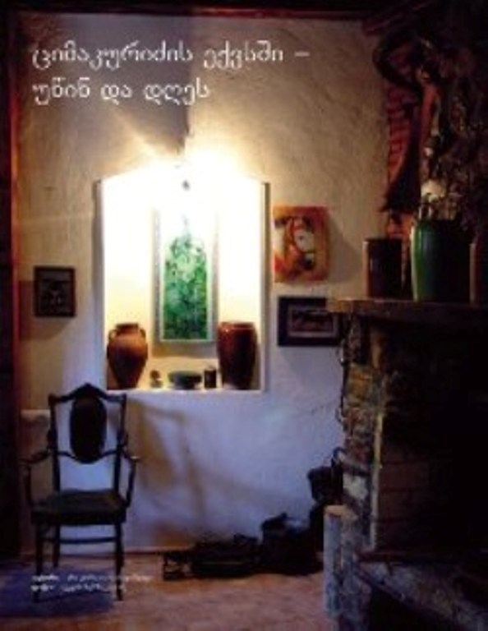

ავტორი: ანა კორძაია-სამადაშვილი
ფოტო: ლევან ხერხეულიძე

1996 წელს მხატვარ ირაკლი სუთიძის ოჯახმა ციმაკურიძის ქუჩაზე სახლი იყიდა. ქეთევან კორძახია, მხატვრის მეუღლე, აღტაცებული ჰყვებოდა, როგორი შესანიშნავი სახლი შეიძინეს: ძველი, რიკულებიანი აივნით, და რომ ეს სახლი მე-19 საუკუნეში ძალიან მაგარ ხალხს აუშენებია.

მითებს სიზუსტე არ ახასიათებს - ან რაში სჭირდება? ფაქტი ისაა, რომ ჩვენი დედაქალაქის ძველ უბანში, ჩუღურეთში, დღემდე დგას სახლი, რომელიც მრავალი, მრავალი წლის წინათ თბილისელთათვის რომანტიკული სახელის მქონე ქალს ეკუთვნოდა, ფელიცია მონასტირსკაიას. ის ლამაზი იყო - ცხადია, უშნო ქალის შესახებ ლეგენდა არავის სმენია. ის იყო ჭკვიანი, კეთილი, არცთუ ისე ბედნიერი, მაგრამ ყველას უყვარდა, და ჩუღურეთის რამდენიმე მკვიდრი დღესაც ამტკიცებს, რომ სწორედ მისი წყალობით დაიბადა. ეს უკანასკნელი ამბავი საკმაოდ საეჭვოა, თუნდაც იმიტომ, რომ დროში ხდება აცდენა, მაგრამ ყველაფერი დანარჩენი...

აი, სწორედ ამ დანარჩენის შესახებ გიამბობთ.

ცოტა არ იყოს, სევდიანი ამბავი

თავისთავად, ეს სახლი ქალაქში არც ყველაზე ძველია და არც ყველაზე ლამაზი. ის ძველი კუკიის უბანში დგას, პატარა ქუჩაზე, რომელსაც მე-19 საუკუნის ბოლოს და მე-20 საუკუნის დასაწყისში „არქიპოვსკი პერეულოკს“ ეძახდნენ და რომელიც იმხანად არსენალისა და კრასნოგორსკის ქუჩებს აკავშირებდა ერთმანეთთან. გასული საუკუნის ოცდაათიანი წლებიდან მას ციმაკურიძის ქუჩა ჰქვია (მათთვის, ვინც არ იცის, - მე, მაგალითად, არ ვიცოდი: ციმაკურიძე ყოფილა საბჭოთა მხატვარი, პეიზაჟისტი, ხელოვნების დამსახურებული მოღვაწე, ქართული რეალისტური ფერწერის ერთ-ერთი ფუძემდებელი).

ორსართულიანი სახლია, აგურისა. ძნელი სათქმელია, როგორ გამოიყურებოდა ის ოდესღაც - ძველი გეგმა არ შემორჩენილა. ერთი კია, რომ მისი სიამაყე, ყველაზე ძველი დეტალი - ხის აივანი, როგორსაც „თბილისურს“ უწოდებენ ხოლმე, ახლაც ადგილზეა. ასეთებს გარე ფასადზე მეცხრამეტე საუკუნის სამოციანი წლების შემდეგ აღარ აკეთებდნენ. ასე რომ, ნამდვილად საამაყო დეტალია, სახლის ასაკისა და, შესაბამისად, პატივცემულობის მანიშნებელი.

ასეთ სახლებს, როგორც წესი, არქიტექტორი არ ჰყავდა ხოლმე. მათ აშენებას არავინ არავის უკვეთავდა - შეკვეთილი სახლები მონუმენტური იყო, ძვირიც ღირდა. ჩვენი გმირისთანა სახლები, უბრალოდ, ხელოსნების ნაგები იყო. ისე, არც ეს ხელოსნები იყვნენ ხელწამოსაკრავი, თავიანთი დროშები ჰქონდათ და თავიანთი ღერბი, მართალია, მხოლოდ 1865 წლამდე, სანამ ხელოსანთა აჯანყება მოხდებოდა, მაგრამ ჩვენი სახლი, როგორც აივანი გვაუწყებს, 1860-მდე აშენდა. შესაბამისად, მთლად დროშიან-ღერბიანთა მიერ ყოფილა წამოჭიმული!

ჰყვებიან, რომ ეს სახლი ვინმე აპოლონ მონასტირსკიმ ააშენებინა. ჰყვებიან, ეს კაცი ბაქოს რკინიგზაზე მსახურობდა და ისეთი შეძლებული ყოფილა, რომ კიდევ ორი სახლი ჰქონია თბილისში წამოჭიმული.

რა ქარმა მოიყვანა ქალაქ თბილისში აპოლონ მონასტირსკი, უცნობია. საერთოდ, ბურუსით მოცული პიროვნება ბრძანდება: ბაქოს სახელმწიფო არქივში მის შესახებ არანაირი საბუთი არ გააჩნიათ. „კავკასიურ კალენდარს“ თუ დავუჯერებთ, ის რკინიგზაზე კი არა, ბაქოს საოლქო სასამართლოში მუშაობდა, მაგრამ რად გინდა - არც სასამართლო არქივებშია ნახსენები. მაგრამ ჩვენთვის მნიშვნელოვანი ამბავი ნამდვილად ვიცით: რომ აპოლონ მონასტირსკიმ თბილისში, „არქიპოვსკი პერეულოკში“ სახლი ააშენა და რომ მის ცოლს სახელად ფელიცია ერქვა.

ფელიციას ქალიშვილობის გვარი არ ვიცით. არც ის ვიცით, გათხოვებამდე რა ბედში იყო. ერთი პატარა, ძველი, გაქუცული ფოტოსურათის მიხედვით რომ ვიმსჯელოთ, პუტკუნა, ქერათმიანი ქალი იყო, გამჭვირვალე, სევდიანი თვალებით. მაინცდამაინც მდიდრულად ჩაცმული არაა, მაგრამ გაჭირვებითაც ნამდვილად არ უჭირდა - სხვა თუ არაფერი, იმხანად ფოტოსურათის გადაღება დიდი ამბავი იქნებოდა, თან საკმაოდ ძვირადღირებული.

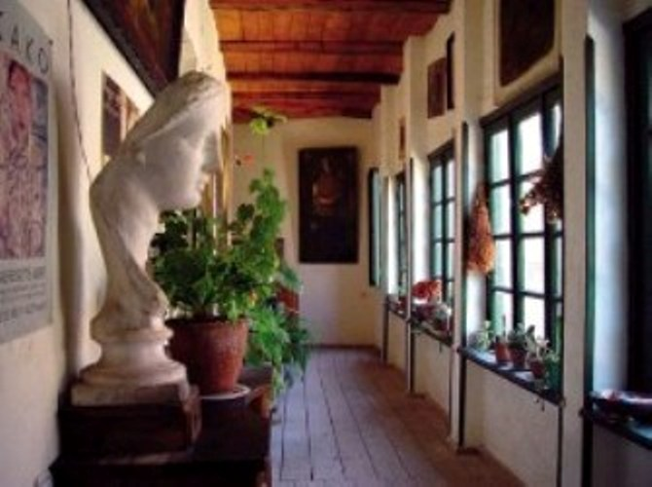

მეუღლის გარდაცვალების შემდეგ, ფელიციამ თბილისის სათავადო საადგილმამულო ბანკიდან თავისი დაგირავებული სახლი გამოისყიდა, 3000 ვერცხლის მანეთად. იაფი არ გადაუხდია, თავად განსაჯეთ: იმხანად ძროხა ოთხი მანეთი ღირდა და ერთი მანეთი ცხრა გრამ ვერცხლს უტოლდებოდა!

1904 წელს არქიპოვსკი პერეულოკის ექვს ნომერში უკვე სამშობიარო სახლი იყო გახსნილი, და გაზეთში „Тифлисcкий листок“, 1905 წლის 4 იანვარს, სამშაბათს, განცხადება გამოქვეყნდა: „მეანი ქალი ფელიცია მონასტირსკაია იღებს ავადმყოფებს და ორსულებს, ყოველდღიურად, შაბათობით - ხელმოკლეებს, უფასოდ. აკეთებს მასაჟს. კუკიის მე-9 უბანი, არქიპოვის შესახვევი, სახლი ნომერი 6“.

მაგრამ ფელიციას წარმატებული ექიმობა დიდხანს არ გაგრძელებულა. იმავე წლის 20 მარტს, თავისი ანგელოზის დღეს, ფელიციას თოთხმეტი წლის ქალიშვილი, კლავდია გარდაიცვალა. როგორც ჩანს, ტიფი ჰქონდა - იმხანად ქალაქში სწორედ ტიფი მძვინვარებდა. ფელიციამ ეს ამბავი ვერ გადაიტანა და თავი მოიკლა. დედა-შვილი ერთად დაკრძალეს, წმინდა ნინოს სახელობის ეკლესიის სიახლოვეს.

ხომ საშინელი ამბავი გიამბეთ?

კარგი ამბავი

მოდით, ახლა სიხარულით შევხედოთ ამჟამად ციმაკურიძის 6-ს, რომელსაც შემდგომში „სახლს“ ვუწოდებ – რა ამბავია ამდენი მისამართის დაზუსტება! ამ სახლში ხომ ბევრად ნაკლები ადამიანი დაიჩაგრა, ვიდრე გაბედნიერდა. სხვა თუ არაფერი, რამდენი ადამიანი მოევლინა მიწას! ტყუილად კი არ ამტკიცებენ თავმოყვარე ძველი ჩუღურეთელები, რომელთაც მათუსალას ასაკისა და მსგავსების გამო პასუხი დიდად არ მოეთხოვებათ, ჩემი დაბადებისთვის მთლად ფელიცია მონასტირსკაიამ იზრუნაო!

იმის მერე, რაც სამშობიაროს სტატუსი დაკარგა, ამ სახლში უამრავმა ადამიანმა იცხოვრა - მოგეხსენებათ, ნათელ საბჭოთა წლებში დიდად არავის ახარებდნენ. მე კარგად მახსოვს იქ მცხოვრები ერთი სამაგალითოდ ავი ქალი, რომელიც ბავშვობას მიმწარებდა: იქვე, სიახლოვეში ვცხოვრობდით და ზამთარში ბავშვები ციმაკურიძეზე ციგით ვსრიალებდით ხოლმე, და ის მხეცკბილი არ გვახარებდა, თოვლს მდუღარეს ასხამდა, თან თავის სახლთან კი არა, შუა ქუჩაში... ახლა კი სახლი, როგორც ზემოთ მოგახსენეთ, ქეთევან კორძახიასა და ირაკლი სუთიძეს ეკუთვნის. იქ, ცხადია, ბაბუაც ცხოვრობს, შვილიც, რძალიც და კავკასიური ნაგაზი თუთაც, მაგრამ ჩემთვის ეს მაინც ქეთევანის და ირაკლის სახლია. ირაკლი კი ამბობს, მე რა შუაში ვარ, სახლი ქეთიმ გააკეთაო, და ქეთი კი ამტკიცებს, რომ საერთოდ არაფერ შუაშია, მაგრამ მაინც.

სახლი ძალიან ლამაზია, სწორედ ისეთი, როგორზეც ალბათ ყველა ოცნებობს - თან დიდი და თან მყუდრო, თან წვრილბურჟუაზიული სიხარულისა არაფერი სცხია და თან სამაგალითოდ მოვლილია. ჩემი განსაკუთრებული ტრფობის საგანი სააბაზანოა, კუთხის ოთახი, რომელშიც ალბათ ვერასოდეს გავიხდი - იმხელაა, რომ თავი ქართული ექსჰიბიციონიზმის ნათელი სახე მეგონება.

ციმაკურიძის 6-ის სტუმარი, პირველ რიგში, თვალების ცეცებას იწყებს. როცა პატარა ვიყავი, მიხსნიდნენ ხოლმე, რომ ეს უზრდელობაა, მაგრამ მე დარწმუნებული ვარ, რომ ოთახი სწორედ იმიტომაა მორთული, რომ სტუმარმა თვალები აცეცოს - უჯრებში ხომ არ ძვრება, ბოლოს და ბოლოს! თვალის და გულის გასახარელი სახლის შემოსასვლელშივე უხვადაა: იქაურობა ადრეული შუასაუკუნეების მონასტრის ტალანს ჰგავს, მაღალი, ვიწრო სარკმელით, ხის კიბით და, რასაკვირველია, ირაკლი სუთიძის ნახატებით. ამ სახლის კედლებს რამდენიმე პეჩვორკიც ამშვენებს: ოდესღაც ქეთევანი სწორედ საბნების კერვით არჩენდა ოჯახს. ის ამაყად ჰყვება, რომ ასეთი საბნის შეკერვას მხოლოდ სამ საათს ანდომებს ხოლმე. ისეთი ლამაზებია, მე ნამდვილად ვერასოდეს გადავიფარებდი - ზოგი კი ახერხებს. ალბათ როგორ გიჟდებიან საკუთარ თავზე!

მიუხედავად იმისა, რომ ყოველ ოთახში ნახავთ ფარდაგებს, უჩვეულო ქოთნებს და ქილებს და მსგავსებს და მსგავსებს, აქ არასოდეს გექნებათ იმის შეგრძნება, რომ ოთახში მთავარი ნივთია და არა თქვენ. უცებ განვმარტავ: ერთხელ, ერთ შესანიშნავ ხელოვანთან სტუმრობის დროს, ჩემმა თანამგზავრმა მითხრა, რომ მთელს სივრცეში ყველაზე ულამაზო ქმნილებები, პრინციპში, ჩვენ ვიყავით, და ამან ძალიან მომიშალა ნერვები. ჰოდა, ციმაკურიძის 6-ში ასეთი რამ აზრადაც არ მოგივათ, ყველაფერი ადამიანისთვისაა, და მე დარწმუნებული ვარ - აბსოლუტურად არაფემინისტური სულისკვეთებით - რომ ეს ქეთის დამსახურებაა, მისი ხელოვნება.

მე (შურით): როგორ მოახერხე ამხელა გვიმრების გაზრდა?

ქეთევანი: დილით რომ ავდგები ხოლმე, აი, ასე ვეხვევი და ვეუბნები: „ჩემო ულამაზესო!“

ასეთები რომ ყოველ დილას მიძახო, შეიძლება ისევ დავიწყო ზრდა...

... მრავალი წლის წინათ, როცა გალერეა TMS-ში ირაკლი სუთიძემ თავისი ახალი ნამუშევარი მოიტანა, ქეთევანის რეაქციამ ძალიან გამართო: ის დაუფარავად უკმაყოფილო ათვალიერებდა, ჩემი აზრით, მშვენიერ ქალის პორტრეტს.

მე: რას ერჩი, მშვენიერი ნამუშევარია.

ქეთევანი: არ ვარგა. ამას შავთმიანი ქალები საერთოდ არ გამოსდის.

კომენტარი: ქეთევან კორძახია ჟღალი გახლავთ.

ირაკლი სუთიძის შესახებ რამის მოყოლა საკმაოდ რთული საქმეა. ის, უპირველეს ყოვლისა, მხატვარია. შესაბამისად, მისი შემოქმედების შესახებ თხრობა ხელოვნებათმცოდნეთათვის მიმინდვია. ისიც, არ ვარ დარწმუნებული, რომ ეს აუცილებელი საქმეა - თუ გაინტერესებთ, ნამუშევრები ნახეთ. მე მასთან ამ თემაზე საუბარი არ გამომდის. მაგალითად:

მე: (აღტაცებული) რა მაგარი ჩიტი დაგიხატავს!

ირაკლი: ჰო. (გახარებული) დეგენერატია.

აჰა!

ირაკლი სუთიძე მეზღაპრეა. ის ხატავს ულამაზეს ქალებს, ჯადოსნურ ცხოველებს, არარსებულ ქალაქებს, კეთილ, თაიგულებით ხელდამშვენებულ დევებს და მათ უშნო, მაგრამ გაპრანჭულ და უაღრესად სიმპათიურ ცოლებს... ირაკლი სუთიძეს უყვარს მოგზაურობა, თევზაობა და ცხენები. ერთ ცხენს მეც ვიცნობ, თბილისში ცხოვრობს და თავისი პატრონის პერსონალურ გამოფენაზეც იყო მობრძანებული. მართალია, დარბაზში შესვლა არ ინება, ქუჩაში წიწკნიდა ბალახს, მაგრამ მაინც იქ იყო, როგორც მხატვრის შემოქმედების განუყოფელი ნაწილი. მეორე ცხენი კი, ლურჯა, არასოდეს მინახავს - ის ხევსურეთში ცხოვრობს. მასთან წასვლისას ირაკლიმ უამრავი საჩუქარი მოამზადა: მორთული აღვირი, უნაგირი...

მე: მერე, შენი აქაური ცხენი არ იეჭვიანებს?

ირაკლი: არა მგონია. მე არაფერს ვეტყვი.

მიდი და ენდე ამის მერე მამაკაცებს...

... თავისთავად, უაღრესად სასიამოვნოა, როცა საამაყო მამა გყავს, სახელგანთქმული ქმარი და კარგი შვილი. მეორე მხრივ (ფემინისტი არცერთ ადგილას არ ვარ, სწორად გამიგეთ), ყურს მჭრის ხოლმე, როცა ამბობენ, რომ ქეთი გურამ კორძახიას ქალიშვილია, ირაკლი სუთიძის ცოლი ან გუგა სუთიძის დედა. ქეთი არის ქეთევან კორძახია და მერე კი - იხ. ზემოთ.

ამ ქალბატონის ხელოვნების და ხელოვანების მიმართ დამოკიდებულება ძალიან მართობს ხოლმე. მაგალითად, მისი კლასიფიკაციის თანახმად, არსებობენ სრულიად განსაკუთრებული ჯიშის შემოქმედები: კონცეფცუალისტები (კონცეპტუალისტებში არ აგერიოთ!) და ძუნძგლები. „ძუნძგლის ფაქტურაა მთავარი“ - განმარტავს ქეთი. „ჭუჭყიანი კი არაა, ან გაუზრდელი, ან უპატრონო, ან უნიჭო - არა, ძუნძგლია“. ქეთევანი ძუნძგლებზე არ გიჟდება.

ბარბარიზმების ტრფიალი არ გახლავართ, მაგრამ იმას, რისი „დედაც“ ქეთევან კორძახია გახდა, მაინც ლენდ-არტს ვუწოდებ და არა „მიწის ხელოვნებას“. უცებ ავხსნი: ლენდ-არტი არის ხელოვნება, რომელიც მთავარ მხატვრულ მასალად თუ ობიექტად რეალურად არსებულ პეიზაჟს იყენებს, ანუ ხელოვანი ცდილობს ხელოვნება მუზეუმებიდან და გალერეებიდან გაიტანოს და ბუნებას დაუბრუნოს. ლენდ-არტი დასაბამიდან არსებობდა, ადამიანთა მოდგმის გაჩენიდან, და მისი დღევანდელი ფორმები უძველესი ხელოვნებისაგან დიდად არ განსხვავდება.

ჩემი გულის გასახარად, ლენდ-არტის ხელოვანები არც წამის შეჩერებას ცდილობენ და არც თავიანთი ქმნილებების უკვდავყოფას. ზოგიერთები ამბობენ, ეს ხელოვნება კიდევ ერთხელ ადასტურებს, რომ ადამიანს ბუნებისა შურს - თვითონ მოკვდავია, ბუნება კი მასზე გაცილებით დიდხანს ცოცხლობსო, მაგრამ მე ამ ლოგიკას დიდად ვერ მივხვდი.

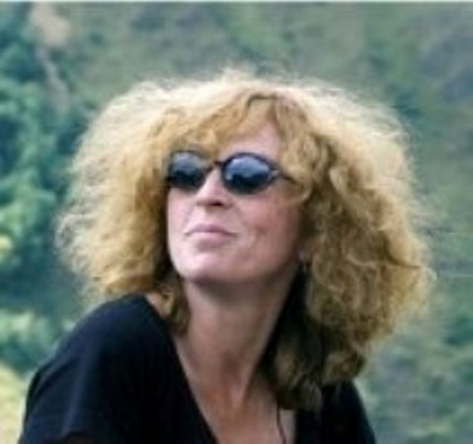

ოდესღაც, გასული საუკუნის სამოციან წლებში, ამერიკისა თუ ევროპის კონტინენტებზე მრავალი ადამიანი გაუდგა გზას. ისინი მოგზაურობდნენ და გზად ხელოვნების ნიმუშებს ქმნიდნენ, ეფემერულ ქანდაკებებს ქვებისგან, ტალახისგან, მცენარეებისგან, წყლისგან... შესაძლოა, ზოგიერი ნამუშევარი დღემდე შემორჩა და ვინმე ტყეში გადააწყდება კიდეც. ასე რომ, თუ ოდესმე ვინმეს თავში უჩვეულო აზრი დაებადება და კუნძულ ნარგინისკენ აიღებს გეზს, უცნაურად მოხატულ კედლებსა და ნახევრადდანგრეულ შენობებში ჩამალულ ობიექტებს ნახავს. მაგრამ ალბათ ვერასდროს ვერავინ ვერ მიხვდება, რა განიცადეს, რა იგრძნეს და რა დატოვეს „გადარეულმა“ მხატვრებმა ამ უცნაურ ადგილას. „ჩვენც ძალიან ვეცადეთ“ - ამბობს ქეთი. „მე არა, მხატვრები“.

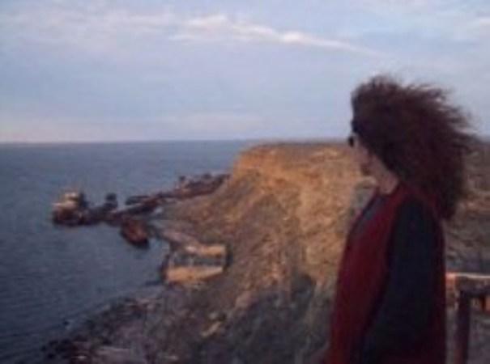
კუნძული ნარგინი, 2003 წელი. ფოტო: გუგა კოტეტიშვილი

ალბათ ხევსურეთშიც ვერ გაუგიათ, რას დარბოდნენ აღმა-დაღმა ვიღაც უცნაური კაცები, ან ღამით რა ცეცხლს ანთებდნენ, ან წყალში რა უნდოდათ... მაგრამ ლევან დადიანის მიერ არღუნში გადაყრილი და დინების მიერ წაღებული ანთებული სანათურების მწკრივი ადრესატს ნამდვილად მიაღწევდა: ჩეჩნეთში ვინმე მაინც დაინახავდა მოციალე ნათურებს, წერილს საქართველოდან - და გაუხარდებოდა. ანატორის აკლდამებთან კი კარგახანს იდგა - იქნებ ახლაც დგას? - ხევსურეთისთვის სრულიად უცხო კაცის მიერ დადგმული ფიალა, რომელიც გასულ წელს, ზაფხულში, ვიღაც უცხო ხალხმა მდინარიდან პეშვით ამოტანილი წყლით აავსო და რომელშიც ვიღაც წითელთმიანმა ქალმა ყვავილები ჩაყარა. ეს ჟღალი ქალი ქეთი იყო - ამას თავადაც მიხვდებოდით.

ეს მხოლოდ კავკასიური ლენდ-არტი არაა: ქეთევან კორძახია კავკასიელ ხელოვანთა პოტენციას ყიდის - სწორედ კავკასიელების და არამარტო ქართველებისა. მისი თქმით, ეს მხატვრები მრავალი ათწლეულის განმავლობაში ისე ქმნიდნენ ხელოვნებას, რომ მყიდველზე არ იყვნენ ორიენტირებული, მათი ხელოვნების მნახველი მსოფლიოს ერთი მეექვსედი თუ შეიძლება ყოფილიყო - ისიც, საუკეთესო შემთხვევაში. მოკლედ, დახურულ სივრცეში იყვნენ, კუნძულზე თუ ციხე-სიმაგრეში - როგორც გენებოთ. „და ვინც იქიდან გამოაღწევს, ჩათვალე, რომ „ზონიდან“ გამოაღწია“ - განმარტავს ქეთევანი. „თუ მაგარი ხარ, გაბედე, შედი და უკან გამოსვლაც მოახერხე, დაუმტკიცე შენს თავს, რომ ნამდვილი შემოქმედი ხარ, რომ ყველაფერს გაუძლებ, და რომ ნებისმიერი ექსტრემალური სიტუაცია კი არ გაშინებს, არამედ ძალითა და ენერგიით გავსებს, რომ ყველგან, ყოველთვის შეგიძლია იპოვო სულ პაწაწინა რამ, რაც შეგაძლებინებს სიცოცხლე გააგრძელო.

პრაქტიკულად ყველაზე მძიმე პირობებში, უმძიმესი დამთრგუნველი აურის პრესის ქვეშაც, მხატვარი მხატვრად რჩება და ქმნის.

ქმნის მითს, ცხოვრების ზღაპარს, რომელსაც ყველას უყვება.

ხშირად მას ყურს უგდებენ, მაგრამ სამწუხაროდ, ყველას არ სჯერა.

დაიჯერეთ. ჩვენ ვარსებობთ, ჩვენ აქ ვართ. ვცოცხლობთ, ვმუშაობთ და გვიხარია“.

ციმაკურიძის ექვსი ჩემთვის ამ თეორიის ნათელი დასტურია: პატარა ციხე-სიმაგრე, პატარა კუნძული. მფლობელებს ის ძალიან უყვართ - ცხადია! და როდესაც ერთხელ ვიღაცას ამ უბნის სრულად რეკონსტრუქციის და, შესაბამისად, ციმაკურიძის 6-ის დანგრევის ავადმყოფური აზრი გაუჩნდა, ირაკლი სუთიძემ მშვიდად მითხრა, თოფით ჩავსაფრდები და ახლოს არავის მოვუშვებო. მე მესმის მისი.

P.S. და თუკი უფრო დაწვრილებით ისურვებთ ამ ამბების გაგებას, მისამართი მოგეხსენებათ: ციმაკურიძის ექვსი. ოდესღაც მონასტირსკის მიერ აშენებულ კარგ სახლში დღესაც კარგი ხალხი ცხოვრობს - ჯადოსნური სამყაროების შემქმნელები: ირაკლი სუთიძე და ქეთევან კორძახია. ეს სახლი კი მათი ერთობლივი შემოქმედება გახლავთ.
<!--
</Section>
-->
<!--
<Section>
<Description>
<Metadata name=”Title”> ვთამაშობთ თბილისობანას
</Metadata>
</Description>
-->

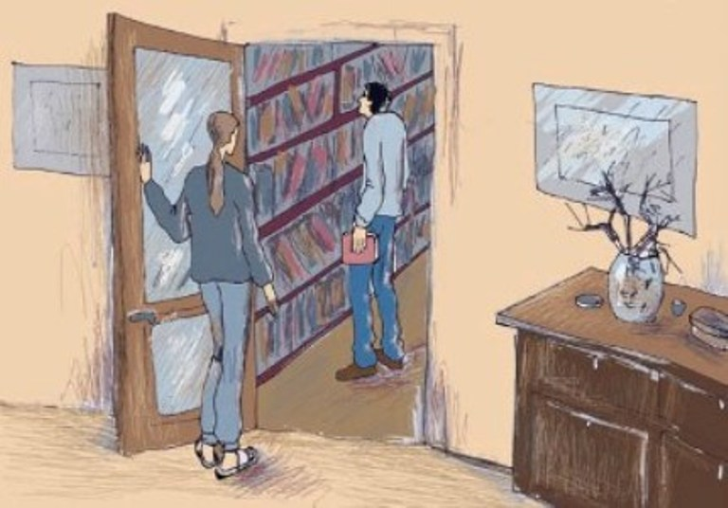
აკა მორჩილაძე

სერიალი

ილუსტრაცია: სოფიო რეხვიაშვილი

გაგრძელება

თავი მეოთხე - ზახოდას მიერ კალმასობისებურად ნალაპარაკევი და სასჯელი, მოთხრობილი ვიღაცის მიერ

ზახოდას არ მოეწონა „კვაჭი კვაჭანტირაძე“. მხოლოდ მესამედი დაძლია: ასე იყო, თათუნამ პირადად შეამოწმა.

ზახოდამ განაცხადა:

- ყველაფრის მკადრებელი კაცია.. იმენნა ყველაფერზე მიდის...ეგეთს ვინ გაახარებს ზონაზე? არ მჯდარა და იმიტო ბლატაობს...

- ზონა ციხეა, ხო? - ჰკითხა თათუნამ.

- ზონა ზონაა, ციხე ციხეა, - სერიოზულად თქვა ზახოდამ, - რო გაგასამართლებენ, ან ციხეზე დაგტოვებენ, თუ ვიშკა გაქ, მაგალითათ, მარა ეხლა ვიშკა აღარ არი, სამუდამო არი... თუ არა, და ზონაში…გადაყავხარ. კოლონია ქვია სხვანაირად და იქ მოიხდი. არი, ვინც რჩება აბსლუგაზე, თავის ნებით და ის სულ ციხეზეა. ვინც ციხეზე რჩება, ან ქურდი არის, ან, უბრალოთ, ზოგი რეზბალნიცაზე არის... ანდა თუ იმენნა ციხე აქ მისჯილი, ანდა თუ პერესუდს ელოდება...

- რეზბალნიცა რა არი?

- ციხის სავანტყოფოა... იქ უკეთესათა ხარ, პალატაში ცხოვროფ.

- და ისა...

- რომელი...

- მეორე...

- აბსლუგა? ჰოო, - გააგრძელა ზახოდამ, - აბსლუგა არი, რო ციხის მოვლაში მუშაოფ. აი, წიგნები დაგაქ, სხვა რამე კიდე... ოღონც ციხის ცხოვრებით არა ცხოვროფ. ვინც არი აბსლუგაში, იმასთან შენ რო ხარ ციხეზე, საქმე არა გაქ. მაგალითათ, აბსლუგა ქურდთან ვერ მივა, რო პრობლემა მაქსო...

- ქურდი მთავარია, ხო?

- პალაჟენია უჭირავს. ის არი ზონის მაყურებელი. თუ ქურდი არ არი, სხვა უყურებს, კაი ბიჭი, ავტორიტეტი. ან მაგარი ქურდი ბიჭი... სიტყვას რო ელოდება.

- სიტყვას ელოდება?

- ხო, რო სიტყვას ეტყვიან, ქურდი ხარო. ეგრე, მხარზე მიადებენ ხელს და ვსიო, ქურდია...

- და მერე?

- მერე იქნება ქურდი... – ხელები გაშალა ზახოდამ.

- და რას გააკეთებს?

- იცხოვრებს ქურდულათ... საქმეს გაარჩევს, საქმეს გააკეთებს. პრობლემას მოაგვარებს.

- და როგორ უნდა გახდე ქურდი?

- სიტყვა უნდა გითხრან ქურდებმა, რო ქურდი ხარ და ჩვენი ძმა ხარ...

- და მე მეტყვიან?

- ქალზე არ შეილება, - დაირცხვინა ზახოდამ, - ქალი... ქურდის დედა კაი ქალია...

- და შენ?

- მე... მე რა, ისეთი პრისტუპნიკი ვარ. პრისტუპნიკი არა ვარ. მე, პროსტო, თუ ჩავჯექი, კაი ბიჭები დამხვდებიან და ჩვენთან წამოხვალო, მეტყვიან… ხარაშნიაკშიო... მე ვარიანტი არ არი, ისეთი მუხლით შევიდე...

- აბა, ვის ეტყვიან, ქურდი ხარო?

- ვინც სუფთათ იცხოვრა, თან პრისტუპნიკია, ქურდი ბიჭია და თან სუფთა და ავტორიტეტი აქს. არ უბოზია, - შეყოვნდა ზახოდა, - ბოდიში, თამრიკო, ეგრე ითქმის. არ ჩაუშვია, რა, ქურდულ კანონს არ გადასულა თავისი ცხოვრებით და ძლიერია. მაგარი უნდა იყო, რა.. სულით ქურდი... ზოგი არი ქურდი, მარა არი ავტორიტეტი ქურდი... თავისით რო ძაან მაგარია და იმიტო კი არა, რო რახამც ქურდია. აი, ჩემი დის ნათლია რო იყო, შალიკო გასპაროვი. რა ნახა იმან ცხოვრებაში? სამი სროკი მოიხადა, სულ ოცდაჩვიდმეტიწელიწადი. მეორე სროკის მერე გადაიხადა ქორწილი, ცოლი შეირთო და ერთ თვეში ისევ წავიდა, თხუთმეტწლიანზე.

- მერე ცოლი?

- მიდიხარ სროკზე, ტოვებ. ძველათ ქურდებს ცოლი არ ყავდათ.

- და ეს რო გამოვიდა, დახვდა ცოლი?

- დახვდა, არ დახვდა... ქურდი იყო ისევა, ძლიერი ქურდი... საჭმელს არა სჭამდა. მარტო კარაქს და ცოტასაც ყველს ხოლმე. მერე დამბლა დეეცა და ბოლო სროკი დამბლიანი წავიდა. ორი გაზრდილი ჰყავდა, ორივე ქურდი გახდა მერე. იმათ დაჰყავდათ ხელით და საქმეზე რო ლაპარაკობდა, იმათ ესმოდათ ამის ლაპარაკი, სხვას არა. ისინი ამბობდენ, რო ეს თქვა შალიკო ძიამაო და ესეც თავს დაუქნევდა. რო შეიყვანეს ციხეზე ეგრე, დამბლიანი, თელი ხალხი მაგის სახელს ყვიროდა. ეს ორი რო ყავდა გაზდილები, მეორე დღესვე ორივე შეჰყვენ და იქ უვლიდენ. იმ სროკზე მოკვდა მალევე, ერთ თვეში...

- მდაა, - თქვა თათუნამ, - შენ წიგნი უნდა დაწერო ქურდებზე...

- სად ვიცი მაგდენი წერა, - დაირცხვინა ზახოდამ.

- და ესე იგი, ეს ქურდი ზონაში არი როგორც პრეზიდენტი, არა?

- ქურდი შეილება ოცი იყოს ზონაში... პრეზიდენტი ხო ერთია? მარა ვინც არი ძლიერი, ის არი ძლიერი. აბშიაკსაც, რასაც უნდა, იმას უზამს...

- აბშიაკი რა არის? - არ დაიღალა თათუნა.

- ყველა პატიმარის საერთო ფულია. ყოველთვეში შეაქ... ვინც თამაშოფს, მოიგეფს, წილი შეაქ მაგალითათ, რა... აბარია ერთ კაცს და… იმ ფულზე ის არი პასუხისმგებელი. სულ თან აქ, ძილშიც, აბანოშიც.

- მთელი ფული?

- აბა, მა. ან ქამარი აქ ეგეთი, სქელი. ან ცელოფნისგანა აქ და საროჩკის ქვეშ უდევს. ყველას შეულია მივიდეს და შეამოწმოს, ხო არ აკლია...

- და რათ უნდათ ეგ ფული?

- აბშიაკია, რა. დაჭირდა კაცს, აიღოს იქიდან. ქურდს შეულია აიღოს და სულ წაიღოს...

- იფ, რა კარგია?

- აბა ქურდია და...

- უბრალოს?

- უბრალოს ფული რათ უნდა? თუ უნდა, ოჯახს მიწეროს, შემომიგზავნეო...

- და, აბა ყველას ნაგროვებ ფულს წაიღებს და ვერავინ ვერაფერს იტყვის?

- რა უნდა თქვას, ქურდია... დასჭირდა საქმეზე.

თათუნა დადუმდა. მგონი მობეზრდა ზახოდას სმენა, მაგრამ რაც აინტერესებდა, ის უნდა გაეგო.

- და ყველა ერთად ზის?

- ერთათ, როგორ?

- აი, ციხეში.

- არა. ერთათ როგორ. ქურდი არაკაცებში ხო არ დაჯდება? ქურდის კამერაში...

- და აი, მკვლელები სად ზიან?

- მკვლელს გააჩნია. ვინ მოკლა...

- აი, ვთქვათ მანიაკია. მოკლა ქალი, მერე კაცი, მერე ქალი და დაიჭირეს... გააუპატიურა.

- ხო, - გაეცინა ზახოდას… - დაავიწყებენ იმ თავის მანიაკობას.

- როგორ?

- ყოველდღე სცემენ. სულ ტაბურეტკებს ურტყამენ ცხვირპირში. თვალს გამოთხრიან, ყურს მოაჭრიან.

- რატომ? - შეშინდა თათუნა, - ხო მიუსაჯეს...

- ციხეს თავისი სასჯელი აქს. რა კაცი შეხვედი, იციან. აბა, გაუპატიურება რა არი, ქალის მოკვლა რა არი, ბავშვის მოკვლა რა არი? კაცი, ხო, პრიჩინას გააჩნია, ქალის მოკვლა კიდე რა არი? კაცი ხარ და ქალსა ჰკლამ? - ფილოსოფიურად შენიშნა ზახოდამ.

თათუნამ ხსენებულ ამბავზე აღარაფერი ჰკითხა და ჯიქურ მაინც შეუტია:

- ტყუილად არ მოგეწონა კვაჭი კვაჭანტირაძე... რა არ მოგეწონა?

ეს გოგო პედაგოგად იყო დაბადებული. ნუ, პირდაპირ უნივერსიტეტის პროფესორი ქალი. ზუსტად ისეთი, ამერიკულ ფილმებში როა ხოლმე.

- ეგ კაცი არ მომეწონა და მთელი მაგის ბრიგადაც... სულ... –ზახოდამ კვლავ ენაზე იკბინა, - ნიტო ხალხია ეგენი...

- სწორია. ეგ კაცი არ უნდა მოგეწონოს. ვინ გითხრა, უნდა მოგეწონოსო? კარგი, რა მოგეწონა?

- სკოლიდან რო წამოვიდა. მეც ეგრე წამოვედი... ორი წელიწადი არ მივლია. ატესტატი მაინც მომცეს და დავწვავდი იქაურობას, ეგ ატესტატიც რო არ მქონოდა...

- შენ დროს ჯარი იყო?

- რუსების ჯარი იყო. ის იყო ჯარი, თუ იყო... რუსულიც არ მესმოდა და ორი პრიზივი დავიმალე. საქმე იყო აღძრული. მამაჩემმა ძროხა გაყიდა. გადაღმით ნაკვეთი გვქონდა, გაყიდა. ისესხა და გააკეთა, რო ინვალიდი ვარ და ერთი შვილი ვარ, რო ვარჩინო. იმ ფულათ საქმეც დაახურინა...

- ამდენ წვალებას, წასულიყავი, სანამ ჩააწყვეთ, ჩამოსული იქნებოდი...

- პაგონები დემერტყა? პაგონებიანს სადღა მევლო, კაი ბიჭობას ვაწვებოდი და ეგრე არ გამოვა, შვილოსან, პაგონიანი რაღა პრისტუპნიკი ხარ? კი მოიპარავ, მაგრამ კაი ბიჭობაზე თავს როგორღა დასდებ?

თათუნას გაეღიმა.

რა ცხოვრებაა? ზახოდასაც კი რაღაც კანონები ბოჭავს. თან, ბავშვობიდან. ზახოდას გასაჭირი... პრობლემებიო, რომ იტყვის ხოლმე. ისეთი რამ არის, დაფიქრებად რომ არ ღირდეს? ახლაც იმალება. სულ იმალება. ჩემი და ზახოდას პრობლემები, თითქმის ერთნაირია. მოგვარდება და მერე ყველაფერი ხელახლა... ხელახლა, ხელახლა... რა ხელახლა ამიტყდა?

თათუნას ოდნავ უკვირდა რომ ზახოდა ამდენხანს შემორჩა მათთან.

თანაც, ის ძველებურად კაბინეტში აღარ იყო შეკეტილი. არც ზურას ამხანაგებს ერიდებოდა და, მითუმეტეს, არც თათუნასას.

გოგოებს წყნეთელის გამოჩენა მეტად ახალისებდა.

ვითომ ეკაიფებოდენ, მაგრამ ისე გამოდიოდა, რომ ზახოდა იქით ეკაიფებოდა და მერე თავმდაბლურად, ერთგვარი სიამაყით, ხალიჩას ჩაშტერებული წაიდუდუნებდა, აი, ეგეთი შემპარავი ღიმილით:

- ვინა... მე, ზახოდას, ქურდის ტოლა კაცს... ვინა, ჩემი კაი...

გოგოები კი, კისკისებდნენ.

ზახოდა ტელეფონთანაც მიდიოდა და ქუჩაშიც გადიოდა. დილით გავიდოდა და საათნახევარში ბრუნდებოდა.

- ჰა, რა ამბავია? - ჰკითხავდა თათუნა, თუ სახლში იყო.

- ჩაბანძებულია თბილისი...

საღამოსაც ერთი ორი საათით დაიკარგებოდა და დაბრუნებული იგივეს იმეორებდა:

- მკვდარია. მიორტვიიია... პოონტია...

მოკლედ, ჯერჯერობით მათთან ცხოვრობდა.

თათუნა არ ეკითხებოდა ზურას, აქ როდემდე უნდა იყოსო. ზახოდა იმალებოდა. მორჩა და გათავდა. ან ეგებ არც იმალებოდა. თათუნა რაღას გაარკვევდა მის ამბავს. ზურა ძველებურად დაქროდა თავის საქმეებზე და აღარც ისე ადრე მოდიოდა, როგორც ზახოდასმათთან ყოფნის პირველ ორ კვირას. ტელევიზორიც კი გამოიტანა კაბინეტიდან საწოლ ოთახში. ეგ იყო, რომ შუადღისას, მოულოდნელად მოვარდებოდა ხოლმე. ეს მოვარდნებიც აღარ ჩანდა მოულოდნელი. თათუნასაც აღარ თხოვდა, აქ წამოდი, იქ წამოდიო.

საერთოდ, წყანრად იყო. თავს იკავებდა. ღმერთმა იცის. ბოლო კვირას აღარ აფეთქებულა.

ის მანიაკიც არ ჩანდა. უფრო სწორად, მისი ხმა არ ისმოდა.

სამი დღის წინ, ზურამ დიდი შინდისფერი ტელეფონი მოიტანა. ულამაზო ნივთი.

- კუხნაში აღარ აიღო, - უთხრა ცოლს, - აი, ეს აიღე. აი, აქ ნომერი დაიწერება და ის ნაბიჭვარი თუ იქნება, დაიმახსოვრე...

და კიდევ, ერთი რამე უკვირდა თათუნას. თუკი სადმე წავიდოდა, შინ დაბრუნებულს, ზახოდა არასოდეს ხვდებოდა სახლში. თუმცა, მალევე მოდიოდა. თათუნა ამას იმას მიაწერდა, რომ ზახოდას სახლის გასაღები არ ჰქონდა, მაგრამ... ეჰ, რა იყო ამდენი საფიქრალი?

იმ შუადღით თათუნამ წიგნების დალაგება წამოიწყო: უფრო სწორად, ქვედა თაროებზე უწესრიგოდ შეყრილი წიგნების მტვრისგან წმენდა და წესიერად შელაგება გადაწყვიტა. სწორედ ამ დალაგების დროს, იატაკზე არცთუ ლამაზად გაფორმებული, თხელყდიანი „მშვიდობით, იარაღო“ გადმოვარდა.

თათუნამ წიგნი განზე გადადო და დალაგებას რომ მორჩა, მიუბრუნდა.

ოდესღაც, მგონი სკოლის დამთავრების წელიწადს წაიკითხა ეს წიგნი და რაღაცნაირად, გულსგარეთ. უფრო იმიტომ კითხულობდა, რომ ჰემინგუეის დაწერილი იყო, თორემ ასეთი რომანები არ უყვარდა. ეს იყო ჰემინგუეის პირველი წიგნი, რომელიც წაიკითხა. მერეღა მისწვდა მოთხრობებს და გაუკვირდა, მამამ ჯერ „მშვიდობით, იარაღო“ რატომ მომცა და მერე მოთხრობებიო. მოთხრობები ხომ ბევრად უკეთესი, თითქმის საუკეთესოც ჩანდა.

ახლა კი მიწოლილიყო სასტუმრო ოთახში, დივანზე და ზერელედ ფურცლავდა. მშვენივრად ახსოვდა: რომანი ერთ უბედურ სიყვარულზე იყო. სრულიად გამოუვალი, უპერსპექტივო ამბავი ამერიკელი ლეიტენანტისა და ინგლისელი მოწყალების დის შესახებ, რომლებიც ჰოსპიტალში შეხვდნენ ერთმანეთს. წინ კი არაფერი. ქეთრინ ბარკლი. ჰო, ქეთრინ ბარკლი. ასე ერქვა ქალს... მგონი, ჟღალი თმა ჰქონდა.

მამამ რომ ეს წიგნი მისცა, თითქოს ურჩია, უკვე ქალი ხარ, სიყვარული აი, ასეთიც შეიძლება იყოს, ყველაფრისთვის მზად იყავიო. საერთოდ, მამა უცნაური და რბილი კაცი იყო. პირდაპირ არასოდეს იტყოდა რამეს. უარსაც კი ვერასოდეს ამბობდა პირდაპირ. მისი მტკიცე უარი ასე ჟღერდა: „მდაა, მე მგონია, რომ არ გამოვა.“

თათუნამ წიგნის ბოლო გვერდს ჩახედა. იცოდა, რომ ყველაზე მაგარი ამ წიგნში ბოლო გვერდი იყო, რომელიც ჰემინგუეიმ თითქმის ორმოცდაათჯერ დაწერა. მას ფინალის წერა ყველაზე მეტად ეხერხებოდა. ასე იყო. ქეთრინი მშობიარობას გადაყვა, ბავშვიც მკვდარი დაიბადა. ამ ამბავს ლეიტენანტს ექიმი ეუბნება. რა სისულელეა? უნდა წაიკითხო ბოლო წინადადება. საშინელება. სიკვდილი. ცხოვრება. ჯანდაბა. გამოვედიო და სასტუმროსკენ წავედიო. ამ კაცს გაეგებოდა დასასრულის ამბავი. თათუნამ კი დასასრულების ბევრი არაფერი იცის. იცის, რომ აი, ამ კაცს გაეგებოდა. თვითონაც ისე დაასრულა საკუთარი ცხოვრება, რომ დღემდე სალაპარაკოა. ანდა „ფიესტას“ დასასრული, ტაქსიდან რომ გადმოდიან მადრიდში და რომ ეუბნება, ჩვენ მშვენიერი წყვილი ვიქნებოდითო.

თათუნა შეკრთა, რადგან მიხვდა, რომ წიგნს შემთხვევით არ ფურცლავდა. ახლა ის ვეღარაფრით წაიკითხავდა ამ რომანს. ვეღარაფრით. თვალის ჩაკვრა კი უნდოდა. მიხვდა, რომ უფრო ზურაზე ფიქრობდა, ვიდრე ლეიტენანტ ჰენრიზე. ტყუილად არ გადმოვარდა ეს წიგნი. თათუნას მისტიკა არ უყვარდა.

და სწორედ ამ დროს, ამ საათსა და ამ წუთს, სრულიად შემზარავად გაისმა ტელეფონის ხმა.

თათუნამ უნდოდ შეხედა ნომრების ამომცნობს. მერე ტელეფონთან მიჩოჩდა და ყურმილი აიღო.

- ქალბატონო თამარ!

თათუნამ ტელეფონს დახედა. ასე იყო. იქ ექვსი ციფრი კიაფობდა.

- ქალბატონო თამარ, ვერ მიცანით?

- კი, - უთხრა თათუნამ ადრინდელთან შედარებით თამამად, - მანიაკი არა ხართ? ციხეში რომ მოხვდებით, სულ ტაბურეტკებს გირტყამენ ცხვირ-პირში და ერთ თვალს მაინც გამოგთხრიან...

თვითონაც გაუკვირდა, ასე რომ უთხრა, მაგრამ მანიაკი არ შეეპუა.

- მე ციხეში რა მინდა? ციხეში იდიოტები ხვდებიან. მე ისე ვაკეთებ საქმეს, რომ ვერავინ მომწვდება. ვერავინ...

- რა გინდა? – თავზე ხელი აიღო თათუნამ. ტელეფონზე მოციმციმე ციფრებს უყურებდა.

- თქვენ იარაღი ხომ არ შეიძინეთ, ქალბატონო თამარ? რაღაც გათამამებული ჩანხართ. თუმცა, ქმრის სროლისა და ყაჩაღობის უნარიდან გამომდინარე, ეს არავის გაუკვირდება. შეძენაც არ დაგჭირდებოდათ, - მანიაკმა კვლავ ჩაიცინა. - ჰა, მესვრით? გააღეთ თქვენი სახლის კარი, იქ ვდგავარ...

თათუნას ენა ჩაუვარდა.

ეს რომ მობილურების დრო ყოფილიყო, კიდევ უფრო შეეშინდებოდა, მაგრამ ეს არ იყო მობილურების დრო. ამ ჯადოლაქლაქას საოცრებისა ხსენებულ ქალაქში მაშინ ბევრს არაფერი გაეგებოდა.

- ააააა... შეგეშინდათ, ქალბატონო თამარ? რა თქმა უნდა, არ ვდგავარ თქვენი სახლის კართან, თქვენს მეოთხე სართულზე, მაგრამ ერთ მშვენიერ დღეს გააღებთ კარს და იქ დაგხვდებით... ეს ერთი. მეორე კიდევ ის, რომ დღეს ისე ვრეკავ, თქვენს დასაზვერად. მომდევნო კვირას მორიგ ოპერაციას ვგეგმავ. გრანდიოზული აფატვრა! შინაურულად გატყობინებთ, როგორც მიჯნურს. ახლოა ჩვენი შეხვედრის წამი!

- ჩვენ ვერ შევხვდებით... ვერასდროს, - წაილუღლუღა თათუნამ.

- ქალბატონო თამარ, - ძალით გადაიხარხარა მანიაკმა, - ჩვენ შეგვიძლია ახლავე შევხვდეთ. მაგრამ მე ჯერ იმდენი საგმირო საქმე არ ჩამიდენია, რომ ეს გავბედო...

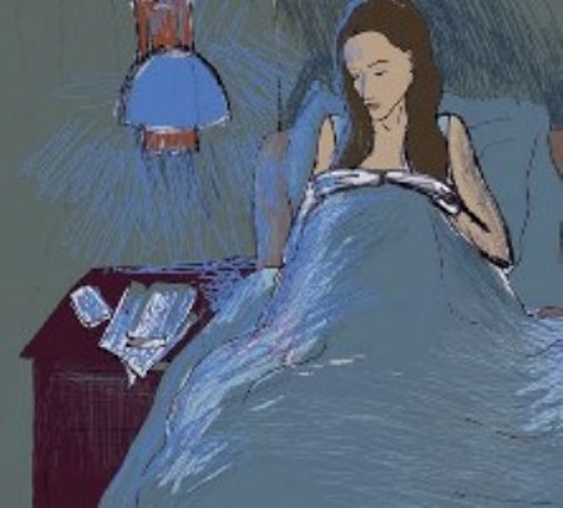

„დაწერილს კითხულობს, მსახიობივით“ - კიდევ ერთხელ გაიფიქრა თათუნამ.

- ეს, ასე ვთქვათ, შესავლისთვის, ქალბატონო თამარ, - ჩაახველა მანიაკმა, - ახლა ეს მითხარით, „ელიზაბეტ კრის პროცესი“ თუ მოიძიეთ? ეს სულისშემძვრელი წიგნი. შეასრულეთ ჩემი დავალება?

- არა...

- თქვენ გგონიათ, ეს იოლად ჩაივლის, ქალბატონო თამარ? - მანიაკს ხმა გაუმკაცრდა, ზუსტად ისე, როგორც მასწავლებლებს უმკაცრდებოდათ მოზარდმაყურებელთა თეატრის სპექტაკლებში ოდესღაც. - გგონიათ, მე დაგავალებთ, თქვენ არ შეასრულებთ და მორჩა? თქვენ დაისჯებით, და ყოველი სასჯელი წინაზე მკაცრი იქნება... ახლა მისმინეთ... ხვალ დილით სადარბაზოში ჩახვალთ და საგაზეთო ყუთს გახსნით. თქვენს საგაზეთო ყუთს... იქ კონვერტს ნახავთ, კონვერტში თქვენი სასჯელია... ჩემს მიერ აფატრული მეძავის ყური... შემოვინახე! და კიდევ ბევრი რამ მაქვს შემონახული! ჩახვალთ! დილით! თერთმეტის ნახევრიდან თერთმეტამდე და თქვენს სასჯელს აიღებთ.

საგაზეთო ყუთი... ალბათ, წლებია არავის უხმარია. არავის და არასდროს, წლები კი არა. ექვსი თვე იქნებოდა, თათუნა და ზურა აქ ცხოვრობდნენ. თბილისში აღარავინ მოიხმარდა სადარბაზოებში საბჭოთა დროიდან დარჩენილ საგაზეთო ყუთებს. გაზეთებს არავინ იწერდა. ჰქონდათ საერთოდ ყუთი? ან თუ ჰქონდათ, გასაღები არსებობდა?

- რატომ დადუმდით, ქალბატონო თამარ?

- გაზეთების ყუთი... არ მაქვს, - თათუნა თვითონაც ვერ მიხვდა, როგორ დაუწყო ახსნა მანიაკს.

- გაქვთ, როგორ არა გაქვთ, ქალბატონო თამარ. ნომერი ორმოცდათოთხმეტი. თქვენი ბინა ხომ ორმოცდათოთხმეტია? ყოველ შემთხვევაში, კარს ასე აწერია. და ყუთიც, თუმცა გაუბედურებული, მაგრამ მაინც არის... ასე რომ, ეგეთები არ გაგივათ.

- გასაღები არ მაქვს...

- ჰმ, გაზეთების ყუთს რა გაღება უნდა, - ხველებ-ხველებით ჩაიხითხითა მანიაკმა, - თავს ნუ ისაწყლებთ. ამას უფრო დიდი სასჯელი მოჰყვება... პირდაპირ, არ ვიცი, რატომ გეტრფით ასე... თქვენი წრის ადამიანები ყოველთვის მძულდა... რაც კი რამ საზიზღრობაა თბილისში...

და უცებ, თათუნამ ვეღარ მოითმინა:

- აქ აღარ დარეკოთ... მე თქვენი ტელეფონის ნომერი ვიცი!..

მერე დუმილი იყო.

მერე კი... მანიაკი თითქოს არ შეშინებულა:

- ეგ არაფერს ცვლის... არც ისეთი სულელი ვარ, რომ ამ ნომრით რამეს მიაღწიოთ... თქვენ დაისჯებით, მკაცრად... ჩაუჯექით იმ კვირის კრიმინალურ ქრონიკას. მე არ დაგზარდებით, შეგატყობინებთ... მანამდე კი კონვერტი გელით...

თათუნას გააჟრჟოლა.

მოჭრილი ყური, კონვერტი... რა იდიოტობაა. საზიზღრობაა...

რა უნდა ქნას? ზურას უნდა უთხრას, მეტი არაფერი. მაგრამ მაშინ ნომერიც უნდა უთხრას. ნომერი? კი, ახსოვს ნომერი. მაგრამ ზურას რომ ნომერს ეტყვის...

თათუნამ ვეღარ გაიგო, ზურასი უფრო ეშინოდა, თუ მანიაკის.

უცნაურია?

მერე ზახოდა შინ დარჩა, ზურა და თათუნა კი კოკას ცოლის, მარიკას დაბადების დღეზე წავიდნენ.

- აქა ვარ, სტოროჟათ, - გამოაცილა ზახოდამ.

რაღაცნაირი დღე იყო. საშინლად დაიწყო და მძიმედ მთავრდებოდა, ძლივსძლივობით.

თათუნას მანიაკის დაბრუნების შესახებ არაფერი უთქვამს ზურასთვის. კარგა ხანს ვერ დაიძინა და მერე თავისი პატარა, ლურჯქუდიანი ღამის ნათურა აანთო.

რა თქმა უნდა, ნერვიულობდა. ერთი კი იფიქრა, საერთოდ არ შევხედავ იმ გაზეთების ყუთსო, მაგრამ როცა წარმოიდგინა, რომ იქ წლობით უნდა დებულიყო საბრალო რუსი მეძავის ყური და სადარბაზოში ყოველი გავლა-გამოვლისას ეს უნდა გახსენებოდა, კინაღამ გული აერია. სხვა გზა კი კიდევ უფრო საშინელი იყო: როგორ უნდა მოეკიდა ხელი კონვერტისთვის, რომელშიც ერთი თვის წინათ მოკლული ადამიანის ყური იდო? საერთოდ, არსებობდა ეს ისტორია? ესეც ვერ გაერკვია თათუნას. ისიც კი გაიფიქრა, კონვერტს პირდაპირ ბუნკერში ჩავაგდებო. თუმცა, იმისაც არ სჯეროდა, რომ ყუთში რაიმე დაუხვდებოდა. მაშინ რატომ გადაწყვიტა სადარბაზოში ჩასვლა?

აქ მიღებულია - გასაჭირს სმით ებრძვიან. ასე გაიფიქრა თათუნამ, რომელმაც იცოდა, რომ ვერაფრით დაიძინებდა.

ერთი ვისკი ხომ არ დამერტყა? ამის გაფიქრებისთანავე გაეღიმა. რა სისულელეა? ჯერესერთი, საზიზღრობაა, მეორეც, ძილის წამალი ჯობია. რამე, დამამშვიდებელი.

თუმცა, თათუნას კიდევ ჰქონდა ერთი წამალი. წამალი სიმხნევისა და ჭირსა შიგან გამაგრებისა, რომელსაც სასთუმალთან, უჯრაში ინახავდა. ეს იყო ერთი პატარა წიგნი.

თათუნა გადაშლიდა და წაიკითხავდა ხოლმე ბოლო ორ წინადადებას: „-და რა უნდა ვჭამოთ ამ ორმოცდახუთ დღეს?

და პოლკოვნიკმა მიუგო ისე ამაყად, როგორც არასდროს:

- ნეხვი.“

აი, ამას წაიკითხავდა თამარ მეგრელიშვილი და მშვიდდებოდა.

სხვისთვის უცნაური იქნებოდა.

და ახლაც, თათუნა უჯრას გადასწვდა და წიგნი ამოიღო. ამ წიგნს „პოლკოვნიკს არავინ სწერს“ ერქვა.

თათუნა უყურებდა წიგნის ბოლო ფურცელს და მის იმედად იყო.

ხო, ასეა: უარესი და უარესი იქნება. უარესსა და უარესში უნდა იცხოვრო. აუცილებელი არ არის, რომ გარშემო აღარ ისვრიან. კარგი მაინც არაფერი მოხდება. ჩვენი ტოლია... ის, ვინც რეკავს. ჩვენი ტოლია. მაგრამ საიდან მოაქვს ასეთი წინადადებები? ნამდვილად, დაწერილს კითხულობს. სიტყვა უწყდება ხოლმე, და მერე ტონსაც იცვლის. როგორ შეყოვნდება ხოლმე... ზურა რას იზამს?

ზურას ეძინა. განიერი მხრები ჰქონდა. ზამთარ-ზაფხულ ასე დაეგდებოდა ხოლმე, ტრუსების ამარა.

ყოველთვის თათუნაზე ადრე ეძინებოდა, რაღაცნაირად, სწრაფად და უცნაურად. სწორედ იმ დროს, ფილმებში რომ ერთად მწოლარე ქალი და კაცი ლაპარაკს იწყებენ. თუმცა, ფილმები ხომ სისულელეა?

სხვებს როგორ აეწყოთ ეს საქმე, თათუნამ არ იცოდა. ალბათ, ყველას თავისებურად. რა დროს ამაზე ფიქრი იყო?

„ნეხვი“ - ამ სიტყვას უყურებდა და ამაზე ფიქრში ჩაეძინა.

თავი მეხუთე, ემილი და კიდევ რამდენიმე ამბავი

ამის მოთხრობას სხვას არავის დავანებებ, ვინაიდან მე ვიცი, როგორ მოვყვე.

კიკილამ იცის.

თათუნა ზურას ხმამ გააღვიძა.

უფრო სწორად რომ ვთქვა, ზურა და ერთი ჟღალთმაწვერიანი, ამ ჟღალ თმასა და წვერში სითეთრეშეპარული, ღიპიანი კაცი მღეროდნენ.

ზურას საყვარელი მუსიკის ხმა სამზარეულოდან საწოლამდე აღწევდა.

როკ მუსიკაში, თუ პოპ მუსიკაში თათუნა სუსტი იყო, მაგრამ მიხვდა, რომ ის ჭაღარა, ბებერი ბიჭი გალობდა, სიმღერისას ნერვიულად რომ გაიქნევს ხოლმე ხელს და ძალიან ჩვეულებრივად რომ აცვია. ეს მომღერალი ერთხელ ზურამ დაანახა ტელევიზორში და უთხრა, აი, კაცი ეს არისო.

ჯო კოკერზეა ლაპარაკი, ოღონდაც თათუნა არ იმახსოვრებდა მომღერლების სახელებს. თათუნას მალერი და სმეტანა (კომპოზიტორი და არა რძის ნაწარმი) მოსწონდა.

ზურა და ეს კაცი ერთად მღეროდნენ სამზარეულოში.

ზახოდა სკამზე გადამჯდარიყო და საზურგეზე ჩამოყრდნობილი ჭამდა კარაქს და პურს. ასეთი ჯდომა იცოდა ჩვენმა ზახოდამ გაშინაურების ჟამს.

- კუკლუშ, ძილქუში?

- დღეები არის რაღაცნაირი, - თქვა ზახოდამ და ბრაზით გახედა იმ მოწყობილობას, საიდანაც მისტერ კოკერი კვლავაც მღეროდა. - სულ მეც მეძინება, ზამთარი მოდის...

- რა დროს ზამთარია? - გაიკვირვა ზურამ, - ზამთრის გეშინია, თათუნ? ჩამობნელდება, ქუჩაში მანიაკები ივლიან... სულ მანიაკები...

- ჰოოოო, გიჟები... – დაურთო ზახოდამ. - მაინც მოვა ზამთარი... კაი ფეჩთან რო ზიხარ...

- უ! - შეჰკივლა უცებ თათუნამ. - რომელი საათია?!

- თორმეტის ათი წუთია... რა იყო? - წარბი შეკრა ზურამ.

- არაფერი, - აღმოხდა თათუნას. - რამდენი მძინებია...

- გეძინოს, თამრიკო... ძილი არა სჯობია ამ ცხოვრების ყურებას? - ცოლ-ქმარი დაამშვიდა ზახოდამ.

ბრძენი კაცი იყო. თქვენმა კიკილამ ადრიდანვე იცოდა ეს ამბავი, მაგრამ თათუნამ ხომ არ იცოდა?

- ადე, ადე... დავაი, წავედით, - წამოაგდო ზურამ წყნეთელი. - მაგვიანდება... შენც ხო უნდა დაგტოვო... მიდიხარ სადმე, კუკლუშ?

თათუნას ათიდან ცხრა შემთხვევაში ერთი პასუხი ჰქონდა:

- რა ვიცი... დედაჩემთან...

ზახოდა უკვე ზღურბლზე იდგა, როცა ზურა უცებ შემოტრიალდა და თათუნას ძალიან ნელა და ფრთხილად თავზე გადაუსვა ხელი.

- ცუდად ხო არა ხარ, კუკლუშ?.. არ მომწონხარ. გუშინაც, იქ მაგარი მოწყენილი იყავი...

- დაბადების დღეებზე ვიღლები...

- ეს ვინ შემხვდა კაცოუ! - წაუგლეხურა ზურამ. - ეგეთი რბილი, ეგეთი თბილი, ეგეთი მოწყენილი... წავედი, ხო? ჭკვიანად იყავი.

და შუბლზე აკოცა. სწრაფად, ქარივით.

თათუნა სამზარეულოში გამობრუნდა.

ერთხანს ისე იჯდა, რომ ყავაც ვერ დალია.

დაიგვიანა?

იმ მანიკამა ხო დრო დაუთქვა.

მერე რა?

ქალები ყოველთვის აგვიანებენ.

რა სისულელეა...

რატომ აგვიანებენ?

აგვიანებენო...

თათუნამ უჯრა გამოსწია და სუფრის ჩვეულებრივი დანა ამოიღო.

ამით გავაღებ.

ღმერთო, რა ნომერია ჩვენი გაზეთების ყუთი?

ჩვენი ბინა რა ნომერია?

ღმერთო, რა ნომერია ჩვენი ბინა?

ორმოცდაორი.

არა, ორმოცდათორმეტი.

ხო, ორმოცდათორმეტი.

თათუნამ გასაღები აიღო და სადარბაზოში გავიდა.

სასაცილო იყო, დანით და გასაღებით ხელში.

კიბეზე ნელა ჩადიოდა, წარმოუდგენლად ფრთხილად. ეგონა, რომ ყოველ სართულზე ვიღაც ელოდა.

რამდენ ხანს უნდა იარო მეოთხედან პირველ სართულამდე?

ძმანო, თბილისურ-დიასახლისურად ეცვა: ცისფერი კიმონო, ზედ ამოქარგული საკურას რტოებით, შლოპანცები და მეტი არც არაფერი.

ჩამოშლილი წაბლისფერი თმა, ვარდისფერი კანჭები და ეს ბლაგვი დანა ხელში.

სახლში ამობრუნებული ფიქრობდა, რას ვგავდიო. იმ ბიჭს რომ სულ ერთი ბეწო იუმორის გრძნობა ჰქონოდა, ან რა ვიცი, ოდნავ თავშეუკავებელი ყოფილიყო, პირში შემომცინებდაო.

იუმორის გრძნობა როგორ არ ექნებოდა: ერთი ცოცხალი და საზრიანი ვინმე ჩანდა. კიკილას არ ესწავლება. გაეძრობიან ხოლმე ასეთი ვინმეები, სრულიად მოულოდნელად და სრულიად საჭირო ვითარებაში.

მანამდე კი ისე იყო, რომ, როცა კი თათუნამ კიბე ჩაათავა, იხილა:

ვიღაცას საოჯახო ოჩოფეხი გაუშლია, ზედ ამძვრალა და შუა სადარბაზოში კაბელებში ჩხირკედელაობს.

უუუუუუჰ...

თათუნას ყოველთვის ეშინოდა ამ საზარლად ჩამოშლილი კაბელების. ეს ვიღაც კი ამძვრალა და ხელებს ატრიალებს საშიშ ადგილებში.

ხელოსანს არ ჰგავდა.

პიჟამო ეცვა და ჩაკეცილი ესპადრილები.

ჩვენებური სადარბაზო. დიახ. კაცმა მოიცალა. იწესრიგებს ელექტროგაყვანილობას.

„მეზობელი იქნება“ - სწორედ ასე გაიფიქრებდა თათუნა, - „სირცხვილია, არცერთ მეზობელს არ ვიცნობ. ისე, მანიაკი თუ მითვალთვალებს, ვერ შემომბედავს...“

და დიასახლისმა სამოქალაქო ომის დროიდან გაუქმებული საგაზეთო ყუთების პირქუშ რიგს დაუწყო თვალიერება...

რას იპოვიდა?

ნომერი აღარცერთს ეტყობოდა და გვარი.

- ბოდიში, - უკნიდან ხრინწიანი ხმა მოესმა - ბოდიში... რას ეძებთ?...

გაგრძელება შემდეგ ნომერში
<!--
</Section>
-->
<!--
<Section>
<Description>
<Metadata name=”Title”>სერგი გვარჯალაძე
</Metadata>
</Description>
-->

1. ბავშვობა, პირველი საჩუქარი. სერგი გვარჯალაძე / გავლენები...

2. სერჟანტი. სერგი გვარჯალაძე / აღმოსავლური კულტურა ჰაშიშებით...

3. ნაციონალური მოძრაობა. სერგი გვარჯალაძე / შეხვედრა ზვიად გამსახურდიასთან

4. ჯგუფი „სახლი“. სერგი გვარჯალაძე / „როკი სმოკი და...“

5. „ეს მეორე არხია“. სერგი გვარჯალაძე / პრეზერვატივი...

6. ნიქ ქეივი პირდაპირ ეთერში. სერგი გვარჯალაძე / „შოუბიზ-დაიჯესტი“ რევოლუცია...

7. უხარისხო დემოები ბიტლების დედაქალაქში. ლივერპული. სერგი გვარჯალაძე / ჯგუფი იშლება...

8. გერმანია. ენის კურსები. ცოლი. სერგი გვარჯალაძე / თბილისში ომია...

9. ჟურნალისტი. სერგი გვარჯალაძე / უნივერსიტეტი. დიპლომი...

10. „არის კონტაქტი?“ სერგი გვარჯალაძე / არის კონტაქტი! http://www.komuna.ge

11. მასმედია. სერგი გვარჯალაძე / „ADJARA MUSICHALL~...

12. ისევ ხალხის სამსახურში. სერგი გვარჯალაძე / დასაქმებული საზოგადოება. http://www.vakansia.ge

13. მალე ორმოცი წლის გახდება. სერგი გვარჯალაძე / ტელეეთერიდან მიდის...

14. სიურპრიზი. სერგი გვარჯალაძე / სულ მინდოდა მეთქვა...

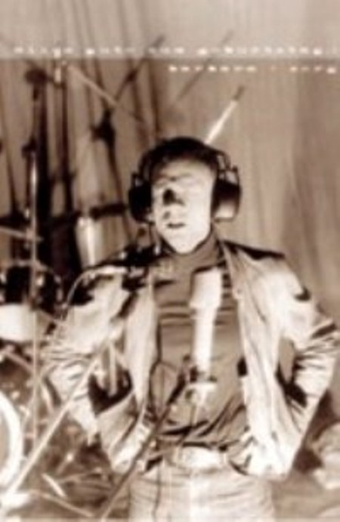
1990 წელი, სტუდიური სესიები
New Discipline-თან.

1. ბავშვობა, პირველი საჩუქარი. სერგი გვარჯალაძე / გავლენები

ყველაფრის ლაიტმოტივი მაინც მუსიკა იყო, რამაც იდეოლოგია, საყრდენი ჩამოაყალიბა, რაზეც 13-14 წლის ბიჭის ოცნებები, თავგადასავლები და მომავალი უნდა აგებულიყო. ამის შემდეგ რადიკალური ცვლილება არ მომხდარა, ის უკვე ზრდასრული ადამიანი იყო. ყველაფერი ოჯახიდან დაიწყო, დედა მუსიკის მასწავლებელი გახლდათ, 60-იანი წლების წარმომადგენელი და, შესაბამისად, აქედან იღებდა სათავეს ლიბერალური მუსიკით გატაცება, რაც საქართველოში, უპირველეს ყოვლისა, „ბიტლზის“ სახით შემოვიდა. დედის, მეგობრების წყალობით, მის სახლში ხშირი იყო უცხოეთიდან ჩამოტანილი ჩანაწერები. მაშინ ამას „გიპკი პლასტინკებს“ ეძახდნენ. მერე იყო პირველი საჩუქარი: ჰკითხეს, რა გინდა? მან თქვა და ბაბინებიანი მაგნიტოფონი უყიდეს. ყველაზე დიდი გავლენა ჟენია მაჭავარიანის გადაცემამ „ეს ესტრადაა“ მოახდინა, რომელსაც სერგი რეგულარულად იწერდა. ეს ბაბინები დღემდე შემორჩა. ჟენიას გადაცემის წყალობით უზარმაზარ ინფორმაციას იღებდა; მუსიკას ვიზუალური მასალაც ახლდა და ამიტომ ეს გადაცემა მისთვის ერთგვარ სარკმელად იქცა, საიდანაც სხვა კულტურების დანახვა შესაძლებელი ხდებოდა.

... ეს ის დრო იყო, როცა ახალი ტალღა, ახალი რომანტიზმი შემოვიდა, - ბრაიან ფერი, თავისი ძალიან დახვეწილი რომანტიკული ვიდეო კლიპებით. ერთ-ერთი იყო მისი „ეველონი“, ათი წლის მანძილზე რომ აქტიურად ტრიალებდა. ეს იყო დახვეწილი, ფრაკში გამოწყობილი, მაკიაჟიანი მამაკაცი, ცივი გამომეტყველებით. ხშირად უჩნდებოდა სურვილი, რომ მას დამსგავსებოდა.

... როდესაც ინფორმაციის მიიღების საშუალება არ გაქვს, ალტერნატიულ წყაროებს ეძებ. ეს წყარო ისევ და ისევ რადიო იყო. თბილისში რისი საშუალება იყო? არაბულენოვანი რადიო „მონტე-კარლო“, რომელიც ბეირუთიდან მოდიოდა. იქ, კვირაში ერთხელ ეთერი ჰიტპარადებს ეთმობოდა; „რადიო თავისუფლება“, რომელზეც ერთი გადაცემა იყო თანამედროვე მუსიკაზე და, ჟურნალი „როვესნიკი“, რომელიც მას გამოწერილი ჰქონდა და სულმოუთქმელად ელოდა. სკოლიდან დაბრუნებული, ფოსტის ყუთისკენ გარბოდა. ეს იყო არტიომ ტროიცკის სტატიები, რომელიც მიუხედავად ცენზურისა, მაინც ახერხებდა უახლესი ინფორმაციის მოწოდებას. გავა დრო და, სერგი თავის გურუს შეხვდება და დაუმეგობრდება.

2. სერჟანტი. სერგი გვარჯალაძე / აღმოსავლური კულტურა ჰაშიშებით

მერე იყო ჯარი (1986-88 წლები), მისთვის უცხო სამყარო. როცა მიცკევიჩის კომისარიატი დაიწვა, უამრავი საბუთი განადგურდა და, შესაბამისად, არც სერგი გვარჯალაძე გახსენებია ვინმეს. იმდროინდელ შეყვარებულთან უაზრო შელაპარაკების გამო, სერგი პროტესტის ნიშნად, არმიის რიგებში საკუთარი ნებით ჩაეწერა. ვაკეში სითბოსა და სიყვარულში გამოზრდილი ახალგაზრდა, აზერბაიჯანულ ნაწილში გაგზავნეს, სადაც რადიოსადგურის ხელმძღვანელი გახდა. ეს იყო მოძრავი რადიოსადგური, რომელსაც ეკიპაჟის სამი-ოთხი წევრი ჰყავდა. ამით საშუალება გაჩნდა, აზერბაიჯანის სხვადასხვა რეგიონებში გადაადგილებულიყვნენ. დააყენებდნენ ხოლმე ამ სადგურს და სასწაულმოქმედი ანტენების წყალობით, ყველაფრის „დაჭერა“ შეეძლოთ: ბაქოდან ზოგჯერ თბილისის ტაქსის მძღოლების საუბარს ისმენდნენ, მუსიკა ულევი და საოცრება - ირანის საზღვრიდან დაჭერილი „მტრული“ რადიოსადგურები.

„არაჩვეულებრივი გამოცდილება იყო. აქ უპირატესობა ვაჟკაცობას ენიჭებოდა, ოღონდ არა ქუჩურს. ასეთ დროს ბევრ რაღაცასთან გიწევს ბრძოლა და თან, ყალიბდები როგორც ფიზიკურად, ისე მორალურად. დაიწყო კოლექტივთან ურთიერთობის სწავლა.“ ის სერჟანტი იყო და ამ სამხედრო ერთეულის ე.წ. „სტარშინა“. გამოცდილებასთან ერთად, შესაძლებლობა მიეცა, რომ უზარმაზარი ქვეყანა ენახა, რომელიც ერთიმეორისაგან რადიკალურად განსხვავებული კუთხეებით იყო მდიდარი.

სერჟანტი სერგი გვარჯალაძე შუა აზიაში მიავლინეს: ყაზახეთიდან ჯარისკაცები უნდა ჩამოეყვანა. მარტო გაუშვეს და „პაიოკი“ მისცეს, ქართველმა ბიჭებმა სერიოზული თანხა - 200 მანეთი შეუგროვეს. დავალება ასეთი იყო: როგორც გინდა, ისე ჩადი. მთავარია, ამა და ამ რიცხვში იქ იყო.

გზა: თურქმენეთი, უზბეკეთი, თავისი სამარყანდებით და ბუხარებით. სერგიმ მგზავრობისას გაიცნო პროფესიონალი კლოუნი - ახალგაზრდა ბიჭი, რომელიც მოძრავ ცირკში მუშაობდა. საუცხოო კოსტიუმების გარემოცვაში, სერჟანტმა ორი-სამი დღე დაჰყო და შესაბამისად, მთელი აღმოსავლური კულტურა აღმოაჩინა, თავისი ჰაშიშებით. ეს იმდენად ძლიერი გამოცდილება იყო, რომ ვერასდროს იფიქრებდა, თუ საბჭოეთში მსგავსი შთაბეჭდილების მიღებას შეძლებდა.

სხვადასხვა ეროვნების ხალხის გაცნობამ, გარკვეული სტერეოტიპებიც დაუნგრია: თურმე უზბეკი სულაც არ არის „ჩუქჩა“ და არც აზერბაიჯანელია განუვითარებელი.

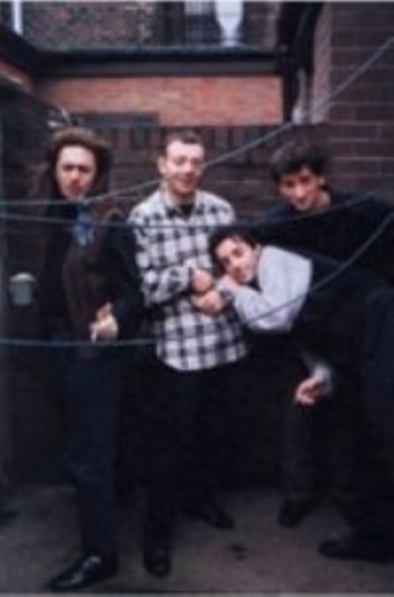
1995 წელი. ლივერპული. მარცხნივ:
ბაკუნა ნოზაძე, სერგი გვარჯალაძე, გია
თაბუკაშვილი, დადა დადიანი.

3. ნაციონალური მოძრაობა. სერგი გვარჯალაძე / შეხვედრა ზვიად გამსახურდიასთან

ჯარიდან დაბრუნებულს, განსხვავებული ქვეყანა ხვდება. ნაციონალური მოძრაობა აქტიურდება. ეს შესაძლებელი ყოფილა! გარდაქმნაში მონაწილეობა სერგიმ ალტერნატიული გზით მიიღო.

გაჩნდა გაერთიანებების ჩამოყალიბების მცდელობა. მან თავი მოუყარა ქიშო გლუნჩაძეს, ლადო ბურდულს, ჯგუფ „ჯუკბოქსს“, დადა დადიანს და მის ჯგუფს „ტაქსი“ და თავისი გეგმები გააცნო. იმ პერიოდში, სრულიად შემთხვევით, ბარათაშვილის ხიდზე მდებარე კლუბში, მოდუნებულმა კომკავშირლებმა რატომღაც გადაწყვიტეს, რომ იქ დისკოთეკაც უნდა იყოს და თემატური საღამოებიც უნდა გაიმართოს. სერგი კლუბის D.J. გახდა, თუმცა D.J.-ს იმხანად სულ სხვა განმარტება ჰქონდა.

და სწორედ კლუბის ხელმძღვანელთან შეთანხმებით, დაისვა საკითხი: საქართველოში არსებობენ როკ-ჯგუფები, ტარდება ფესტივალებიც (1980 წელს პირველი როკ-ფესტივალი ჩატარდა და საჭოთა კავშირში როკის პლატფორმად თბილისიც მოიაზრებოდა), მოღვაწეობენ სერიოზული მუსიკოსები; მათ შორის, ვალერი კაჩაროვის ჯგუფი, რომელმაც იმ პერიოდში „გასვლა“ და ინგლისში აღიარების მოპოვება მოახერხა (ერთ-ერთი საუკეთესო „ბიტლზ ქავერ“ ჯგუფი). ეს ყველაფერი არსებობს და რა ვქნათ?

გადაწყდა: როკ-ასოციაციის შექმნა. თავიდან არაფერი გამოვიდა, რადგან ფიქრობდნენ, რომ გაერთიანებით საკუთარ ინდივიდუალობას დაკარგავდნენ. ყოველ შემთხვევაში, ურთიერთობა შედგა, მუსიკოსები მონაცვლეობით სხვადასხვა ჯგუფებში უკრავდნენ. ეს მნიშვნელოვანი იყო, რადგან ტელევიზიაში მათ არავინ ეძახდა, ყურადღების მიქცევა კი ჰაერივით საჭირო იყო.

... ერთ დღესაც, ქიშო გლუნჩაძემ თავისი დანგრეული მოტოციკლეტით სერგის გაუარა და უთხრა: ახლა ზვიად გამსახურდიასთან მივდივართ, ქართულ როკზე უნდა დაველაპარაკოთო. გამონაბოლქვისაგან სულ მთლად გაშავებულებმა და უცნაურად შემოსილებმა, რასაკვირველია, ყურადღება მიიპყრეს.

... საღამო იყო, როცა კოლხურ კოშკს მიადგნენ. გამსახურდია გულითადად შეხვდა მათ წინადადებას და იმწუთასვე კულტურის მინისტრს დაუკავშირდნენ, რათა ახალბედა როკერებისთვის დახმარების ხელი გაეწვდინათ. რეალურად, ახალგაზრდებს ჩამოყალიბებული კონცეფცია არც ჰქონიათ, მათი მოთხოვნა ადუღებული სისხლით იყო ნაკარნახევი: ვიღაცამ აღიაროს, რომ ასეთი ჯგუფები არსებობს.
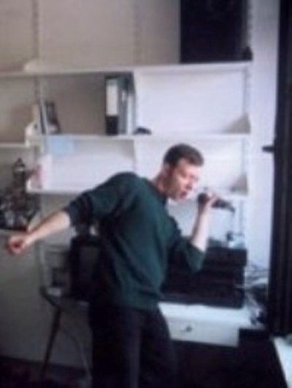
მიუნსტერი, 1996 წელი. სახლის სტუდია.

4. ჯგუფი „სახლი“. სერგი გვარჯალაძე/ „როკი სმოკი და...“

დარეჯან გულიაშვილს რადიოგადაცემა, სახელწოდებით „როკი ნაშუაღამევს“ მიჰყავდა, სადაც „აუტსაიდერებს“ იწვევდა და სათქმელის გამოთქმის საშუალებას აძლევდა. ამ პერიოდისთვის სერგი ჯგუფ „სახლში“ მოღვაწეობდა. დარეჯან გულიაშვილთან მიპატიჟებულმა, ახალი იდეები გამოთქვა, რასაც ორწლიანი რადიოეთერი მოჰყვა. ამ გადაცემას დაემატა „როკი სმოკი და...“. ეს იყო ცოცხალი გადაცემა და ალბათ „კომუნიკატორის“ ერთ-ერთი საწყისი ვერსია. მსმენელს საშუალება ჰქონდა, რომ პირდაპირ ეთერში დაერეკა. ეს სერიოზული გარდატეხა იყო. ინფორმაცია სწრაფად გავრცელდა: თურმე ქუთაისშიც რაღაც ხდებოდა. გამოჩნდა რობი კუხიანიძე.

მალე ქუთაისი როკ-მუსიკოსების ასპარეზად იქცა. იქ მუსიკოსები ერთად ჩადიოდნენ. მათ თეატრის შენობას უთმობდნენ. ჯგუფი „ტაქსი“ კონცერტს ყველგან მართავდა, სადაც კი ამის საშუალება ჩნდებოდა.

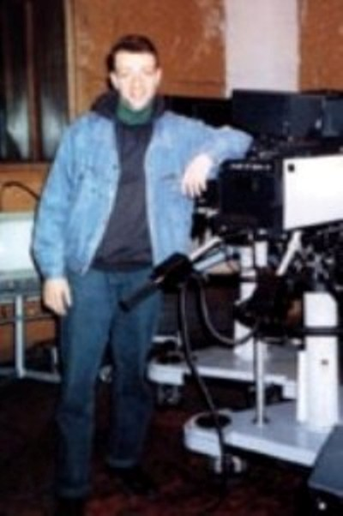
1992 წელი, მე-2 არხის სტუდია.

5. „ეს მეორე არხია“. სერგი გვარჯალაძე / პრეზერვატივი

და უეცრად, გაჩნდა იდეა, რომ პირველ არხზე დაიწყოს გადაცემა, სადაც თავიდან ბოლომდე ვიდეო კლიპები გავა. მაშინ ეს წარმოუდგენელი იყო. და აქაც სერგი გვარჯალაძე ჩნდება. გარკვეული დროის შემდეგ, ყველაფერი ეწყობა და გადაცემა, სახელწოდებით „ძაპო“ (ძალიან პოპულარული), ეთერშია! ერთ-ერთი რედაქტორის ძმა გერმანიაში ცხოვრობდა, რომელიც MTV-ს ჩანაწერებს გზავნიდა.

საბჭოთა კავშირის ისტორიაში პირველად, ტელეეკრანზე „Depeche mode” ჩნდება, ერთიმეორეს ენაცვლება ცხელ-ცხელი ინფორმაცია. რეიტინგი ისედაც მაღალია, რადგან მხოლოდ ორი არხი არსებობს.

„ეს მეორე არხია, მე ვარ სერგი გვარჯალაძე“. CNN-ზე მოსმენილი ფრაზა გაიმეორეს, გადააკეთეს და ეს ერთგვარი სავიზიტო ბარათი გახდა არხისთვის, რომელსაც მართალია მეორე ერქვა, თუმცა ახალგაზრდების ცნობიერებაში ის დღემდე პირველობის ასოციაციას უკავშირდება. ახალგაზრდულ არხად გადაკეთებულ სიხშირეზე ოფიციოზი არ არსებობდა. ეთერში სერგი გვარჯალაძე იჯდა, რომლის ლეგენდარული ფრაზა პაროლი იყო; პაროლი - საოპერატოროსთვის, რაც იმას ნიშნავდა, რომ ახალი კლიპი უნდა გაეშვათ.

მერე იყო რევოლუცია - პირდაპირ ეთერში პრეზერვატივი გამოჩნდა. ეს ისე, უბრალოდ მოხდა. წამყვანს რაც ჯიბეში ედო, ამოიღო და სხვებსაც აჩვენა. და უეცრად, საზოგადოება დაფიქრდა: თურმე ამაზე საუბარი შეიძლება.

6. ნიქ ქეივი პირდაპირ ეთერში. სერგი გვარჯალაძე / „შოუბიზ-დაიჯესტი“. რევოლუცია.

ცნობიერება იცვლებოდა. ერთ აღტაცებას მეორე მოსდევდა. დუღდა ახალგაზრდული ენერგია და აი ისიც, „შოუბიზ-დაიჯესტის“ ეპოქა. სერგი გვარჯალაძე, გოგიტა მეცხოვრიშვილი, დათო ლეჟავა, გიორგი ჩაგუნავა და კიდევ უამრავი სხვა, ანუ ყველა, ვისაც „გაუკვალავში“ ყოფნის ეგზოტიკა ხიბლავდა.

ეს ის პერიოდია, ირაკლი ჩარკვიანი კიოლნიდან რომ დაბრუნდა და ყველა დროის საუკეთესო ალბომი ჩამოიტანა - „Svan Songs“; ეს ის პერიოდია, როცა კოტე ყუბანეიშვილის რეაქტიული პოეზიის მთელი სერია იწერება. მოდის დასავლური სიახლეებისა და ნიქ ქეივის მუსიკის ხანა.

„შოუბიზ-დაიჯესტს“ რეაქტიული მოძრაობის რუპორის როლი დაეკისრა. მართალია, ცოცხალი ჩანაწერები არ იყო სათანადო ხარისხის, მაგრამ იყო ახალი ენერგია და მუხტი.

დადა დადიანის აგარაკზე, არაგვის პირას საცხოვრებლად გადასული „ანდერგრაუნდი“, ახალ-ახალ „ნაღმებს“ ამზადებდა და აფეთქებაც დროული იყო.


მიუნსტერი. ჯგუფ „SOMEBODY”-ის ფოტო სესიები.

7. უხარისხო დემოები ბიტლების ქალაქში. ლივერპული. სერგი გვარჯალაძე/ ჯგუფი იშლება

მოსკოვში მოხდა პუტჩი. გარკვეული ხნის შემდეგ, გორკის პარკში დიდი კონცერტი უნდა გამართულიყო. მონაწილეობის მიღება ქართველებსაც შესთავაზეს. სერგი გვარჯალაძე, ჯგუფ „გენეტიკურ კოდითან“ ერთად, 40 ათასი მაყურებლის წინაშე აღმოჩნდა. მათ ნომერს, რომელშიც რეჩიტატიული ჩანართიც იყო, დიდი ამბავი მოჰყვა. ქართველები ყურადღების ცენტრში მოექცნენ. ჯგუფი იმხანად საუკეთესო რადიოსადგურ „ევროპა პლიუსში“ მიიწვიეს და მთელი რიგი დაპირებები აღუთქვეს. მაგრამ ისინი მოსკოვით არ მოხიბლულან და პეტერბურგს გაემგზავრნენ.

თბილისში, უკვე ომის წინაპირობა იყო. სამშობლოში დაბრუნებული ჯგუფი ისეთ განწყობაზე იყო, რომ ვერაფერი შეაჩერებდა. მათ წასასვლელად გზა უნდა ეპოვათ. მაგრამ როგორ?

ჯგუფ „ბლიცის“ წევრები ლივერპულის საპატიო მოქალაქეები გახდნენ. ეს უნიკალური შემთხვევა იყო და ლამის მაკარტნისაც კი შეხვდენენ. „ბიტლზის საუკეთესო ვერსია მსოფლიოში“ - ასე უწოდებდნენ მათ. ბიჭიკო ოსიპოვი (დასარტყამი ინსტრუმენტები) მაშინ „ბლიციდან“ წამოსული იყო, მაგრამ საპატიო მოქალაქის სტატუსს ატარებდა. ის სერგის ჯგუფში გადავიდა. მისი ფუნქცია, რა თქმა უნდა, დასარტყამ ინსტრუმენტებზე შესრულება იყო, მაგრამ, ამავდროულად, ის ახალგაზრდებს საქართველოდან გასვლაში უნდა დახმარებოდა. ბიჭიკომ ინგლისში თავის მეგობრებს მისწერა, რომ ახალი ჯგუფი ჰყავს და სურს, რომ მათთან ერთად ეწვიოს ინგლისს. თანხმობის მიღების შემდეგ, ხმისჩამწერ სტუდია „მელოდიაში“ სასწრაფოდ ჩაიწერა დემო. ჩანაწერი ცუდი იყო, მაგრამ სხვა გზა არ ჩანდა. ახლა ფულის პრობლემა გაჩნდა! სრულიად მოულოდნელად, ერთ-ერთ ლატარიას რეკლამის დამზადება დასჭირდა და შეკვეთა სწორედ სერგის და მის მეგობარს მისცეს. რეკლამა დამზადდა, მაგრამ დანაპირები ჰონორარი იგვიანებდა. გარკვეული დროის შემდეგ, ვითარებისგასარკვევად მისულ ბიჭებს უჩვეულო სანახაობა დახვდათ: ლატარიის ჯგუფი ლაგდება და გარბის. მუსიკოსები დგანან და კუთვნილ ჰონორარს ითხოვენ. გასაქცევად გამზადებულმა ფირმამ იფიქრა შარს არ გადაგვყარონ, არ შევფერხდეთო, და მოულოდნელად ფულით სავსე ხურჯინი გამოიტანეს: არ ვიცით რამდენია, ყოველ შემთხვევაში, იმაზე ბევრად მეტია, რაც უნდა მოგვეცაო და მანეთიანების და სამმანეთიანების შეკვრა გამოატანეს. გაირკვა, რომ ექვსი კაცის ბილეთს თავისუფლად შეიძენენ, და თითოს 500-500 ფუნტიც შეხვდება!

მართალია, ლივერპული კარგია - ბოლოსდაბოლოს, „ბიტლზის“ ქალაქია, მაგრამ ძალიან მალე მათ აღარც ფული ჰქონდათ და აღარც რეალური შანსი.

მერე, ისევ მოულოდნელად, უცნაური ნარკოტიკების მოყვარული ექსცენტრული მენეჯერი გაჩნდა. ნელ-ნელა საქმე აეწყო, კონცერტების პერსპექტივაც გამოჩნდა. ისინი რადიოში მიიწვიეს, სადაც ხელმძღვანელობას ის კლიპი უჩვენეს, რომელიც ოდესღაც მეორე არხზე იყო გადაღებული. კლიპის ხარისხი ძალიან ცუდი იყო, მაგრამ იქ ამაში რაღაც სიახლე დაინახეს.

მენეჯერმა დიმიტრიმ ქართველებს ჯგუფი „Echo & the Bunny Men~ გააცნო. მათი შეთავაზებით, სერგის ჯგუფი პორტის მახლობლად, მიტოვებულ შენობაში დასახლდა და დემოს ჩაწერის საშუალებაც გაჩნდა. ფაქტობრივად, ბაკუნა ნოზაძესთან ერთად, ერთ ღამეში ჩაიწერა ახალი სიმღერები, მათ შორის „Es un amor”-იც. მერე იყო მანჩესტერი. ზოგჯერ საჭმელი შემოაკლდებოდათ ხოლმე. ალეკო გეგეშიძე ქუჩაში უკრავდა და ექვსი კაცი ამით ცხოვრობდა. ხუთ ფუნტად ოცი კილო კარტოფილი მოდიოდა. მრავალფეროვნებისთვის კი, დილით მრგვალად იჭრებოდა, საღამოს სამკუთხედ ფორმას აძლევდნენ.

მოკლედ, ყველაფერი მოგვარდა. ამ პერიოდში სერგიმ მომავალი მეუღლე, იუტა გაიცნო. როგორც კი საქმე აეწყო და ფული გაჩნდა, ყველამ თავისი მოთხოვნები წამოაყენა. ამ შემთხვევაში, საუკეთესო გადაწყეტილება მიიღეს: ჯგუფი მშვიდობიანად დაიშალა.
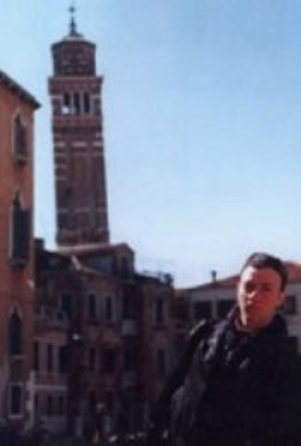

1997 წელი. ვენეცია.

8. გერმანია. ენის კურსები. ცოლი. სერგი გვარჯალაძე / თბილისში ომია.

ზოგი ევროპაში გაიფანტა, სხვები ამერიკაში გაემგზავრნენ. სერგი ცოტა ხნით თბილისში დაბრუნდა, მაგრამ მალევე გერმანიაში, ცოლთან წავიდა.

ყველაზე რთული ენის სწავლა იყო. მან ხომ ერთი სიტყვაც კი არ იცოდა. ამ საქმეში მას იუტა და ენის კურსები ეხმარებოდნენ. მაგრამ მუსიკა?

სრულიად შემთხვევით, გაზეთში ინფორმაცია აღმოაჩინეს, რომ რომელიღაც ჯგუფი ვოკალისტს ეძებდა. პირველივე ზარისთანავე, შეხვედრა დაუთქვეს. სერგი მივიდა და „Es un amor” მოასმენინა. ჰკითხეს, შენი გაკეთებულიაო? უპასუხა, რომ თანაავტორია. სერგი გვარჯალაძის ბედი იმთავითვე გადაწყდა.

მიტოვებული ქარხნის შენობა, თავისი სარეპეტიციოებით და ელექტრონული მუსიკა. აქ ყველა ჯურის ადამიანი იყრიდა თავს: აფრიკელები, პანკები, ნიგერიული ეთნოჯგუფები და კოლექტიურად იქმნებოდა პროდუქცია. მის თვალწინ სულ სხვა კულტურა გადაიშალა, ისევე როგორც ერთ დროს აღმოსავლეთში, მოძრავი ცირკის მსახიობების გარემოცვაში. აქ ნარკოტიკებიც ახალი და უჩვეულო იყო - მაგალითად ექსტაზი. გაჭიმული ეკრანები და ათასგვარი გამოსახულება. ასე იწყება. იქ ვიღაც გეკითხება, რისი კეთება შეგიძლია, ცდილობენ რაღაც მოგიძებნონ, თან ენა როცა არ იცი, ხელს გიწყობენ. ეს ის პერიოდია, როცა სერგი ინტერნეტით დაინტერესდა და ინტერნეტ-გვერდებს აკეთებდა. მაშინ ეს უახლესი მოვლენა იყო, ინტერნეტი ყველამ არ იცოდა. როდესაც ესპანურ და ფრანგულ რესტორანს ვებ გვერდი გაუკეთა და თან პატარა ანიმაციაც მიაყოლა, გაგიჟდნენ. ეს ხომ 1997 წელია, ინერნეტი ცოტამ თუ იცის.

ამით დაიწყო. მუშაობოდა ყველგან: ქარხანაშიც და კაფეშიც. იქ ყველა შრომობს და ყველანაირი შრომა ფასდება. საღამოს განტვირთვაც შეგიძლია, მუსიკას აკეთებ. ბავშვებს ერთმანეთს უტოვებენ, ძალიან ადამიანური სიტუაციაა. პარალელურად, თბილისიდან საშინელი ამბები მოდის. სხვებისგან განსხვავებით, სერგი გვარჯალაძეს ემიგრაცია არ გაჭირვებია ერთი მარტივი მიზეზის გამო: ის ნებისმიერ ადამიანთან კონტაქტისთვის მზად იყო! და კიდევ, იყო მუსიკა, ცხოვრების ლაიტმოტივი. ხალხთან ურთიერთობა ისევ ბავშვობაში მოსმენილი დისკების წყალობით ხდებოდა. უკვირდათ, სერგი ხომ იმ ქვეყნიდან იყო, სადაც ინფორმაციის მოპოვება რისკს უკავშირდებოდა.

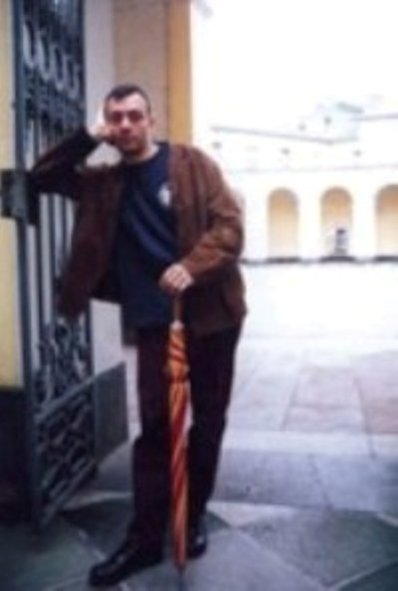
1997 წელი. უნივერსიტეტი. მიუნსტერი.

9. ჟურნალისტი. სერგი გვარჯალაძე / უნივერსიტეტი. დიპლომი

მერე კამერა ჩაუვარდა ხელში. გადაიღო კლიპი, ნახეს და თხოვნით ტელე-რადიო სადგურში მიიყვანეს, სადაც სერგის მეგობარს დამოუკიდებელ მუსიკაზე გადაცემა მიჰყავდა. მას თანამშრომლობა სთხოვეს. სერგიმ უარი თქვა, რადგან იმ დროს ენის კურსებს აქტიურად ესწრებოდა და გერმანულს სათანადოდ ვერ ფლობდა. ისინი კი აქცენტში ხედავდნენ ხიბლს და საბოლოოდ, სერგის თანხმობაც მიიღეს. იქ მუშაობა ნებისმიერ სუპერვარსკვლავთან შეხვედრის გარანტია იყო. ხმის ჩამწერი სტუდიებისთვის ეს გადაცემა „ანდერგრაუნდის“ პირდაპირი სამიზნე გახლდათ.

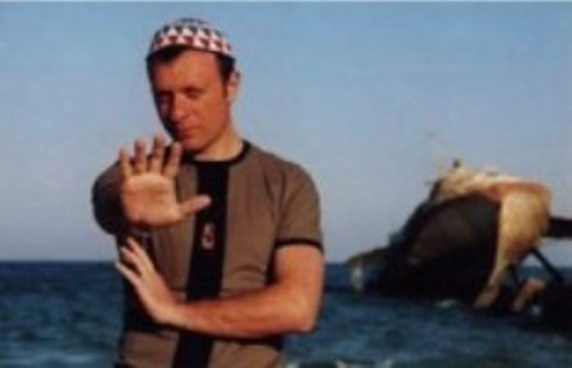
2000 წელი. ეგვიპტე.

MTV-ს ერთ-ერთ დაჯილდოვებაზე ჯარვის კოკერმა (ჯგუფი „Pulp”) პირდაპირ ეთერში თქვა: ვერ ხვდებით, რომ მაიკლ ჯექსონი პედოფილიაო. ამაზე ერთი ამბავი ატყდა, ჯარიმები და მითქმა-მოთქმა. ეს ჯგუფი ინტერვიუს აღარ იძლეოდა. სერგიმ მაინც მოსინჯა და ჯგუფს ინტერვიუ სთხოვა. მას ჯგუფის ერთ-ერთი წევრი გოგონა შეხვდა, რომელიც კლავიშებიან ინსტრუმენტზე უკრავდა. საუბარი უინტერესოდ წარიმართა. უეცრად კარი გაიღო და შემოვიდა ჯარვის კოკერი, რომელმაც გოგონას რაღაც ჰკითხა. სერგის შანსის გაშვება არ უნდოდა და დიალოგის დასაწყებად ფეხბურთის თემა მოიშველია. წინა დღეს, ინგლისის გუნდმა გერმანიასთან თამაში წააგო. ჯგუფ „Pulp”-ის სოლისტიც, შესაბამისად, ცუდ გუნებაზე იყო.

- რატომ ხართ ცუდ ხასიათზე? - რამენაირად ხომ უნდა დალაპარაკებოდა.

- შენ ხომ ხარ კარგ ხასიათზე? - კითხვა შეუბრუნა კოკერმა, - მოგვიგეთ!

ორი-სამი კვირის წინ, გერმანიასთან საქართველომაც წააგო და აქედან გამომდინარე, სერგიმაც გულისტკივილი გამოთქვა. სოლისტს, რომელსაც გერმანელის ნაცვლად, ქართველი შერჩა, საქართველოს შესახებ ენციკლოპედიური ინფორმაცია თუ ჰქონდა. საბოლოოდ კი ჩაიწერა ექსკლუზიური ინტერვიუ, რომელიც სერგი გვარჯალაძემ ძალიან ძვირად გაყიდა.

ჟურნალისტური ცხოვრებით გატაცებულმა უნივერსიტეტში ჩააბარა, სადაც რამდენიმე თვეში მიხვდა, რომ საორგანიზაციო საქმე აინტერესებს. ჯგუფი ძალიან საინტერესო იყო. მასში ერთიანდებოდნენ არაბები, ალჟირელები... რამდენიმე ხანში, ერთი ალჟირელი ბიჭი თავისი რეპორტაჟების გამო მოკლეს.
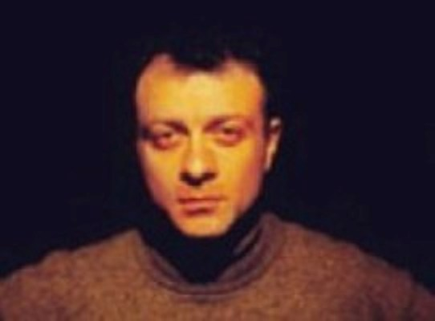

2001 წელი. კომუნიკატორის სტუდია.

10. „არის კონტაქტი“? სერგი გვარჯალაძე / არის კონტაქტი! www.komuna.ge

სადიპლომოს წერის დროს, სერგის გადაადგილება უწევდა ხოლმე და ერთ დღესაც, სრულიად მოულოდნელად, ამსტერდამის აეროპორტში ზაზა შენგელიას (ტელევიზიის ხელმძღვანელი) შეხვდა, რომელმაც იდეების განხორციელებაში დახმარება აღუთქვა.

დიპლომის თემა იყო ყოველდღიური თოქ-შოუ. სერგიმ ლექტორს შესთავაზა, რომ დიპლომი ფურცელზე კი არა, ვიზუალური ფორმით მოემზადებინა.

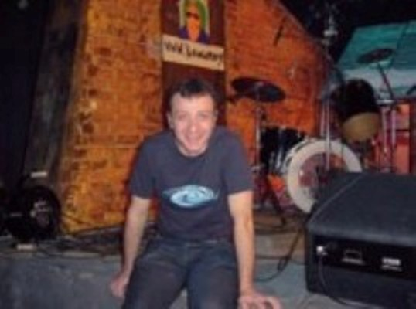
2001 წელი. კომუნიკატორის სტუდია.

ეს „კომუნიკატორი” იყო - დასავლეთისთვის წარმოუდგენლად დაბალ ფასებში დამზადებული დეკორაცია და უმაღლესი რეიტინგი.

აქაც გაჩნდა ფრაზა, ლეგენდარული - „არის კონტაქტი“. ეს გააზრებული პროექტი იყო. სერგი კვლავინდებურად აღმოჩნდა იქ, სადაც ყოფნა დროული და საჭირო იყო. საზოგადოება ტაბუირებულ თემებზე ალაპარაკდა. ამაში საბოლოოდ მაშინ დარწმუნდნენ, როცა მეორე გადაცემაშივე გოგონა საკუთარი ძმის შეყვარების შესახებ საუბრობდა. ხალხს საუბრის სურვილი ჰქონდა და სწორედ „კომუნიკატორს“ გამოუცხადეს ნდობა. ამ გადაცემამ ყველაზე კარგად იმუშავა პირველ არხზე. რუსთავი 2-ზე ეს გადაცემა ხანმოკლე აღმოჩნდა.

ერთ-ერთ გაზეთში „კომუნიკატორის“ დახურვის შესახებ სტატია დაიბეჭდა. ფაქტობრივად, ამ ერთმა სტატიამ რეიტინგის არარსებობის შესახებ მთელი ტალღა ააგორა. სერგი გვარჯალაძემ იგრძნო, რომ ქვეყანაში კიდევ ერთი ახალი ეპოქა იწყება: როცა მასმედია ძალაუფლებას იგდებს ხელში, მას იმის პოტენცია აქვს, რომ გაგანადგუროს.

11. მასმედია. სერგი გვარჯალაძე / „ADJARA MUSIC HALL”

ადამიანი გამოცდილებას ახალი პროექტების შემთხვევაში იყენებს ხოლმე. მთელს კავკასიაში ყველაზე საუკეთესო ტექნიკით უზრუნველყოფილი კლუბი გაჩნდა და სერგიც იქვე იყო, ახალი მედიუმის შესაქმნელად და საზოგადოებასთან საურთიერთოდ.

12. ისევ ხალხის სამსახურში. სერგი გვარჯალაძე/დასაქმებული საზოგადოება. www.vakansia.ge

დროის ადექვატური ადამიანი, რომელიც გამუდმებით ახლის მოლოდინშია, მზად არის ნებისმიერი ცვლილებისთვის. მოწოდებით საზოგადოებრივი ტელევიზიის მსახურს გადაცემა „ვაკანსიით“, რომელიც საზოგადოებრივ არხზე კვირაში სამჯერ გადის, ამჯერად ხალხის დასაქმება აქვს გადაწყვეტილი: „დამთავრდა კომუნიზმის ხანა, შენ არც სახელმწიფო გაგანაწილებს სამსახურში და ვერც მამის მეგობარი გიშველის. ერთადერთი გამოსავალი ამ დაბნეულობაში ის არის, რომ ორიენტირები და სტიმული არ დაკარგო. უნდა მოიგონო ახალი პროფესია, გაითვალისწინო, თუ რა გეზი აქვს აღებული ქვეყანას და შენც ამის შესაბამისად უნდა იმოქმედო. ბოლო ორ თვეში შესანიშნავად შევისწავლე ჩვენი ერის ხასიათი. ჩვენთან ყველანაირი ადამიანი მოდის. ჩვენ გვიჭირს საკუთარ თავზე ლაპარაკი, გვიჭირს კონკრეტიკა. ამასაც ვსწავლობთ.“

ის სულაც არ თვლის, რომ საერო საქმეს აკეთებს: ასეთი ფიქრი - მარაზმია, ამბობს. ახლანდელ გადაცემაში მისი, როგორც წამყვანის ფუნქციები, მინიმუმამდეა დაყვანილი.

13. მალე ორმოცი წლის გახდება. სერგი გვარჯალაძე / ტელეეთერიდან მიდის.

გნებავთ გულის გადაშლა დაარქვით, გნებავთ „ლირიული ინტერმეცო“, მაგრამ სერგი გვარჯალაძე თვლის, რომ ნელ-ნელა უნდა წავიდეს ეთერიდან:

„სამ წელიწადში 40 წლის ვიქნები. 40 წლის ადამიანი შეიძლება იყოს საინფორმაციო გადაცემის, ან შუადღის თოქ-შოუს წამყვანი და ბანალურ თემებზე დინჯად უნდა ისაუბროს. ახლა უკვე ის მაინტერესებს, თუ რა ხდება კადრს მიღმა.

სიახლე არის ის, რაც ხალხს იმწუთას სჭირდება, ახლის კეთება რისკიც არის და ყოველდღიური უსიამოვნებების წყაროც. ბოლოს და ბოლოს, ყველანაირი ადამიანი არსებობს. ზოგიერთი გირეკავს და გულის გასატეხ რაღაცას გეუბნება, მაგრამ ექიმივით ეჩვევი ყველაფერს, სხვანაირად არც შეიძლება.

საქართველოში ყველა სფეროში იმდენი რამეა გასაკეთებელი, რომ სიახლე არ ილევა. ეს შეიძლება სხვა ქვეყნებშია ძველი და რუტინული, თორემ აქაურობა ჯერ უამრავი სიახლის მოლოდინშია. ცოტა ხნის წინ, არც არავის ეგონა, წიგნების მაღაზიები და ლიტერატურული კაფეები თუ გაამართლებდა. შეიძლება ისინი ამჯერად წაგებაზე მუშაობენ, მაგრამ ჩნდება ახალი მოთხოვნები, ახალი პროფესიები, რაც გარემოს რეალურად ცვლის. უსიამოვნებები ყოველდღიურად გვხვდება, მაგრამ ამას დრო და მყარად დგომა სჭირდება.

ტელევიზიით ჩვენ სულ მტრებზე ვსაუბრობთ. ჩემი ოცნებაა, რომ აღარასოდეს ვახსენოთ სიტყვა „მტერი“...

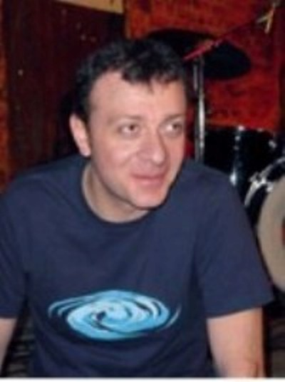
2001 წელი. კომუნიკატორის სტუდია.

14. სიურპრიზი. სერგი გვარჯალაძე / სულ მინდოდა მეთქვა.

ბევრი ვიფიქრე, ნეტავი, როგორი უნდა იყოს ბოლოსიტყვაობა?!

ის, რაც ამწუთას აზრად მომდის, ვიცი, შეიძლება ბანალურიც აღმოჩნდეს. ვერც ისეთ ვებ გვერდს ვიხსენებ, გამოსავალი რომ ვიპოვო... ანდა იყოს:

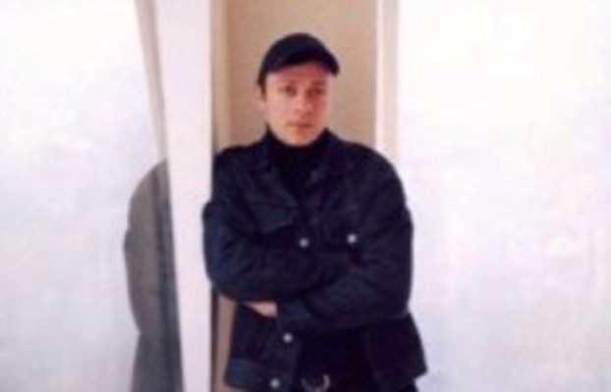
2002 წელი. რუსთავი 2

http://www.mydarlingsergi.hot

<!--
</Section>
-->
<!--
<Section>
<Description>
<Metadata name=”Title”> ადამიანი-საუკუნე

</Metadata>
</Description>
-->

ლენი რიფენშტალი

ჭორებს თუ დავუჯერებთ, ლენი რიფენ-შტალი ადოლფ ჰიტლერის საყვარელი ბრძანდებოდა. ნუ ვენდობით ჭორებს! მითუმეტეს, რომ ლენის ჯანსაღი მამაკაცები, სპორტსმენები და მფრინავები მოსწონდა და საერთოდ, ამას არავითარი მნიშვნელობა არა აქვს. ბევრად უფრო საინტერესოა თავად ეს ქალი, რომლის შესახებაც მეოცე საუკუნეში იმდენი ილაპარაკეს, იმდენი იდავეს, რომ, მგონი, ასე საერთოდ არავის და არაფრის შესახებ არ უდავიათ.

ცხადია, ლენი რიფენშტალის ცხოვრების ამბავი არც ჰოლივუდს დარჩენია უყურადღებოდ. ჯოდი ფოსტერს რიფენშტალის მემუარების კინოვერსიის გადაღებაც უნდოდა, მაგრამ ვერ გადაიღო: ლენი რიფენშტალი ცოცხალი იყო, ას წელს მიტანებულიც სავსებით საღად აზროვნებდა და მთელი ცხოვრების განმავლობაში მრავალ უსიამოვნო სასამართლო პროცესზე დასწრების შემდეგ, აღარ დათანხმდა იმაზე, რომ პირმშვენიერ ჯოდის მისთვის ცხოვრების დარჩენილი წლები ათასგვარი ბინძური ჭორითა თუ ბრალდებით ჩაემწარებინა: „ამას ხომ მეც სიამოვნებით გადავიღებდი. ჯოდი ფოსტერსაც ძალიან ვაფასებ. მაგრამ როცა საქმე ადვოკატების მიერ შედგენილ ხელშეკრულებებზე მიდგა, აღმოვაჩინე, რომ სიცრუის შემთხვევაში ვერც ვერაფერს გავაწყობდი და ვერც ვერაფერს ავიცილებდი თავიდან. ამის დაშვება კი ნამდვილად არ შემეძლო“.

მე რატომ გამიხარდა ეს ამბავი, არ ვიცი. თუმცა, ვიცი: იმიტომ, რომ ლენი ჩვენი დროის ერთ-ერთ უდიდეს ადამიანად მიმაჩნია - მისი პოლიტიკური მრწამსი, თქვენ წარმოიდგინეთ, შემოქმედებაც კი ნაკლებად მადარდებს - თავად ლენით ვარ აღტაცებული. ჩემთვის ის ძველგერმანული ეპოსის გმირივითაა - წმინდა ადამიანური თვალსაზრისით არც გმირები იქცევიან ხოლმე უზადოდ, მაგრამ მაინც გმირები არიან, და საერთოდ, მტერმა იცხოვროს გმირის გარეშე, და ჩემი გმირები თავად ჯოდი ფოსტერის ხელწამოსაკრავადაც არ მიმაჩნია.

ავტორი: ანა კორძაია-სამადაშვილი
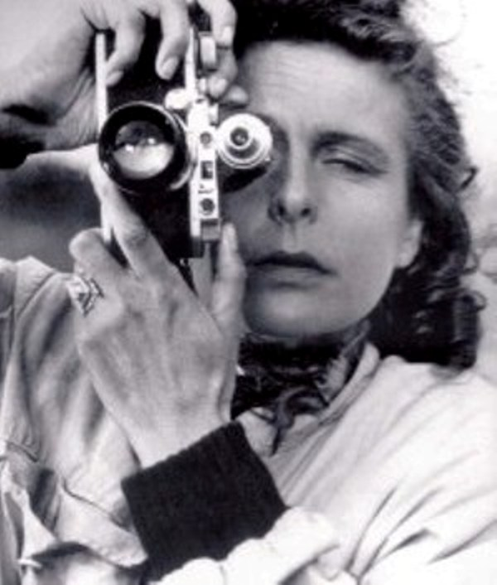

1902 წლის 22 აგვისტოს, ბერლინში, ერთი მდიდარი კომერსანტის ოჯახში დაიბადა ჰელენე ბერტა რიფენშტალი, დიდად პატივმოყვარე, ძლიერი ნებისყოფის და საოცნებო გარეგნობის მქონე გოგონა. როგორც კი ოდნავ წამოიზარდა, მაშინვე ბრძოლა დაიწყო: მშობლებს არაფრით არ უნდოდათ, რომ მათი მშვენიერი ასული მოცეკვავე გამხდარიყო, ასულს კი უნდოდა და ერთგან წავიკითხე, ბერლინის ზოოპარკში მოცეკვავე ოთხი წლის ლენის ირგვლივ უზარმზარი ბრბო იკრიბებოდა ხოლმე და გოგონას მხოლოდ პოლიციის ჩარევის შემდეგ თუ აოკებდნენო. კლასიკური ბალეტზე სიარული ძალიან გვიან, 19 წლისამ დაიწყო. ჩვეულებრივ, ბავშვებს ამ რთულ ხელოვნებას ექვს წლამდე აზიარებდნენ, მაგრამ ლენი მაინც ყველაზე კარგად ცეკვავდა.

სულ მალე მოცეკვავე ლენი რიფენშტალმა არამარტო ბერლინის, არამედ სხვა ევროპული დედაქალაქების სცენები დაიპყრო - მართალია, ცოტა ხნით, რადგან პრაღაში გამოსვლის დროს მუხლი დაიზიანა და მოცეკვავის კარიერა დასრულდა - როგორც მომავალში გაირკვევა, ძალიანაც კარგი.

გულმოკლულმა ლენიმ გადაწყვიტა, კინოში წასულიყო და „ბედისწერის მთისთვის“ გადაეყოლებინა გული. იქიდან გამოსულს უკვე მზად ჰქონდა ახალი გეგმა: გადაწყვიტა, კინო-მსახიობი გამხდარიყო და მთების შესახებ ფილმში მიეღო მონაწილეობა. ამისთვის სამი თვე საავადმყოფოში გაატარა, მუხლი მოირჩინა და მერე „წმინდა მთაში“ ისე ითამაშა და ისე იცეკვა, რომ…

ამას მერე გიამბობთ. მანამდე კი წარმოიდგინეთ ახალგაზრდა ქალი, რომელსაც სპორტული და, ამავდროულად, უაღრესად სექსუალური აღნაგობა აქვს. ის კლდეებზე შესანიშნავად ცოცავს, ისეთი ხრამების თავზე ჰკიდია, რომ მაყურებელს სული ეკვრის.

„ზილბერბლიკი“ - მას თვალი ოდნავ გაურბის. იმხანად ეს რომანტიკულად მიაჩნდათ. ის, როგორც ზემოთ მოგახსენეთ, საარაკოდ ცეკვავს. ლენი რიფენშტალი - საოცნებო არიელი ქალი... მაგრამ ლენი ამას არ დასჯერდა და 1932 წელს უკვე რეჟისორის ამპლუაში გამოეცხადა მაყურებელს: „ცისფერი ნათელი“.

„ცისფერი ნათელი“ რომანტიკული ზღაპარია. მასში ლენი რიფენშტალი უცნაური გოგოს როლს თამაშობს, რომელიც ბოროტი ადამიანების გამო უფსკრულში ვარდება. „ეს ფილმი ჩემთვის წინასწარმეტყველური აღმოჩნდა,“ - ამბობდა ხოლმე ქალბატონი რიფენშტალი, მაგრამ, ზემოთ აღნიშნული ჭორებისა არ იყოს, ამის დაჯერებაც არ ღირს: ის არსადაც არ ჩაჩეხილა, საამისოდ მეტისმეტად მაგარი ქალი იყო.

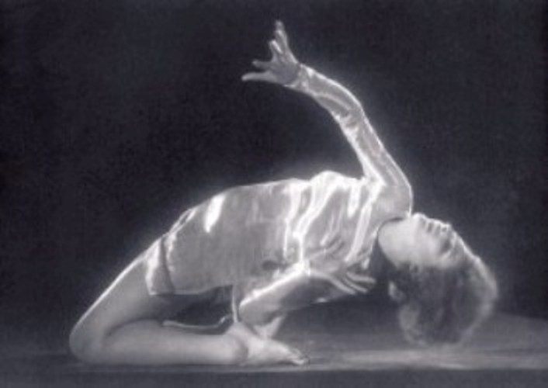

ის კი, რასაც თავად ლენი რიფენშტალი ესოდენ ტრაგიკულად აფასებს, 1932 წლის თებერვალში დაიწყო. იმ დღეს მან ფიურერის გამოსვლა მოისმინა. „როცა ჰიტლერი ალაპარაკდა, ლამის აპოკალიფსური ხილვა დამეწყო… თითქოს მიწა გაიხსნა და იქიდან ამოვარდნილმა წყლის ჭავლმა ზეცას მიაღწია და დედამიწა შეძრა“. მაშინ ადოლფ ჰიტლერით არამარტო ლენი, არამედ მთელი გერმანელი ერი იყო აღტაცებული, ხოლო ისინი, ვინც აღტაცებული არ იყვნენ, ან ემიგრაციაში ამოყოფდნენ ხოლმე თავს, ან სხვაგან, ნაკლებად სასიამოვნო ადგილებში. მათ შორის იყვნენ ლენის მეგობრები - მარლენ დიტრიხი და ერიხ მარია რემარკი. ამ უკანასკნელის წიგნებს თვალებანთებული ჭაბუკები ცეცხლში ყრიდნენ… მაგრამ ეს სხვა თემაა, კვლავ ლენის დავუბრუნდეთ, რომელიც შემდგომში ვერც კი ხვდებოდა, რატომ უნდა წასულიყო თავისი სამშობლოდან: „რა შუაში ვარ? არც ანტისემიტი ვყოფილვარ და არც ნაცისტური პარტიის წევრი. მე ატომური ბომბები არ ჩამომიყრია და არც არავინ დამისმენია. გამაგებინეთ, რა დავაშავე?“ მსოფლიო კი თვლის, რომ ლენი რიფენშტალის დანაშაული არასწორი არჩევანი იყო: მან ჰოლივუდს ჰიტლერი ამჯობინა. მაგრამ, მეორე მხრივ, მხოლოდ ამ არჩევანის წყალობით ჰყავს მეოცე საუკუნეს ერთადერთი და განუმეორებელი, დიადი და შემზარავი ლენი რიფენშტალი.

ეს ისე, ლირიკული გადახვევა იყო. განვაგრძოთ: ლენი რიფენშტალი გერმანიაში დარჩა და მისამართზე - „ყავისფერი სახლი, მიუნხენი“ წერილი გაგზავნა: „პატივცემულო ბატონო ჰიტლერ! თქვენ და აუდიტორიის ენთუზიაზმმა ჩემზე დიდი შთაბეჭდილება მოახდინეთ. მე თქვენი პირადად გაცნობა მსურს“.

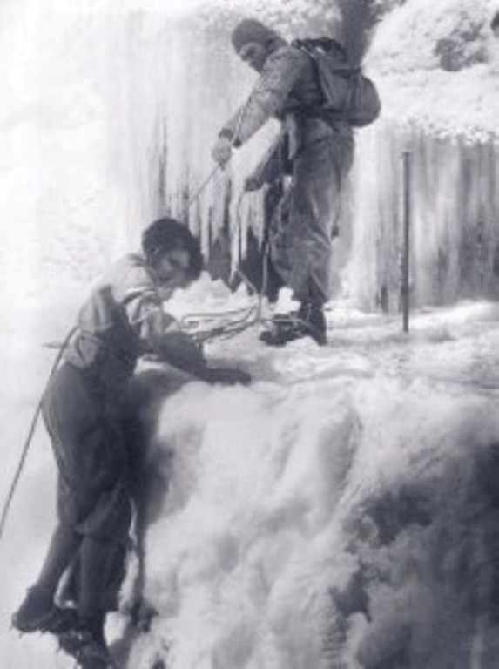

ადოლფ ჰიტლერი ლენი რიფენშტალის თაყვანისმცემელი გახლდათ. თუმცა, ფიურერის გულში რა ტრიალებდა, ცხადია, არ ვიცი და თავსაც ვერაფერზე დავდებ. ის კი დანამდვილებითაა ცნობილი, რომ ფიურერს უთქვამს, „წმინდა მთაში“ მოცეკვავე ლენი რიფენშტალზე მშვენიერი არაფერი მინახავსო, და ამის გამო ის უცნობ ქალთან შეხვედრაზე დათანხმდა. იმ დღეს, ზღვის ნაპირას რომანტიკული გასეირნების დროს, ამ ორი ადამიანისთვის ძალზე მნიშვნელოვანი საუბარი შედგა.

შემდგომ ლენი ამგვარად ხსნიდა მის მიმართ ფიურერის განსაკუთრებულ დამოკიდებულებას: „ჰიტლერმა აღარ მომასვენა, გადაწყვეტილი ჰქონდა, რომ მაინცდამაინც მე უნდა გადამეღო პარტიის ყრილობა. ძალიან მოსწონდა, რომ მე, იმხანად 31 წლის ქალმა, თავად შევძელი საკუთარი ფილმის დაფინანსება ისე, რომ არც საკუთარი ფირმა მქონია და არც მამაკაცების საზოგადოება დამხმარებია - ეს ძალიან სიამოვნებდა. მეორე მხრივ, რთული არჩევანი გააკეთა, რადგან გებელსს, რომელიც კინოგანყოფილებას მართავდა, არავითარ შემთხვევაში არ უნდოდა ამის ჩემთვის მონდობა - ასეთი ფილმი ხომ პარტიულ კინემატოგრაფისტებს უნდა გადაეღოთ. მაგრამ ჰიტლერმა ამომიჩემა. როგორც ჩანს, მანამდე იგრძნო თუ ამოიცნო ჩემი ნიჭი, სანამ ამას მე თავად მივხვდებოდი. მე კი მართლაც არ მქონდა საკუთარი თავის იმედი“.

მიუხედავად ამ პრანჭვისა თუ პრინციპულობისა - ამის დანამდვილებით თქმა ძალიან რთული საქმეა, - ლენი რიფენშტალმა უკვე რაიხსკანცლერ ადოლფ ჰიტლერს ნიურნბერგში ნაციონალ-სოციალისტური პარტიის ყრილობის შესახებ ფილმის გადაღებაზე თანხმობა განუცხადა.

უნდა ითქვას, რომ ადოლფ ჰიტლერი ხელოვნებაში კარგად ერკვეოდა.

ფიურერი: „როცა ჩვენ ძალაუფლების სათავეში მოვალთ, თქვენ ჩემთვის ფილმებს გადაიღებთ“.

ლენი: „შეკვეთით ფილმების გადაღება არ მეხერხება. გარდა ამისა, თქვენ რასობრივი შეუწყნარებლობა გახასიათებთ“.

ფიურერი: „კარგი იქნებოდა, ჩემს გარშემომყოფებს ასევე გულწრფელად გაეცათ ხოლმე ჩემთვის პასუხი“.

ფილმის სახელწოდება, „ნების ტრიუმფი“, ასევე თავად ჰიტლერმა მოიგონა. მიუხედავად იმისა, რომ ასეთი თანაავტორი ჰყავდა, ლენი მრავალი წლის შემდეგ იხსენებდა: „იმას ვიღებდი, რასაც ვხედავდი. ჩემი ფილმი დოკუმენტია“. ლენისთვის ეს ნაწარმოებები დამოუკიდებელი ხელოვნება იყო. უბრალოდ, ნაციონალ-სოციალისტების დროს, თავისი გეგმების განხორციელების საუკეთესო საშუალება მიეცა - ეს იყო და ეს. ის საკუთარ თავს სილამაზის, უპირველეს ყოვლისა, ადამიანის სხეულის სილამაზის მსახურად თვლიდა. ამბობდა, რომ „ხელოვნებისთვის მარტვილია“, და მხოლოდ ადამიანის სხეულის სილამაზეს ასახავდა, განურჩევლად იმისა, თუ ვინ იყო ეს ადამიანი: სპორტსმენი, სამხედრო თუ აფრიკელი მომთაბარე. ლენი რიფენშტალს ყველაზე ლამაზ ქმნილებად ადამიანი მიაჩნდა, და ვინ იცის, იქნებ თვითონ მას მართლაც სჯეროდა ის, რაშიც შემდგომ მთელი მსოფლიოს დარწმუნებას ცდილობდა: „სასაცილოა - რა მაქვს სანანებელი! არავის სჯერა, მაგრამ საკონცენტრაციო ბანაკების არსებობის შესახებ არ ვიცოდი. ვიძახე, მაგრამ ვინ დამიჯერა, მაშინვე თქვეს: ტყუილი! იტყუება! არ ვიცოდი და რა ვქნა?“

ლენი: „მე SS-სა და SA-ს ერთმანეთისგან ვერ ვარჩევ“.

ფიურერი: „მით უკეთესი. მაშასადამე, ფილმს ხელოვანი გადაიღებს“.

„ნების ტრიუმფში“ კი ყველაფერია კონცენტრირებული, რასაც შემდგომში „ფაშიზმის ესთეტიკა“ უწოდეს: ნიურნბერგის დიდებული ხედები, მხარდამხარ მომავალთა რიგები, რომლებიც ძველ რომაელთა მსვლელობას ჩამოჰგავს, ჩირაღდნები, სამხედრო მარშები, ღამეულ ცაზე - დროშების სილუეტები, გულისამაჩუყებელი ბავშვები, სახეზე ნათელგადაფენილი ჯარისკაცები და შეძახილები: „ხალხი, რაიხი, ფიურერი!“

„ნების ტრიუმფი“ რომ ფართო საზოგადოებას წარუდგინონ, ის ალბათ კვლავ მრავალი უბედურების წყაროდ იქცევა და ყველა ეროვნებისა და რასის წარმომადგენელი თავგადაპარსული ნაძირალების საკულტო ფილმი გახდება. თავად ლენის ამ ფილმის გამო ბოდიში არასოდეს მოუხდია - თავისი ნაშრომით ძალიან ამაყობდა და არც 1945 წლის შემდეგ დაუმალავს, რომ ჰიტლერით აღტაცებული იყო. დიახ, ფილმის გადაღება ძალიანაც უნდოდა, თორემ თამამად შეეძლო უარის თქმა - საბჭოთა კოლეგებისგან განსხვავებით, მას არც ციხეში ჩააგდებდნენ და არც არსად გადაასახლებდნენ. ისე, თავიდან კი დიდხანს იფასებდა თავს: ესპანეთში ფილმი მაქვს დასამთავრებელიო, პარტიის ყრილობა ჩემი თემა არაა და საერთოდ, გებელსს არ ვუყვარვარო. ეს უკანასკნელი არგუმენტი ჰიტლერს ირონიულ ღიმილს ჰგვრიდა.

გებელსს, მართლაც არ ეხატებოდა გულზე ლენი რიფენშტალი, ერთადერთი გერმანელი რეჟისორი ქალი, რომელსაც არცთუ ტკბილი ხასიათი ჰქონდა, ამაყი იყო და თავნება.

გებელსს, გაცხარებულ ანტიფემინისტს, მართლაც არ ეხატებოდა გულზე ლენი რიფენშტალი, ერთადერთი გერმანელი რეჟისორი ქალი, რომელსაც ყველა სიკეთესთან - ძირითადად, თავის სქესთან ერთად, არცთუ ტკბილი ხასიათი ჰქონდა, ამაყი იყო და თავნება. გებელსი ყველანაირად ცდილობდა მისთვის ცხოვრების გაფუჭებას და საქმეში ხელის შეშლას, მაგრამ ჰიტლერი ლენის პრობლემებს ყოველთვის პირადად აგვარებდა და მაშინაც კი არაფერი უთქვამს, როცა ლენიმ ბრძანა, მე ჩემს ხალხთან ერთად ვიმუშავებ და გებელსის გუნდთან საერთო არაფერი მექნებაო. ხოლო როცა „ნების ტრიუმფმა“ ჰიტლერის აღტაცება დაიმსახურა (რა ვქნა, უდავოდ შედევრია) და პრემიერის დღეს, 1935 წლის 1 მაისს მან ლენი რიფენშტალს უზარმაზარი ყვავილების თაიგული მიართვა, გებელსს გულს შემოეყარა. მაგრამ რაღა დარჩენოდა - ლენის საუკეთესო ფილმისთვის ჯილდო გადასცა. ამგვარად, „ნების ტრიუმფი“ თავად ლენის ტრიუმფიც გახდა - მართალია, დროებით.

1939 წლის სექტემბერში რიფენშტალი, სამხედრო კორესპონდენტის სტატუსით, პოლონეთში გაემგზავრა. გერმანული ჯარი უკვე შეჭრილი იყო ამ ქვეყნის ტერიტორიაზე და თავდაპირველად ენთუზიაზმით აღსავსე კორესპონდენტი რიფენშტალი სოფელ კონსკიში ერთ-ერთი პირველი და უსასტიკესი სამხედრო დანაშაულის უშუალო მოწმე გახდა. ლენი შოკში იყო - ომი ნაკლებად ესთეტური გამოდგა. მოგვიანებით ის წერდა: „ავადმყოფი თუ უშნო ადამიანების, ან მახინჯი მოვლენების გადაღება სულ არ მიტაცებს, რადგან ძალიან პოზიტიური განწყობის მქონე ადამიანი ვარ და სიცოცხლის სიყვარულს ვადიდებ“. ამ ლოგიკით, ლენი რიფენშტალმა ომს თავი აარიდა და საკუთარი ფილმის, „დაბლობის“ გადაღება დაიწყო. ეს მელოდრამაა, სადაც თავნება გრაფი საბრალო გლეხებს ძალიან ჩაგრავს, ხოლო მისი საყვარელი, ყოფილი ქუჩის მოცეკვავე მართა (მის როლს თავად ლენი ასრულებს) ხალხს ამოუდგება მხარში. ლამაზი ფილმია. უბრალოდ, როცა ესპანური ცეკვებისთვის მასობრივი სცენების გადაღება გახდა საჭირო, ლენი რიფენშტალმა საკონცენტრაციო ბანაკიდან ბოშები გამოიწერა.

ცხადია, გერმანიის კაპიტულაციის შემდეგ, ლენი რიფენშტალი დააპატიმრეს და ყველაფერი გაახსენეს, მათ შორის „ნების ტრიუმფიც“, გენიალური „ოლიმპიაც“ და ზემოთ ნახსენები ბოშების ამბავიც - აკი ბანაკების შესახებ არაფერი მსმენიაო! ჰიტლერის საყვარელი, გებელსის დაქალი და ნაცისტური რეჟიმის მომხრე! ლენის ვერ იტანდნენ. მაგრამ საბოლოოდ გადაწყდა, რომ ის თავად არ იყო პირსისხლიანი მხეცი. უბრალოდ, ნაცისტებს თანაუგრძნობდა. მას შეეშვნენ - და დაივიწყეს.
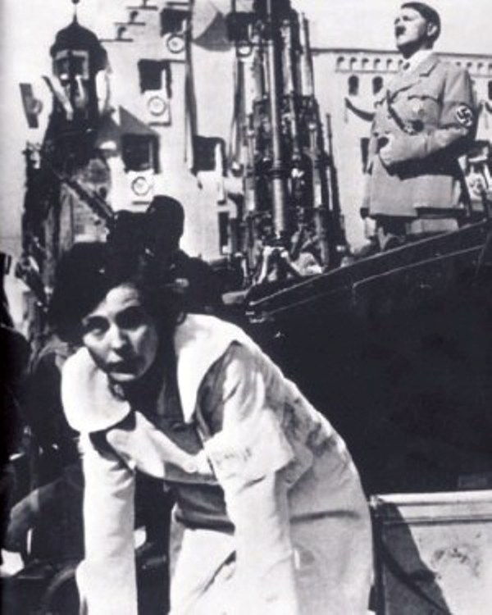

მართალია, მერე კვლავ გაიხსენეს, 1973 წელს, როცა მან თავისი ფოტოალბომი გამოაქვეყნა, „უკანასკნელი ნუბიელები“. მათაც კი, ვისაც ლენი რიფენშტალი სულით და ხორცით სძულდათ, მოუწიათ იმის აღიარება, რომ ის დიდი ფოტოგრაფია. სიუზან ზონტაგმა კი კბილი გაჰკრა, აქაოდა, „რიფენშტალი თავისი წარსულის ხელახლა გადაწერას ცდილობს, ვითომ უბრალოდ სილამაზის შემფასებელია და არა უზნეო პროპაგანდისტიო“, მაგრამ ამით ქალბატონ რიფენშტალს არაფერი დაკლებია.

ჰიტლერის საყვარელი, გებელსის დაქალი და ნაცისტური რეჟიმის მომხრე! ლენის ვერ იტანდნენ.

საერთოდ, იშვიათად თუ მსმენია ასეთი სიცოცხლისუნარიანი ქალის შესახებ, ცნობით ხომ საერთოდ არავის ვიცნობ. რა აღარ დაემართა, ხან დააპატიმრეს, ხან მიწასთან გაასწორეს, ხან ავტოავარიაში თუ ავიაკატასტროფაში მოხვდა, ფეხები დაიმტვრია, ხერხემალი დაიზიანა - მერე რა?! ცოტა ხანს იწვა ხოლმე და მერე კვლავ განაგრძობდა თავის გზას. 72 წლისამ სულაც აკვალანგისტის ლიცენზია მიიღო და წყალქვეშ გადაღებული მისი ნამუშევრები, ფოტოალბომი „მარჯნის ბაღები“ რომ ნახოთ... რა გითხრათ, საოცარია. 80 წლის ფრაუ რიფენშტალმა გადაწყვიტა, რომ მემუარების წერის დროა, და ხუთი წლის განმავლობაში წერდა. 900-ზე მეტ გვერდზე გვიამბო თავისი ბობოქარი ცხოვრების დაუჯერებელი ამბები. წიგნი, ცხადია, ბესტსელერი გახდა.

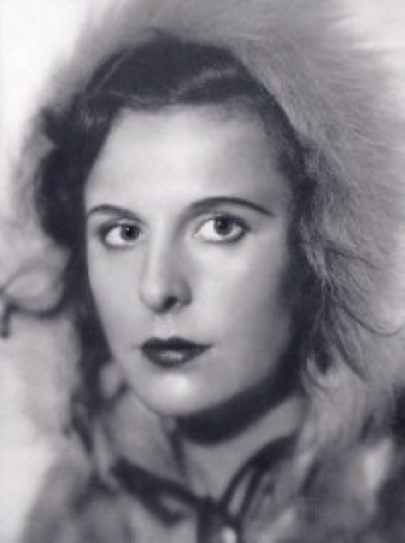

პირველად ფრაუ რიფენშტალი 42 წლისა გათხოვდა. მანამდე ის ოთხი წელი ითვლებოდა პეტერ იაკობის, სამთო მსროლელთა კაპიტნის საცოლედ. აუტანელი კაცი გახლდათ ეს პეტერ იაკობი: სულ ვიღაც ქალებს დასდევდა და მერე, მეორე მსოფლიო ომის დასრულების შემდეგ, როცა ლენი დააპატიმრეს და ქონება ჩამოართვეს, ცოლს გაეყარა კიდეც.

პეტერ იაკობმა იკითხოს, თორემ ლენის ბევრი არაფერი დაუკარგავს. ის 67 წლისა ბრძანდებოდა, როცა ოპერატორ ჰორსტ კეტნერს შეხვდა, თავისზე ორმოცი წლით უმცროსს, რომელიც ლენის არასოდეს მოსცილებია და სიკვდილამდე მასთან ერთად იყო.

ლენი თავის საყვარელ ბავარიაში, საკუთარ სახლში გარდაიცვალა - მისი ერთგული ჰორსტ კეტნერის თქმით, ძილში გაუჩერდა გული. ლენი რიფენშტალის გარდაცვალების შემდეგ, მრავალი სტატია წავიკითხე, მათ შორის მრავალი დაუჯერებლად საძაგელიც: „გარდაიცვალა ლენი რიფენშტალი - როგორც იქნა“, „კუდიანის ტკბილი აღსასრული“ და მსგავსები. ყველანაირ ნაგავს მეც კი ვერ ვიმახსოვრებ. როგორც ჩანს, ზოგიერთებს ძალიან შეშურდათ, რომ ლენი რიფენშტალმა 101 წელი იცოცხლა და მშვიდად გარდაიცვალა.

არადა, სულ მეგონა, რომ მისი ბრალმდებლები, პრაქტიკულად, აღარ არიან - სხვა თუ არაფერი, დაიხოცნენ, რომ ლენი ცოცხალი ლეგენდაა, რომლისთვისაც რაიმე პრეტენზიის წაყენება სასაცილოც კია. „პასუხისმგებლობის პრობლემა მხატვრისათვის, რომელიც დანაშაულებრივი რეჟიმის სამსახურში ჩადგა და პროპაგანდის იარაღი გახდა“ - როგორი ბრიყვული ტექსტია ლენი რიფენშტალთან მიმართებაში, რომელიც თავისი ნების დემონსტრირებას არც მეტი, არც ნაკლები, ერთი საუკუნის განმავლობაში ახდენდა.

ტრიუმფალური ნება. ძველი ცოდვები არაფერ შუაშია.

„გულით და სულით მოცეკვავე ვიყავი. მსახიობობას რაც
შეეხება, სურვილები ვერ შევისრულე. ფოტოგრაფი მხოლოდ
იმიტომ გავხდი, რომ ომის შემდეგ ბოიკოტი გამომიცხადეს
და ფილმებს ვეღარ ვიღებდი“.

ლენი რიფენშტალი
<!--
</Section>
-->
<!--
<Section>
<Description>
<Metadata name=”Title”> როგორ გვიყვარდა ერთმანეთი!
</Metadata>
</Description>
-->

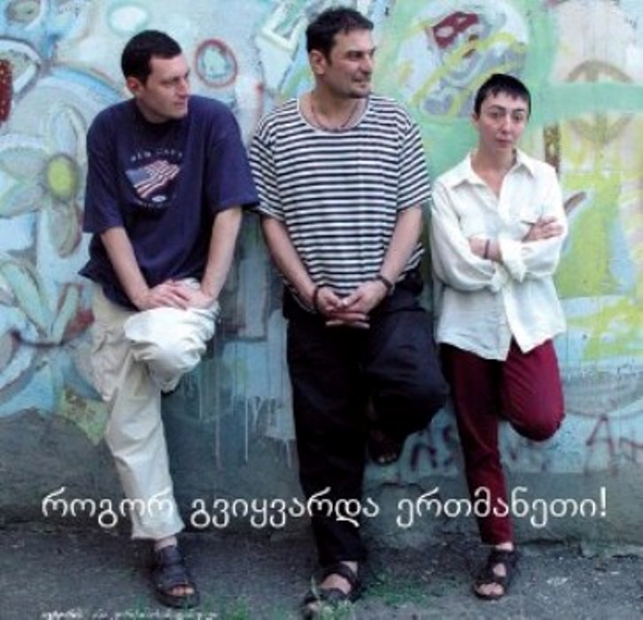

ლადო ფოჩხუა, მამუკა ბერიკა და ანა კორძაია- სამადაშვილი. წყნეთი 2002 წელი. ფოტო: ლევან ხერხეულიძე

ავტორი: ანა კორძაია-სამადაშვილი

ორ დიდ მამულიშვილთან, მამუკა ბერიკასა და ლადო ფოჩხუასთან მჭიდრო ურთიერთობის ჟამს დავრწმუნდი, რომ ერთნაირი გემოვნება, ერთნაირი მსოფლმხედველობა და ერთნაირი იდეები სულაც არაა მეგობრობის აუცილებელი პირობა. ჩვენ ძალიან განსხვავებული ადამიანები ვიყავით და მაინც გვიყვარდა ერთმანეთი. ალბათ ახლაც გვიყვარს, უბრალოდ, ერთად აღარ ვართ - ლადო სხვა კონტინენტზე ცხოვრობს, სულ სხვა ქვეყანაში. მართალია, ზოგჯერ ჩამოდის კიდეც, ზოგჯერ რეკავს, მაგრამ ის, რაც ამ სურათზეა ასახული - წყნეთი, ბავშვების მიერ მოხატული კედელი და სამი ადამიანი, რომელსაც ერთმანეთთან, წესით, არაფერი უნდა აკავშირებდეს - აღარ მეორდება.

კაცმა რომ თქვას, ეს არც კაცობრიობისთვისაა დიდი დანაკლისი და არც რომელიმე ჩვენთაგანს აუბედურებს - ღვთის წყალობით, ყველანი მაინც ჩინებულად ვგრძნობთ თავს. უბრალოდ, დიდი ბებია ტერეზიასეულ ქუდების კოლოფში ეს ფოტოსურათი აღმოვაჩინე და ბევრი რამ გამახსენდა - ასაკმა სანტიმენტები იცის! და გადავწყვიტე, თქვენთვისაც მეამბო ამბავი იმისა, თუ როგორ გვიყვარდა ერთმანეთი.

„ეს არის ქვეყანა, დიდ ოჯახურ კავშირებად დაჯგუფებული ხალხისთვის შექმნილი, და ოჯახები, მოხეტიალე მსახიობების მსგავსად, წარმოდგენებს ყოველდღე მართავენ. ყველა როლი დანაწილებულია და თავისი როლი ყველამ ჩინებულად იცის - იდეალური თეატრია ყველა რეჟისორისთვის“.

ლადო ფოჩხუას წიგნიდან „მე - გენიოსი“

წიგნაკში, რომელსაც გარეკანზე უაღრესად ნერვებისმომშლელი წარწერა აქვს - „უკანასკნელი კაცი“, რომელშიც რომანტიკული არასოდეს არაფერი ჩამიწერია - ჩემთვის რომ გეკითხათ, ვინიშნავდი, როდის რა უნდა მექნა და მერე სულ მავიწყდებოდა შიგ ჩახედვა და, შესაბამისად, იმ საქმეების გაკეთებაც; ჰოდა, - ეს რაღაცა - რა ჰქვია ამას, არც კი ვიცი - ჩემმა მეგობარმა ლადო ფოჩხუამ გასული წლის აპრილში ჩაწერა, დაუკითხავად - ტუტუცი! გარდასულ დროთა მაღალი საზოგადოების ქალები მომაგონდნენ - მათ ალბომებში არ წერდნენ ხოლმე შემოქმედებაზე თავდადებული მამაკაცები თავიანთ გამონათქვამებს? ხან ძალიან ბრიყვულებს, ხან - ნაკლებად. მომაგონდნენ ეს ქალები და გამეცინა - რა შუაში ვარ?!

იმ საღამოს, როცა ლადოს ამ „უკანასკნელი კაცის“ წიგნაკზე ხელი მიუწვდებოდა, მეგობართან, კაკადუსთან, სარდაფში ვისხედით, უფრო სწორად, იატაკზე ვიყავით წამოგორებული, მამუკა ბერიკას ველოდით და ის არ მოვიდა. ნაკლებად სალონური ვითარება ძნელი წარმოსადგენია: იმხანად ჩემთან მცხოვრები პატარა, ლამაზი და აქტიური ერევნელი გოგო გლობალიზაციის საფრთხეზე და მის დამღუპველ გავლენაზე ლაპარაკობდა გაცხარებით - აშკარად ჩვენ გვგულისხმობდა. ნეტა, რატომ? ზემოთ მოტანილი სტრიქონების ავტორი ლადო ამბობდა, რომ კაკადუ ცუდი მხატვარია, ანა - ცუდი მწერალი, მამუკა - ცუდი მუსიკოსი და თავად ის კი, ლადო ფოჩხუა, ავტორი წიგნისა, „მე - გენიოსი“, ტოტალურად უვარგისი არსებაა. კაკადუმ თქვა, რომ პატარა ერევნელი გოგოს დასაშოშმინებლად ქართველი მამაკაცის ყურადღებაა საჭირო. რამდენადაც მახსოვს, მე ამ დროს ფინელი მამაკაცების დიდებას ვღაღადებდი და მერე არაბი ქალების ცხოვრების წესს გადავწვდი, მაგრამ რატომ - ვერ გეტყვით. მამუკა არ მოდიოდა, ერევნელი გოგო ცხარობდა, ლადო გაჯავრდა, მისი ამჟამად მეუღლე, იმხანად კი მეგობარი ელიზაბეტი ლადოს უხსნიდა, რომ მამუკა არ მოდის, ანა მეორე მსოფლიო ომს დაეტაკა, ერევნელი გოგო ცხარობს, კაკადუ მისი დამშოშმინებლის როლზე უარს ამბობს - და ამიტომ სახლში წასვლის დროა; და როდის ჩაძვრა ლადო ჩემს ჩანთაში, როდის ამოიღო იქიდან ჩემი უშველებელი და ფუჭი წიგნაკი და როდის ჩაწერა შიგ თავისი, ანუ გენიოსის აზრი იმ ქვეყნის შესახებ, რომლიდანაც მეორე დღეს მივემგზავრებოდი - ეს ნამდვილად არ მახსოვს.

ვინ იფიქრებდა, რომ სულ მალე ლადო ფოჩხუა მის მიერ აღწერილი ქვეყნიდან შორს, შორს გაემგზავრებოდა - მართალია, თავად მას სჯერა, რომ ცოტა ხნით, მაგრამ რა ვიცი ეშმაკებისა და ისეთი კაცებისა, რომელთაც შეუძლიათ თავიანთ დაუწერელ წიგნს „მე - გენიოსი“ უწოდონ?

... თუმცა მასწავლეს, რომ ზამთარსაც თავისი ხიბლი აქვს და სხვა და სხვა, რატომღაც, სულ არ მიხარია ხოლმე, როცა ცივა, ბნელა, ასი რაღაცა უნდა მეცვას და ტერმინატორივით უნდა დავაბიჯებდე ჩემსავით აბუზულ ხალხთან ერთად, წელიწადის ამ დროისთვის სრულიად უსიმპათიო ქალაქის ქუჩებში. ერთადერთი ნუგეში ისაა, რომ, თუ ბრძენებს დავუჯერებთ, ამქვეყნად ენერგია სამართლიანადაა განაწილებული და რამდენიც გწყინს, იმდენივე გიხარია. მაგალითად, წერილი:

„ანა კორძაია! სალამი! გილოცავ ახალ წელს! მალე ლადოს გამოგიგზავნი. ახლა ზის და ზვიგენივით იღიმება.

ჩვენ კარგად ვართ. ერთადერთი საშინელება ისაა, რომ ლადოს ამერიკული ფეხბურთი შეუყვარდა. მაგრამ არა უშავს. საქართველოში სამი კვირა იქნება და გაუვლის. თბილისში 11 იანვარს ჩამოვა. გკოცნითშენი ლიზა და ლადო.

P.S. მისმინე! მე ძალიან ცუდად ვარ, რომ ვერ ჩამოვალ. რამდენი სიხარული იქნება საქართველოში, მე კი ვიჯდები და სტატისტიკას ვისწავლი და ვიგრძნობ, რომ სიხარული შორსაა.

ე.“

ეჰ, ჩემო ე! - ერთი დიდი ქართველი პოეტი იტყოდა ასე...


ლადო ფოჩხუა. ფოტო: ლევან ხერხეულიძე

ჩემი მეგობრებისა არ იყოს, მეც დარწმუნებული ვარ, რომ მარადიული ვარ, ნეტარი და ცოდნით აღსავსე, საკუთარი თავი მგზნებარე სიყვარულით მიყვარს და წესით, არასოდეს უნდა მიხაროდეს იმ მამაკაცის დანახვა, რომელმაც ოდესღაც ვუდი ალენის უკანონოდშობილი შვილი მიწოდა და ქუთაისის სკვერში ჩამომჯდარმა სიხარულით მომახსენა: „გესმის? ჭრიჭინა! კინაღამ არ მოგვადუნა ამ ქალაქმა? ახლა კი ვიცი: ჩემი ნევროზი არსად წასულა. ნახე, რა საძაგლად ჭრიჭინებს?“

გოგოებო და ბიჭებო! როგორ მშურს თქვენი, რომ მიცნობთ!
ლადო ფოჩხუა

ხელოვნებათმცოდნე არ გახლავართ და ამიტომ ლადო ფოჩხუა როგორც მხატვარი ნაკლებად მაინტერესებს. მისი ერთი ნამუშევარი სახლში მიკიდია: „იონას რუკა“, არარსებული სამყარო, კუთხეში - თევზი. „ეს რუკა იონასთვის დავხატე,“ - ამიხსნა ლადომ, „რომ გზა არ აებნეს და ზუსტად იცოდეს, თევზი სად ჩაყლაპავს“. ლადო მარწმუნებს, რომ ოდესმე ეს ნამუშევარი სადმე, ვთქვათ, ნიუ იორკის გუგენჰაიმში ეკიდება და ჩემთვის საამაყო წარწერაც ექნება: „ანა კორძაია-სამადაშვილის კოლექციიდან“.

არარსებული ქვეყნების რუკები, არარსებული ცხოველები, ბარბაროსთა მოლოდინში გარინდული მეომრები, ჯარის წინ მიმავალი, აშკარად განწირული მედოლეები - ყველაფერი ეს ძალიან მომწონს, მაგრამ აღარ ვიცი, რამდენად ობიექტური ვარ, და ამიტომ, როგორც მოგახსენეთ, ლადო ფოჩხუას შემოქმედების შესახებ საუბრისგან თავს შევიკავებ.

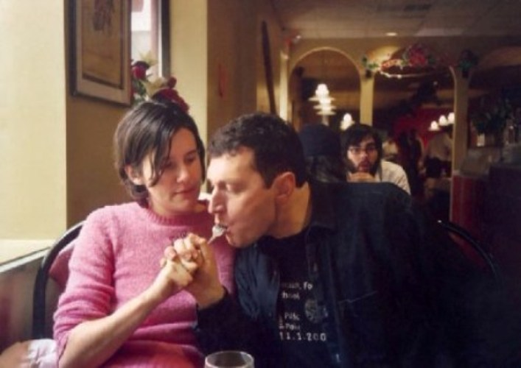

ელიზაბეტ იგენი და ლადო ფოჩხუა - უკვე ამერიკაში. 2004 წელი.

ისევე, როგორც იმის მოყოლისგან, თუ რა ბედში იყო სოხუმელი ლადო ფოჩხუა აფხაზეთის ომის დროს. მხოლოდ იმას მოგახსენებთ, რომ სოხუმიდან უცხო ქალაქში, თბილისში ჩამოსული ის მრავალი თვის განმავლობაში ფეხით დადიოდა წყნეთიდან სამხატვრო აკადემიამდე, კოკა-კოლას გადაჭრილი ქილებიდან სვამდა ჩაის და მაინც ყველაფერი უხაროდა - მე რომ მკითხოთ, სულელივით. ლადოს ძირითადი ღირსება სწორედ ესაა: უხარია, მაგრამ რა - კაცმა არ იცის.

„ერთგან წავიკითხე, მგონი, დავლატოვთან, რომ სწორედ მაშინ, როცა გგონია, რომ ფსკერზე ხარ დაშვებული, ქვემოდან ვიღაცა დაგიკაკუნებს,“ გვიხსნიდა ლადო მამუკა ბერიკას და მე წყნეთში, ირმის ნახტომზე. მამუკა ლადოს არწმუნებდა, რომ ბედნიერი ხალხი ვართ: შეგვიძლია საათობით ვისხდეთ ხევის პირას და ვიმსჯელოთ, რამ გადაგვიფრინა, ქორმა თუ ძერამ; შეგვიძლია, ის მუსიკა ვისმინოთ, რომელიც მოგვწონს, არასასურველი სტუმრების დროულად გასასტუმრებლად „პარციფალი“ ჩავრთოთ ბოლო ხმაზე და სწორედ ის ვიკითხოთ, რაც გაგვიხარდება.

ლადო ყველაფერს კითხულობს იმის გარდა, რასაც ბერიკა კითხულობს. ლადოს აღმოსავლური მისტიციზმი სულ არ იზიდავს და ბედნიერი სახით ჰყვება ხოლმე, როგორ ასრულებს მამუკა ბერიკა ოშოს ერთ-ერთ მედიტაციას: „წარმოიდგინე, მოდის ბერიკა ნარინჯისფერ სამოსში, ჩადარი მხარზე აქვს გადაგდებული. უცებ ჩერდება და საკუთარ თავს ეკითხება: ბერიკა, აქ ხარ? და ამაყადვე პასუხობს: ჰო.“ მამუკა ბერიკას ზოდიაქოს ნიშანი ლომი გახლავთ, ამის მისახვედრად ასტროლოგობა სულ არაა აუცილებელი, ფაქტი სახეზეა, და ლადოც ერთობა.

სამაგიეროდ, მაშინ, როცა ლადო აღელვებით იწყებს საუბარს პოსტმოდერნის უპირატესობებზე, ხელოვნურ კბილებზე, შეღებილ თმასა და ვიაგრაზე, მამუკა მშვიდად აბოლებს თავის ჩიბუხს და მერე ჰყვება, რომ თურმე გარდაცვალების წინ ჯონათან სვიფტს უთქვამს: „როდის?“ როდის მოგივიდა ეს ამბავი, ლადო?

მამუკა ბერიკამ, ქალაქ თბილისში ჩემს მსგავსად დაუდგენელი აღმსარებლობის მქონე ერთადერთმა ადამიანმა, ყოველგვარი თეოლოგიური კამათის დასრულების საუკეთესო საშუალება მასწავლა - უკვდავი ფრაზა: „ნუ ღელავთ, ძვირფასებო. ჩემთვის თქვენ ყველანი ღმერთები ხართ“. სინამდვილეში, ლადო სულაც არ ღელავს - უბრალოდ, ერთობა.

„სად იშოვე ეს მონსტრი, ანა კორძაია? ის შემზარავია. მახინჯი. რომ მიყურებდა, ვიფიქრე, საფერფლის ჩარტყმას მაინც მოვასწრებ-მეთქი, მაგრამ ვერ მოვასწრებდი, ნამდვილად ვერ მოვასწრებდი და მორჩა, აღარ იქნებოდა ამქვეყნად ლადო ფოჩხუა!“

„მე მაგას შენს თავს არ დავაჩაგვრინებ, საყვარელო“.

„არა, არც მე ვარ ჯაბანი, მე ნერვული მეგრელი ბავშვი ვარ, მე მთელი ომი გამოვიარე, მაგრამ შენთან სტუმრად რომ მოვიდეს და იქ დავხვდე, მომკლავს და ფიტულად მაქცევს, და ვიდგები ოთახის კუთხეში, შუშის თვალებით, სამარადჟამოდ გაოცებული, და ეს ყველაფერი სულ შენი ბრალი იქნება, სულ შენი ბრალი იქნება ყველაფერი!“

უნდა ვაღიარო, რომ ლადოს ირგვლივ მოტრიალე ქალებზე არც მე ამომდიოდა დიდად მზე და მთვარე, სანამ ერთ საღამოს, ზანდუკელის ქუჩაზე, კლუბ 22-ში, ლადომ ერთი გოგო არ გამაცნო და არ მითხრა, რომ ეს ელიზაბეტია, შტატ ცინცინატის ყველაზე სიმპათიური მკვიდრი.

ელიზაბეტ!
ეს სამოთხისა და ჯოჯოხეთის წიგნია!
ლადო.

ჩვენ ვარაზისხევში ვიდექით და ამაოდ ველოდით სამარშრუტო ტაქსს, გვციოდა და ძალიან ცოტა რამ გვიხაროდა, და ლადომ ლოცვა დაიწყო. ბევრნაირი ლოცვა მსმენია, მაგრამ ასეთი - არასოდეს: „რა მოგივიდა! რით ვერ გამომიგზავნე ერთი სიყვარული! რა გახდა, ბოლოს და ბოლოს, ერთი დიდი და ნამდვილი სიყვარული!“

როგორც ჩანს, ლოცვაც არ მეხერხება, რადგან მიუხედავად იმისა, რომ ხან მოკრძალებით ვაკაკუნე, ხან ფეხი ვურტყი და ხან თავი - აჰა... ლადოს კი გამოუგზავნეს ის, რისაც დიდად აღარ მჯეროდა: ნამდვილი დიდი სიყვარული, ელიზაბეტ იგენი.

ელიზაბეტ იგენი ძალიან მაღალი, ძალიან ახალგაზრდა, ძალიან კათოლიკური წარმოშობის ამერიკელი ქალია. დედა იტალიელი ჰყავს, მამა - ირლანდიელი, თავად ლიზას არც კათოლიციზმი ადარდებს დიდად და არც ირლანდიური პატრიოტიზმი. მეტსაც მოგახსენებთ: ერთხელ ჯეიმს ჯოისზე ისეთი რაღაცა თქვა! თან როგორ!

ისევე, როგორც ყველა ძალიან ახალგაზრდა ადამიანი, ლიზა მაქსიმალისტი ბრძანდება და კატეგორიულად აყალიბებს ხოლმე თავის მოთხოვნებს. მაგალითად: „ლადო, თუ ვინმეს დაარტყამ, ვეღარასოდეს მნახავ!“ მართალია, ლადო არასოდეს არავის ურტყამს და სამაგალითოდ არააგრესიული ადამიანია, მაგრამ ფრაზა ფრიად შთამბეჭდავად იყო ნათქვამი. ლიზას არანაკლები შთაგონებით შეეძლო ეთქვა: „ნეტავი ჩვენი ლოგინი პური იყოს! ახალგამომცხვარი, თეთრი, თბილი, ფუმფულა…“

თავიდან ლიზას ეგონა, რომ ლადოს არ მოსწონდა, და პირველი შეხვედრის დროს, „არ იდარდოში“, ფიქრობდა: „გამაცილებს? მაკოცებს?“ ბედი არ გინდა - მაინცდამაინც უმშვიდეს „არ იდარდოში“ გადაუწყვეტია ვიღაც კაცს, რომ ლადოს მასთან ერთად უნდა დაელია სადღეგრძელოები - საბრალო ლიზა! ძალიან შეშინებია. ცუდი არაფერი მომხდარა, დალიეს და მორჩა.

„მერე, გაგაცილა?“ - ვკითხე მე.

„კი,“ - ამაყად მიპასუხა ლიზამ.

„გაკოცა?“

„ყავა გინდა თუ ჩაი?“

ჩაი ვამჯობინე.

ჩემთვის მარადიულ ამოცანად რჩება, რა ესმოდა ხოლმე ლიზას იმ დაუდგენელი და გრძელი საუბრებიდან, რომელიც მე ძალიან მიყვარდა, მაგრამ გარშემომყოფთა უმრავლესობას აშკარად ნერვებს უშლიდა: ლადოს ნახევრად ქართული, ნახევრად რუსული და ცოტა ინგლისური მონოლოგები, თემაზე - პოსტმოდერნი და მეგრული მენტალიტეტი, ჩემი დეპრესიული მოგონებები და მამუკას არა იმდენად სიტყვებით, რამდენადაც ემოციებით გადმოცემული შთაბეჭდილებები შივაიტთა ტაძრების შესახებ. ფაქტი ისაა, რომლიზა უაღრესად კომფორტულად გრძნობდა თავს: ხის სკამზე უგრძელეს ფეხებს მოირთხამდა ხოლმე და ერთობ მოულოდნელ კომენტარებსაც ურთავდა, მაგალითად: „იცი, რომელი სახელია ყველაზე საშინელი? ბეკი. რებეკა. ოოო! ბეკის აცვია საშინლად, ლაპარაკობს საშინლად, ის კოშმარია, ბეკი დეგენერატია!“

ჩვენ ვერასოდეს ავუხსენით ლიზას, რატომ გვიყვარდა როკ ენ როლი. ლიზა როკს საერთოდ აღარ უსმენს. ლიზა ამერიკელია.

ერთხელ აღშფოთებულმა ლიზამ მიამბო, რომ სადღაც, რაღაც კაფეში - რომელში, ვერ დავადგინე; რომ ვკითხე, საშინლად დაიჯღანა - ვიღაც თბილისელი გოგოები ლადოს, დიახ, მის ლადოს გაეპრანჭენ! თავხედები! როგორ? ძალიან კარგად მიბაძა, ღმერთო მაპატიე, ეგრეა და რა ვქნა... მერე, ლიზა?

„მე დავიწყე ადგომა,“ - მიამბო ლიზამ და ადგომა დაიწყო. ის დგებოდა ნელა, კონცენტრირებულად, ნაწილ-ნაწილ, ძალიან მრავლისმეტყველი სახით. ის გოგოები, ცხადია, წახდნენ. მე ვიამაყე, რომ ასეთი ლიზა გვყავს.

ზოგჯერ, მოწმენდილ ცაზე, ლიზა იგენი შემზარავ ამბავს მოყვებოდა ხოლმე, რომელიც ასეთსავე შემზარავ ადგილას შეემთხვა თურმე - სადღაც, რუსეთის ყრუ ქალაქში, საერთო საცხოვრებელში. ჩემო დედა! იქ რაღა გინდოდა, გოგო? ისე, წესით, აქ რაღა უნდოდა...

„მოსწავლე შემომიჩნდა,“ - ჩიოდა ლიზა. – „მომეცი კაშნე, მომეცი კაშნე... რატომ უნდა მიმეცა? ზოგი რა საზიზღარია!“

„მე რა ვქნა ახლა?“ - აღელდა ლადო.

„ლადო, თუ ვინმეს დაარტყამ, ვეღარასოდეს მნახავ!“

ვაჰ! გაიგე, ქალო, ეს კაცი არ ირტყმევინება!

... ბაქოს ყურეში, კუნძულ ნარგინზე, გასულ საუკუნეში - ალბათ უფრო ადრეც - მავანთა და მავანთათვის არასასურველ ელემენტებს ასახლებდნენ. ვისაც ძალიან უმართლებდა, გზად ზღვაში ხტებოდა და იოლად კვდებოდა. პირველი მსოფლიო ომის შემდეგ, იქ რამდენიმე ათასმა უცხოელმა ტყვემ დაასრულა სიცოცხლე, - უბრალოდ, მათი არსებობა დაავიწყდათ და წყალი და საჭმელი აღარავინ მიუტანა - ისინი ნაპირიდან გასცქეროდნენ ბაქოს, დინების გამო გადაცურვას ვერ ახერხებდნენ და ასე: კოშმარული ამბების აღწერა უფრო ძლიერი ნერვების მქონე ხალხისთვის მიმინდვია... მერე, წითელი არმიის შემოსვლის შემდეგ, ნარგინზე მრავალი პატრიოტი გახიზნეს და დახვრიტეს, ერთ ხანს კუნძულზე სამხედრო ბაზა არსებობდა, რომელიც მალევე გაუქმდა, ჯარისკაცებითვისაც კი მეტისმეტი იყო - მოკლედ, ნარგინს ბევრი ვერაფერი ბიოგრაფია აქვს.

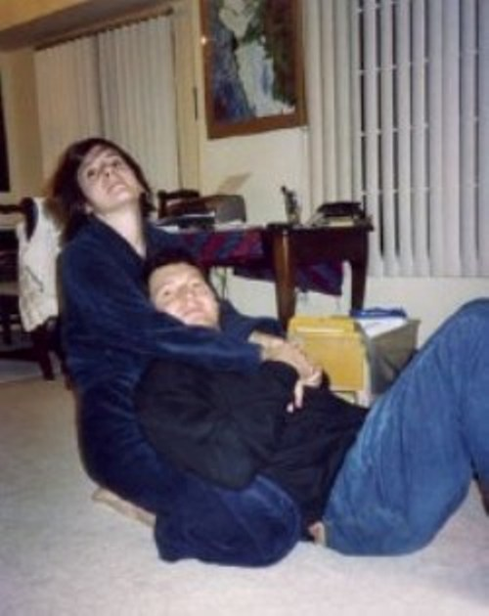
რა შუაშია ნარგინი? უცებ ავხსნი: თუკი ვინმეს ოდესმე არაჯანსაღი აზრი მოუვა თავში და ამ ცუდ მხარეში ჩავა, იქ წერილებს წაიკითხავს - სასიყვარულოს:

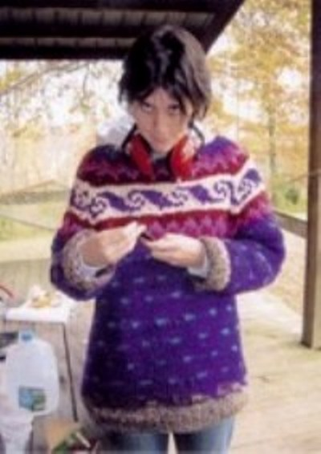

ელიზაბეტ!

მე ვხედავ შუქურას, შენობებს... სადღაც, შორს, ბაქოა. მე და შენ ბაქოში. გახსოვს? შენი ანგინა, ჩემი შიში შენს გამო, ღამის ჩაი და ფილმი „მდივანი ქალი“.

ლ.ფ.

წერილები ყველგან, სადაც კი რამის დაწერა შეიძლება: ნახევრადდანგრეული შენობების კედლებზე - საღებავით, დაჟანგულ რკინაზე - ცარცით, ქვებზე - ამოფხაჭნილი:

ლიზა! მე მინდა დავწერო - Requiem aeternam donaeis domine - აქ ბევრი ტანჯული სულია.
ლადო.

კუნძულის იმ მხარეს, რომელსაც პირობითად „მშვიდობიანი“ შეიძლება ვუწოდოთ, სანაპირო თეთრი მბზინავი ნიჟარებითაა მოფენილი, ზეთისხილის ხეები ხარობს, ცისფერი ცაა და ლურჯი ზღვა ლივლივებს - უცებ შეიძლება იფიქრო, რომ ეგეოსის ზღვის რომელიმე პატარა კუნძულზე მოხვდი. ვერც წარმოიდგენ, რომ კუნძულის საპირისპირო მხარეს ნამდვილი ჯოჯოხეთია.

იქ კუნძული უზარმაზარ სასაფლაოს ჰგავს, დანგრეული შენობებით, დაჟანგებული, ნახევრადჩაძირული გემებითა და გვირაბებით, გადახრიოკებული მიწითა და მახინჯი ნაცრისფერი გველებით.

ელიზაბეტ!
ვწერ რაღაცას, რასაც ზღვა კითხულობს, პოეზიას ზღვისთვის.
წერილს გწერ, იმის იმედად, რომ წაიკითხავ!
ცივილიზაცია გვიხმობს!
ლ.ფ.

კავკასიური ლენდ-არტის პირველი პროექტის განსახორციელებლად ნარგინზე გარიყული ლადო ფოჩხუა წერილებს სწერდა მალევიჩს, პუსენს - და ელიზაბეტ იგენს:

მინდა პლატონს გავესაუბრო გეომეტრიასა და სახელმწიფოს მოწყობაზე. აქ გველებია და ხვლიკები.
სადაა ჩემი მიწა, შენ სად ხარ?
ლ.ფ.

ლიზა ამერიკაში იყო, დედასთან და მამასთან. მას ეს წერილები არ წაუკითხავს, მაგრამ ზუსტად იცოდა, როგორი სიყვარული იცის ლადო ფოჩხუამ.

... ძალიან ბედნიერად ვცხოვრობდით - ერთმანეთთან სტუმრად დავდიოდით, ათასგვარ სისულელეს ვწერდით, დიდ გეგმებს ვაწყობდით. კინოშიც კი შევდიოდით ხოლმე, და ფილმები იმდენად არ მახალისებდა, რამდენადაც ლიზას და ლადოს კომენტარები.

„მეოცნებენი“ ვნახეთ. როგორ გავერთე!

გმირმა გაიხადა. ლადო: „ეს ქალი პოსტმოდერნის ხანისთვის მეტისმეტად ბუნებრივად გამოიყურება“.

სექსი ქალწულთან. ლიზა: „რა ამბავია ამდენი სისხლი, რა არი, მინის ნამსხვრევებით დაამუშავა?“

და ბოლოს, პარიზის ქუჩებში მოფრიალე წითელი დროშების დანახვაზე - სამ ხმაში: „სარატოვისკენ! კარტოფილის სათხრელად!”

ლადო და მე „გედის ტბიდან“ „წიწკვი გედების ცეკვის“ შესრულებას ვლამობდით, ლიზა მღეროდა „რამ ტამ ტამ...“. ჩვენ „სუპერსტარს“ გავძახოდით და ლიზა გვიხსნიდა, რომ მას, მუსიკოს ლიზას უნდა დავუჯეროთ: ვებერი დეგენერატია. ჩვენ ვერ ვუხსნიდით ლიზას, თუ რატომ გვიყვარდა ასე ძალიან „სუპერსტარი“, რადგან ლიზა ამერიკელია.

კარგი იყო. კაცმა რომ თქვას, ცუდი არც მერე მომხდარა რამე, პირიქით: ლიზამ სტიპენდია მიიღო და გადაწყდა, რომ ის და ლადო დაქორწინდებოდნენ და ამერიკაში გადავიდოდნენ საცხოვრებლად - დროებითო, იფიცებოდა ლადო.

ქორწინების ეპოპეა იყო დაუსრულებელი, ნერვების გამფუჭებელი და აბსურდული. ლადო ღელავდა, რომ ლიზა გაგიჟდებოდა და გადაიყვარებდა. ლიზა ღელავდა, რომ ლადო გაგიჟდებოდა და ქორწინებას გადაიფიქრებდა. მე ვერასოდეს წარმოვიდგენდი, რომ ამდენი პრობლემა საერთოდ არსებობდა: რაღაც დაუდგენელი საბუთები, საოცარი ინსტანციები. ისე, მე მართლა გავგიჟდებოდი და ყველაფერს გადავიფიქრებდი და არასოდეს არავინ მეყვარებოდა.

ქორწილი ძალიან სასაცილო იყო: მაღალი ლადო, უგრძელესი ლიზა და მე. კიდევ კარგი, ლადოს მეჯვარე მამუკა ბერიკა არ იყო, თორემ მთლად მოკლავდა არასრულფასოვნების კომპლექსი...

...ახლა ლიზა და ლადო ენ არბორნში ცხოვრობენ. საუნივერსიტეტო ქალაქი, სადღეღამისო ბიბლიოთეკა, სწორედ ის კონცერტები, რომლებზეც ლადო ოცნებობდა - იმდენად გაკადნიერდა, რომ რავი შანკარის კონცერტზე ბილეთები იყიდა და წასვლა დაავიწყდა! რა კარგია!

სტუმრად მამუკა ბერიკასთან. ბორცვამდე შორია - 2002 წელი. ფოტო: ლევან ხერხეულიძე

„ნუ გეშინია, ანა კორძაია! მე ვიცი, როგორი სიბერე გვექნება! იქნება ბორცვი, სადმე, ნორმალურ შტატში, ბორცვის ერთ მხარეს შენი სახლი იდგება - მე გიყიდი, ბორცვის მეორე მხარეს მამუკა ბერიკას ვუყიდი სახლს. საღამოობით ბორცვზე შეხვდებით ხოლმე ერთმანეთს და ბერიკა ისევ ზღაპრებს მოგიყვება.“

„შენ სად იქნები?“

„რა ვიცი, სადმე. მაგრამ არ დაგივიწყებთ და ყოველთვის შეგეძლებათ იმის თქმა, რომ მე, გენიოსი, თქვენი მეგობარი ვარ. ხომ გინდა ამერიკაში?“

„რა ვიცი, არ მიფიქრია.“

„გინდა, გინდა.“

„მამუკას უნდა?“

„მაგას რა, მაგისთვის ყველგან ამერიკაა“.

<!--
</Section>
-->
<!--
<Section>
<Description>
<Metadata name=”Title”> მანჰეტენელ გოგოებს სიყვარულით
</Metadata>
</Description>
-->

ანა კორძაია-სამადაშვილი
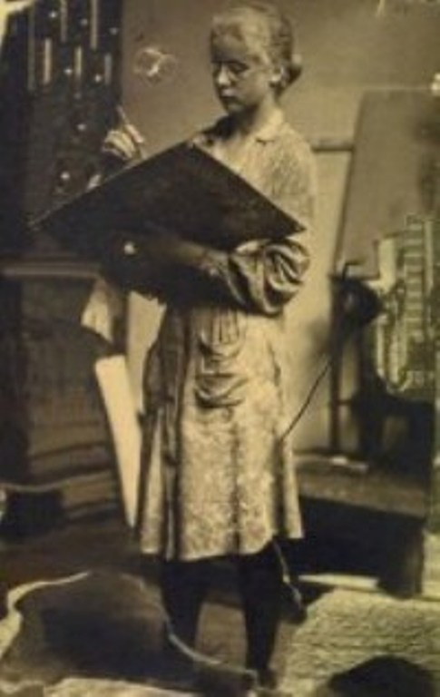
დაუკვირდით, განა გასაოცარი არაა: არსებობს ადამიანთა უფლებები და ქალთა უფლებები, ადამიანთა მინისტრი და ქალთა მინისტრი და, ყველა სიკეთესთან ერთად - ქალთა დღე. საშინელებაა, ღმერთმანი. თან ძალიან გამიფუჭეს ცხოვრება ქალთა უფლებებისთვის მებრძოლმა ქალებმა - ისეთი რამეები დამევალა, რაც სულ არაა ჩემი საქმე. თან, ამას ჩემი უშუალო საქმეც ემატება და ვარ ასე, გამწარებული.

ამის გამო, ცხადია, ძალიან მაჯავრებდა ქალთა საერთაშორისო დღის, 8 მარტის არსებობა, ძალიან მაჯავრებდა ის თითო-ოროლა მამრი, რომელსაც მიაჩნდა, რომ ჩემთვის ამ დღეს ყოჩივარდების თაიგული უნდა ეჩუქებინა - სხვა დროს ხომ ყვავილს საფლავზე თუ მოგიტანს ვინმე. მოკლედ, ქალთა უფლებებისთვის ბრძოლის დღე არანაირად არ ახარებდა ჩემს აპოლიტიკურ გულს.

მაგრამ ერთ მშვენიერ დღეს წავიკითხე, რომ ეს დღე კლარა ცეტკინისა და როზა ლუქსემბურგის ანთებული ფანტაზიის ნაყოფი არ ყოფილა - ნეტა აქამდე ეთქვა ვინმეს! და გადავწყვიტე, თქვენთვისაც მეამბო, რა მოხდა 1857 წლის 8 მარტს.

ამ დღეს ნიუ იორკში მანიფესტაციაზე სამკერვალო და ფეხსაცმლის ფაბრიკების მუშა ქალები შეიკრიბნენ. ისინი ითხოვდნენ ათსაათიან სამუშაო დღეს, ნათელ და მშრალ სამუშაო დარბაზებს და ისეთსავე ხელფასს, როგორსაც მამაკაცებს აძლევდნენ. საქმე ისაა, რომ მანამდე მამაკაცებმა ძალიან გაიბრძოლეს და ათსაათიან სამუშაო დღეს მიაღწიეს, ქალები კი კვლავ 16 საათის განმავლობაში მუშაობდნენ და მაინც კაპიკებს იღებდნენ.

16 საათი! სულ ქალები! უარესი რაღა უნდა გჭირდეს! მაგრამ, ცხადია, ამ ქალებს არავინ არაფერი არ აღირსა, და მათ კვლავ უწინდებურად განაგრძეს ცხოვრება, თუ ამ უბედურებას საერთოდ შეიძლება ცხოვრება ეწოდოს.

გამოხდა ხანი, და 1908 წლის კვლავ 8 მარტს, კვლავ ნიუ იორკში, მანჰეტენზე, ქსოვილების ფაბრიკის 129 მუშა ქალმა ხმა აიმაღლა. როგორც ჩანს, ძალიან გამწარდნენ, რაც სულაც არაა გასაკვირი.

იმისთვის, რომ ამ ქალებს სხვებიც არ აჰყოლოდნენ და საერთოდ, მათი წივწივი დროულად ჩაეხშოთ, ფაბრიკის მფლობელებმა ისინი შენობაში ჩაკეტეს. და როცა იმ ღამეს ფაბრიკაში ხანძარი გაჩნდა, ქალებმა იქიდან გამოსვლა ვეღარ მოახერხეს, და 129 გოგო დაიწვა.

მოდით, დავივიწყოთ „ქალთა პროლეტარიატის დაბადების დღე“, საარჩევნო უფლებები და მამაკაცისა და ქალის თანასწორუფლებიანობა - კარგი, რა! - და ის გოგოები გავიხსენოთ. ისინი ხომ კარგი გოგოები იყვნენ, სულ არ აპირებდნენ დაუსრულებლად ჩხუბს და მამაკაცების ჩაგვრას. ისინი მამაკაცების წინააღმდეგ კი არა, მამაკაცებისთვის იბრძოდნენ. მათ მხოლოდ ის უნდოდათ, რომ ადამიანები ყოფილიყვნენ და, სხვა თუ არაფერი, სიყვარულის დრო ჰქონოდათ - აბა, სცადეთ, 16 საათი იმუშავეთ და ვნახავთ, რისი თავი გექნებათ!

<!--
</Section>
-->
<!--
<Section>
<Description>
<Metadata name=”Title”> სოფი, ზღვა, სიყვარული
</Metadata>
</Description>
-->

ნოველა

დავით ქართველიშვილი
2005

ეს არ არის დეტექტიური ისტორია, ეს სასიყვარულო თავგადასავალია, რომელიც პოლიციაში დაბარებით იწყება - ბატონმა ალექსანდრემ სიგარეტს მოუკიდა; მაშინ ჯერ კიდევ ნებადართული იყო სიგარეტის მოწევა დუბლინის ბარებში, - გაინტერესებთ?

მე თავი დავუქნიე: - დიახ, მაინტერესებს.

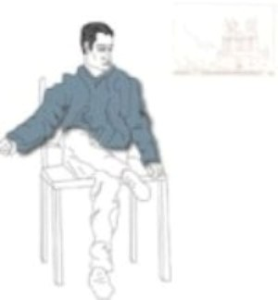

ერთ-ერთ ხალხმრავალ დუბლინურ ბარში ვისხედით, ირლანდიურ ვისკის ვსვამდით, სიგარეტს ვეწეოდით. გარეთ ზამთარი იდგა, ყინავდა.

და სანამ ამბავში წინ წავიწევდეთ, გეტყვით ვინ არის ბატონი ალექსანდრე და, უპირველესად, ვინ ვარ მე. მე ვარ თაზო ზაზაძე, 1995 წელს დუბლინის უნივერსიტეტში ირლანდიურ ლიტერატურას ვსწავლობდი, ხოლო ბატონი ალექსანდრე ჩემი მფარველი და კეთილისმყოფელი იყო დუბლინში და, რაც ასევე მნიშვნელოვანია, ბატონი ალექსანდრე ჩემი ერთადერთი მეგობარი იყო ამ ერთ დროს ჩემს საოცნებო ქალაქში, რომელში ცხოვრებაც რეალურად მიჭირდა: უცხო ხალხი, უცხო ზნე და ათასი სხვა წვრილმანი.

ბატონი ალექსანდრე მენშევიკური ემიგრაციის ერთ-ერთი არცთუ ისე სახელგანთქმული წევრის, მიხეილ აბესაძის შვილი იყო. ის პარიზში დაიბადა, თექვსმეტი წლისამ მსოფლიო ხეტიალი დაიწყო (საქართველოში არ ყოფილა მიზეზთა და მიზეზთა გამო) და ათწლიანი ხეტიალის შემდეგ, დუბლინში დასახლდა, აქვე დაოჯახდა და ორი შვილის მამა გახდა. ბატონი ალექსანდრე ერთ-ერთ ბუკინისტურ საწყობში, გავიცანი. იქ მე „ვეფხისტყაოსნის“ ინგლისური ვერსია შევიძინე, ხოლო ბატონმა ალექსანდრემ, რომელიც ჩემს გვერდით იდგა და წიგნებს ათვალიერებდა, ინგლისურად მკითხა:

- რაში გჭირდებათ ეს წიგნი?

მე ავუხსენი, რომ ამ წიგნის ავტორი ჩემი ყველაზე დიდი თანამემამულეა, რომელიც დიდ საქართველოს მოესწრო, მაგრამ ცხოვრება მაინც მონასტერში აღასრულა, ხოლო მე - პატარა და ცეცხლმოკიდებლ საქართველოს გამოვექეცი და მას პატივს იმით მივაგებ, რომ მისი პოემის ინგლისურენოვან ვერსიას ვყიდულობ. აქ ბატონმა ალექსანდრემ მხარზე ხელი დამადო და ქართულად მითხრა: ბოდიში, მე გატეხილი ქართულით ვლაპარაკობ, პატივი დამდეთ და შინ წამობრძანდით ჩემთან. ასე გავიცანით ერთმანეთი. ჩვენ ერთმანეთს რეგულარულად ვხვდებოდით, ვსვამდით ზომიერად და ვსაუბრობდით აქეთურ-იქეთურზე. მიუხედავად ჩემი ათასგზის თხოვნისა, ბატონი ალექსანდრე ყოველთვის თქვენობით მომმართავდა, თუმც ჩემზე ოცდაათი წლით უფროსი იყო, ხოლო მე, თავისთავად, თქვენობით მივმართავდი ბატონ ალექსანდრეს, რადგან ვერც მიტინგებმა და ვერც ომებმა ზრდილობა ვერ დამავიწყა.

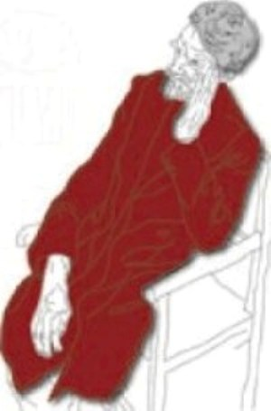

იმ დღეს ჩვენ „ვეფხისტყაოსანზე“ ვსაუბრობდით. მე ამ პოემაში წამყვან იდეად მეგობრობა მიმაჩნდა, ბატონ ალექსანდრეს კი ქალის სიყვარული. კარგია: ირლანდიური ვისკის და სიგარეტის თანხლებით უფროს მეგობართან „ვეფხისტყაოსანზე“ საუბარი, მაგრამ თვალებს ვერ დაიჭერ, თვალებს ვერ გააქვავებ: მე დავინახე ბარის კუთხეში მჯდომი გოგონა, რომელიც აშკარად ჩემსავით სტუდენტი იყო, მანაც დამინახა და ჩვენ ერთმანეთს შევხედეთ. ბატონმა ალექსანდრემ ჩემი ყურადღების მისაქცევად ჩაახველა და თქვა:

- მე მოგიყვებით ამბავს, ეს არ არის დეტექტიური ისტორია, ეს სასიყვარულო თავგადასავალია, რომელიც პოლიციაში დაბარებით იწყება - ბატონმა ალექსანდრემ სიგარეტს მოუკიდა; მაშინ ჯერ კიდევ ნებადართული იყო სიგარეტის მოწევა დუბლინის ბარებში - გაინტერესებთ?

მე თავი დავუქნიე - დიახ, მაინტერესებს.

ბატონმა ალექსანდრემ თქვა: მე მაშინ თვრამეტი წლის ვიყავი, მსოფლიო ხეტიალი ორი წლის დაწყებული მქონდა და იმხანად ვალენსიაში ვცხოვრობდი. ვტკებებოდი ამ ქალაქის სილამაზით და ჩემი პიროვნული თავისუფლებით. იმდროინდელი ესპანეთი, მოგეხსენებათ, ფრანკოს დიქტატურის ქვეშ იმყოფებოდა, მაგრამ თვრამეტი წლის არაესპანელისთვის (შეიძლება ესპანელისთვისაც) პოლიტიკას არანაირი მნიშვნელობა არ აქვს.

მე იაფფასიან სასტუმროში ვცხოვრობდი. ჩემი საცხოვრებელი ოთახი პატარა იყო და ერთი ფანჯარა ჰქონდა. ფანჯრიდან ზღვა ჩანდა. ზღვა ხან მშვიდი იყო, ხან მღელვარე. მე ზღვის ხმაურის თანხლებით ვიძინებდი, ზღვის ხმაური მაღვიძებდა. ზღვის ღამეული ხმაური არ ჰგავს დილის ზღვის ხმაურს, ისევე, როგორც ღამე არ ჰგავს დღეს.



განმარტოებულად ვცხოვრობდი. დღეებს პორტში ვატარებდი. პორტის მუშებს ვუცქერდი, მესმოდა მათი მუშური, არაჰაეროვანი მეტყველება და ეს საუკეთესო გაკვეთილი იყო ესპანურ ენაში. ასევე, უზარმაზარ გემებს ვუცქერდი და გემით ხანგრძლივ მოგზაურობაზე ვოცნებობდი. არ დაგავიწყდეთ, რომ მე მაშინ თვრამეტი წლის ვიყავი და არაფერი ამ ასაკისთვის დამახასიათებელი არ იყო ჩემთვის უცხო, მათ შორის, ოცნება ხანგრძლივ მოგზაურობაზე გემით.

ყველაფერი დილით დაიწყო. მოხდა ისე, რომ ზღვის ხმაურის ნაცვლად, კარზე კაკუნმა გამაღვიძა. ავდექი და კართან თვალების ფშვნეტით მივედი და გამოვაღე. კარის ზღურბლს იქით სასტუმროს პატრონი იდგა - შავგვრემანი, გამხდარი ქალი. ის ტიროდა, ხელში ქაღალდი ეჭირა და ეს ქაღალდი მე გადმომცა:

- რა არის ეს? - ვკითხე.

- სენიორ, პოლიციაში გიბარებენ, - თქვა სასტუმროს მეპატრონე ქალმა და თვალებზე გაისვა ხელი.

მე მესიამოვნა ასეთი მომართვა - სენიორ, მაგრამ დამიჯერეთ, სიამოვნება არ არის შიშზე ძლიერი გრძნობა.

- ჩემგან რა უნდა პოლიციას?

- გუშინ ღამით სასტუმროს ერთ-ერთმა კლიენტმა თავი მოიკლა და პოლიციას თქვენთან გასაუბრება სურს.

მე უკვე გითხარით, რომ განმარტოებულად ვცხოვრობდი და აქედან გამომდინარე, სასტუმროს სხვა კლიენტებს არ ვიცნობდი.

- სად არის პოლიცია? - ვკითხე.

- ქვევით, სასტუმროს შემოსასვლელში გელოდებიან.

- ჩავიცმევ და ჩამოვალ, - ვთქვი.

- გადავცემ, სენიორ, - თქვა სასტუმროს პატრონმა. თავი გადააქნ-გადმოაქნია და გაოცებულმა განაგრძო: - წარმოგიდგენიათ, ის მილიონერი იყო და ჩემს სასტუმროში ცხოვრობდა! სასწაულია! უფრო სწორად, უცნაურია. რა უნდოდა ჩემს სასტუმროში? რატომ ცხოვრობდა აქ? - არ ვიცი, ვთქვი და კარი მივხურე.

ერთხანს საწოლზე ვიჯექი და ზღვის ხმას ვისმენდი, მერე წამოვდექი და ნელ-ნელა დავიწყე ჩაცმა.

გულწრფელად გეტყვით, მე დღემდე არ მიყვარს უცნაურ სიტუაციებში მოხვედრა, თუმც ვიცი, რომ ცხოვრება თავად არის უცნაური სიტუაცია. ეს იმას არ ნიშნავს, რომ მე არ მიყვარს ცხოვრება, პირიქით, მე ცხოვრება ძალიან, ძალიან მიყვარს. ყველაფერს სიტყვებით ვერ გადმოცემ, მით უმეტეს, ყველაფერს სიტყვებით ვერ გადმოსცემს ჩემისთანა ადამიანი, რომელსაც საერთოდ არ ეხერხება ზეპირად ფილოსოფოსობა.

სასტუმროს შესასვლელში ორნი დამხვდნენ; დაბალი და მაღალი. ორივე შავგვრემანი იყო, ორივეს სამოქალაქო ტანსაცმელი ეცვა. ალბათ იცით, რომ სამოქალაქო ტანსაცმელში გამოწყობილი პოლიციელები ყველაზე საშიში პოლიციელები არიან. დაბალს ფეტრის ქუდი ეხურა, მაღალი უქუდოდ იყო. ორივემ საბუთები მაჩვენა და მე ასე გავიგე, რომ მაღალს მანუელი ერქვა, დაბალს - გარსია. ჩვენ მაგიდას მივუსხედით და დაკითხვა დაიწყო. შეკითხვებს, ძირითადად, მანუელი მისვამდა, ხანდახან საქმეში გარსიაც ერთვებოდა. მანუელი კეთილი, ალალი პოლიციელის როლში იყო, ხოლო გარსია - ჭკვიანისა და აგრესიულის. მე ყველა შეკითხვაზე პატიოსან და ვრცელ პასუხს ვიძლეოდი. კარგია, როცა დამნაშავე არ ხარ და არც არაფერი იცი. ასეთ მდგომარეობაში მყოფი ადამიანი სულელს ჰგავს. თუმცა, ჩემი აზრით, სჯობს სულელს ჰგავდე, ვიდრე დამნაშავე იყო.

მანუელი და გარსია წავიდნენ. წასვლამდე დამიბარეს, რომ საჭიროების შემთხვევაში კვლავ შემეხმიანებოდნენ.

მე თავი დავუქნიე: ნებისმიერ დროს მზად ვარ დაგეხმაროთ.

ისინი წავიდნენ. სასტუმროს შემოსასვლელში მე და სასტუმროს მეპატრონე დავრჩით, დაბნეულები ვუყურებდით ერთმანეთს.

მე ვთქვი:

- ბევრი რამ ხდება ქვეყანაზე, - უცებ გავჩუმდი, რადგან დროულად მივხვდი, რომ სასტუმროს პატრონს წარმოდგენა არ ჰქონდა შექსპირის შემოქმედებაზე, ასეთი რამ ადამიანს სახეზე ეტყობა, - თქვენის ნებართვით, მე ნომერში დავბრუნდები, - ვთქვი და კიბეს ავუყევი. კიბე ძველი იყო და ჭრაჭუნა.

ნომერში დავბრუნდი, საწოლზე მივეგდე და იმაზე ფიქრი დავიწყე, თუ რამ შეიძლება მილიონერს უბიძგოს იაფფასიან სასტუმროში დაბინავებისკენ და თვითმკვლელობისკენ, რომელშიც პოლიციას ეჭვი ეპარება და ვიღაც მკვლელს ეძებს. ასეთ ფიქრებში ჩამეძინა. მშობლიური სახლი მესიზმრა, მესიზმრნენ მშობლები. კარგი იყო მშობლიურ სახლში, მშობლებთან ერთად, მაგრამ სიზმარი იყო მშობლიური სახლი. სიზმარი იყო მშობლები.

კვლავ კარზე კაკუნმა გამაღვიძა. გაღვიძებულმა გავიფიქრე, რომ ამ სასტუმროში ჩემი განმარტოებულად ცხოვრება დაირღვა და გადავწყვიტე, რომ ხვალვე დავტოვებდი მას.

კარის გაღებით იწყება სასიყვარულო თავგადასავალი. თქვენ შეიძლება არ დამეთანხმოთ, მაგრამ, ჩემი აზრით, სიყვარული მხოლოდ ერთი ნახვით არსებობს.

მე სწრაფად ვთქვი: - თან გეთანხმებით, თან არ გეთანხმებით.

ბატონ ალექსანდრეს გაეღიმა და გაღიმებულმა განაგრძო ამბავი: ვერ გეტყვით, როგორი იყო ის. როგორი სახე ჰქონდა, როგორი თმა, როგორი მზერა. საერთოდ, სიყვარული არ არის სახე, თმა, მზერა. სიყვარული სახით, თმით, მზერით გამოწვეული გრძნობაა. მე გეტყვით, რა ვიგრძენი: გული გამიდიდდა და ენა დამიბუჟდა. არა, სიტყვებით შეუძლებელია გრძნობების გადმოცემა; მით უმეტეს, ჩემი გადაპრანჭული სიტყვებით. მე ხომ ქართული ენა წიგნებით შევისწავლე; ძირითადად, ლექსებით.

მე სისულელე ვთქვი: - არა, როგორ გეკადრებათ.

ბატონ ალექსანდრეს გაეღიმა. მიხვდა, მე ძალიან ზრდილობიანად მინდოდა მეთქვა, რომ ის მშვენივრად ლაპარაკობს ქართულად.

ბატონმა ალექსანდრემ ამბავი განაგრძო: ის ჩემზე პატარა იყო, მან თქვა: - გამარჯობა, შეიძლება შემოვიდე?!

- მობრძანდით.

ის შემოვიდა, მიმოიხედა. მე მივხვდი, რომ სკამს ეძებდა. ვუთხარი:

- სკამს ტყუილად ეძებთ, შეგიძლიათ საწოლზე დაბრძანდეთ.

ის საწოლზე დაჯდა, მე მივუახლოვდი, ხელი გავუწოდე და ჩემი სახელი ვუთხარი. მან ხელი არ ჩამომართვა.

- მე სოფი მქვია. თქვენი ფანჯრიდან ზღვა ჩანს, ეს ძალიან კარგია, მე მიყვარს ზღვა.

მინდოდა მეთქვა, რომ მე ის მიყვარდა, მაგრამ ვერ გავბედე. ჩვენ, ადამიანები ყველაფერს ადვილად ვბედავთ, სიყვარულის გარდა, თუნდაც ასეთ სიტუტუცეს:

- სოფი, ჩემს ოთახში რას აკეთებთ? - ვკითხე.

- ვიმალები.

მე სოფის გვერდზე მივუჯექი და ჩვენ ერთმანეთს შევხედეთ. ზღვის ხმაური მესმოდა. მე სოფის ვკითხე:

- მოგწონთ ზღვის ხმაური?

- მე თქვენი გულის ხმაური მომწონს, მაგრამ არ გეგონოთ, რომ ეს ჩემზე ძალიან მოქმედებს; არ გეგონოთ, რომ მე თქვენდამი რაღაც დიდი გრძნობები მაქვს. - სოფი წამოდგა. - გინდათ ვიცეკვოთ? მე წამოვდექი.

- მუსიკა რომ არ...

სოფიმ შემაწყვეტინა:

- მე ვიმღერებ.

და სოფი ამღერდა. სოფი მღეროდა ჩემთვის გაუგებარ ენაზე. სოფი მღეროდა ძალიან სევდიან სიმღერას და ჩვენ ვცეკვავდით, ვცეკვავდით სევდიანად და თვალებში ვუყურებდით ერთმანეთს. ჩვენ, ადამიანები ერთმანეთის თვალებში ძალიან პატარები ვჩანვართ, ამიტომაც დიდხანს ვერ ვუყურებთ ერთმანეთს თვალებში ჩვენ, ადამიანებს ჩვენივე სიპატარავე გვაშინებს და არა ერთმანეთის თვალები. მე თვალები დავხარე. მე სოფის ფეხებს მოძრაობაში ვხედავდი. ლამაზი ფეხები ჰქონდა სოფის. მე კვლავ თვალებში შევხედე სოფის.

სოფიმ თქვა:

- აღარ გვინდა ცეკვა - და ვიგრძენი, ხელიდან როგორ გამომეცალა სოფი, როგორ დადუმდა სოფი.

- კარგად მღერით. - ვუთხარი.

სოფიმ სევდიანად გაიღიმა.

- იცით, მე წესით არ უნდა ვმღეროდე. იცით, გვერდზე ოთახში მამაჩემი ასვენია, მეშინია მკვდრების და შიგ ვერ შევდივარ. მამას ახლა ტანსაცმელს აცმევენ და ჩვენ - ჩემი ძმები, მე და მსახურები სახლში მამასთან ერთად წავალთ.

- ვიზიარებ, - ვთქვი. მინდოდა, მოვხვეოდი სოფის. ადამიანურად, სუფთად. მიკვირდა, რომ ჩემი დამოკიდებულება ამ გოგონასადმი ჩვეულებრივი ვნებისგან ადამიანურ, სუფთა თანაგრძნობად გადაიქცა და ეს ერთ წუთში მოხდა.

საბრალო სოფი.

- თქვენ ქრისტიანი ხართ? - სოფიმ მკითხა.

- დიახ.

- ესე იგი, თქვენ არასდროს, არასდროს მოიკლავთ თავს, მამამ კი მოიკლა.

- არ ვიცი. - ვთქვი.

- რა არ იცით? - სოფიმ მკითხა.

- თავს მოვიკლავ თუ არა.

სოფი წამოდგა, ფანჯარასთან დადგა და მითხრა:

- არასდროს მოიკლათ თავი.

მე ვხედავდი: სოფის, ზღვას, განვიცდიდი სიყვარულს, ადამიანურ, სუფთა სიყვარულს. სოფი, ზღვა, სიყვარული... თავში ეს სამი სიტყვა მიტრიალებდა და ვფიქრობდი, რომ არასდროს, არასდროს არ მოვიკლავ თავს და აი, ამდენი წლის შემდეგ, მე თქვენთან ერთად ვზივარ, სოფის, ზღვის, სიყვარულის წყალობით.

ბატონმა ალექსანდრემ სიგარეტი ჩააქრო და თქვა: ახლა შინ წავიდეთ, ჩემთან.

ჩვენ წამოვდექით. ბატონმა ალექსანდრემ გამაფრთხილა:

- ჩემს მეუღლესთან სოფიზე არც ერთი სიტყვა, ჩემი მეუღლე უკვე ასაკშია და ამიტომაც ყველაფერზე ეჭვიანობს, მათ შორის ჩემს წარსულზეც...

მე ვთქვი: - რა თქმა უნდა, არც ერთი სიტყვა სოფიზე თქვენი მეუღლის თანდასწრებით...

და ჩვენ ბარიდან გამოვედით.

ზამთარი იდგა, ყინავდა.
<!--
</Section>
-->
<!--
<Section>
<Description>
<Metadata name=”Title”> ფოტომოთხრობა
</Metadata>
</Description>
-->

დათო ტურაშვილი



სხვა თაობა

ერთხელ სკოლიდან ანა-მარიამი მოვიდა (შვიდი წლის) და მეკითხება, - მართალია თუ არა, რომ კოსმოსში, სანამ ადამიანებს გააგზავნიდნენ, ჯერ ძაღლები გაუშვესო. მართალია-მეთქი და ჩვენი სკოლისდროინდელი გაკვეთილი გამახსენდა, მასწავლებელმა რომ გულმოდგინედ აგვიხსნა, თუ როგორ ჩასვეს კოსმოსურ ხომალდში ორი ძაღლი („ბელკა“ და „სტრელკა“) და ცაში გაუშვეს, იური გაგარინის გაფრენამდე ერთი წლით ადრე. ჩემი მოკლე ჭკუით რომ გადავწყვიტე შვილს ამომწურავი პასუხი გავეცი-მეთქი, ანა-მარიამმა ჭამა შეწყვიტა და კიდევ ერთი შეკითხვით მომმართა, - ადამიანებამდე ცაში ჯერ ძაღლები რატომ გაუშვესო. ესეც სწორედ ისე განვუმარტე, როგორც გვასწავლიდნენ და როგორც მახსოვდა: რადგან უცნობ სამყაროში ადამიანის გაგზავნა საკმაოდ დიდ რისკთან იყო დაკავშირებული (ადამიანის სიცოცხლის თვალსაზრისით), კოსმოსში ჯერ ძაღლები გაუშვეს, შემდეგ კი - ადამიანები. ავუხსენი მარტივად და გასაგებად, როგორც ჩვეულებრივი ამბავი და უცებ (მართლა მოულოდნელად), ანა-მარიამს ჯერ თვალები აუცრემლდა, - ძაღლები მოსაკლავად როგორ გაიმეტესო, და მერე ისე ატირდა, რომ საღამომდე ვერ დავაწყნარეთ. როცა ჩვენც დავმშვიდდით და იმაზე დავფიქრდი, თუ რა უნდა ყოფილიყო შვიდი წლის ანა-მარიამის ასე აღელვების მიზეზი, გამახსენდა, რომ ჩვენს საბჭოთა ბავშვობაში (არა მხოლოდ მე), საერთოდ არ არსებობდა ბავშვი, ვინც იმ ძაღლების გამო იტირებდა, რადგან იმ კოსმოსურ ექსპერიმენტს აღვიქვამდით, როგორც ჩვეულებრივზე ჩვეულებრივ მოვლენას და ძაღლების კოსმოსში გაშვება სისასტიკედ სულაც არ გვეჩვენებოდა.

როგორც ჩანს, საქართველოში, მართლა ახალი, სხვა თაობა გაჩნდა...

სოსიო

მიშა ახვლედიანი არის მადრიდის „რეალის“ (ალბათ) ერთადერთი ქართველი სოსიო, რაც იმას ნიშნავს, რომ თუ სანტიაგო ბერნა-ბეუს სტადიონზე მადრიდელები „ბარსელონას“ მასპინძლობენ (და რასაკვირველია ბილეთის ყიდვა შეუძლებელია), მას ყველაზე მეტი შანსი აქვს (როგორც სოსიოს ანუ კლუბის წევრს), რომ რაღაც მაინც მოახერხოს. უკეთესი რა უნდა მოეხერხებინა და მიშამ „რეალისა“ და „ბარსელონას“ თამაშზე, სანატრელი ბილეთები (დარჩენილ სამ დღეში) მოიპოვა და მატჩზე დასასწრებად, ორი საათით ადრე, საქართველოს დროშით მივედით. უფრო სანატრელი რა უნდა იყოს ფეხბურთის მოყვარულისთვის, ვიდრე იმ თამაშზე დასწრება, რომელზეც ბავშვობიდან ოცნებობ. ორი საათით ადრე კი იმიტომ მივედით, რომ ათასობით მადრიდელთან ერთად გვენახა, როგორ მიჰყავთ ფეხბურთელები სანტიაგო ბერნაბეუს სტადიონზე - ავტობუსს წინ მოუძღვებიან ცხენებზე ამხედრებული პოლიციელები და ქუჩებში გამოფენილი მადრიდელები სტადიონისკენ მიმავალ საყვარელ გუნდს ისე აცილებენ, როგორც ბრძოლის ველზე გაგზავნილ შუასაუკუნეების რჩეულ რაინდებს. დროშებით აჭრელებულ მადრიდის ქუჩებსა და ადამიანთა სახეებზე ძალიან ადვილია იმის ამოკითხვა, რომ „რეალისა“ და „ბარსელონას“ დაპირისპირება არა მხოლოდ სპორტული შერკინებაა, არამედ გაცილებით მეტია, ვიდრე უბრალოდ ფეხბურთი და ამ ორ გუნდს შორის მატჩი ესპანეთის ცხოვრებაში არის ყველაზე მნიშვნელოვანი, ყველაზე ისტორიულიდღე. მეტიც, ეს არის კიდეც ესპანეთის ისტორია მას შემდეგ, რაც ამ ქვეყანაში პირველად გააგორეს ბურთი და ფრანკოს გარდაცვალების შემდეგ პირველად კატალუნიის დროშები სწორედ „რეალთან“ მატჩის დროს ააფრიალეს საკუთარ დროშებს მონატრებულმა ბარსელონელებმა. პრიმერადივიზიონის მატჩების გრაფიკს, რასაკვირველია, ასეთი სიზუსტით ვერავინ დაგეგმავდა და ეს უბრალო დამთხვევა იყო - დიქტატორ ფრანკოს სიკვდილის მეორე დღეს დანიშნული იყო თამაში ბარსელონაში, „ბარსელონასა“ და მადრიდის „რეალს“ შორის. მატჩის წინა ღამეს კი, კატალუნიაში არ იყო ოჯახი, სადაც კატალუნიის დროშას არ კერავდნენ, რომელიც ფრანკოს სიცოცხლეში, უბრალოდ, იკრძალებოდა. კატალუნიურ ენაზე საუბარიც იკრძალებოდა, მადრიდის „რეალის“ რეალური პატრონი კი, ათეული წლების მანძილზე, თვითონ ფრანკო იყო. ამიტომაც, ადვილი წარმოსადგენია, რა მონდომებით შეკერავდნენ კატალუნიურ ოჯახებში კატალუნიის დროშებს სწორედ იმ ღამეს, როცა დიქტატორი ფრანკო გარდაიცვალა და მეორე დღეს, ეს დროშები „ბარსელონას“ ფეხბურთელებისათვის „რეალის“ წინააღმდეგ საბრძოლველად როგორი სტიმული იქნებოდა. ის მატჩი მაშინ კატალუნიელებმა მოიგეს, მიუხედავად იმისა, რომ მაშინდელი „ბარსელონა“ საკმაოდ სუსტი იყო და მადრიდელებს კი ამ კლუბის ისტორიაში ერთ-ერთი უძლიერესი გუნდი ჰყავდათ, მაგრამ ასი ათასი დროშის წინააღმდეგ ბრძოლა, მართლაც, ძნელი აღმოჩნდა. ბერნაბეუს ლუნიის, არამედ „რეალის“. სანტიაგოზე მისულ ნებისმიერ გულშემატკივარს, სკამზე თავისი გუნდის თეთრი დროშა და ჟურნალი შესახებ ყოველგვარი ინფორმაციის წაკითხვა შეუძლია. ყველაზე მეტად (თამაშის გარდა), სტადიონი მაინტერესებდა და შემიძლია დაბეჯითებით ვთქვა, რომ სანტიაგო ბერნაბეუ არ არის სტადიონი, როცა დაჯდები და ცაში აზიდულ ტრიბუნებს ახედავ, მიხვდები, რომ ბავშვობიდან დღემდე, სულ ტყუილად ამაყობდი „დინამოს“ სტადიონით და სტადიონი სწორედ „დინამოა“, ბერნაბეუ კი - ნამდვილი ზღაპარია. ასეთი ლამაზი არაფერი მინახავს და მართლა პირდაღებული ვუყურებდი ამ საოცრებას, როცა მატჩის დაწყებამდე მომიახლოვდა და ძალიან ზრდილობიანად მითხრა, თქვენ ადგილი მაშინვე გამიჩნდა, რომ ჩემს სკამზე არ ვიჯექი, მაგრამ იმ დარიქნებ თქვენ შეგეშალათ ადგილი-მეთქი, რაზეც მან ისე გულიანად გაიცინა, თითქმის მთელმა ტრიბუნამ ჩვენსკენ მოიხედა - მე როგორ შემეშლებოდა, სამოცდაათი წელია ზუსტად აქ ვზივარო. (სხვათა შორის), ისევე მშვენივრად ჩანდა მოედანი, როგორც (ალსტადიონზეც ვნახეთ ასი ათასი დროშა ერთად, მაგრამ არა კატახვდება, სადაც აქ, ამ თამაშზე მისულ ადამიანს, საყვარელი კლუბის მიუხედავად იმისა, რომ გარედან მართლა სტადიონს ჰგავს, მაგრამ შვიდი წუთით ადრე, ძალიან ასაკოვანი და ძალიან სოლიდური კაცი შეგეშალათ და თქვენი სკამი მოძებნეთო. ეჭვი, რასაკვირველია, ბაისელ მადრიდელ კაცს მაინც (ასევე ზრდილობიანად) შევაპარე, დანარჩენებთან ერთად გამეცინა და ჩემი სკამი მოვძებნე, საიდანაც ბათ) ბუნების ცქერასა და არქიტექტურულ სასწაულს უფრო დავხარბდი, ვიდრე რობერტო კარლოსის უგზოუკვლოდ დაღუნულ ფეხებს, ძალიან ახლოს თამაშობდა. რონალდო (ტრავმის გამო) საერთოდ ლის” დაცვა და ისეთი მონდომებული იყო, რომ ყველაფერს თვითონ აკეთებდა, კუთხურებისა და ჰაუტების ჩაწოდების ჩათვლით. ჩვენს ტრიბუნასთანაც (ძალიან ახლოს), ამ მუდამ ღიმილიან ფეხბურთელს, მოედნიდან გადმოვარდნილი ბურთის ასაღებად გამოქცევაც ვერავინ მოასწრო და ისე ახლო მანძილიდან დავაკვირდი კუზანოვი არ გამხსენებოდა. სწორედ რონალდინიოს წყალობით, ის გამარჯვების გოლით გახარებულმა გულშემატკივარმა, ვიღაც ალბათ კატალუნიელმა (ნინო მანფრედივით), თავი ვეღარ შეიკავა და სტუმრის თავხედობამ გულწრფელად აღაშფოთა. თუმცა „რეალის” ლური (ძალადობრივი) ფორმებისათვის არ მიუმართავთ - მიმართეს პოლიციას სწორედ იმ მიზნით, რომ მსხვერპლი არ ყოფილიყო და ერთადერთი, რაც მან მოასწრო, საკმაოდ უხერხულ კონტექსტში ნებისმიერი ადგილიდან, თუმცა სიმართლე რომ ვთქვა, ტრირომელიც სწორედ ჩვენს ფრთაზე, ჩვენი ტრიბუნის წინ, ჩვენგან არ თამაშობდა, მაგრამ, სამაგიეროდ, რონალდინიომ აიკლო „რეარონალდინიოს სახესა და ქვედა ყბას, რომ შეუძლებელი იყო, ივა თამაში „ბარსელონამ” მოიგო, ანგარიშით - ორით ერთი და მეორე ისეთი ყიჟინა დასცა ჩვენს უკან, რომ მთელი სანტიაგო ბერნაბეუ გულშემატკივრებს, ამ კატალუნიელი ფანის წინააღმდეგ, რადიკაპოლიციამ ის კატალუნიელი გულშემატკივარი ციმ-ციმ გაიყვანა. რეალის“ ხსენება იყო, რაც იმაში გამოიხატებოდა, რომ როცა იგი ყვიროდა: „აი, თქვენი რეალიო“, თვალებითა და ხელებით საკუთარ სასქესო ორგანოზე მიუთითებდა, რაც იმას ნიშნავდა, რომ „ბარსელონას“ გულშემატკივარი მზად იყო, სანტიაგო ბერნაბეუზე „რეალის“ გულშემატკივართა ხელით მომკვდარიყო. საბედნიეროდ, ყველაფერი მშვიდობიანად დამთავრდა, მეორე ტაიმში მადრიდის „რეალის“ ფეხბურთელთა დედების გახშირებულ ხსენებას თუ არ ჩავთვლით და განსაკუთრებით კი მატჩის მიწურულს, როცა „რეალის“ ათასობით ქომაგისათვის ნათელი გახდა, რომ მათი საყვარელი გუნდი, მათთვის ყველაზე მოძულე მეტოქესთან მარცხდებოდა. თამაშის ბოლოს გახშირებულ გინებებში ჩემთვის (მანამდე) უცნობი იმდენი სიტყვა ისმოდა, რომელთა არჩაწერა არ შემეძლო და მეორე დღეს, ლექციაზე, ჩემი ლექსიკის ლექტორს ვუსაყვედურე კიდეც, ამ სიტყვებს რატომ მიმალავდით-მეთქი. არადა, ამ ულამაზეს ესპანურ ენას, მგონი, უხდება კიდეც ზოგჯერ აღშფოთებული, ხელებგაშლილი ესპანელის უწმაწური გადახვევები (განსაკუთრებით მაშინ), როცა იგი „რეალის“ მეგავარსკვლავებში გადახდილ მილიონებს მისტირის, რომელიც ესპანეთის კიდევ უფრო განვითარებას უნდა მოხმარებოდა. „რეალის“ არცთუ წარმატებული ასპარეზობა კი (შინ და გარეთ), სწორედ ჩემი თეორიის დადასტურებაა იმასთან დაკავშირებით, რომ ფული მაინც არ არის ყველაზე მთავარი და გადამწყვეტი. სიტყვა „Pasarela“-ც, მადრიდის „რეალზე“ საუბრისას (ესპანეთში) სულ უფრო ხშირად ისმის, რადგან ეს სიტყვა „პოდიუმს“ ნიშნავს და მადრიდელებს კი სურთ, რომ „რეალის“ თამაშისას ახსენდებოდეთ ძველი „დუენდე“ - სიტყვა, რომელიც ჩვენებურ ჯიგარსა ჰგავს, ხოლო მათი ღრმა რწმენით, ფეხბურთის თამაშსა და გამარჯვებას ჯიგარი სჭირდება. ზუსტად ასე მითხრა ბერნაბეუდან გამოსვლისას „რეალის“ გულშემატკივარმა, რომელსაც ჭირისუფლის სახე ჰქონდა, გულზე გაშლილი ხელი ედო და ალბათ დისტეფანოს თუ ეძებდა ამ ნაღვლიან, დადუმებულ ხალხში. მე მიშა ახვლედიანს ვეძებდი, ვინც ასეთი ძვირფასი საჩუქარი გამიკეთა და როცა ერთმანეთი დაცარიელებული სანტიაგოს წინ, დათქმულ ადგილას აღმოვაჩინეთ, ფეხით გავუყევით მადრიდის ქუჩებს. ყოველ ერთ წუთში ერთხელ გვხვდებოდნენ ბერნაბეუსკენ მიმავალი მადრიდის ნაგვის მანქანები, რომლებსაც დიდი, ფერადი ასოებით, ცნობილი სლოგანი ეწერათ: „Madrid limpio es capital!“, რაც სიტყვების თამაშია და იმას ნიშნავს რომ მადრიდი ესპანეთის დედაქალაქია მხოლოდ მაშინ, როცა ის სუფთაა...

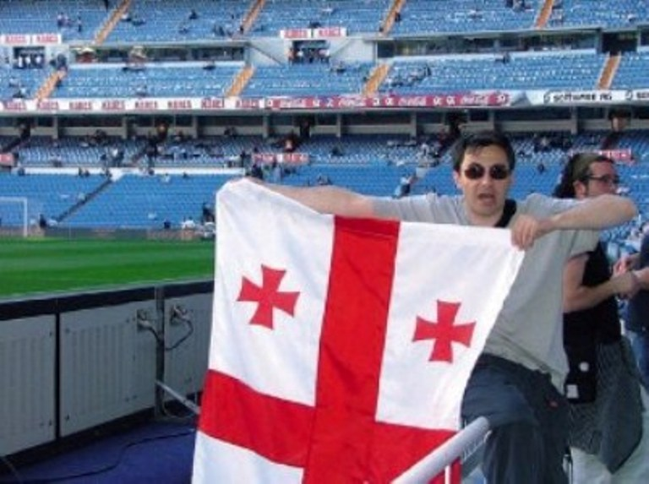

კერუაკის გზა

როგორც ხდება ხოლმე, ყველაფერი ძალიან უბრალოდ დაიწყო. ერთ დღეს, ჯეკ კერუაკმა გადაწყვიტა, თავისი ქვეყანა აღმოეჩინა და ამერიკის გაერთიანებული (და არა შეერთებული) შტატები აღმოსავლეთიდან დასავლეთისკენ, მანქანით გაიარა. მერე უკან დაბრუნდა, მერე ისევ დასავლეთისკენ წავიდა, მერე ისევ აღმოსავლეთისკენ და ბოლოს დაწერა წიგნი, რომელმაც ის ქვეყანა, რომლის აღმოჩენაც კერუაკს სურდა, რადიკალურად შეცვალა. მეორე მსოფლიო ომი მხოლოდ რამდენიმე წლის დამთავრებული იყო და ომისგან დანგრეული მსოფლიო, ამასობაში აყვავებული ამერიკის ბედს, დაუფარავად შენატროდა. ჯეკ კერუაკმა კი სწორედ ძღნერში ჩაძირული ისეთი ამერიკა აღმოაჩინა, რომელსაც მხოლოდ მაშინ თუ დაინახავ, როცა შენი ქვეყანა ძალიან გიყვარს. ეს წიგნიც საოცარი სიყვარულით დაწერილი თავგადასავალია იმ ადამიანისა და იმ თაობის, ვისაც დათმობა არ სურს, რადგან სამყაროს ისე არაფერი აბოროტებს, როგორც კეთილშობილთა კომპრომისები. კერუაკი კი იყო პირველი ჰიპი, ვინც უარი თქვა შეგუებაზე. მერე კიდევ ბევრი სხვა წიგნებიც დაწერა იმის შესახებ, თუ რატომ არ უნდა იყოს ადამიანი ისეთი, როგორიც არის, მაგრამ ყველაზე მთავარი მაინც „გზაა“; უფრო სწორად, „გზაზე“ („On the road“) - წიგნი, რომელსაც ამერიკაში, ევროპასა და მთელს მსოფლიოში ჰიპების მოძრაობა მოჰყვა. გზაზე, რომელიც პირველად ჯეკ კერუაკმა გაიარა, მერე სხვა ლიდერებიც გამოჩნდნენ და რიჩარდ ბროტიგენს, ჯიმი ჰენდრიქსსა თუ ალენ გინზბერგს მილიონებიც აჰყვნენ, მაგრამ პირველი და მთავარი მაინც კერუაკი იყო. ჯეკ კერუაკზე პოპულარულები იყვნენ ბობ დილანი და ჯენის ჯოპლინი, უილიამ ბაროუზი და მიკ ჯაგერი, მაგრამ ყველაზე მნიშვნელოვანი მაინც კერუაკი იყო, როგორც გზამკვლევი, როგორც პირველი მწერალი და ადამიანი, ვისაც არ შეეშინდა. მას არ შეეშინდა დინების საწინააღმდეგოდ ცურვის, რაც იოლი როდია, განსაკუთრებით მაშინ, როცა ადიდებულ მდინარეს ყველაფერი მოაქვს, რაც გზად ხვდება...

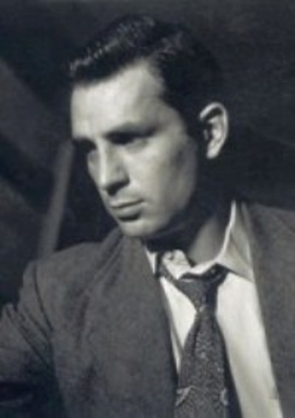
ჯეკ კერუაკი

ჯეკ კერუაკი საქართველოში არასოდეს ყოფილა იმ მარტივი მიზეზის გამო, რომ როცა მას საქართველში ჩამოსვლა შესთავაზეს, მაშინ (გასული საუკუნის ოთხმოციან წლებში), საქართველო საბჭოთა რესპუბლიკა იყო და კერუაკმა ამერიკელი მწერლების დელეგაციასთან ერთად საბჭოთა კავშირში სტუმრობაზე უარი თქვა. მან ჩათვალა, რომ ესეც კომპრომისი იქნებოდა მისთვის. საკუთარი პრინციპების ღალატი კი მას არ შეეძლო. ამიტომ საქართველოში მაშინ მხოლოდ ბობ დილანი და ალენ გინზბერგი ჩამოვიდნენ - ჰიპების უფრო სახელოვანი ლიდერები, ვიდრე თვითონ კერუაკი, მაგრამ რა გასაკვირი იქნებოდა, რომ საბჭოთა საქართველოს მწერალთა კავშირში, ბობ დილანისა და ალენ გინზბერგის შესახებ არაფერი სცოდნოდათ, მიუხედავად იმისა, რომ ნობელის პრემიაზე ისინი უკვე წარდგენილები იყვნენ და მათი სახელებიც მთელმა მსოფლიომ ძალიან კარგად იცოდა. იყო ზაფხული, აგვისტოს დასაწყისი, როცა თბილისი (მაშინ) მთლიანად ცარიელდებოდა ხოლმე და უფროსი თაობის ქართველ მწერალთაგან (იმ დღეს რომ მაჩაბელზე, სოლოლაკში დახვდნენ ამერიკელ მწერლებს), აბა ვინ ამოიცნობდა სახელოვან ჰიპებს. ვერც ამოიცნეს და მხოლოდ ერთ მათგანს (უფროსი თაობის ქართველ მწერალთაგან) სახლში (საღამოს, ტელევიზორის წინ), ერთი შეხედვით უწყინარი ფრაზა წამოსცდა - ვიღაც ამერიკელი მწერლები მოიყვანეს ჩვენთან, მაჩაბელზე, დაცვის თანხლებით და მწერალს დაცვა რაში სჭირდებაო. ამ ფრაზამ იმდენად დააინტერესა იმ ქართველი მწერლის შვილები, რომ ძვირფას მამას სასწრაფოდ დაადგენინეს ამერიკელი მწერლების ვინაობა. სტუმრების სახელები რომ გაიგეს, იმ ღამესვე დაურეკეს ყველა მეგობარსა და ნაცნობს, ვინც თბილისში ან ახლო-მახლო აგარაკებზე ეგულებოდათ და მეორე დღისთვის, მწერალთა კავშირში დაიბარეს. ამბავი, რომელიც ძმებმა ჭილაშვილებმა გაავრცელეს, მართლაც დაუჯერებლად ჟღერდა, მაგრამ მეორე დღეს, ცოცხალი ბობ დილანის სანახავად, სოლოლაკში მაინც შეიკრიბა რამდენიმე ადამიანი. მათ, ცოცხალ ლეგენდას, ისიც უთხრეს, რომ მიუხედავად საბჭოური რეალობისა, მისი თაყვანისმცემლები ამ ქალაქშიც ცხოვრობდნენ და ამის საილუსტრაციოდ ძმებმა ჭილაშვილებმა მისი სიმღერების დაუყოვნებლივ შესრულებაც შესთავაზეს, რაზეც ბობ დილანმა თავაზიანი უარი განაცხადა. მაგრამ, ალბათ, მაინც ესიამოვნა ქართველ ახალგაზრდებს შორის თავისი ფან-კლუბის აღმოჩენა და მადლიერების ნიშნად, ძმებ ჭილაშვილებს საკუთარი წიგნი აჩუქა.

ბობ დილანის ეს წიგნი („Tarantula“), მისივე ავტოგრაფით, მოგვიანებით სიამაშვილების ოჯახში ინახებოდა, საკმაოდ საიმედოდ - როგორც ნივთმტკიცება იმის დასტურად, რომ სამყაროს ერთ-ერთი უდიდესი მოვლენა - ბობ დილანი, 1985 წლის აგვისტოში ნამდვილად სტუმრობდა თბილისს. იმ დღეს კი, როცა თბილისელი (მაშინდელი) ჰიპები ბობ დილანს მწერალთა კავშირის მისადგომებთან შეხვდნენ, ალენ გინზბერგი იქ არ ბრძანდებოდა, რადგან სწორედ იმ დღეს, იგი სერგო ფარაჯანოვთან ერთად გაიპარა და ქართული ღვინით აღფრთოვანდა კიდეც. ერთი დღის შემდეგ, ეს აღფრთოვანება საჯაროდაც გამოიხატა იმავე მწერალთა კავშირში, მაგრამ იქვე საყვედურიც გამოთქვა საბჭოთა საქართველოში დემოკრატიის არასაკმარისი ხარისხის გამო. ალენ გინზბერგის ამ განცხადებას ქართველი მწერლების შეშფოთება მოჰყვა და ამერიკელ პოეტს სთხოვეს, განემარტა, თუ (კონკრეტულად) რას უწუნებდა საბჭოთა დემოკრატიას. გინზბერგმა თქვა, რომ გუშინ საღამოს მთელი თბილისი ფეხით მოვიარეთ და არც ერთ ქუჩაზე არცერთი ბოზი („prostitute“) არ შეგვხვედრია - ამ ქვეყანაში თუ დემოკრატიაა, ბოზები რატომ არა გყავთო. როცა ქართველ მწერლებს ამერიკელის სიტყვები უთარგმნეს, ცხონებული ირაკლი აბაშიძე ფეხზე წამოდგა, დანარჩენი ქართველი მწერლებისკენ ხელი გაიშვირა და ამერიკელი სტუმრებისთვის თავისი იუმორითა და ჩახლეჩილი ხმით, საპასუხოდ განმარტა - აქ ვისაც ხედავთ, ჩემო ბატონო, ძირითადად ბოზები არიანო...

შინ, ამერიკაში დაბრუნებულ ბობ დილანსა და ალენ გინზბერგთან, ჯეკ კერუაკმა ყოველგვარი კავშირი გაწყვიტა, მიუხედავად იმისა, რომ ერთ დროს უახლოესი მეგობრები იყვნენ. კერუაკმა ისინი კონფორმიზმში დაადანაშაულა. მეტიც, გარდაცვალებამდე ცოტა ხნით ადრე, ერთ-ერთ ინტერვიუში ისიც კი თქვა, რომ ალენ გინზბერგი კრემლის (მოსკოვის) აგენტი იყო და კონკრეტულად და პირადად კერუაკს კურირებდა. მაშინ ჯეკ კერუაკი უკვე გალოთებული იყო და ყველასაგან მიტოვებული, მარტოდმარტო კვდებოდა თავის ფიცრულში, რომელიც (სხვა ლიდერებისგან განსხვავებით), ქონებასა და სიმდიდრეზე არასოდეს გაუცვლია. ის ბოლომდე იმ გზის ერთგული დარჩა, რომელსაც ახალგაზრდობიდანვე დაადგა და იმ ჰიპებისთვის არასდროს უღალატია, რომლებიც თმებში ჩაწნული ყვავილებით, კერუაკის გზაზე, ხმაურით მიდიოდნენ, მაგრამ მოგვიანებით (ამჯერად უხმაუროდ), სწორედ ისეთები ხდებოდნენ, როგორ მამებსაც თვითონ უპირისპირდებოდნენ. ჯეკ კერუაკი კი იმ რწმენით მოკვდა, რომ მხოლოდ ახალგაზრდობაში ჰიპობა არაფერს ნიშნავს - მთელი სიცოცხლე, ბოლომდე ჰიპი უნდა იყო...
<!--
</Section>
-->
<!--
<Section>
<Description>
<Metadata name=”Title”> ბერლინი
</Metadata>
</Description>
-->

სპეც-პროექტი

ბერლინი. ანგელოზები

ავტორი: ანა კორძაია-სამადაშვილი
ფოტო: დავით მესხი

აღმოსავლეთ ბერლინში, ცენტრისგან კარგა მოშორებით, არის ერთი გაჩერება, „ბაუმშულენვეგ“. მატარებლიდან (არც კი ვიცი, „ელექტრიჩკას“ ქართულად რა ჰქვია) ბაქანზე გადმოსული მოპირდაპირე სახლის მეოთხე სართულს ავხედავდი ხოლმე, იმ ფანჯარას, რომელთანაც ერთადერთი უყვავილო საყვავილე ეკიდა - ღმერთია მოწმე, მრავალგზის ვეცადე რამის გახარება, მაგრამ არასოდეს გამომივიდა, რაღაც, ბერლინურ მცენარეებს არ ვესიმპათიურებოდი… ჰოდა, შევცქეროდი ამ ფანჯარას, და იქ შუქი ენთო ხოლმე, და იქვე, ბაქანზე მიხაროდა - სახლში მოვედი. ცოტაცა: მხოლოდ ვიწრო, იატაკის საპრიალებელი სითხის ქიმიური სუნით გაჟღენთილი კიბე უნდა ამევლო, ხის კარში გრძელი, ბრიყვული გასაღები გადამეტრიალებინა და შემოსასვლელშივე, ფეხსაცმლის ნაჩქარევად გახდისას დამეძახა: „საღამო მშვიდობისა, კარგებო!“

ორად-ორი რამ მაჯავრებდა: ის, რომ თუ ბანაობდი, ჭურჭელს ვერავინ გარეცხავდა - რაღაც ბრიყვული სისტემა იყო, სამზარეულოში თუ წყალს მოუშვებდი, აბაზანაში მყოფი ან იმდუღრებოდა, ან ითოშებოდა; და კიდევ: ამ ოროთახიან, მაღალჭერიან, ბარელიეფებით მორთულ და ათასგვარი საგანძურით გამოტენილ ბინას ნახშირის ღუმელი ათბობდა, და მე ძალიან, სრულიად პათოლოგიური დაზარებით მეზარებოდა ოთხ სართულზე ნახშირის ბრიკეტების თრევა. ამიტომ საძინებელში, რბილად რომ ვთქვათ, ციოდა, მაგრამ მე ხომ ვიცი, რომ ადამიანს გრილ ოთახში უნდა ეძინოს.

იმ ბინაში ძალიან, დაუჯერებლად ბედნიერი ვიყავი და ახლა მიხარია კიდეც, რომ ბაუმშულენვეგში არაფერი მესაქმება, წასვლა აღარ მომიწევს და გული არ დამწყდება, რომ ვიღაცა სხვამ იქ ყვავილები გაახარა და იმ ძველ, ნამდვილ ბერლინურ ბინაში ვიღაცა სხვა ხარობს.

ვერ ვიტყვი, რომ ბერლინში მხოლოდ ამ ბინაში ვიყავი ბედნიერი. უბრალოდ, ის სულ სხვა იყო - ჩემი პირველი ბინა ბერლინში. ისე, თავხედი ვარ. ის ბინა მე არ მეკუთვნოდა, მისი მფლობელები იყვნენ ბატონი დოქტორი თომას ნოლი და მისი მშვენიერი მეუღლე, ქალბატონი მეჰთილდ მინორი.

ძვირფასი თომა! დილას კარზე ისეთი ბრახუნი ამიტეხა, გულს შემომეყარა, და როცა აღრიალებას ვაპირებდი, რა დაგემართა-მეთქი, ყავის ქილა მომაჩეჩა: „აი, ნახე, ყავის სუნმა გაგაღვიძა!“

ოქროა თომა. „გოგო,“ მითხრა მან, „სანამ ამ ქალაქში ვინმესთან საქმეს დაიჭერ, ჯერ მე გამაცანი, თორემ შეიძლება გოიმს გადაეყარო“. მე მივუგე, რომ ამ საქმეს რამენაირად თავადაც გავარკვევდი. მან მომიგო, რომ არა, რომ მე თბილისელი ვარ, ეს კი ბერლინია, სხვა ქალაქი, და აქაური გოიმები სულ სხვა ჯიშის გოიმები არიან. უნდა ითქვას, რომ გამიმართლა: ცოტა ხნის შემდეგ თომამ სიხარულით მომახსენა, ბერლინელმა დაგირეკაო. „შენ რა იცი, რომ ბერლინელია?“ - ვკითხე მე. „ბერლინურად ლაპარაკობს,“ - ამიხსნა თომამ.

ძალიან მიყვარს ბერლინელები და მათი სრულიად უბოროტო, მძაღე იუმორი, მაგალითად: „რას ჩამომდგარხარ ვედროსავით?“ ისევე, როგორც მათი სასწაულად ბრიყვული და, როგორც წესი, უთარგმნელი ანეკდოტები. ასეთებს არაჩვეულებრივი მოქანდაკე, ჰანს შაიბი ჰყვება ხოლმე კანტშტრასეზე, თავის მშვენიერ სახლში, სადაც, თომას სახლისა არ იყოს, არ მეშინია, რომ თეთრ სუფრას წავახდენ ან ფაიფურის მარკიზას გავკრავ მხარს:

„შობა ღამეს კარზე კაკუნი გაისმა, ერთხელ, ორჯერ, სამჯერ. შეწუხდა მარიამი, იოსებს უთხრა, მიდი ერთი, გახედე, ვინ მოვიდა, რა, არაფერი წაუკითხავთო? გააღო იოსებმა კარი და ხუთი მარტორქა დახვდა. „ჩვენ სამი მოგვი ვართ,“ - ბრძანეს მარტორქებმა, „საჩუქრების წასაღებად ვართ მოსული“. ძვირფასო, ძვირფასო ჰანს!

ჩვენ აღმოსავლეთ ბერლინში ვცხოვრობდით, ჰანსი - დასავლეთში. თუმცა თომა მუდამ ამბობდა, რომ აღმოსავლეთ ბერლინის გადასავლეთიანება ძალიან აღიზიანებს, მე უაღრესად კმაყოფილი გახლდით, რომ სულ ახალგაზრდა,15-ოდე წლის ქალაქში ვცხოვრობდი, და რაც მთავარია, ის ჩემს თვალწინ არამარტო შენდებოდა, არამედ იქმნებოდა კიდეც. „არა შენს თვალწინ, არამედ შენი თანდასწრებით და მონაწილეობით,“ - ამიხსნა ქართულ ლიტერატურაში უკვე საუკეთესოდ აღწერილი რესტორნის მფლობელმა. ბერლინში ჩასული, პირველივე საღამოს გავრბივარ ხოლმე მასთან და მერე ზემოხსენებული ბატონი შაიბის აღშფოთებული ხმის მოსმენა მიწევს: „ადამიანო, აქამდე სად ხარ? სატაცური არ გინდა? დროზე მოდი, დროზე!“
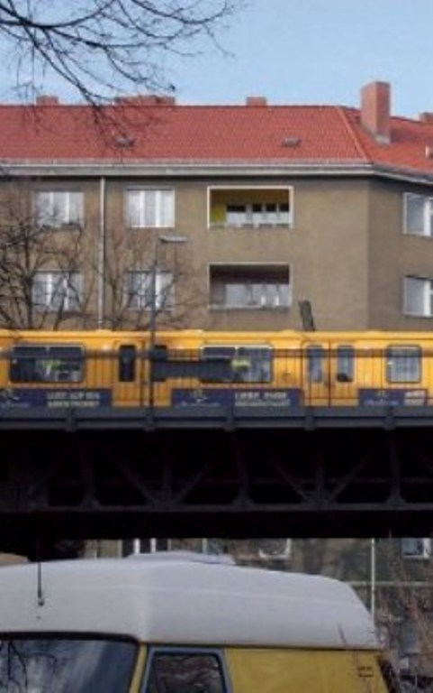

ვისაც კი ბერლინში ცოტა ხანს მაინც უცხოვრია, აუცილებლად ეცინება, როცა ქართული სტუმართმოყვარეობისა და გულღიაობის განუმეორებლობის შესახებ იწყებენ საუბარს. ქალბატონებო და ბატონებო! დამიჯერეთ, რომ ის თეორიები, რომ ბერლინელები არაჯანსაღად პუნქტუალურები, წუწურაქები და კუშტები არიან, მტრებმა გამოიგონეს, თუმცა ისიც ძნელი წარმოსადგენია, რომ ბერლინელებს ვინმე ერჩოდეს - სხვა თუ არაფერი, ბერლინელი ერთობ მულტიკულტურული და კულტურული არსებაა, ძალიან უნდა გადაცდეს ჭკუიდან, რომ რამე საძაგლობა წამოსცდეს. მე, რა თქმა უნდა, მოვახერხე და ჩემი ყოფილი უფროსის საგმირო საქმეების აღწერისას ყველაზე უწყინარ და თან მაღალგანვითარებულ კაცს დავაცდენინე, ჩემი ერის საუკეთესო შვილები ასეთებს დახაუში უკრავდნენ ხოლმეო თავს, მაგრამ ეს იშვიათი გამონაკლისი იყო.

საერთოდ, ბერლინელები ეროვნებას და მსგავსებს ნაკლებად დაგიდევენ. ვერ ვიტყვი, რომ ამერიკელებსა და რუსებზე გიჟდებიან, მაგრამ ეს ისე, ისტორიული მეხსიერების ამბავია. „ამერიკელებს რაღას ერჩი?“ - ვკითხე მეგობარს, რომელიც ქირქილებდა, ესა და ეს კაცი სულ გამოამერიკელდა, დილდილობით ტრეპტოვის პარკში დაჯოგინგობს და ალბათ თავის შვილს ჯესიკას დაარქმევსო. „მოიცა,“ - გამიჯავრდა, „შენ რა გგონია, ბერლინი რუსებმა და რუსებმა გაყვეს?“ რა მეთქმოდა, მართალი იყო.

ვიცი, რომ სადღაც, ბერლინის გარეუბნებში, საზიზღარი თავგადაპარსული არსებები დარბიან და უცხოელების მიმართ მტრულად არიან განწყობილი. მე შავი ვარ, შავი თმა მაქვს და საერთოდ, ჭეშმარიტი არიელისა არაფერი მცხია, მაგრამ არასოდეს არავინ არ შემხებია. ჩემი მეგობარი ბერლინელების დიდი ნაწილიც დაუდგენელი სისხლის მატარებელია: ცოტა მონღოლი, ნახევრად არაბი, დედით თურქი, სრულიად პოლონელი, - მაგრამ ყველა ჩინებულად გრძნობს თავს.

მართალია, ერთხელ, აღმოსავლეთ ბერლინის გულში, პრენცლაუერ ბერგზე, ერთობ უჩვეულო სანახაობის მოწმე გავხდი. მეგობართან ერთად ფანჯრიდან ვიყავი გადაყუდებული და ვუხსნიდი, რომ მე სიყვარულის აღლუმი ძალიანაც მაინტერესებს, რადგან არასოდეს მინახავს, და თუმცა ტექნო არ მიყვარს, ქუჩაში მაინც სიამოვნებით ვიხტუნავებ. ჩემი მეგობარი სულ სხვა აზრისა იყო. ის თვლიდა, რომ სიყვარულის აღლუმი ტურისტული მასხარაობაა და ქალაქის დანაგვიანების გარდა, არაფრისმომტანი ამბავია, და ის ძალიან წუხს, რომ მეც ეს დონე აღმოვჩნდი. ასე ტკბილად ვკინკლაობდით, როცა ქვემოთ, ღია რესტორანში, გნიასი ატყდა.

ორმა ბრგე, სათანადო ვარცხნილობის მქონე და მძიმებათინკებიანმა მამრმა გადაწყვიტა, რომ თურქი მიმტანი აუცილებლად უნდა გაელახათ, და ერთი ჰკრეს კიდეც. მაგრამ სანამ ჩემი მეგობარი აყვირებას მოასწრებდა, ბათინკებიანებს ბერლინელები დაესივნენ.

ეს ერთ-ერთი ყველაზე შთამბეჭდავი ჩხუბი იყო, რაც კი ოდესმე მენახა. ქალები კიოდნენ, ბავშვები ტიროდნენ, ძაღლები ღავღავებდნენ. ბათინკებიანებს სცემდენენ უმოწყალოდ, კათხებით, სკამებით, ფეხებით. ეს იყო დიდი გერმანელი ხალხის დიდი ბრძოლა ბათინკებიანთა მიერ შებღალული ღირსების დასაბრუნებლად, და სანამ პოლიცია მოირბენდა, ყველაფერი დამთავრებული იყო.

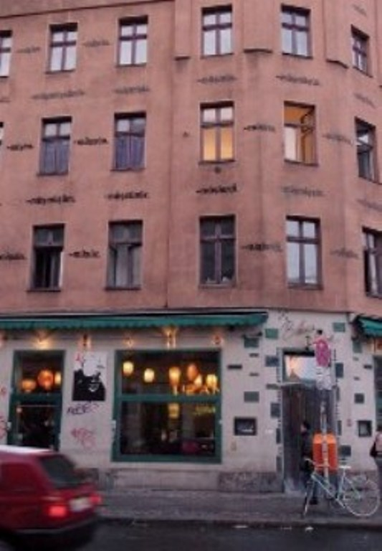

ძალიან კი ვისიამოვნე. ჩვენც ვიფურთხეთ და ვიგინეთ. ვგიჟდები სამართლიან ჩხუბებზე.

. . .

ბერლინი არის არა „სადღაც“, არამედ „ვიღაცასთან“. საძაგელი წინადადებაა, სავსებით გეთანხმებით, მაგრამ არ ვიცი, სხვაგვარად როგორ ავხსნა. ამ ქალაქში არ არის არც ერთი ადგილი, არც ერთი შენობა, რომლის შესახებაც ვიტყოდი, ეს რა ნახა ჩემმა თვალებმაო. ქალაქია, რა. მხოლოდ მაშინ, როცა წვიმს - უნდა ითქვას, რომ ხშირად წვიმს, - აღმოსავლეთი ნაწილის ქუჩებისა და ნაცრისფერი სახლების შემყურე კარგად ვხედავ ხოლმე, როგორ დაიძრა პანკოვის მხრიდან საბჭოთა ტანკები. მოგონების ტაძარი, რომელიც დაბომბვის შემდეგ დანგრეული დატოვეს, ვითომდა ომის საშინელების არდასავიწყებლად, იმის ნახევარ ემოციასაც არ აღძრავს.

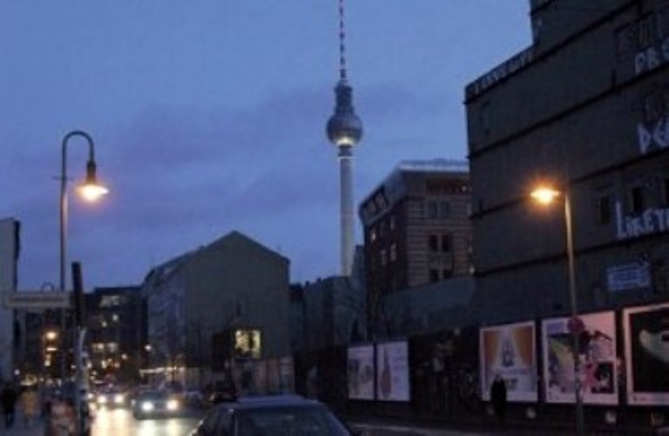

სხვა მხრივ კი ერთი ევროპული ქალაქია, რა, კათედრალიან-მუზეუმებიან-ხიდებიანი. არც შპრეეა დიდად შთამბეჭდავი მდინარე, საერთოდ, არაფერს ჰგავს, ვერც ახალაშენებულ უბნებს ვადიდებ დიდად - თუ ასეთი არქიტექტურა გიყვართ, ბერლინში არაფერი გესაქმებათ, ნიუ იორკი და მისი ჯანი! მაგრამ ბერლინს სხვა სული აქვს, სულ სხვა რიტმი, რომელსაც მხოლოდ მაშინ იგრძნობთ, თუ ვიღაცასთან ერთად ხართ, კერძოდ - ამის შესახებ დასაწყისშივე მოგახსენეთ - არაგოიმ ბერლინელთან ერთად, რომელიც, სულ მარტივად, თავისი არსებობით მიგახვედრებთ, როგორ ქალაქში იმყოფებით.

ბერლინში მუდამ შეყვარებული ვარ ხოლმე, როგორც წესი, უმიზნოდ და უაზროდ. ობიექტები იყვნენ დიდ-დიდი ინტელექტუალებიც და ტყავისჟილეტიანი ბარმენებიც, და ყველა ძალიან ადექვატურად რეაგირებდა ჩემს ქართულ-ხალხურ პრანჭვაზე: მპატიჟებდნენ ოჯახურ სადილებზე და ერთ კათხა „ბიტბურგერზე“, და როცა საჭიროდ თვლიდნენ, საჯაროდ იწყებდნენ ხოლმე ჩემი დიდების გალობას.

„ო, როგორი ქალი გვეწვია“, - გასძახოდა ბოლო ხმაზე რესტორნის მფლობელი. „დღეს განსაკუთრებით მშვენიერი ხარ, ჩემო მშვენიერო!“ არანაირად არ ვიყავი „განსაკუთრებით მშვენიერი“, უბრალოდ, მამაკაცი მახლდა და ხომ უნდა სცოდნოდა იმ ბრიყვს, როგორ გოგოსთან ჰქონდა საქმე!

„რა მოხდა, ყმაწვილო?“ - ვკითხე ბარმენს, რომელმაც რამდენიმე წუთის წინ ჩემს თანმხლებ ბეჭედგაპრიალებულ და უაღრესად ამპარტავან ბურჟუას მოახსენა, გადახდილია, ანა აქ არაფერს იხდისო. „გადაეხადა, რა დაგენანა?“ ბარმენმა ამიხსნა, რომ ის კაცი არის ნაძირალა და უკანასკნელი, რომ ის მე არასათანადო პატივისცემით მიყურებდა და ამიტომ არაფერი მჭირდა მისი დასაპატიჟებელი - „წავიდეს და თავის კახპებს გადაუხადოს, დამპალმა“.

. . .

ზაფხულში, როცა ჭკუათმყოფელი ხალხი ზღვის პირას კოტრიალობს ან მთაში დაიარება, და ბერლინურ, განსაკუთრებით საძაგელ სიცხეს საკუთარი ნებით არავინ უძლებს, მე ტბებზე დავდიოდი და მერე მთელი წელი ვერ ვიშორებდი მოყვითალო, არცთუ მაინცდამაინც ლამაზ რუჯს. ეს ცალკე სამყაროა - ბერლინის ტბები.

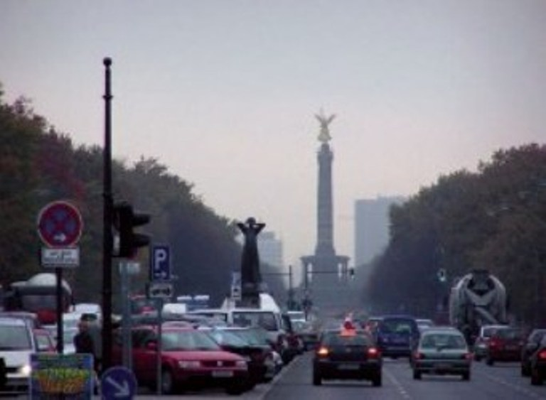

ცალკე სამყაროა კაფეები, სადაც მატარებლის, ანუ იმ ქართულად უსახელო „ელექტრიჩკის“ ჩამოდგომამდე ინფარქტის საწინდარ ყავას ვსვამდით; ცალკე სამყარო არიან კროიცბერგელი ბიჭები და მათი ბრიყვული კითხვა: „ვეძებ რაღაცას, ხომ ვერ მიშველი?“; ცალკე სამყაროა თომას მიერ ბარში დაკრული ჯაზი, თახელესის ჯამბაზები, კუნძულებზე გამართული წვეულებები, ალექსანდერპლაცზე შემოყრილი იტალიელი მუშის მიერ ნამღერი ნეაპოლიტანური სიმღერა - რომელი ერთი ჩამოვთვალო…

ხედავთ, როგორი სენტიმენტალური ვარ? მაგრამ ასეა, და რა ვქნა? და, ბერლინიდან მომავალი, ყოველ ჯერზე ვპირდები ხოლმე 17 ივნისის ქუჩის თავზე აღმართულ ანგელოზს: „მე დავბრუნდები!“

არ ვიცი, უხარია თუ არა. ჯერჯერობით კი პირობა არ გამიტეხავს. ჩემი ნებით ამას არც ვიზამ.

ძვირფასო, მე აუცილებლად დავბრუნდები.

ბერლინი და ბერლინალე

ავტორი: ლაშა ბაქრაძე
ფოტო: დავით მესხი

ბერლინი

ბერლინი ის ქალაქი არაა, რომელიც ერთი შეხედვით მოგეწონება. ბერლინს არ ეთქმის ლამაზი იმ გაგებით, როგორადაც პარიზი თუ რომი, თუნდაც ბარსელონა ან ამსტერდამი ითვლება. მაგრამ ვინც ამ ქალაქს იცნობს, ძნელია მის განსაკუთრებულ, პირქუშ ხიბლს გაექცეს. როდესაც ამ ქალაქის რუხი ფერები პირველად ვნახე, მივხვდი, რომ პროლეტარიატის გათავისუფლების იდეა სწორედ აქ უნდა ჩამოყალიბებულიყო. სანამ საბაზრო მეურნეობა ქალაქს პასტელის ფერებში შეღებავდა, ჩემთვის ბერლინი ახლობელი და მშობლიური იყო. ბერლინში ჩასული, თავს შინ ვგრძნობდი და გულისცემა მიჩქარდებოდა, როცა ესბანი (ქალაქის შიდა „ელექტრიჩკა“) მუზეუმების კუნძულზე, პერგამონისა და ბოდეს მუზეუმებს შორის გაძვრებოდა.

აქ ბევრი რამაა განსაკუთრებული. ქალაქის შუაგულში უზარმაზარი პარკია; უფრო სწორად, ტყე. ამ ქალაქს ერთი ცენტრი არ აქვს და ეს მხოლოდ ბერლინის გამორჩეული პოლიტიკური ისტორიის ბრალი არაა. (ქალაქის გაყოფის გამო კი, აქ ყველაფერი ორი ჰქონდათ: ოპერა, სახელმწიფო ბიბლიოთეკა, სამუზეუმო ცენტრები, უნივერსიტეტი) დასავლეთ ნაწილის ცენტრი კურფიურსტენდამი და ბრაიტშაიდის მოედანია, სადაც ომის გასახსენებლად, დანგრეული ეკლესია დგას. აღმოსავლეთის ცენტრი ალექსანდერპლატცი და უნტერ დენ ლინდენია, რომელიც ბრანდენბურგის კარიბჭესთან მთავრდება. ბოლო 70 წლის განმავლობაში, აღმოსავლეთისა და დასავლეთის საზღვარზე მესამე დიდ ცენტრს - პოტსდამის მოედანს აშენებენ. ომამდე ის ბერლინის ერთ-ერთი გული იყო.

ბერლინი

მოსახლეობა: 3 400 000 (13,3% უცხოელი)
ფართობი: 892 კვ.კმ
სიგრძე (დასავლეთ-აღმოსავლეთი): 45 კმ.
ყველაზე მაღალი მთა: მიუგელბერგი – 115 მ
ყველაზე მაღალი შენობა: სატელევიზიო ანძა – 368 მ
ქალაქის ბიუჯეტი: 22 მილიარდი ევრო
ოჯახის საშუალო თვიური შემოსავალი: 1 475 ევრო
უმუშევრობა: 18,2%
რეგისტრირებული ავტომანქანები: 1.440.200
ძაღლების რაოდენობა: 110.799
ქალაქის სტუმრები: 5 მლნ. (11,5 მილიონი ღამის გათევა)
თეატრალური წარმოდგენა: 9 ათასი
კინოთეატრი: 303
მუზეუმი: 128
უმაღლესი სასწავლებელი: 18 (140.177 სტუდენტი)
www.berlin.de

პოტსდამის მოედანი

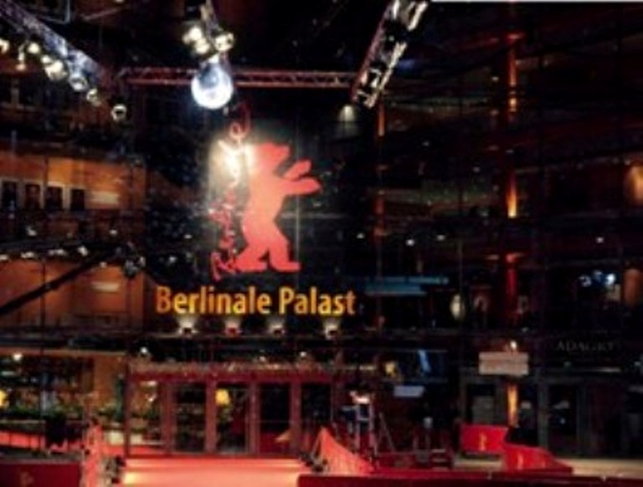

ომმა ბერლინის უდიდესი ნაწილი მიწასთან გაასწორა. ომის შემდეგ, ბერლინი გამარჯვებულებმა ორად გაიყვეს. მერე „ჩვენმა“ ბანაკმა კედელიც კი ააშენა. კედელი ქალაქის შუაში გადიოდა - რაიხსტაგსა და ბრანდენბურგის კარიბჭეს შორის და ოდესღაც სიცოცხლით სავსე პოტსდამის მოედანს შუაზე ჰყოფდა. ამიტომ ვერც დასავლეთმა და ვერც, მით უმეტეს, აღმოსავლეთმა კედლის დანგრევამდე აქ ვერაფერი ვერ ააშენა.

გდრ-ში გამოცემულ ქალაქის გეგმაზე მხოლოდ მისი აღმოსავლეთი ნაწილი იყო დატანილი. ქალაქის დასავლეთი ნაწილის ადგილას დიდი თეთრი ლაქა - სრული სიცარიელე იყო. აღმოსავლეთის ქუჩები ამ სიცარიელეში მთავრდებოდა, მოედნებს ნახევარწრის ფორმა ჰქონდათ.

დასავლეთ ბერლინი მტრულ გარემოცვაში მოქცეული კუნძული იყო. დასავლეთ ბერლინელები კუნძულზე ცხოვრობდნენ, რომელიც გარე ხმელეთისგან კედლით იყო შემოზღუდული. როგორც მეგობრებისგან მსმენია, მათ უცნაური გრძნობა ეუფლებოდა: ამ ნახევარქალაქში საითკენაც არ უნდა წასულიყავი, მაშინვე ღობეს, გადაულახავ საზღვარს, მაღალსა და გრძელ, თეთრ, ხშირად კი, მოხატულ კედელს აწყდებოდი. კედლის დანგრევის შემდეგ, პირველ რიგში, სწორედ ისინი გათავისუფლდნენ, ვინც თავისუფალი სამყაროს ნაწილი იყვნენ, მაგრამ ამ კედელშემოვლებულ კუნძულზე ცხოვრობდნენ.

მართალია, კედელი 1989 წელს „გაირღვა“, მაგრამ ჯერ კიდევ იდგა. მერე კედელში ხვრელები გაჩნდა. იქ, სადაც ნაციზმის დროს გიორინგის საჰაერო ძალების სამინისტრო, ხოლო კომუნისტების დროს „სამინისტროების სახლი“ იყო, კედელში გავდიოდი და ყოფილ პოტსდამის მოედანზე ამოვყოფდი ხოლმე თავს. მოედნისა მას აღარაფერი ეტყობოდა. მის ადგილას მინდვრის ბალახებით მოფენილი დიდი მინდორი იყო. იქვე იდგა ჯიხური, რომელშიც ღია ბარათებს და კოკა-კოლას ყიდდნენ, ორი ძველი შენობა თუ შენობის ნარჩენები და ბოლოს, სახელმწიფო ბიბლიოთეკა, სადაც ყოველდღე დავდიოდი იმ წიგნების წასაკითხად, ჩვენს მხარეზე რომ არ იშოვებოდა.

90-იან წლებში ის მსოფლიოს ყველაზე დიდი სამშენებლო მოედანი იყო, რომელიც ნებისმიერი არქიტექტორისთვის გამოწვევად იქცა, რომ მეოცე საუკუნის ბოლოს დიდი ქალაქის ახალი ცენტრი აეშენებინა.

დღეს აქაურობა შთამბეჭდავია, თუმცა მასში ახალი საუკუნის ახალი არქიტექტურის ტენდენციები მაინც არ იგრძნობა.

კინოფესტივალები

მსოფლიოში ორასზე მეტი კინოფესტივალია. მათ შორის სამი, უმნიშვნელოვანეს კინოფესტივალებად ითვლება – ვენეციის, კანის და ბერლინის. ვენეციის კინოფესტივალი უძველესია და 1932 წლიდან თანამედროვე ხელოვნების უდიდესი ფესტივალის – ვენეციის ბიენალეს ჩარჩოებში ტარდება (აგვისტოს ბოლოს - სექტემბრის დასაწყისში). კანის ფესტივალი 1946 წელს დაარსდა (ტარდება მაისში).

ამ კინოფესტივალების ჯილდოები (ვენეციის ოქროს ლომი, კანის ოქროს პალმა და ბერლინის ოქროს დათვი) მსოფლიოს მაღალმხატვრულ კინოხელოვნებაში იმავე როლს თამაშობს, რასაც ამერიკული ოსკარი - მასობრივი მაყურებლის (მეინსტრიმ) კინოსთვის.

ბოლო დროს, ასევე ა-კლასის ფესტივალებად კინომრეწველთა ასოციაციების საერთაშორისო ფედერაციის (FIAPF) მიერ აღიარებულნი იქნენ – მოსკოვის (დაარსდა 1935 წ.), კარლოვი ვარის (1946), ლოკარნოს (1947), სან სებასტიანის (ბასკურად: დონოსტიას; 1953), ქაიროს (1976), ტოკიოს (1985), მარ დელ პლატას (არგენტინა; 1985), შანხაის (1993) სრულმეტრაჟიანი ფილმების საკონკურსო კინოფესტივალები.

კინოფესტივალების ყველაზე დიდი საძიებელი, ლინქებით: www.filmfestivals.com

ფესტივალების კატეგორიები: www.fiapf.org

ფილმებისა და რეჟისორების ყველაზე დიდი მონაცემთა ბაზა: www.imdb.com

ბერლინალე

იქ, სადაც წინათ მინდორი იყო, სახელმწიფო ბიბლიოთეკისკენ ზურგშექცევით მიუზიკლების დიდი შენობა დგას, რომელიც ფესტივალის დროს ბერლინალეს სასახლედ იქცევა ხოლმე. 2000 წლიდან, მოედანი, თავისი მულტიპლექს-კინოთეატრებით, ფესტივალის ცენტრია. მანამდე, ათწლეულების განმავლობაში, ფესტივალის მთავარი მასპინძელი, დასავლეთ ბერლინის ცენტრში მდებარე ცოოს კინოსასახლე იყო. ჟურნალისტები კი, კინოფილმებს ძირითადად რაიხსტაგის მახლობლად, მსოფლიოს კულტურათა სახლში ვუყურებდით. ახლა იქ ბერლინის ტალანტთა კამპუსი ტარდება. 14 წელია, რაც ბერლინალეზე ჟურნალისტად ვარ აკრედიტებული. ამ ხნის განმავლობაში, ფესტივალი გაიზარდა, არამეგობრული და არაკომუნიკაბელური შეიქნა. წინათ, მსოფლიოს სხვადასხვა ქვეყნიდან ჩამოსული ადამიანების გაცნობა შეიძლებოდა. ჟურნალისტები და კინოს მოყვარულები მსოფლიოს კულტურათა სახლში ხშირად იკრიბებოდნენ, კინოსეანსებს შორის ყავას სვამდნენ და ერთმანეთს ესაუბრებოდნენ. ახლა ცივ, უსახურ პოტსდამის მოედანზე ერთი კინოდან მეორეში გადარბიან და ერთმანეთისთვის დრო აღარ რჩებათ. საღამოობით, უფრო სწორად ღამით, დიდი წვეულებები იმართებოდა, სადაც დაუპატიჟებელ სტუმრებსაც შედარებით ადვილად უშვებდნენ. ამგვარი წვეულებები ახლაც იმართება, მაგრამ შეშვებაზე უკვე სასტიკი კონტროლია. მოწყენილი და მოსაწყენი კინოსაზოგადოება ერთმანეთს სულ იმაზე ელაპარაკება, ვინ სად და როგორ იშოვა ფული კინოს გადასაღებად. მუსიკალური ფონის მიუხედავად, იშვიათად ცეკვავენ. უმრავლესობას საქმიანი და სერიოზული, ზომიერად დაღლილი სახე აქვს. შიგადაშიგ, შეიძლება საერთაშორისო ან ადგილობრივ ვარსკვლავსაც მოჰკრათ თვალი. წელს, როგორც აღფრთოვანებით წერდა მედია, ჟიურის ულამაზეს წევრს - ჩინური წარმოშობის ამერიკელ ბაი ლინს მკერდიც კი გამოსჩენია. მედიის სიხარული ზღვარს გასცდა.

ოთხი წლის წინ, ერთ-ერთ ასეთ „ფართიზე“ ნორჩი მსახიობი იულია იენჩი გამაცნეს. ძალიან მორცხვი გოგონა იყო. წელს ჯერ ფილმში, ხოლო შემდეგ უკვე სცენაზე ასული ვიხილე - მას ქალის როლის (სოფი შოლი) საუკეთესო შესრულებისთვის ოქროს დათვი გადასცეს. სასიამოვნოა, რომ მიუხედავად წარმატებისა, ისევ უბრალო და მორცხვია.

ბერლინალე – ბერლინის საერთაშორისო კინოფესტივალი
BERLINALE – INTERNATIONALE FILMFESTSPIELE BERLIN

ბერლინის კინოფესტივალი 1951 წლის 6 ივნისს, კინოდარბაზ ტიტანიაში, ალფრედ ჰიჩკოკის ფილმის, „რებეკას“ ჩვენებით გაიხსნა. მთავარი როლის შემსრულებელი - ჯოან ფონტეინი ფესტივალის სუპერვარსკვლავი იყო.

მსოფლიო ომიდან ექვსი წლის შემდეგ, ჯერ კიდევ სრულიად დანგრეული ქალაქი ბერლინი საერთაშორისო აღიარებისთვის და ხელოვნების დიდი მეტროპოლიის სახელის აღსადგენად იბრძოდა (ისეთის, როგორიც ის ოციან წლებში იყო).

დღეს ბერლინალე არამარტო ქალაქის ყველაზე დიდი, არამედ მსოფლიოს ერთ-ერთი უმნიშვნელოვანესი კულტურული ღონისძიებაა. 150 ათასზე მეტი გაყიდული ბილეთით კი ის მსოფლიოშო ყველაზე დიდი კინოფესტივალია.
www.berlinale.de

GLAMOUR - ბრჭყვიალება

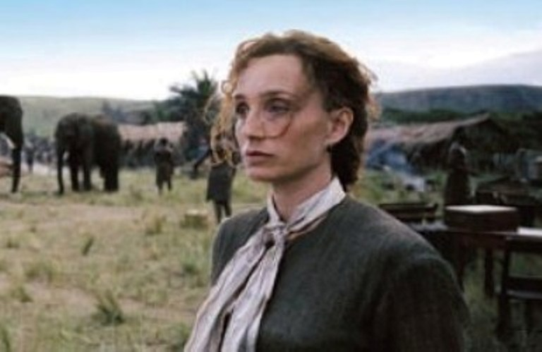
კადრი ფილმიდან: Man to Man

კანისა და ვენეციის ფესტივალებისგან განსხვავებით, ბერლინალეს ნამდვილი (ანუ ჰოლივუდელი) ვარსკვლავები არასდროს წყალობდნენ. 2002 წელს, როდესაც ბერლინალეს შეფი დიტერ კოზლიკი გახდა, შეეცადა (გარკვეულწილად, წარმატებითაც), ბერლინის ფესტივალისთვის მეტი ბრჭყვიალება მიენიჭებინა.

მაგრამ ბოლო ორი წელია, რაც ოსკარების გადაცემის ცერემონიალი ერთი თვით ადრე - თებერვლის ბოლოს ტარდება და „ჩაწყობებით“ დაკავებულ ჰოლივუდელებს ბერლინისთვის აღარ სცხელათ. ბოლო წლებში, ჰოლივუდი ცდილობს, თავისი ფილმები მთელს მსოფლიოში ერთდროულად გაუშვას სტარტზე. ამერიკელები ბერლინალეს აღარ ელოდებიან.

გერმანიის კინოთეატრებში უკვე გადის ფილმი ავიატორი, რომელშიც მთავარ როლს ლეონარდო დი კაპრიო ასრულებს და რომლის ფესტივალზე ჩვენების დიდი სურვილიც ჰქონიათ. ვერც რეი ჩარლზის ცხოვრებაზე გადაღებული ფილმი რეი მოიზიდა ბერლინალემ.

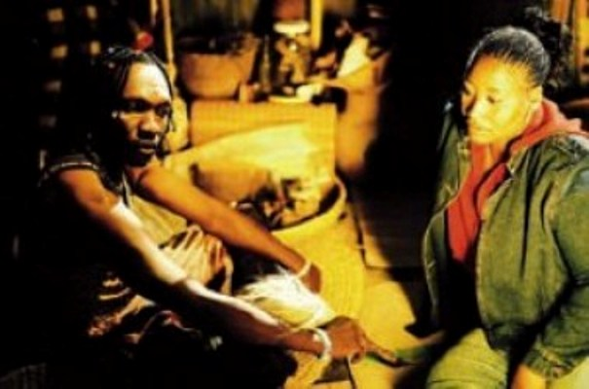

კადრი ფილმიდან: U-Carmen eKhayelitsha

ლეონარდო დი კაპრიო ბერლინს იანვარში ესტუმრა. ფესტივალის გახსნამდე ცოტა ხნით ადრე, ქალაქი დასტინ ჰოფმანმაც მოინახულა. ფესტივალის კულუარებში ლაპარაკობენ, რომ ოსკარების გამო, მომდევნო ფესტივალი შეიძლება თებერვალში აღარ შედგეს. ბერლინალე თავისი ისტორიის პირველ წლებში ხომ ზაფხულში ტარდებოდა და ბერლინური ამინდის გათვალისწინებით, ფესტივალის ჩატარების თარიღის გადატანა მისასალმებელიც კი იქნება.

წლევანდელ ფესტივალზეც უფრო არაამერიკელი ვარსკვლავები ჭარბობდნენ: კატრინ დენევი და ჟერარ დეპარდიე ან, მაგალითად, დენიელ დეი-ლიუისი, რომელმაც კინემატოგრაფის განვითარებაში შეტანილი წვლილისა და ფესტივალის ერთგულებისთვის პრიზი - „ოქროს კამერა“ მიიღო. დენის სიმამრი, ამერიკელი მწერალი და ერთ დროს მერლინ მონროს ქმარი, არტურ მილერი, სწორედ ფესტივალის დაწყებისას გარდაიცვალა, მაგრამ მსახიობიც და მისი ცოლი - რებეკა მაინც ჩამოვიდნენ ფესტივალზე.

ახლანდელი ფესტივალი (ნაწილობრივ, იძულებითაც) ისევე, როგორც წინა ხელმძღვანელობის დროს, აქცენტს უფრო ევროპულ და არა ამერიკულ ფილმებზე აკეთებს. წლევანდელი ფესტივალის საკონკურსო ფილმების უმრავლესობა ევროპული იყო. პირველ რიგში, ფრანგული (5 ფილმი) და გერმანული (3) ფილმები ჭარბობდნენ.

აფრიკა

წლევანდელმა ფესტივალმა განსაკუთრებული ინტერესი აფრიკული ან აფრიკის თემაზე შექმნილი ფილმების მიმართ გამოხატა.

ფესტივალი რეჟი ვარნიეს მიერ აფრიკულ თემაზე გადაღებული ფილმით Man to man გაიხსნა. ბრიტანელი ჯოზეფ ფაინსი და ქრისტინ სკოტ თომასი ანთროპოლოგებს ასახიერებენ, რომელთაც 1870 წელს აფრიკაში პიგმეების ტომი აღმოაჩინეს. ანთროპოლოგები ორ მათგანს იტაცებენ, როგორც ცოცხალ საბუთს იმისას, რომ ადამიანი მაიმუნისგან წარმოიშვა, და დიდ ბრიტანეთში ჩაჰყავთ. მაგრამ მეცნიერები გვიან მიხვდებიან, რომ პიგმეებიც ადამიანები არიან.

სამწუხაროდ, ფილმი, რომლის სცენარის თანაავტორი განაში დაბადებული ბესტსელერების ავტორი უილიამ ბოიდია, მოსაწყენია. განსაკუთრებით ეს ჯოზეფ ფაინსის მიერ განსახიერებულ როლს ეხება. ფილმს, სწორედ რომ, ამერიკული „ექშენ“ აკლია.

კონკურსში სამხრეთ აფრიკული ფილმი ხაელიჩელი კარმენი აჩვენეს. ბიზეს ოპერის მოქმედება თანამედროვე სამხრეთ აფრიკის ერთ-ერთ თაუნშიპში - ხაელიჩაშია გადატანილი. კარმენის როლს იქაური შესანიშნავი მომღერალი პაულინ მალიფანე ასრულებს. მთელი ფილმი ხოსას ენაზეა და ადგილობრივი მუსიკითაა გაჯერებული. ოპერის რეჟისორის, მარკ დორნფორდმეის ფილმმა დამსახურებულად, მაგრამ ყველასთვის მოულოდნელად, ბერლინის მთავარი პრიზი - „ოქროს დათვი“ აიღო.

ფესტივალზე წარმოდგენილი ორი ფილმი რუანდაში მომხდარ გენოციდს ეხებოდა, რომლის დროსაც, მსოფლიო საზოგადოების თვალწინ, ჰუტუებმა მილიონამდე ტუტსი ამოხოცეს, რასაც არავინ გამოხმაურებია.

ტერი ჯორჯის სასტუმრო რუანდა, იაფფასიანი ჰეფი ენდით, და რაულ პეკის ზოგჯერ აპრილში, სინამდვილეში მომხდარი საშინელი სისატიკის მიუხედავად, ვერავის შეძრავს.

ბევრად უფრო საინტერესო იყო ალი სამადი აჰადისა და ოლივერ შოლცის დოკუმენტური ფილმი დაკარგული ბავშვები, რომელიც უგანდაში მცხოვრებ ყოფილ ბავშვ-ჯარისკაცებზე მოგვითხრობს, რომლებსაც სამოქალაქო ომის დროს, ადამიანების მოკვლა უხდებოდათ.

ბერლინალე ყოველთვის პოლიტიზებული იყო და პოლიტიკური თემების სიუხვე წელსაც იგრძნობოდა.

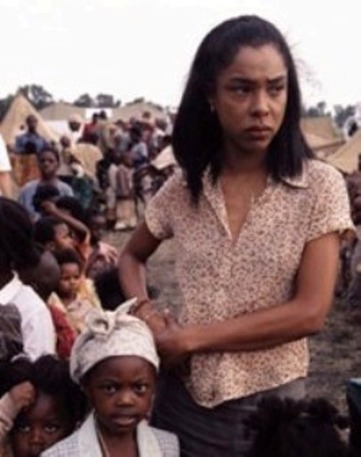
კადრი ფილმიდან: Hotel Rwanda

პოლიტიკა

ჩვენ რუანდასა და უგანდაზე ბევრი არაფერი ვიცით და შეიძლება ამიტომაც, მოთმინებით ვიღებთ ამ თემაზე შექმნილ ფილმებს, მაგრამ როდესაც ჩეჩნეთის ომის თემაზე სრულიად უნიჭოდ გადაღებულ, პოლიტიკურად მიუღებელ ფილმს უყურებ, სიბრაზე გიპყრობს, რომ ასეთი ფილმების გადასაღებად ფული არ ენანებათ და მერე ფესტივალებიც ეპატიჟებიან მათ. თამარა ტრამპესა და იოჰან ფაინდტის დოკუმენტური ფილმი თეთრი ყვავები აღმაშფოთებელი იყო თავის სიყალბით და სიბეცით. ჩვენ, როგორც ჩანს, თანაგრძნობა უნდა გამოვიჩინოთ რუსი ჯარისკაცისა და მედდის მიმართ, რომელთა ბედი, თურმე, ჩეჩნეთში ყოფნისას, უკუღმა დატრიალებულა. მედდას, რომელიც ფულის გამო ჩეჩნეთში წავიდა, ეკითხებიან, თუ როგორ შეცვალა ის ჩეჩნეთმა. მისი პასუხი კი ასეთია: იქ წონაში მოიმატა!

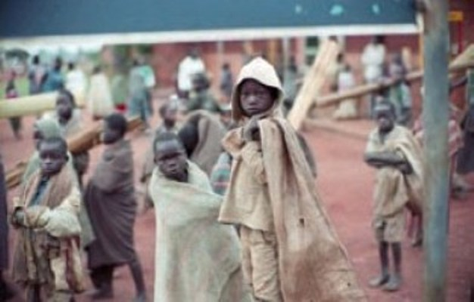
კადრი ფილმიდან: Lost Children

მოსკოვს დაბრუნებული ნაჯარისკაცალი ცხრა წლის გოგონას გააუპატიურებს. წამყვანი, ყალბი ხმით, მის საცოლეს ეკითხება, დაელოდება თუ არა ამ ბიჭს, სანამ ციხიდან გამოვა. საპყრობილის სცენა ამაზრზენია. „საცოდავი“ ბიჭი! - თურმე მისი უბედურება ჩეჩნების ბრალი ყოფილა.

ამ ფილმის ფონზე, შვეიცარიელი ერიკ ბერგკრაუტის ფილმი კოკა: მტრედი ჩეჩნეთიდან კარგი და ადამიანურია. ჩეჩნეთში „კოკას“ - მტრედს ზეინაპ გაშაევას ეძახიან. ის და მისი თანამოაზრე ქალები, ჩეჩნეთში რუსული ტერორის შესახებ დოკუმენტებს სიცოცხლის ფასად აგროვებენ.

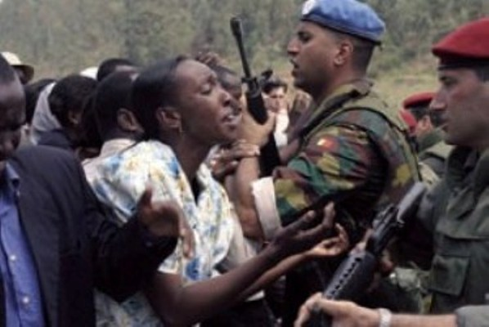
კადრი ფილმიდან: Sometimes In April

სტატისტიკა

გასული წლის მონაცემები ცხადჰყოფს ფესტივალის მასშტაბებს – 365 ფილმი 1087 ჩვენებაზე, კინოჩვენებებს ჯამში 392 ათასი სტუმარი დაესწრო, 106 ქვეყნიდან 16 146 აკრედიტებული სტუმარი (მათ შორის 3.695 ჟურნალისტი, აქედან 1 797 უცხოელი 82 ქვეყნიდან). ბერლინალეს ერთ-ერთ უმნიშვნელოვანეს განყოფილებაში ევროპის კინობაზარზე, რომელიც მხოლოდ სპეციალისტთა ვიწრო წრისთვისაა განკუთვნილი, 412 ფილმი იყო გასაყიდად წარმოდგენილი. წელს მესამედ ტარდება ბერლინალეს ტალანტთა კამპუსი, რომელშიც გასულ წელს 84 ქვეყნიდან 520 ახალგაზრდამ მიიღო მონაწილეობა და რომელთა მგზავრობისა და ბერლინში ცხოვრების ხარჯების ნაწილი ბერლინალემ იკისრა. ასეთივე მნიშვნელოვანი სიახლეა ბერლინალეს კოპროდუქციის ბაზარი, სადაც 300-მდე მონაწილე კინოს თანადაფინანსების გზებისა და წყაროების პოვნას ცდილობს.

BIOPIC-ები

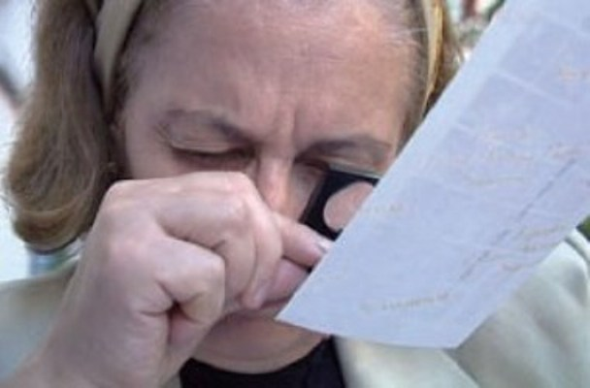
კადრი ფილმიდან: Coca - The Dove From Chechnya

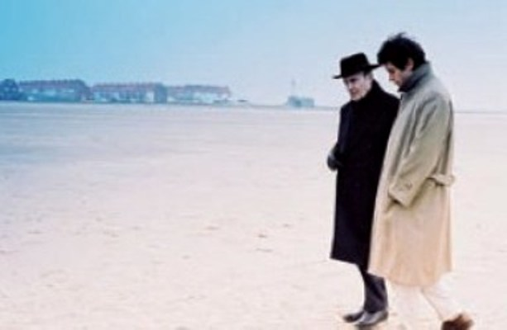
კადრი ფილმიდან: The Late Mitterrand

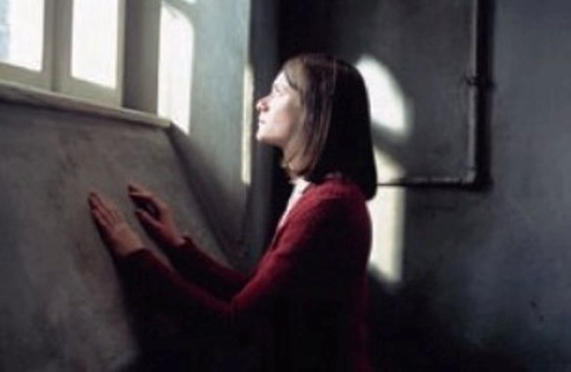
კადრი ფილმიდან: Sophie Scholl - The Final Days

საკონკურსო ფილმებს შორის წარმოადგინეს ორი ევროპული ბიოგრაფიული ფილმი, რომელთაც ამერიკელები კინოჟარგონზე biopic-ს უწოდებენ: რობერ გედიგიანის გადაღებული ფრანგული ფილმი მარსის ველებზე მოსეირნე (რომელიც კიბოთი დაავადებული პრეზიდენტის, ფრანსუა მიტერანის ცხოვრების ბოლო პერიოდზე მოგვითხრობს) და მარკ როტემუნდის გერმანული ფილმი სოფი შოლი - უკანასკნელი დღეები. როგორც სათაურიდან ჩანს, ეს ფილმი მიუნხენელი სტუდენტის, სოფი შოლის (იულია იენჩი) ცხოვრების ბოლო დღეებს ეხება. სოფი შოლი 1943 წელს ანტინაცისტური პროკლამაციების გავრცელებისთვის დაიჭირეს და სიკვდილით დასაჯეს.

ფილმში, რომელშიც გერმანული წინააღმდეგობის ახალგაზრდა გმირის სახე თითქოს დოკუმენტური სიზუსტითაა აღდგენილი, გამოტოვებულია ის ფაქტი, თუ როგორ დაასმინა სოფიმ მეგობრები არალეგალური ორგანიზაცია თეთრი ვარდიდან. საერთოდ, საბჭოთა გამოცდილებიდან გამომდინარე, ნაცისტების „სიმხეცე“ ამ ფილმში სასაცილოდ მოგეჩვენებათ. ფილმი თავისი პრიმიტიულობით, ყალბი ჰეროიკით და კიდევ უფრო ჰეროიკული უგემოვნო მუსიკით, საბჭოთა ფილმს მოგაგონებთ. მიუხედავად ამისა, ჟიურიმ ფილმის რეჟისორს „ოქროს დათვი“ გადასცა.

გედიგიანის ფილმი, მიტერანის მოღვაწეობის გარდა, ზოგადად, სიკვდილის თემასაც ეხება. საფრანგეთის სოციალისტი პრეზიდენტი მიტერანი, რომელიც საფრანგეთს ყველაზე დიდხანს (ნაპოლეონ III-ის შემდეგ) მართავდა (1981-1995 წწ.), ახალგაზრდა ჟურნალისტს განვლილ ცხოვრებასა და სიკვდილზე ესაუბრება. 79 წლის მიშელ ბუკე, რომელიც კლოდ შაბროლის ფილმებიდანაა ცნობილი, საფრანგეთის დიდი პრეზიდენტის უკანასკნელ ბრძოლას დიდი დამაჯერებლობით განასახიერებს. არ შეიძლება არ დავეთანხმოთ შარტრის ტაძრის მეფეთა საძვალიდან გამოსულ პრეზიდენტს, როცა ამბობს: „მე უკანასკნელი დიდი პრეზიდენტი ვარ. ევროპის კავშირის გამო, გლობალიზაციის გამო, აღარაფერი იქნება ისე, როგორც ეს წინათ იყო. მხოლოდ ფინანსისტები და ბუღალტრებიღა იარსებებენ“.

არც (სომხური წარმომავლობის) რეჟისორისთვის და არც შესანიშნავი მსახიობისთვის ჟიურიმ არაფერი გაიმეტა. ალბათ, ამერიკელთა მოსაზრება გაითვალისწინეს, რომლებიც ამტკიცებენ, რომ ბიოგრაფიული ფილმი გმირის სიკვდილისწინა დღეებს არ უნდა ეხებოდეს.

ფესტივალი დაიხურა ფილმით კინზი, რომელიც განთქმულ ამერიკელ სექსოლოგზე მოგვითხრობს. 1948 წელს მან გამოაქვეყნა „კინზის რეპორტაჟის“ სახელით ცნობილი გამოკვლევა, რომელიც მამაკაცების სექსუალურ ქცევას ეხებოდა. ამ გამოკვლევამ დასავლეთის სექსუალურ რევოლუციას დაუდო საფუძველი.

ბიოპიკები ამერიკელების ახალი დიდი გატაცებაა. ჰოლივუდიდან ამ ჟანრის ფილმების დიდი ტალღა მოდის.

ბერლინალეს სტრუქტურა

ბერლინალეზე წარმოდგენილ ყოველგვარი ჟანრის, ხანგრძლივობისა და ფორმატის ფილმს სხვადახვა სექციებში უჩვენებენ. კონკურსში წარმოდგენილია ყველაზე თვალსაჩინო ფილმები; პანორამაში - დამოუკიდებელი ფილმები და არტჰაუზი; ახალგაზრდა კინოს საერთაშორისო ფორუმზე - შორეული, ან ნაკლებად განვითარებული ქვეყნების ფილმები და ექსპერიმენტული კინო; საბავშვო ფილმებს საბავშვო კინოს ფესტივალი მასპინძლობს, ხოლო გერმანული კინოს სიახლეებს - გერმანული კინოს პერსპექტივები. რეტროსპექტივასა და ომაჟს (ერთი დიდი კინოპიროვნებისადმი მიძღვნილ პროგრამას) „ბერლინის კინოს მუზეუმი – გერმანიის კინემათეკა“ ადგენს.

ბერლინალეს სრულიად ახალი პროექტია ფედერაციის კულტურის ფონდთან ერთად, 2004 წლის ზაფხულში შექმნილი მსოფლიო კინოს ფონდი (World Cinema Fund), რომელიც გაჭირვებული ქვეყნებისა და რეგიონების კინოპროექტების ხელშეწყობას ისახავს მიზნად. ეს უკანასკნელი ჩვენთვის საინტერესოა, ოღონდ სანამ ბლოკბასტერების (a la დავით აღმაშენებელი) გადაღებას დავიწყებდეთ.

ბერლინში წარმოდგენილი იყო ფილმი ზღვის პირას, რომელიც ამერიკელი პოპის ლეგენდის, ბობი დარინის ცხოვრებას შეეხება. ბობი დარინი 50-60-იანი წლების სუპერვარსკვლავია. თურმე ქევინ სპეისის დედა მისი ფანი ყოფილა. დედამ ქევინს გული შეუწუხა, დარინზე ფილმი გადაიღეო და შვილმაც დედას სურვილი შეუსრულა, რასაც სრულიად კატასტროფული შედეგი მოჰყვა (ეკონომიკური თვალსაზრისითაც).

სპეისი, რომელმაც თავისი ჩამოსვლით ფესტივალს პატივი დასდო, ამ ფილმის სცენარისტი, რეჟისორი, მსახიობი და პროდიუსერია.

ფესტივალს ჯორჯ მაიკლიც ესტუმრა, რომელმაც ავტობიოგრაფიული დოკუმენტური ფილმი განსხვავებული ისტორია წარმოადგინა. ფილმი უაღრესად გულახდილია. მაიკლი გვარწმუნებს, რომ ის ჟანრი, რომელშიც თვითონ მოღვაწეობდა („მაღალი პოპ-მუსიკა“), აღარ არსებობს და პროფილის გამოცვლას აპირებს. თუმცა, სიმღერას თავს არ ანებებს და არც მსახიობობა სურს. მაიკლმა მორცხვად ისიც აღნიშნა, რომ „მე მამრობითი სქესის კაილი მინოუგი ვიყავიო“.

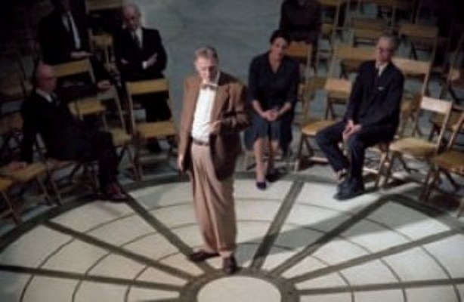
კადრი ფილმიდან: Kinsey

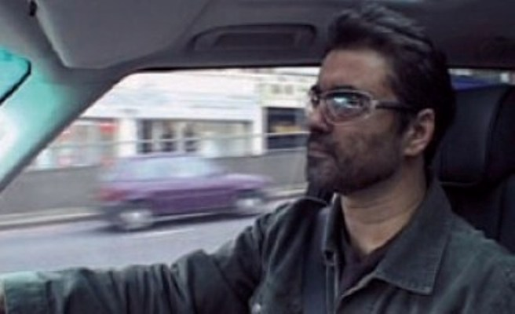
კადრი ფილმიდან: George Michael - A Different Story

სექსი

ბერლინის ფესტივალი (განსაკუთრებით კი მისი განყოფილება პანორამა, რომელიც ჰომოსექსუალური და ლესბოსური ფილმებით გამოირჩევა), ყოველთვის დიდ ყურადღებას უთმობს სექსს. კინზის მთავარი თემაც სექსია.

პორნოგრაფიასა და პორნოვარსკვლავებზე წელს რამდენიმე საინტერესო ფილმი აჩვენეს. მათ შორისაა რენდი ბარბატოსა და ფენტონ ბეილის ფილმი ღრმა ხანაში, რომელიც თავის დროზე (1972 წელს) პორნოგრაფიის სკანდალურად გახმაურებული კლასიკოსის, ჰარი რეიმსის ცხოვრების შესახებ გვიამბობს. ჰარი რეიმსმა ხუთი წელი პატიმრობაში გაატარა, ხოლო მისი ფილმი 23 ქვეყანაში აიკრძალა. ნიქსონის დროს შემოღებული ანტიპორნოგრაფიული კანონები დღემდე ძალაშია და დღევანდელ პურიტანულ ამერიკაში შეიძლება უფრო გაამკაცრონ კიდეც. არანაკლებ საინტერესო იყო ფილმი პირველ ჰომოსექსუალ პორნოვარსკვლავზე - პიტერ ბერლინზე.

ეს ყველაფერი საინტერესო იმიტომაცაა, რომ დღეს ინდუსტრიად ქცეული პორნოგრაფიული კინო, შეუდარებლად უფრო ნაკლები დანახარჯებით, ჰოლივუდზე უფრო შემოსავლიანია.

კონკურსში წარმოდგენილი იყო ცაი მინ ლიანის ტაივანური ფილმიც გზისპირა ღრუბელი, რომელიც პორნომსახიობზე მოგვითხრობს. ეს ფილმი, რომელიც „ვერცხლის დათვით“ დააჯილდოვეს, პორნოგრაფიის ზღვარზეა და ყოველგვარი კიჩის ფარგლებს სცილდება.

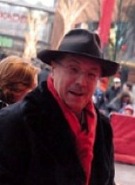

ჟიურის თავჯდომარე

წლევანდელი ჟიურის პრეზიდენტია ჰოლივუდელი გერმანელი რეჟისორი როლანდ ემერიხი, რომელმაც ნიუ იორკი ჯერ დაანგრია (გოძილა) და მერე გაყინა (დღე ხვალის შემდეგ). მიუნხენის კინოსა და ტელევიზიის უმაღლესი სკოლაში გადაღებული სადიპლომო ფილმით ნოეს კიდობნის პრინციპი, რომელიც 1984 წელს ბერლინალეს კონკურსში აჩვენეს, ემერიხმა საყოველთაო ყურადღება დაიმსახურა. 1992 წლის შემდეგ, მონუმენტური ფილმების ოსტატმა ამერიკაში გადაიღო უნივერსალური ჯარისკაცი, დამოუკიდებლობის დღე, პატრიოტი.


კადრი ფილმიდან: Inside Deep Throat

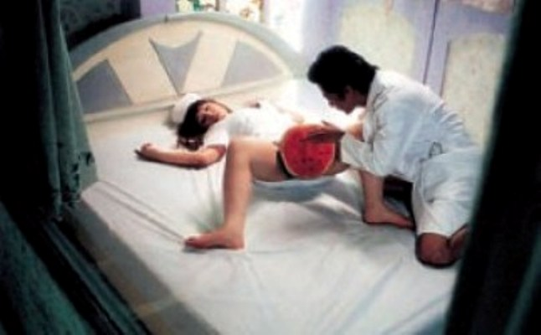
კადრი ფილმიდან: The Wayward Cloud

კარგი ფილმები

წლევანდელი ფესტივალი განსაკუთრებულად კარგი ახალი ფილმებით არ გამოირჩეოდა. ეს მხოლოდ ჩემი აზრი როდია, ადგილობრივი მედიაც ასე ფიქრობს. სხვადასხვა რეტროსპექტივაში ნაჩვენები ძველი ფილმები ბევრად უფრო საინტერესო აღმოჩნდა, მაგალითად: სტენლი კუბრიკის, სამხრეთ კორეელი რეჟისორის - იმ კვონტ ტეკის ან უძველეს და უმნიშვნელოვანეს იაპონურ კინოსტუდია „შოხიკუში“ 110 წლის წინათ გადაღებული ფილმები. ტრადიციისამებრ, ბერლინალეზე მაყურებელს ახლად რესტავრირებული კინოკლასიკაც წარუდგინეს. წელს ეიზენშტეინის „პოტიომკინი“ აჩვენეს, ოდესის კიბის აღდგენილი სცენით და დასაწყისში ტროცკის ტექსტით.

ახალ ფილმებს შორის სამი რეჟისორის - ემანო ოლმის, აბას კიაროსტამის და კენ ლოუჩის ერთობლივ ნამუშევარს, ბილეთებს გამოვარჩევდი, რომელიც თავიდან ბოლომდე, ავსტრიიდან იტალიაში მიმავალ მატარებელშია გადაღებული. სამი ეპიზოდიდან ყველაზე შთამბეჭდავი შუა იყო. აქ ხანშიშესული ქალი (სილვანა დე სანტისი) ახალგაზრდა მოსამსახურეს თუ საყვარელს არაადამიანურად ექცევა. ბოლოს კი, როცა ახალგაზრდა კაცი გაექცევა, მაინც თანაგრძნობას იწვევს.

მოკლემეტრაჟიან ფილმებს შორის (ყოველ შემთხვევაში, რომლებიც მე ვნახე) გამოირჩეოდა გიორგი ოვაშვილის ფილმი ზღვის დონიდან, რომელმაც ბერლინალეზე დაწესებული ნიუ იორკის კინოაკადემიის პრიზიც აიღო.

იყო სხვა, მეტ-ნაკლებად აღნიშვნის ღირსი ფილმებიც, მაგალითად, ქრისტიან ჰეტცოლდის გერმანული ფილმი მოჩვენებები, ან პირველი ისრაელურ-პალესტინური კოპროდუქცია, ჰანი აბუ-ასადის Paradise now - სამოთხე ახლავე, სადაც ორი პალესტინელი თვითმკვლელი ტერორისტის ამბავია აღწერილი.

ჟიურის წევრები

ინგებორგა დაპკუნაიტე, ლიტველი მსახიობი (მიხალკოვის ოსკაროსანი ფილმი მზით გათანგულები; შვიდი წელი ტიბეტში, შეუძლებელი მისია)

ბაი ლინგ, ამერიკაში მცხოვრები ჩინელი მსახიობი ქალი, რომელიც ჟურნალმა ფიფლმა მსოფლიოს ულამაზეს 50 ადამიანთა შორის დაასახელა (წითელი კუთხე, ველური ველური დასავლეთი, ანა და მეფე)

ფრანკა პოტენტე, გერმანელი მსახიობი ქალი. ტომ ტიკვერის ფილმის ლოლა მირბის (და არა გაიქეცი, ლოლა, გაიქეცი!) წყალობით, ის ჩვენშიც პოპულარული გახდა. მერე მეთ დეიმონთან ერთად ითამაშა ბორნის ვინაობაში. ფილმში ჩე ფრანკას როლი სტივენ სოდერბერგმაც შესთავაზა.

ვოუტერ ბარენდრეხტ, ცნობილი ნიდერლანდელი პროდიუსერი (მისი ბოლო პროდუქცია, გრინუეის ტრილოგია ტულს ლაპერის ჩემოდნები, ალბათ, მალე ჩვენშიც ცნობილი გახდება).

იტალიელი ნინო ჩერუტი საყოველთაოდ ცნობილი მოდის დიზაინერია. მ(ტკბილი ცხოვრება) ისი ტანსაცმელი კინოში არაერთ მსახიობს აცვია, ანიტა ეკპერგით დაწყებული - ტომ კრუზით დამთავრებული (ფართოდ დახუჭული თვალები). რობერტ ოლტმანის პრეტ-ა-პორტეს კოსტიუმებზეც მან იზრუნა.

ანდრეი კურკოვი, უკრაინელი სცენარისტი, ოპერატორი და მწერალი. მისი რომანი პიკნიკი ყინულზე, რომელიც პოსტსაბჭოთა საზოგადოებაზე მოგვითხრობს, 22 ენაზეა ნათარგმნი. ის 20-ზე მეტი სცენარის ავტორია.

ისევ ბერლინი

ფესტივალი დამთავრდა. ბერლინში მსგავსი სიცივე, კარგა ხანია, არ ყოფილა. ყინავს. თითქოს ყველაფერია ამ ქალაქში - მუზეუმები, გალერეები, თეატრ-ოპერები, კინოთეატრები, კლიპები, გოგოები, მაგრამ მაინც აღარ მითბობს გულს.

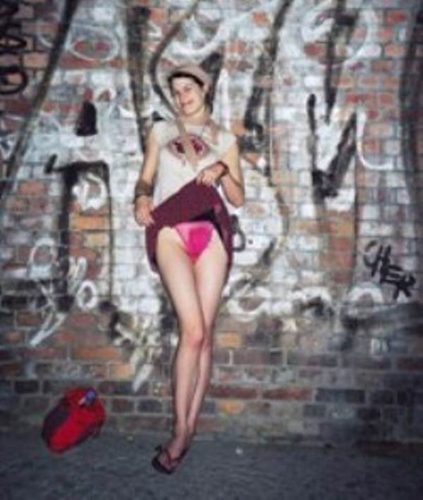
ფოტო: ლაშა ბაქრაძე

როგორ მიყვარდა ეს ქ...ქალაქი!

რასაკვირველია, ისევ მოვა გაზაფხული, დათბება. მერე ცხელი ზაფხულიც მოვა. ქალაქელები ბერლინის პარკებში გავლენ, ან ქალაქ-გარეთ, ტყეებში. ზოგიერთი კი, ბერლინისა და ბერლინის გარშემო ტბებში შიშვლები ჩახტებიან. მე კი გული აღარ მიწევს აქეთ.

და ამიტომ, როცა ისევ ბერლინურად დაცხება, გოგოები სხვებს აუწევენ კაბის კალთებს.
<!--
</Section>
-->
<!--
<Section>
<Description>
<Metadata name=”Title”> თამაში ქერის ყანაში
</Metadata>
</Description>
-->

სპეც-პროექტი

ავტორი: მალხაზ ხარბედია
ილუსტრაცია: მამუკა ტყეშელაშვილი
ფოტო: როიტერი

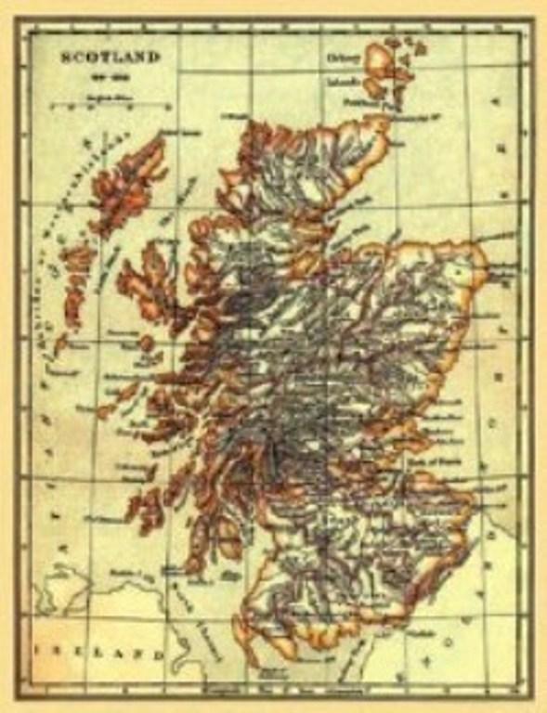

სპირიტიზმის სეანსი

პირველად ვისკით სავსე ბოთლი ძალიან პატარამ ვნახე, ერთმა ფოთელმა ნათესავმა გამოუგზავნა მამაჩემს. ეს ნათესავი შორეული ნაოსნობის გემზე მუშაობდა და ვინ იცის, რომელ პორტში დაითრია ეს მაგიურად მიმზიდველი, მანათობელი სასმელი. გასინჯვით გაცილებით გვიან გავსინჯე, ჩეკების მაღაზიაში ნაყიდი რომელიმე - „ჰანდრიდ ფაიფერსი“ თუ „უაით ჰორსი“, ზუსტად არ მახსოვს. მოგვიანებით იყო ქართულ ბაზარზე შემოყრილი იაფფასიანი ჩრდილოაფრიკული და პოლონური საწამლავი (რომელსაც, რატომღაც, ვისკი ერქვა), უცხოეთიდან ჩამოსული, ვისკით ხელდამშვენებული მეგობრები, მოხდენილი ბოთლები, ცხრა ძმაზე გაყოფილი ბოლო წვეთები... მაშინ ვისკის სმას, ხუმრობით სპირიტიზმის სეანსს ვეძახდით. ღვინო თუ ტრადიციულად სისხლს ნიშნავდა, ვისკის - სულთან ვაიგივებდით.

ბერები სახდელ ქვაბებთან

მახსოვს, ათი წლის წინათ, მე და ჩემს მეგობრებს ფშავში ერთი ძალიან უცნაური არაყი გვქონდა წაღებული. სახელწოდება ჩვეულებრივი ჰქონდა, ტრადიციული „Столичная“-ს მარკისა იყო, მაგრამ საქმე ის გახლდათ, რომ იარლიყზე გარკვევით იკითხებოდა: „საქართველოს საპატრიარქო“ და ბოთლზე ქერუბიმიც ეხატა. თავიდან გაგვიკვირდა, მაგრამ მალე გაგვახსენდა, რომ პირველი არყის სახდელი მანქანების გამოგონება სწორედ ბერებს მიეწერებოდა და მსოფლიოში პირველი ცნობილი სახდელებიც მონასტრებში იყო.

ეს ყველაფერი გაგონილი გვქონდა და ვისკის წარმოშობაზეც ძალიან ბუნდოვანი წარმოდგენისა ვიყავით. არც ის ვიცოდით, რომ ვისკის სპეციალისტები ამ ღვთაებრივი ელექსირის ისტორიას მონასტრებიდან იწყებდნენ.

კელტი ბერები თურმე უმარტივესი სახდელი აპარატებით ხდიდნენ სითხეს. ვისკის, ძირითადად, სამკურნალოდ იყენებდნენ და ლათინურენოვანი მონასტრების Aqua vitae-სთვის (ბერები სპირტს „სიცოცხლის წყალს“ უწოდებდნენ) კელტურად uisge beatha დაურქმევიათ, ანუ იმდროინდელი ქართულით რომ მოვთარგმნოთ, „წყალი ცხოველი“. შემდეგ ამ uisge-ს კაი შორი გზა გაუვლია (uisce-fuisce-uiskie), ვიდრე Whisky-დ იქცეოდა, თუმცა დღემდე მაინც დარჩა ორგვარი მართლწერა ამ სასმელისა, Whisky და Whiskey.

როცა ბოთლზე Whisky-ს მოკრავთ თვალს, ე.ი. შოტლანდიურ ვისკიზე, ანუ სკოჩზეა საუბარი, Whiskey-ს კი ირლანდიელები წერენ (სხვათა შორის, ისეთი თავზეხელაღებული ირლანდიელი, როგორიც ჯოისი იყო, თავის „ულისეში“ ვისკის შოტლანდიურ მართლწერას იყენებდა).

საერთოდაც, ნამდვილი ვისკი მხოლოდ შოტლანდიურია ან ირლანდიური და ეს ორი უძველესი სახეობა ისევე განსხვავდება ამერიკული ბურბონისგან ან კანადური და იაპონური ვისკებისგან, როგორც ვთქვათ, ჰომეროსის „ოდისეა“ - იმავე ჯოისის „ულისესგან“. თუმცა, მოდით, ისევ შოტლანდიელებსა და ირლანდიელებს დავუბრუნდეთ, რადგან ხალხს დღემდე ვერ გაურკვევია, რომელი ერი უნდა ჩაითვალოს „წყალი ცხოველის“ სამშობლოდ და ამის გამო დღესაც ბევრს დავობენ ხოლმე.

ირლანდიელები ჯიუტად ამტკიცებენ, ვისკის გამოხდა V საუკუნეში წმინდა პატრიკმა გვასწავლაო, თუმცა კი ავიწყდებათ, რომ თავად წმინდანი (ასევე ლეგენდის მიხედვით) გერმანიკული ტომებისგან დაუფლებია გამოხდის ხელოვნებას. ამის შეხსენებას, რა თქმა უნდა, ირლანდიელებს ვერავინ შებედავს, მითუმეტეს, რომ მათ მიერ მოძულებულ ინგლისელებს ამ ქვეყნის შვილები პრუსიელ ღორებსა და ჰანოვერელებს, ძეხვიჭამია ნაბიჭვრებს ეძახდნენ. საქმე ისაა, რომ ჯერ კიდევ გეორგ I-დან (1660-1727) მოყოლებული, კარგა ხნის მანძილზე, ინგლისს ჰანოვერელთა დინასტია მართავდა. ირლანდიელები ჰანოვერელ პრინც ალბერტსა და დედოფალ ვიქტორიასაც დასცინოდნენ, რომელთა ქორწინების შემდეგაც, ბრიტანეთის სამეფო სახლის გვარი, არსებითად, გერმანული გახდა.

მაგრამ ამის მიუხედავად, ირლანდიელები მაინც ფლობენ ორ მთავარ არგუმენტს, რომლებიც ვისკის ისტორიისთვის უმნიშვნელოვანეს მოვლენებს ემყარება: 1. ევროპაში ყველაზე ძველი სახდელი ქარხანა ირლანდიური Old Bushmills-ია, რომელიც 1608 წელს აუშენებიათ (სოფელ ბაშმილში იმის კვალიც არსებობს, რომ ვისკის აქ 1494 წელსაც აწარმოებდნენ), და 2. ვისკის სახდელი აპარატი (ანუ ისეთი, რომელსაც დღესაც იყენებენ მთელს მსოფლიოში) სრულყოფილებამდე ირლანდიელმა ენეას კოფიმ მიიყვანა. მის გამოგონებას 1830 წელს Coffey Still ეწოდა და ამ აპარატმა რობერტ სტეინის (რა თქმა უნდა, შოტლანდიელის) აპარატი გააუმჯობესა.

ახლა შოტლანდიელებიც ვნახოთ. ისინი, ძირითადად, ისტორიული წყაროების სიმრავლით იწონებენ თავს და იმასაც აღნიშნავენ, რომ XVI საუკუნეში ვისკის ფართო გავრცელება მათ სახელს უკავშირდება. ამ საუკუნეში უკვე მთელი შოტლანდია ურახუნებდა ვისკის და საქმე იქამდე მისულა, რომ 1579 წელს შოტლანდიის პარლამენტს სპეციალური განკარგულება გამოუცია, რომელიც თავადებისა და დიდგვაროვნების გარდა, ყველას უკრძალავდა ვისკის გამოხდას. შემთხვევითი არაა, რომ სწორედ ამ პერიოდს ეკუთვნის ვისკის ყველაზე აღფრთოვანებული შეფასება:

„ზომიერად თუკი მოვიხმართ, ვისკი სიბერეს არ მოგვაკარებს და სიცოცხლეს გაგვიხანგრძლივებს. იგი კარგია საჭმლის მოსანელებლად და კატარის დასაძლევად, განდევნის მელანქოლიასა და გულს დაგიამებთ, გონებას გაგიხალისებთ და მხნეობასაც შეგმატებთ. შველის წყალმანკსა და სულის ხუთვას, თავბრუსხვევასა და ენაბრგვილობას, კბილების ღრჭენასა და ჩახლეჩილ ხმას, მუცლის ბუყბუყს, გულის ფრიალსა და ხელების კანკალს. დამშრალ ვენებს ვისკი სისხლით აღავსებს, კუილს შეაკავებს, გამხმარ მყესებს მოქნილს გახდის, ძვლებს კი ააცეკვებს. ერთი სიტყვით, ღვთაებრივი სითხეა, თუკი ნიადაგ მოვიხმართ მას.“

1603 წლიდან შოტლანდია ინგლისის ნაწილი გახდა და ამჯერად უკვე ვისკის წარმოებაზე მონოპოლია ჩარლზ I-მა შემოიღო. 1642 წლისთვის გამოხდის უფლება გლაზგოსა და ედინბურგის მხოლოდ რვა ქარხანას ჰქონდა. ამ დროს გამოჩნდნენ პირველი ნამდვილი ბუტლეგერებიც, ოღონდ, თავიანთი ამერიკელი თანამოძმეებისაგან განსხვავებით, მათ პირიქით, გააუმჯობესეს სასმელის ხარისხი. შოტლანდიაში საუკეთესო ვისკის მწარმოებლებად დღესაც ამ იატაკქვეშა მევისკეთა მემკვიდრეები ითვლებიან.

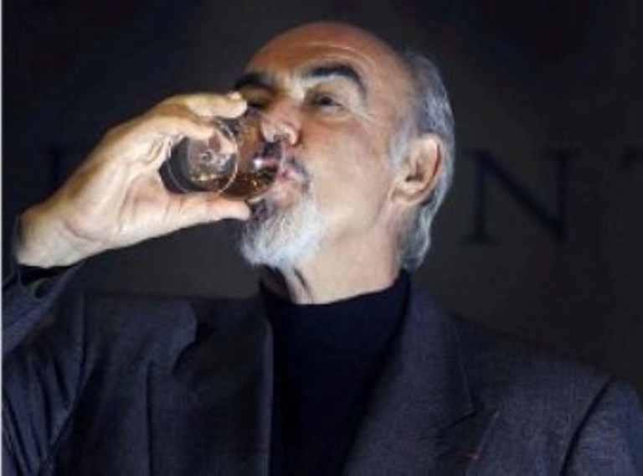
შონ კონერი. ფოტო: როიტერი

SCOTCH - ანგელოზებიც თავიანთ წილს ითხოვენ

შოტლანდიაში ვისკის წარმოების ძირითადი რაიონებია: ჰაილენდსი, სპეისაიდი და ორკნეის კუნძულები ცენტრალურ და ჩრდილოეთ შოტლანდიაში, ასევე ლოულენდსი სამხრეთში, ქემფბელთაუნის ნახევარკუნძული და კუნძული აილეი ქვეყნის სამხრეთ-დასავლეთით. სკოჩს ძირითადად ქერისგან ამზადებენ და არსებობს სასმელის სამი ძირითადი ნაირსახეობა: Single Malt, Pure Malt da Blend.

მოდით თანმიმდევრულად მივყვეთ.

SINGLE MALT ერთალაოიან ვისკის ნიშნავს, იგი ნამდვილი არისტოკრატია, ვისკების მეფე. მის გამოსახდელად მხოლოდ ქერს იყენებენ, ერთი წლის მოსავალს, რომელსაც კარგად არჩევენ, ასუფთავებენ და აშრობენ. შემდეგ ასველებენ და 10 დღის მანძილზე აღვივებენ. ამასობაში ქერის სახამებელი შაქრად იქცევა, რომელიც დუღილისთვისაა აუცილებელი და მალე ტორფზე გაშრობა-შებოლვის დროც დგება. ასე მიიღება ალაო, მთავარი კომპონენტი ვისკისთვის.

გასუფთავებულ და დაფქვილ ალაოს (Grist) თბილ წყალს ასხამენ და ამ ტკბილ წვენს (Wort) საფუარს ამატებენ. დუღილი ორი დღე-ღამე გრძელდება და მიღებულ 5-8%-იან ლუდს (Wash) ორჯერ ხდიან. პირველი აპარატიდან (Wash Still) გამოხდილ სითხეს Low Wine-ს უწოდებენ და მას 25-30%-იანი სიმაგრე აქვს, უკვე მეორე აპარატიდან (Spirits Still) კი 65-70%-იანი ვისკი მოწვეთავს. მეორე გამოხდის დროს „თავსა“ და „ბოლოს“ აცლიან სასმელს (ჩვენებური ჭაჭის ენაზე, „წინწანაქარსა“ და „კუდს“), „გულს“ კი, ანუ ძირითად ნაწილს წყაროს წყალს უმატებენ, რათა ვისკის სიმაგრემ 50%-მდე დაიკლოს. ვისკის ძველ კასრებში ინახავენ, სადაც ადრე ბურბონი (ამერიკული ვისკი) ესხა. ყველაზე ელიტურ Single Malt-ს კი მხოლოდ ხერესის კასრებში აძველებენ.

დაძველების პროცესშივე ხდება ალკოჰოლის აორთქლება, რასაც „ანგელოსთა წილი“ ჰქვია და ვისკი 40%-ზე დგება. კანონების მიხედვით ვისკი უნდა დაძველდეს არანაკლებ სამი წლის განმავლობაში, ოპტიმალური დრო კი 10-20 წელია, თუმცა 30-50 წლიანი დაძველების ვისკიც არსებობს და როგორც ამბობენ, მისი გემო დამლევს კუბოს კარამდე მიჰყვება.

PURE MALR ითარგმნება, როგორც სუფთაალაოიანი ვისკი და სხვადასხვა ხარისხისა და სხვადასხვა ქარხანაში გამოხდილი Single Malt-ების ნარევს წარმოადგენს. მისი ძირითადი არსი ყველაზე მძაფრი სინგლების შედარებით რბილი ვისკით (ასევე Single Malt-ებით) განელებაში მდგომარეობს. ამ ვისკის Vatted Malt-საც უწოდებენ.

BLEND ესაა შერეული, ანუ კუპაჟირებული ვისკი. ვისკის „სპეცები“ ხშირად ამბობენ ხოლმე, „გამოხდა - მეცნიერებაა, კუპაჟირება კი ხელოვნება“-ო. ჰოდა, ამ ხელოვნებას საფუძველი, რა უცნაურიც არ უნდა იყოს, მხოლოდ XIX საუკუნეში ჩაეყარა (არადა, დღეს, მთელს მსოფლიოში ყველაზე დიდი რაოდენობით, სწორედ ბლენდები იყიდება). ენდრიუ იუშერი პირველი იყო, ვინც 1860 წელს ალაოსა და ხორბლის ვისკები ერთმანეთს შეურია და ამით ბლენდის სახელოვან ისტორიასაც დაუდო სათავე. ისე, მე რომ მკითხოთ, თუ ნამდვილ ვისკიზეა საუბარი, სინგლი ან ფიუა მოლტი უნდა დალიო, თორემ ბლენდი „ახოტნიჩისთან“ ერთადაც შეიძლება დაარტყა (საწრუპავი მოლტებისგან განსხვავებით).

ბლენდი 20-40 სხვადასხვა Single Malt-ის შერევით მზადდება, თუმცა 60%-ზე მეტი აქედან სხვადასხვა ხორბლეულისგან ან სიმინდისგან, ყველანაირი გაფუებისა და ტორფზე შებოლვის გარეშე დამზადებული ვისკია. მაგალითად, თუკი ქერის ვისკის შედარებით „მშრალი“ გემო აქვს, სიმინდისა ძალიან რბილი ბუკეტით გამოირჩევა, ჭვავისა კი მწარეა, მათმა ერთიანობამ კი შესაძლოა დიდი სიამოვნება მოგვანიჭოს - კუპაჟორის ოსტატობას გააჩნია. ერთს დავძენ, კუპაჟის გასაუმჯობესებლად, ნარევი 6-8 თვე მუხის კასრებში უნდა დადგეს. ამ პერიოდს „ქორწილს“ უწოდებენ და მის შედეგად ძვირფასი, მაღალხარისხიანი ბლენდი დგება.

გახსოვდეთ, თუკი ბლენდის ბოთლზე ვისკის ასაკია მითითებული (ჩვენებურ მინიმარკეტებში ვისკის ნურც გადმოაღებინებთ თაროდან, აზრი არ აქვს), ეს ნიშნავს, რომ კუპაჟში არეული ყველაზე ახალგაზრდა ვისკიც ამდენივე წლისაა. თუკი ნარევში ძველი Single Malt-ების წილი მეტია, მაშინ ბოთლზე Deluxe ან Premium უნდა ეწეროს.

IRISH WHISKEY - ნაღდი მხოლოდ სამნახადია

მართალია ირლანდიელები პირველობას ვისკის გამოხდაში ძალიან იჩემებენ, მაგრამ ამ საქმიანობამ მათთან საბოლოო სახე მაინც XVIII-XIX საუკუნეებში მიიღო. პირველი მსხვილი სახდელები ჯონ ჯეიმისონმა (ვაი, რომ წარმოშობით შოტლანდიელმა) და ჯონ პაუერმა დააფუძნეს. აირიშ ვისკი ძალზე განსხვავდება სკოჩისგან, პირველ რიგში კი დახვეწილობითა და ნაზი გემოთი, რადგან ისინი, შოტლანდიელებისგან განსხვავებით, ტორფზე არ აშრობენ ალაოს.

Single Malt-ის, Pure Malt-ისა და Blend-ის გარდა, არსებობს რამდენიმე სხვა სახეობის ვისკიც: Pot Still - ტრადიციული ირლანდიური ვისკი ალაოსა და ჩვეულებრივი ქერისგან, ასევე შვრიისა და ჭვავის მინარევებით და Grain - სიმინდისა და ქერის ვისკი ცოტაოდენი ალაოთი. საერთოდ კი ირლანდიაში სამი ძირითადი სახდელი ქარხანაა: Midleton, Bushmills და Cooley.

ისინი ერთმანეთისგან აბსოლუტურად განსხავავებული ტექნოლოგიებით ხდიან ვისკის. „მიდლტონში“ მსოფლიოში ყველაზე რთული დისტილაცია ხდება. სამი Pot Still (ჩვეულებრივი, კლასიკური სახდელი ქვაბები) შეერთებულია Coffey Still-თან. „ბაშმილსში“ Wash-ს სამჯერ ხდიან ჩვეულებრივ Pot Still-ში, „ქულიში“ კი ორჯერ, ისევე როგორც შოტლანდიაში. ამიტომაც ბევრი ირლანდიელი „ქულის“ მიერ წარმოებულ ვისკის უვარგისს უწოდებს და პრინციპულად არ სვამს მას.

არ გაგიკვირდეთ, ლამის ათასგვერდიან „ულისეში“, სადაც ძალიან ბევრსა სვამენ სხვადასხვანაირ ვისკის, მხოლოდ ორი ირლანდიული ვისკია მოხსენიებული, ერთი „ბაშმილსი“, მეორე კი „ჯეიმისონი“ - ჯეი. ჯეი. ეს.-ად დაშიფრული.

სხვა დანარჩენი - ნახშირიან ფილტრში

ამერიკული ვისკი შოტლანდიელი და ირლანდიელი ემიგრანტების წყალობით გაჩნდა. ამერიკელებიც, ირლანდიელების კვალად, ბოთლზე Whiskey-ს აწერენ, თუმცა ალაოს ნაცვლად, ისინი მოხარშულ მარცვლეულს იყენებენ. დასაძველებლად სასმელს გაკვამლულ კასრებში ასხამენ, რის გამოც ვისკი მოტკბო გემოსა და ოქროსფერს იღებს.

ამერიკული ვისკი რამდენიმე სახეობისაა:

Straight Whiskey, რომელიც, თავის მხრივ, იყოფა:

1. Bourbon (მასში 50%-ზე მეტი სიმინდის სპირტია) პირველად კენტუკის შტატის ბურბონის პროვინციაში დამზადდა და სახელიც აქედან დაერქვა (სხვათა შორის, თავის დროზე ამ შტატშივე შეიქმნა ძალზე უცნაური ვისკი, სახელწოდებით „Mark Twain“).

2. Rye Whiskey - მასში 50% ჭვავის სპირტია (შესაძლოა, ჯერომ სელინჯერის პერსონაჟების საყვარელი სასმელი იყო).

3. Corn Whiskey - თითქმის მთლიანად სიმინდისგან მზადდება (ასეთ ვისკის ბევრსა სვამენ ფოლკნერის რომანების გაუთლელი, პროვინციელი გმირები).

4. Wheat Whiskey ხორბლისა და სხვა მარცვლეულისგან მზადდება.

Blended Whiskey-ში 20% სთრეითისა უნდა იყოს, დანარჩენი კი ნებისმიერი სხვა ვისკი, ან სულაც, სუფთა სპირტი.

Light Whiskey ძალიან მაღალ ტემპერატურაზე იხდება და ღია ფერით გამოირჩევა.

Sour Mash Whiskey-ში ე.წ. „შედედების“ მეთოდს იყენებენ. აქ ნარჩენებს ხორბლის ტკბილ წვენს უმატებენ, ჯერ კიდევ აუდუღარს. ამიტომაც ვისკის გემო მუდამ ერთი და იგივე რჩება. როგორც ამბობენ, ამერიკული ვისკის უდიდეს ნაწილს სწორედ ამ მეთოდით ამზადებენ, მიუხედავად იმისა, რომ ეტიკეტზე შესაძლოა სულ სხვა რამ ეწეროს.

Sweet Mash Whiskey-ს შემთხვევაში დუღილს ახალი საფუარით იწვევენ.

Tennessee Whiskey ალბათ ყველაზე უცნაური ვისკია მსოფლიოში, მას ნეკერჩხლის ნახშირით სავსე სამმეტრიან ფილტრში ატარებენ წვეთ-წვეთ. გამოხდის ასეთი წესი მხოლოდ ტენესის შტატში გამოიყენება.

Bottled-in-Bond Whiskey-ს სახელმწიფო საცავებში შენახულ 4-8 წლიან ვისკის უწოდებენ.

კანადური ვისკის პოპულარობა, ძირითადად, ამერიკულმა მშრალმა კანონმა მოუტანა. ყველაზე დიდ წარმატებას კი Seagram-მა და Hiram Walker-მა მიაღწია.

არსებობს იაპონური, ავსტრალიური, ახალზელანდიური, არგენტინული, ტაილანდური და ინდური ვისკებიც (მათგან ჯერ არც ერთი გამისინჯავს), მაგრამ, როგორც ცნობილი ამერიკელი მწერალი, ნორმან მეილერი შენიშნავს თავის ერთ-ერთ რომანში, ჯუნგლებში გამოხდილი ვისკი, შესაძლოა, შხამიანიც კი იყოსო. როგორც ჩანს, ჩვენშიც, ძირითადად, სწორედ ასეთ ჯუნგლებსა და ჯუნგლისპირა რაიონებში გამოხდილი ვისკი შემოაქვთ.

ხუთი „S“-ის წესი

ვისკის არომატის განსაზღვრა და აღწერა ძალზე რთული ამოცანაა, თუმცა აქაც არსებობს გარკვეული ნორმები. ეს სირთულე, პირველ რიგში, არომატების სიმრავლესთანაა დაკავშირებული - თუკი ვისკის ოთხი ძირითადი გემო და სამი ძირითადი ფერი არსებობს, სურნელთან დაკავშირებით, ეს რაოდენობა ოცდათორმეტამდე იზრდება.

პირველ რიგში, ალბათ, ყველაზე კლასიკური, ტორფის სურნელი უნდა გამოვყოთ. ასეთი ვისკებით აილეის კუნძულია განთქმული. საერთოდაც, შოტლანდიური კუნძულების ვისკის ძირითადი მახასიათებელი კვამლისა და ტორფის სურნელია, რომელიც კვამლისა თუ ფისის არომატიდან - იოდისა და ზღვის სურნელამდე ვარირებს. ხავსის, ჭაობებისა და ნახშირის არომატთან ერთად, თქვენ წარმოიდგინეთ, გამოყვანილი თევზის ან ხამსას ტონებიც კი შეიძლება ამოვიცნოთ. ყველაზე კარგი ვისკი კუნძულებიდან, რაც კი ოდესმე გამისინჯავს, „ბოუმორია“ - „მორისონ ბოუმორის“ ნაწარმი, 12 წლიანი დაძველებით. თუმცა არსებობს 17, 25 და 35 წლიანი დაძველების ბოუმორიც, ასევე ძალზე ძვირფასია Bowmore Legend და Bowmore Vintage.

მეორე რიგში, ხის ტონები უნდა აღვნიშნოთ, რომელსაც ვისკი, ძირითადად, დაძველების გამო იძენს, ხის კასრების წყალობით. ძველი კასრები ვისკის ვანილის არომატს ანიჭებს, ახალი კასრები კი ფორთოხლის კანის, მუსკატისა და, შესაძლოა, წიწაკის სურნელსაც.

თუმცა კი ყველაზე ხშირი მაინც მარცვლეულის სურნელია. ძირითადად, ესაა მოხარშული სიმინდის, გამომშრალი ხორბლის, თივის, ლუდის არომატი. უცნაურია, მაგრამ „სპეცები“ ნაკვერჩხალში შემწვარი კარტოფილის, ხორცის ბულიონისა და ღორის ძეხვის ტონებსაც ამავე კატეგორიაში ათავსებენ.

არსებობს მცენარეული, ნამცხვარ-ტკბილეულისა და ხილის არომატებიც. ზოგიერთი ვისკი, შესაძლოა, მართლაც გასაოცარი, არატიპიური არომატით გამოირჩეოდეს. მაგალითად, Glenturret-ს ციტრუსების ნაზი სურნელი ახასიათებს, ბევრი ვისკია (ძირითადად სპეისაიდის რაიონიდან) ვაშლის, ატმის, მსხლისა და გარგარის სურნელით.

რათა სრულყოფილად ვიგრძნოთ ასეთი დახვეწილი და რთული არომატები, პირველ რიგში (კარგ ვისკისთან ერთად), აუცილებელია რამდენიმე წესის ცოდნა. მიღებულია, რომ ვისკის ე.წ. ტუმბლერით - სქელძირიანი, განიერი სწორკუთხა ჭიქებით სვამენ. თუმცა როცა საქმე სინგლ მოლტებზე მიდგება, უმჯობესია ვისკი კონიაკის მუცელგაბერილი და ვიწროყელიანი ჭიქებით გავსინჯოთ. ხელში შევათბოთ ჭიქა (სითბო არომატული ნივთიერებების გამოყოფას უწყობს ხელს) და დავტკბეთ ბუკეტით, ფერით და გემოთი. თუკი ჭიქას ნაზად შევანჯღრევთ, ჭიქის კედლებზე წარმოიქმნება ე.წ. „საცეცები“ (როგორც ჩანს სწორედ ამ საცეცებმა ჩაითრია ბევრი სახელოვანი ვისკის მოყვარული), რომლის მიხედვითაც შეიძლება განისაზღვროს ვისკის სიმკვრივე და ზეთიანობა. თუკი საცეცები მალე ქრება - ვისკი მსუბუქია და პირიქით, ჭიქის კედელზე დიდხანს შერჩენილი წვეთები მკვრივი და ზეთიანი ვისკის ნიშანია.

შოტლანდიელებს დეგუსტაციის ხუთი ოქროს წესი აქვთ, რომელსაც ე.წ. ხუთი „S“-ის წესს ეძახიან: Sight, Smell, Swish, Swallow, Splash, ანუ გახედვა, დაყნოსვა, დაგემოვნება, გადაყლაპვა, წყლის ჩაწვეთება. დაგემოვნებისას უნდა გვახსოვდეს, რომ ენის სხვადასხვა ნაწილი სხვადასხვა გემოს აღიქვამს. ენის წვერი - სიტკბოს, ენის გვერდები - სიმლაშეს, შუა ნაწილი - სიმჟავეს, უკანა კი სიმწარეს. კარგია, თუკი ვისკის ერთ წვეთ წყალსაც დავამატებთ. ეს ერთი წვეთი სპირტის სურნელს აქარვებს და ვისკის არომატებსა და გემოს უფრო სრულყოფილად წარმოგვიდგენს.

ვისკის მაცივარში შენახვა ისევე არ შეიძლება, როგორც კარგ ვისკიში ყინულის გარევა. ასეთ შემთხვევებზე „სპეცები“ ამბობენ, ვისკი შოკში ვარდებაო. ასევე არაა რეკომენდებული ვისკისთან, ვთქვათ „სადიას“ ბარკლები, სალამის ძეხვი, ნიკორას სოსისი, ხახვიანი „სელიოდკა“, საცივი, ბაჟე, მწვადი, ქაბაბი და ხინკალი. გუდის ყველზე, დამბალ ხაჭოზე და გებჟალიაზე ხომ ლაპარაკიც კი ზედმეტია. ასეთ პურმარილს ჩვენებური კახური ღვინო, ანდა, სულაც, ჭაჭის არაყი უფრო მოუხდება. ვისკი კი ძვირი სიამოვნებაა და მის ყოველ წვეთს გაფრთხილება სჭირდება. ახლაც გული მწყდება, რამდენი კარგი ვისკის ყლუპი გამიფუჭებია ლუდის ჩაყოლებითა თუ სხვადასხვანაირი „ზაკუსკეულით“.

შაშის თამაში ვისკის ბოთლებით

ცალკე თემაა ვისკი და მსოფლიო ლიტერატურა. სახელოვანი მწერლების რომანებსა და მოთხრობებში ვისკის სვამენ, ნერვებს იწყნარებენ, გულ-მუცელს ითბობენ, სახეზე იპკურებენ, ჭრილობაზე ისხამენ. ვისკის სმაში ბევრს დრო გაჰყავს, ანდა სულაც, ყინულების წკრიალით ტკბებიან. ყველაზე ხშირად ასეთი შემთხვევები ინგლისურენოვან ლიტერატურაში გვხვდება, XVIII საუკუნიდან მოყოლებული დღემდე, თუმცა ფრანგებსა და იაპონელებსაც ხშირად უყვართ ხოლმე ვისკით თავმოწონება. ვისკის სვამენ ინგლისურ გოთურ რომანებში, ჩარლზ მეტიურინის „მოხეტიალე მელმოტში“ და სხვაგანაც, თუმცა ყველაზე ნიშნეული XX საუკუნის ლიტერატურული ლოთები არიან, ერნესტ ჰემინგუეის გმირებით დაწყებული - დაგლას კოუპლენდით დამთავრებული.

მოდით XIX-ე საუკუნიდან დავიწყოთ, ვთქვათ, დიკენსით. მასთან ვისკის წყალთან გაზავებულს სვამენ. პიკვიკის კლუბის ჩანაწერებში ერთ-ერთ ვისკით მთვრალს მოჩვენებაც კი გამოეცხადება, არტურ კონან დოილთან კი ძალიან მახვილგონივრული შენიშვნა გვხვდება. იქ ერთი ასაკოვანი შოტლანდიელი ახალგაზრდა ირლანდიელს ურჩევს, „კარგი იქნებოდა თქვენი ირლანდიური სისხლი, ცოტაოდენი შოტლანდიური ვისკით გაგვეზავებინაო.“ ჯოზეფ კონრადის ზღვის მგლები ვისკის კი არა, თხევად ცეცხლსა სვამენ, ხოლო ივლინ ვოსთან ვისკის ხან თბილი წყლით აზავებენ, ხანაც იმბირის ელით. ეს იმბირის (ჩვენებურად ამ მცენარეს „კოჭა“ ჰქვია) ელით შეზავებული ვისკი, როგორც ჩანს, XX საუკუნის 20-30-იან წლებში იყო მოდაში, რადგან მას ბევრი სხვა მწერალიც ახსენებს, მაგალითად, ჯონ დოს პასოსი. მის რომანში „42-ე პარალელი“ ამ სითხეს ძალიან დიდი რაოდენობით სვამენ, ყველაფერს ვისკის სუნი უდის, „1919“-ში კი ზოგიერთი ჩიკაგოელი ლუდის კათხებიდანაც კი ყლურწავს მას.

შერვუდ ანდერსონთან ბავშვები მოცხარის ნაყენთან შერეულ ვისკის სვამენ, ზოგიერთი უფროსი კი ქალაქგარეთ მიემგზავრება, რათა ვისკისთან განმარტოებაში არავინ შეუშალოს ხელი.

ივლინ ვოს ერთი პერსონაჟი ამბობს, „თუკი მეგობრის მოსანახულებლად ჰოსპიტალში მიდიხართ და ჯიბეში ვისკი არ გიდევთ, ჯობია საერთოდ არ მიხვიდეთ მასთანო“. ჰოდა ამიტომაც, სტუმრად იქნება თუ მეგობრის მოსანახულებლად, ყველგან ვისკი დააქვთ ხოლმე. პატიჟითაც პერსონაჟები, ძირითადად, ვისკიზე პატიჟებენ ერთმანეთს. ერთი გოგონა, სოლ ბელოუს რომანიდან, სწორედ ვისკის ამჯობინებს მარიხუანას. ასე იტყვის, „არანაირი ბალახი, მხოლოდ ვისკი უნდა ვწრუპოო“. ბლომად ვისკი ისმება ენტონი ბერჯესის „მექანიკურ ფორთოხალშიც“, ოღონდ აქ ვისკის რძითაც აზავებენ ხოლმე. ბერჯესთანვე გვხვდება ვისკის ერთი ძალზე საინტერესო, თუმცა კი გამოგონილი, ლიტერატურული წარმოშობის სახეობა „Old Mortality“. საქმე ისაა, რომ ეს სახელი ვალტერ სკოტის ერთ პერსონაჟს, მოხუც მესაფლავეს ჰქვია, ამავე სახელწოდების რომანიდან.

ჯონ აპდაიკის „ისთუიკელ ალქაჯებში“ ერთ-ერთი „ალქაჯი“ მხოლოდ იმიტომ სვამს ვისკის, რომ მისმა მწვანე თვალებმა ოქროს ნაპერწკლებით გაანათოს, უილიამ ფოლკნერთან კი ქალის თვალის ფერს არანაირი კავშირი არა აქვს ვისკისთან. აქ ამ ქალთა ჯანი უფრო სჭირდებათ იმიტომ, რომ ყველაზე ხშირად სწორედ მათ უწევთ ხოლმე ვისკის გამოსახდელად საჭირო წყლის ზიდვა.


ეტყობა ჰარუკი მურაკამის, რომ იაპონელობის მიუხედავად, ამერიკულ პროზაზეა გაზრდილი

ჩარლზ ბუკოვსკის ლოთი გმირები, ძირითადად, შოტლანდიურ ვისკის ანიჭებენ უპირატესობას - ბურბონთან შედარებით. ისინი ხან ლიმონის წვენით აზავებენ სასმელს, ხან წყლით, ხანაც თვრებიან და წვიმას უსმენენ. უყვართ ე.წ. „მისაბმელით“ სმა, ლუდით და სხვა ალკოჰოლური სასმელებით. აიღებენ ერთ 750 გრამიანს, ლუდის მთელ ბატარეას და ბიფშტექსის შეწვამდე ნახევარი ბოთლის ჩარტყმას ასწრებენ.

ნორმან მეილერი ერთგან წერს, თუკი ვისკის სმით მოკვდები, შენი სული ქერის ყანაში მოხვდებაო, ტრუმენ კაპოტესთან კი მოხუცი გამყიდველი ჯოჯოხეთით ემუქრება ყველას, ვინც კი კარგ ვისკის ნამცხვრისთვის გაიმეტებს. კენ კიზისთან ცუდ ვისკის მტრედის ფსელს უწოდებენ (ერთი ჩემი მეგობარი ცუდ არაყზე ამბობს, ძაღლის რძეაო), სხვებს კიდევ, გული წყდებათ, რომ ვისკის ჩაი „ერლ გრეი“ ჩააყოლეს და პირის გემო გაიფუჭეს.

თანამედროვე მწერლებიდან, ვისკის ყველაზე მეტს ჰარუკი მურაკამის გმირები წრუპავენ. ამ კაცს ეტყობა, რომ იაპონელობის მიუხედავად, ამერიკულ პროზაზე, რაიმონდ კარვერისა და სხვათა მოთხრობებზეა გაზრდილი, თუმცა კი ყველაზე საინტერესო სცენა ლიტერატურიდან, რომელიც ვისკის შეეხება, გრემ გრინის რომანში გვხვდება, სახელწოდებით, „ჩვენი კაცი ჰავანაში“. აქ ვისკის პატარა ბოთლებით გაწყობილ შაშს თამაშობენ; ერთ მხარეს სუფთა სკოჩებია ჩამწკრივებული, მეორე მხარეს კი ბლენდები, ყოველი აყვანილი ქვა (ანუ ბოთლი) დალევას გულისხმობს. შესაბამისად, „დამკა“ ორი ბოთლია. ასე რომ, რაც უფრო მომგებიანი პოზიცია გაქვს, მით მეტი შანსია, რომ გაიტრიტო.

უსასრულოდ შეიძლება ვისკით მთვრალ პერსონაჟებზე წერა, რადგან ამის შესახებ წლების მანძილზე მართლაც დიდძალი მასალა დამიგროვდა და ალბათ, კიდევ ბევრჯერ გადავეყრები ვისკით თვალებანთებულ გმირებს. ამიტომ ამ გაუთავებელ ჩამონათვალს აქ შევწყვეტ და წერილს ერთი რჩევით დავასრულებ: შეურეველ ვისკის ისეთივე სიამოვნება შეუძლია მოგვანიჭოს, როგორც წყალუკრავ, ნამდვილ ლიტერატურას, მიუხედავათ იმისა, არის თუ არა მასში ნახსენები „სიცოცხლის წყალი“. მთავარია იმდენი დავლიოთ, რომ ნაბახუსევზე ვისკის ეტიკეტის წაკითხვა მაინც მოვახერხოთ.
<!--
</Section>
-->

